# Chemie 1: Deel 1: Atomen en moleculen

## HS 1: Aanleiding voor de kwantummechanica

1. Historische ontwikkeling van het atoommodel
   1. Het atoommodel van Thomson: bewijst bestaan van negatief geladen elekrtron.
      1. 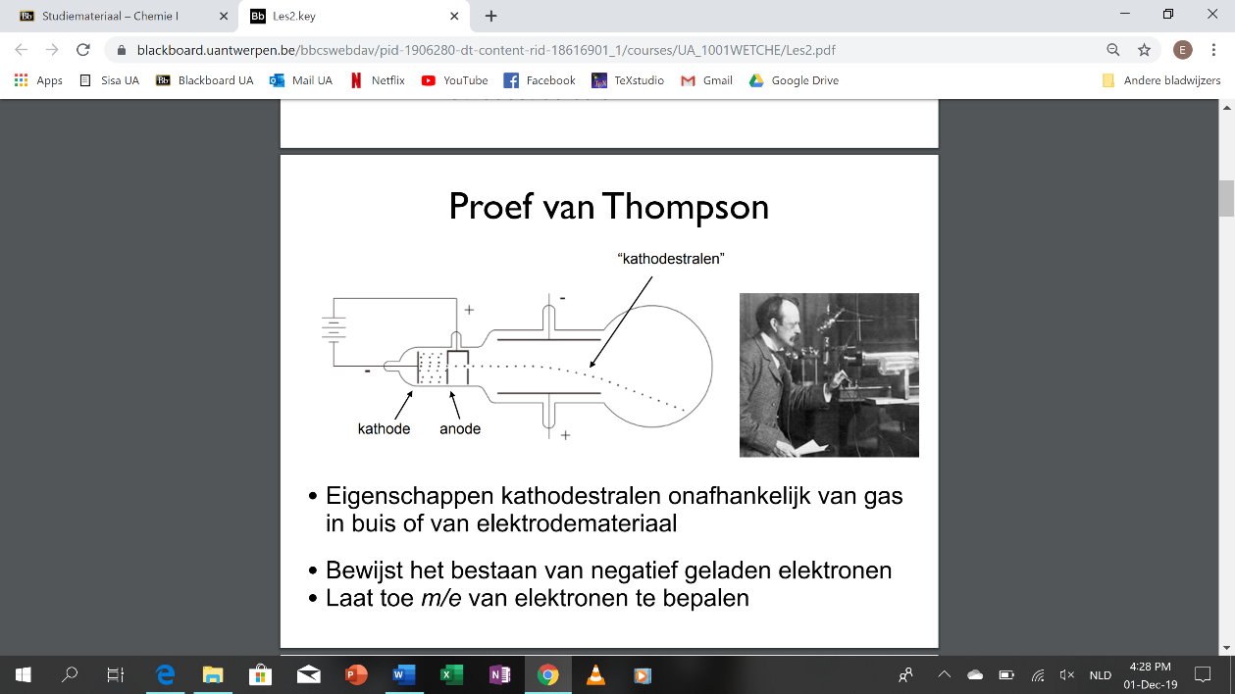experiment
         1. kathodestraalbuis met twee elektroden → hoogspanning aanleggen

→ gas in buis geeft licht af karakteristiek voor dat gas → druk gas verlagen => nog wel elektrische straling: onzichtbare straling die uitging van de kathode = kathodestralen

* + - 1. twee extra elektroden plaatsen tss anode en achterkant vd opstelling → elektrisch veld aanleggen → kathodestralen afbuigen richting positieve elektrode → kathodestralen negatief
      2. eigenschappen stralen onafhankelijk van gas en materiaal van elektroden → deeltjes kathodestraling komen voor in alle materie → elektronen
    1. bepaling verhouding massa elektron en lading
    2. Model: Atoom = positief geladen “soep”, met daarin uniform verdeeld de negatief geladen elektronendeeltjes. (“Plum pudding model”)
  1. De proef van Millikan: lading van een elektron bepalen.
     1. experiment
        1. DEEL 1
           1. 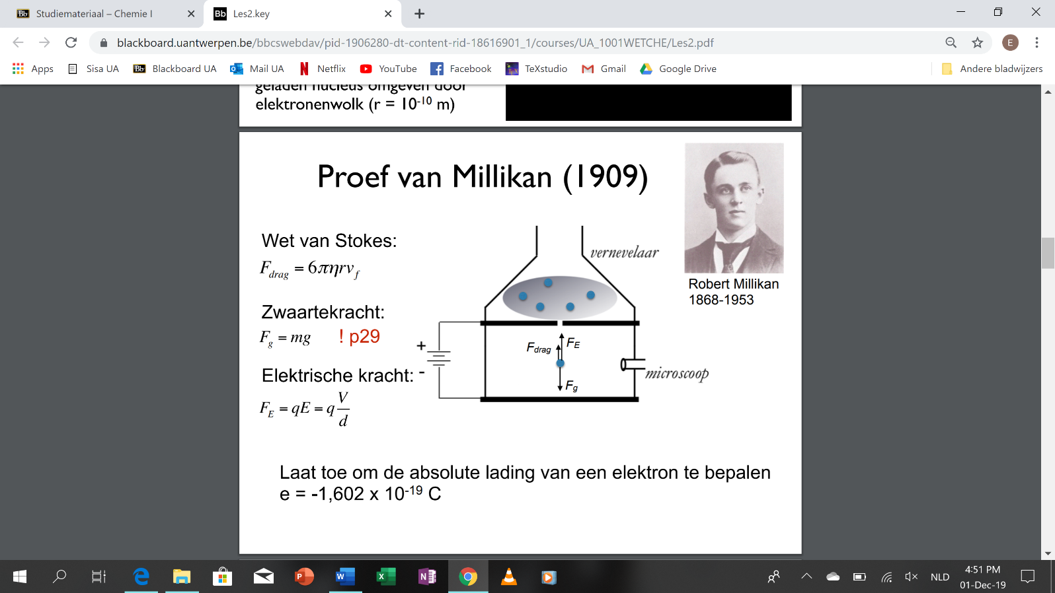kamer met horizontale elektroden met bovenaan opening waardoor met vernevelaar olie verneveld wordt tot mist
           2. door wrijving tijdens vernevelen oliedruppeltjes kleine elektrische lading
           3. o.i.v. gravitatie vallen druppeltjes naar beneden, door wrijving met lucht a/e constante snelheid vf,0 → sommige vallen door gaatje → in gebied tussen elektroden waargenomen met microscoop
           4. grootte deeltje bepalen adhv.

wet van Stokes: (Ffric= 6πη*rv*f,0)

gravitatiekracht Fg = mg !

* + - 1. DEEL 2
         1. nu elektrisch veld E inschakelen(bovenste elektroden +,onderste elektroden -) ⇒ andere valsnelheid deeltje → bijkomende kracht: elektrische kracht Fel=qE (met q= lading deeltje)
         2. andere eindsnelheid vf,el afhankelijk van grootte Fel
         3. deeltje blijft zweven → totale kracht = 0 = Fg - Ffric - Fel
         4. lading q berekenen → lading e- = -1,602 . 10-19 C
  1. Het atoommodel van Rutherford
     1. Radioactiviteit en alfa-, bèta-, en gammastraling
        1. uranium geeft spontaan straling af → radioactiviteit
        2. straling kan door elektrisch veld opgesplitst worden in drie bundels
           1. gammastraling: wordt niet door elektrisch veld beinvloed.
           2. Bètastraling: bestaat uit elektronen
           3. Alfastraling: bestaat uit stroom positief geladen deeltjes.

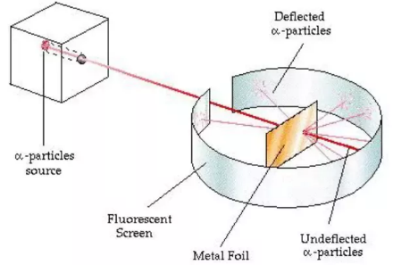Het experiment van Rutherford

bestraling dunne metaalfolies met alfastraling

bevindingen:

meeste alfadeeltjes door folie heen → ijle structuur atoom

toch aantal onder grote hoek verstrooid → grootste deel massa geconcentreerd in zeer klein volume

atoommodel: in centrum kleine, positief geladen kern met e--wolk

1. 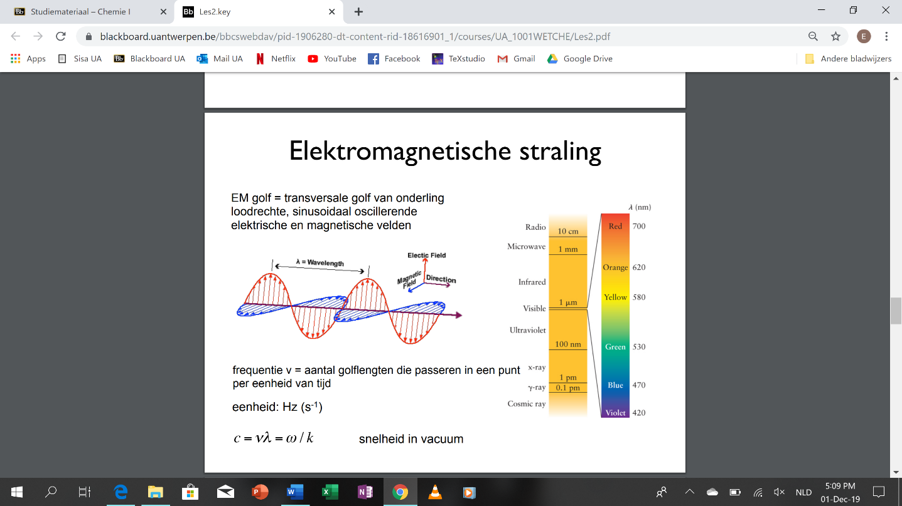De kwantumeigenschappen van licht
   1. Het golfkarakter van licht
      1. 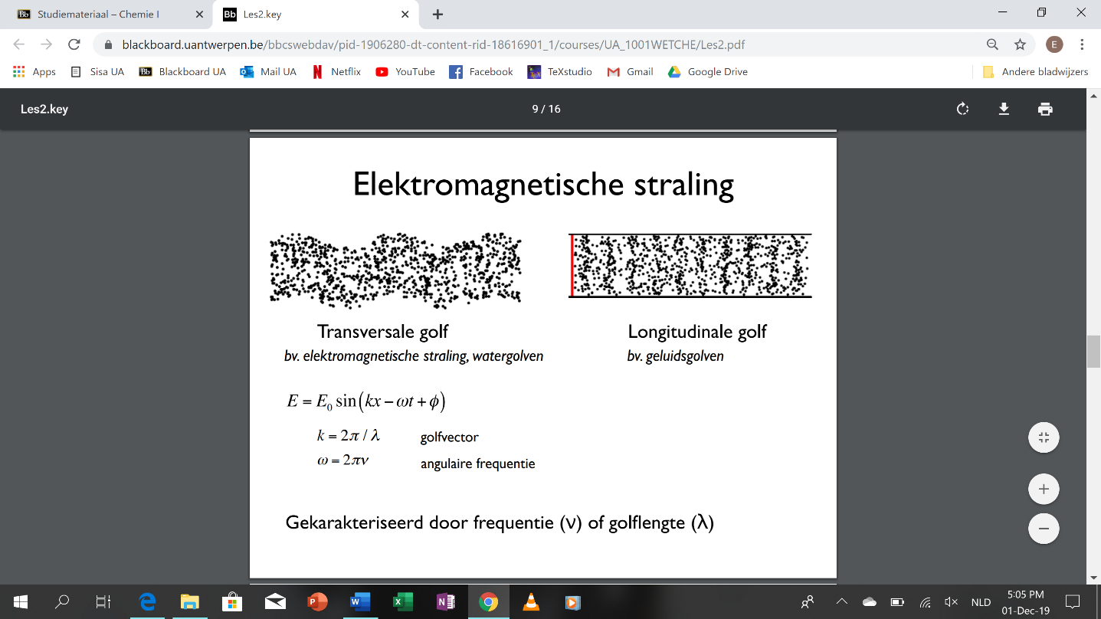De elektromagnetische golf = EM golf

1. = transversale golf van onderling loodrecht elektrisch veld en magnetisch veld die periodisch wisselen

* + 1. Golflengte, frequentie en snelheid van golven
       1. golflengte λ (m)
       2. frequentie ν (Hz)= aantal golflengte per tijdseenheid
       3. snelheid in vacuum: c = λ.ν
  1. AANLEIDING KWANTUMMECHANICA:
     1. Zwarte lichaamstraling
        1. zwart lichaam = object dat alle straling perfect absorbeert
           1. goede benadering: caviteit met klein gaatje in wand
        2. Kirchhof’s wet van de thermische straling: ieder object in thermisch evenwicht met zijn omgeving zendt even veel straling uit als het absorbeert. => ook perfecte straler: beste emitter thermische straling, die wordt uitgestraald in continu spectrum
        3. energie zwarte lichaamstraling enkel afhankelijk van T
        4. stralingswet van Rayleigh-Jeans
           1. energiedichtheid voor gegeven frequentie = totale energie per volume = E per golf x aantal golven per volume.

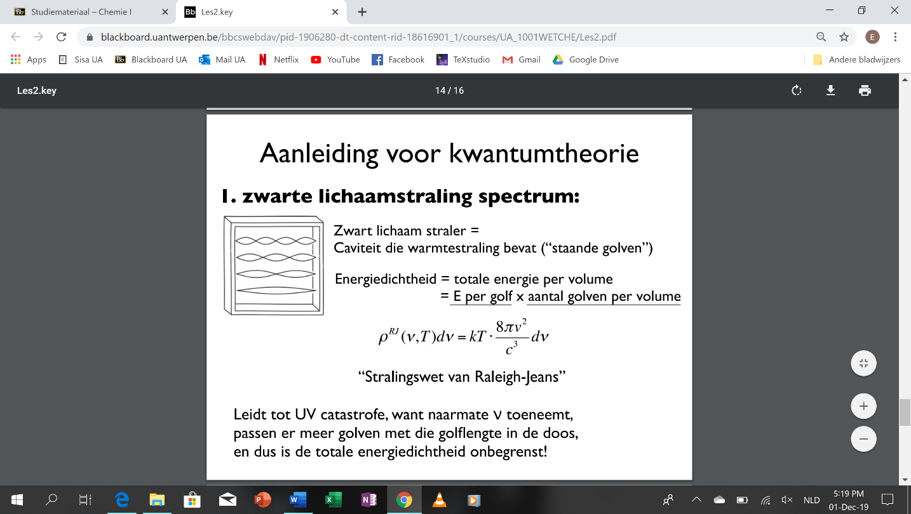

* + - * 1. werkt voor lange golflengten, MAAR bij hoge frequenties: ρ → oneindig, terwijl eigenlijk ρ → 0 ⇒ ‘ultraviolet catastrofe’
      1. Planck → juiste spectrum berekenen
         1. aanneming: E slechts in pakketjes uitgestraald(‘alles of niets’)
         2. E= nhν (Planck-Einsteinrelatie)
         3. h = constante van Planck
         4. 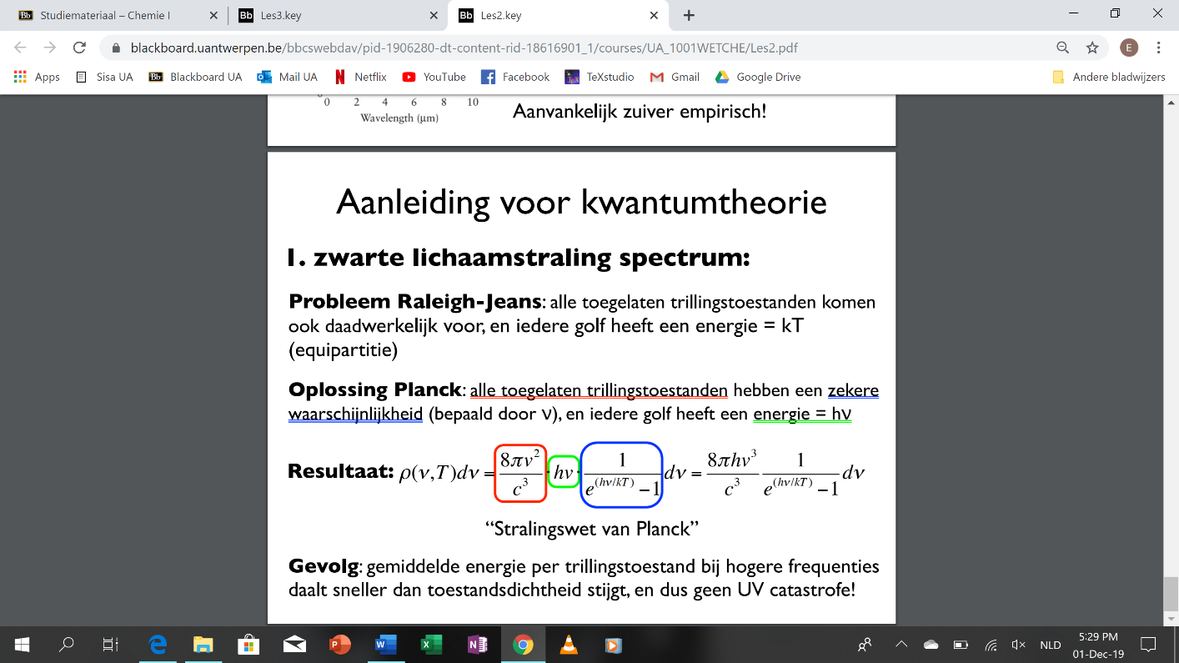n → energie-kwantisering straling
         5. stralingswet Planck:
         6. nu geen ultraviolet catastrofe
    1. Het foto-elektrisch effect
       1. Het foto-elektrisch effect

= elektrische ontlading in vonkbrug treedt gemakkelijker op wanneer met ultravioletstraling belicht

* + - 1. De experimenten van Lenard
         1. 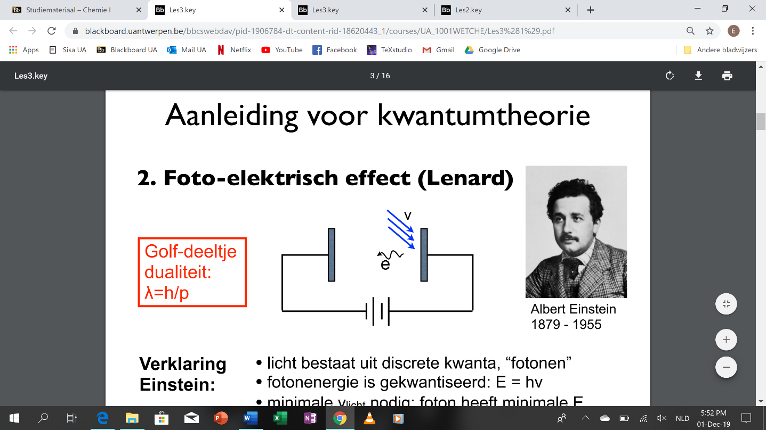Opstelling: een van de metalen platen wordt verlicht => er ontstaat elektrische stroom. Belichte plaat anodisch maken (+), collectorplaat (-) => foto-elektronen worden afgeremd door collectorplaat.
         2. Onderzoek: vanaf welk spanningsverschil de stroom tss de platen op 0 valt => max kinetische E van de foto-elektronen kan afgeleid worden.
         3. Voorspelling: max. kinetische energie waarmee elektron uit kathode weggeschoten, bepaald door intensiteit licht
         4. Bevindingen:

Intensiteit ingestraalde licht bepaald enkel aantal foto-elektronen.

Drempelfrequentie ν0: min frequentie van ingestraalde licht om foto-elektronen op te wekken

max. kinetische energie bepaald door frequentie invallende straling

* + - 1. De interpretatie volgens Einstein
         1. licht bestaat niet uit golven, maar fotonen (golfpakketjes)

Efoton = hν

* + - * 1. uittree-energie φ nodig om elektron te verwijderen =>foto- elektron bestaat als gevolg van adsorbtie van 1 foton

⇒ Ek,max = hν - φ

* + - * 1. foton heeft min. frequentie nodig: min. E nodig om elektron los te maken uit metaal. E die niet gerbruikt wordt om elektron los te maken wordt de Ek van het elektron
    1. Lijnenspectra van elementen
       1. verhitten vaste stof → continu spectrum: alle golflengtes komen voor met intensiteit karakteristiek voor de stof
       2. verhitten gas → lijnenspectrum: slechts welbepaalde golflengtes komen voor, karakteristiek voor het gas
    2. Formule van Balmer
       1. 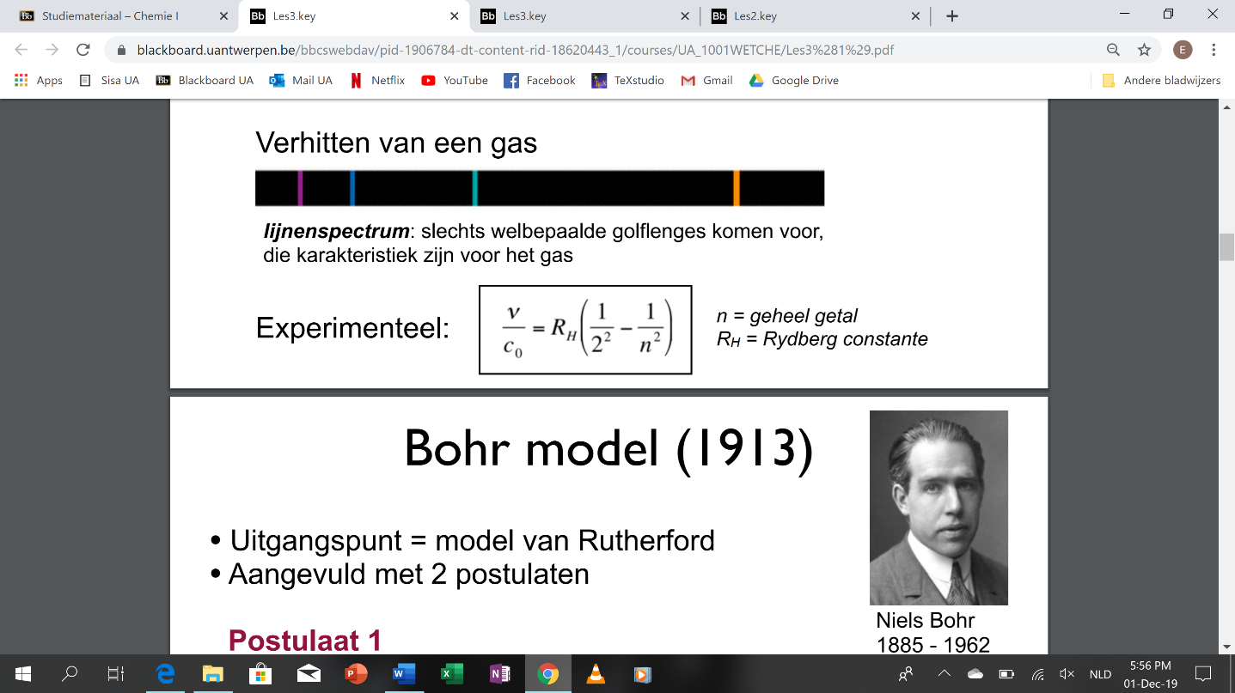spectrum voor waterstof a. formule van Balmer

1. RH = Rydbergconstante, c0 = lichtsnelheid
2. ⇒ Balmerreeks
3. Duaal karakter van elektromagnetische straling
   1. duaal karakter: golfverschijnsel (diffractie en interferentie) en deeltjeskarakter (zwart lichaamstraling enfoto-elektrisch effect)
   2. E=hν
   3. E=mc 2

0

* 1. massa foton ⇒ m= hν/c02
  2. impuls foton: p=mc0= hν/c0
  3. synthese duaal karakter: λ= h/p

1. Atoommodel van Bohr
   1. Inleiding
      1. Rutherford-atoom als uitgangspunt voor model
         1. positieve kern met elektronenwolk
         2. 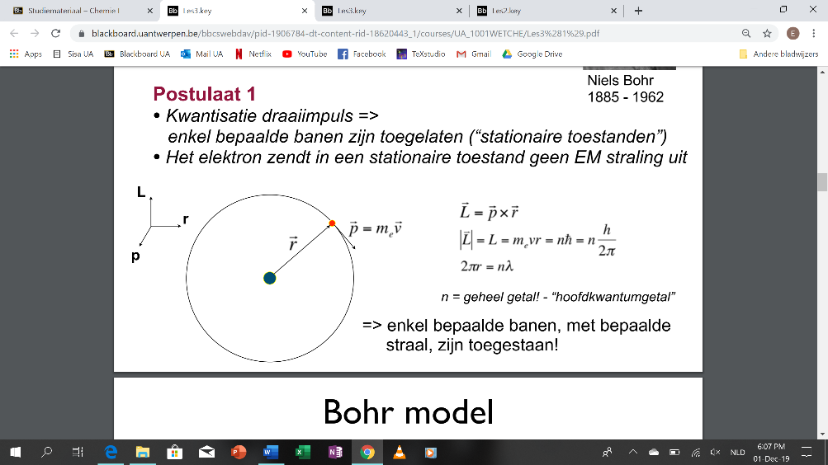elektronen cirkelen rond kern ⇒ voortdurende versnelling ⇒ straalt continu EM straling uit ⇒ verlies energie ⇒ stort in op kern ⇒ stopt met bestaan
   2. Het eerste postulaat van Bohr
      1. elektron een cirkelvormige baan rond kern
      2. kwantisatie draaiimpuls
         1. L=nℏ met ℏ= h/2π
         2. ⇒ enkel bepaalde banen met bepaalde straal zijn toegelaten (stationaire toestanden)
      3. elektron in stationaire toestand zend geen EM straling uit
   3. Het tweede postulaat van Bohr
      1. Transitie: overgang van ene stationaire toestand naar de andere
      2. excitatie van elektron door opname foton
      3. de-excitatie van elektron door uitzenden foton
         1. uitgezonden straling bij terugvallen elektron = licht
   4. Wiskundige bespreking van het Bohr atoom
      1. 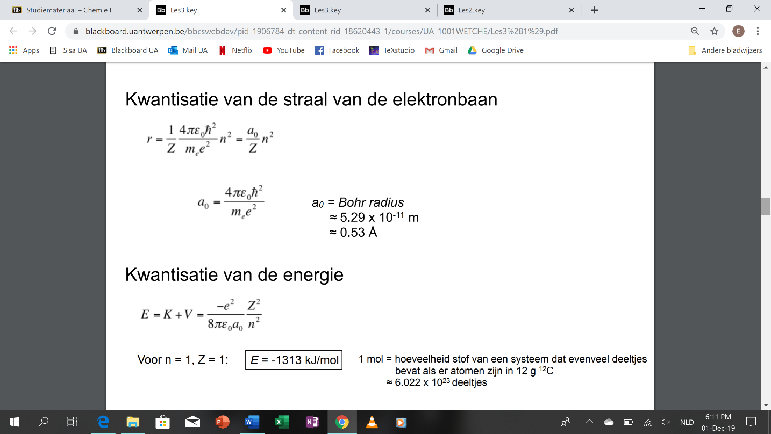De straal van de baan → kwantisatie
         1. r =
         2. Bohrstraal = a0 = 0.53Å
         3. hypothese de Broglie: materie ook golf- en deeltjeskarakter → toepassen op elektron → elektron als staande golf omheen de kern

→ omtrek baan: 2πr = nλ

* + 1. 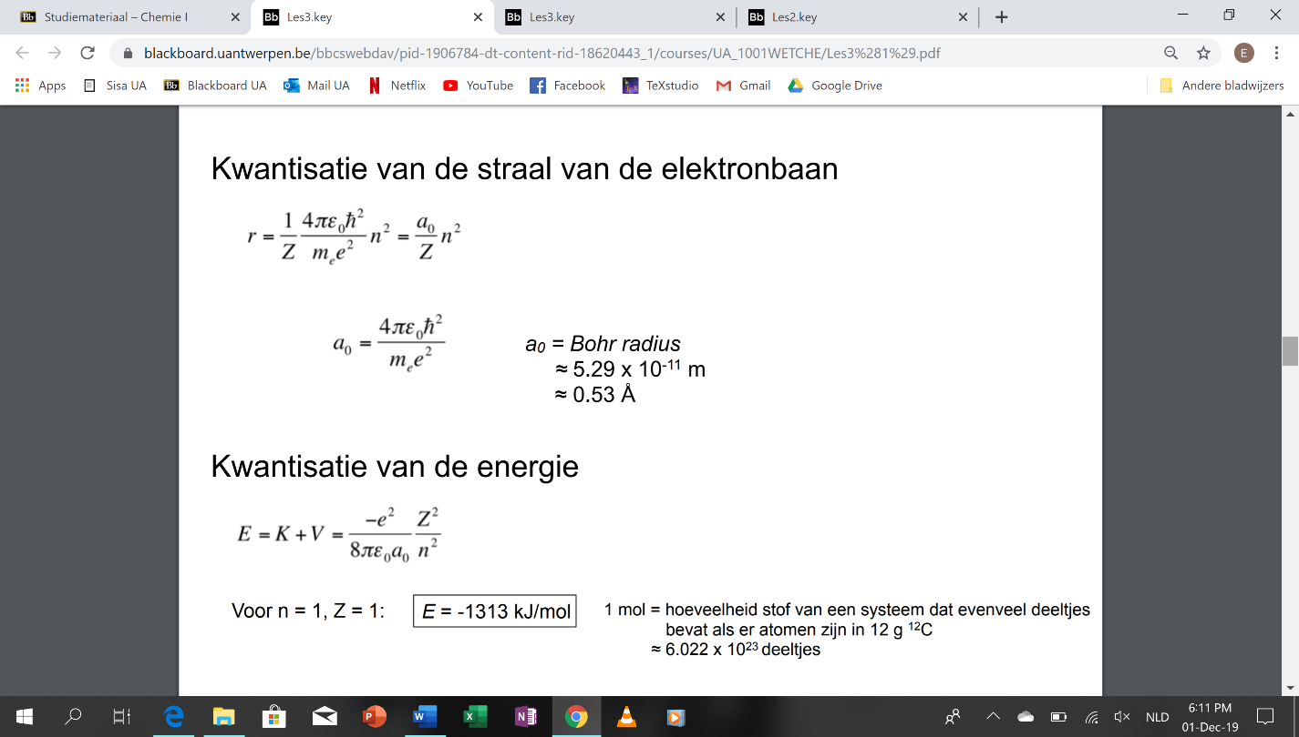De totale energie van het elektron= som kinetische en potentiële energie → kwantisatie
       1. totale energie: E= K+ V ~ -
       2. ⇒ product twee factoren: constante . kwadraat kwantumgetal ⇒

energie gekwantiseerd!

* + - 1. laagst mogelijk energie wanneer n=1 → E= -1313 kJ/mol
  1. Magnetische eigenschappen van het Bohr atoom
     1. Het magnetische dipoolmoment
        1. baan elektron induceert magnetische dipool **M**
        2. atoom gedraagt zich als staafmagneet
     2. De klassieke magnetische dipool in een uitwendig veld
        1. wanneer magnetisch dipool **M** in uitwendig magneetveld **B** → potentiële energie verandert met V
           1. V= -**M.B** = -MB cos(α)
     3. De magnetische dipool van het Bohr-atoom
        1. elektron in bohr-atoom: vlakke, cirkelvormige baan + elektrisch geladen → magnetische dipool loodrecht op de baan, // draai-impulsvector
        2. verband dipool en draai-impuls: **M** = -e**L**/2me = -nℏe/2me
        3. ⇒ in realiteit heeft H-atoom inderdaad magnetisch dipoolmoment,

MAAR van andere grootte

* 1. Het tweede postulaat en de lijnenspectra van atomen
     1. transitie energieniveau met n=n1 naar niveau met n=n2 ⇒ energieverandering

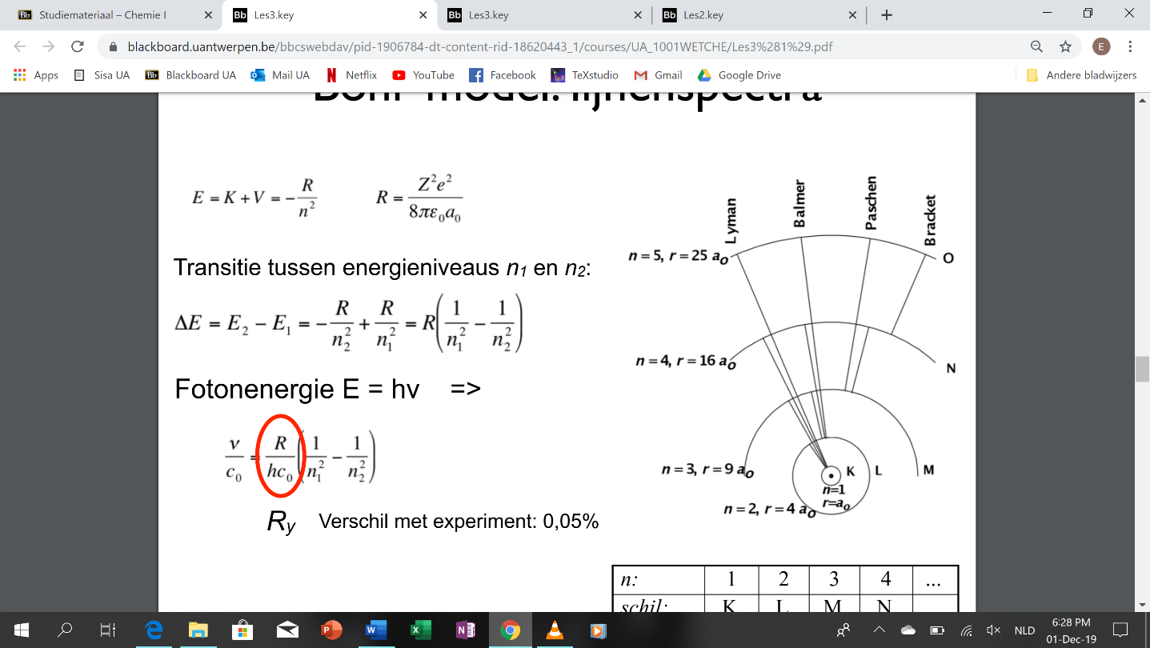

1. ∆E=

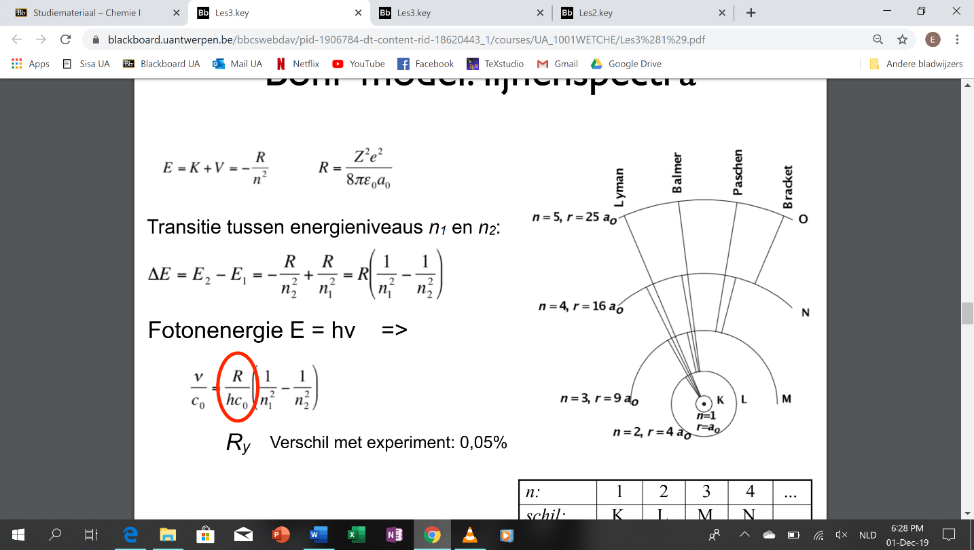

1. → frequentie:
2. R/(hc0) = Rydbergconstante RH
   1. Het falen van het atoommodel van Bohr
      1. elektronen draaien niet in banen
      2. wat met de energieniveaus voor atomen met meer dan 1 elektron?
      3. grootte magnetische dipool fout
      4. atomen zijn niet “plat” (vlak)

* Ontwikkeling kwantummechanica!

# Chemie 1: Deel 1: Atomen en moleculen

## HS 2: Golfmechanica van het H-atoom

1. Beginselen van de golfmechanica
   1. Het golfkarakter van materie: de hypothese van de Broglie
      1. als EM golven een deeltjeskarakter hebben, hebben deeltjes (materie) dan ook een golfkarakter?
      2. Voor materie zelfde golf-deeltjes dualiteit als voor EM straling.
      3. voorstel: golf waarmee de beweging van deeltjes beschreven moet worden, is dezelfde als die voor fotonen
      4. ⇒ λ= h/p
      5. experimenteel bevestigd aan de hand van interferentiepatronen
   2. De golffuncties van een systeem
      1. Microscopische systemen kunnen enkel voorkomen in toestanden met welbepaalde, discontinue energieën
      2. iedere gekwantiseerde stationaire toestand n beschreven door golffunctie ψn
      3. twee manieren voor berekening: Heisenberg en Schrödinger
         1. De Schrödingervergelijking en de kwantumgetallen van een systeem (evengoed als bohr, ook voor meet e-)
            1. Ĥψn = Enψn
            2. En = energie van het systeem, Ĥ = Hamiltoniaan Operator
            3. Hamiltoniaan Operator = som kin. en pot. energie-operator

Ĥ = operator waarmee energie als grootheid overeenkomt

* + - * 1. => kwantumgetallen als uitkomst
      1. Het onzekerheidsprincipe van Heisenberg (matrixmechanica)
         1. onmogelijk om tegelijk plaats en impuls deeltje te kennen
         2. ∆x . m∆vx ≥ ℏ/2
         3. gevolg golfeigenschappen deeltje
    1. De waarschijnlijkheidsverdeling van de golffunctie
       1. golffunctie enkel statistische betekenis, geen exacte baan
       2. waarschijnlijkheidsdichtheid systeem = ψn*ψdv
          1. waarschijnlijkheid om een deeltje van ψn aan te treffen in volume-element dv
          2. ψn* = complex toegevoegde ψn
    2. De waarschijnlijkheidsverdeling en haar interpretatie
       1. 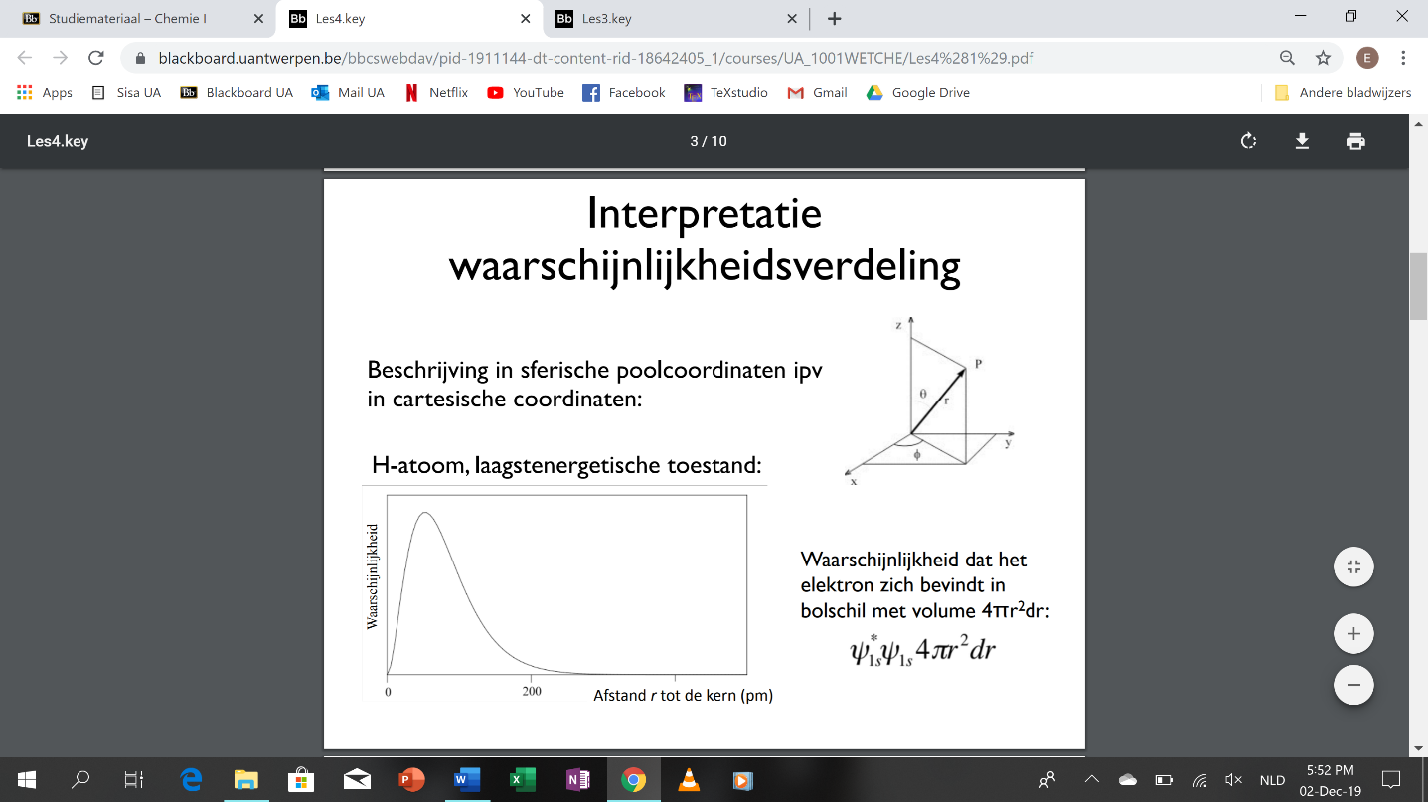beschrijving in sferische poolcoördinaten (r, θ, φ)
       2. voerstraal r = afstand tussen kern en elektron
       3. 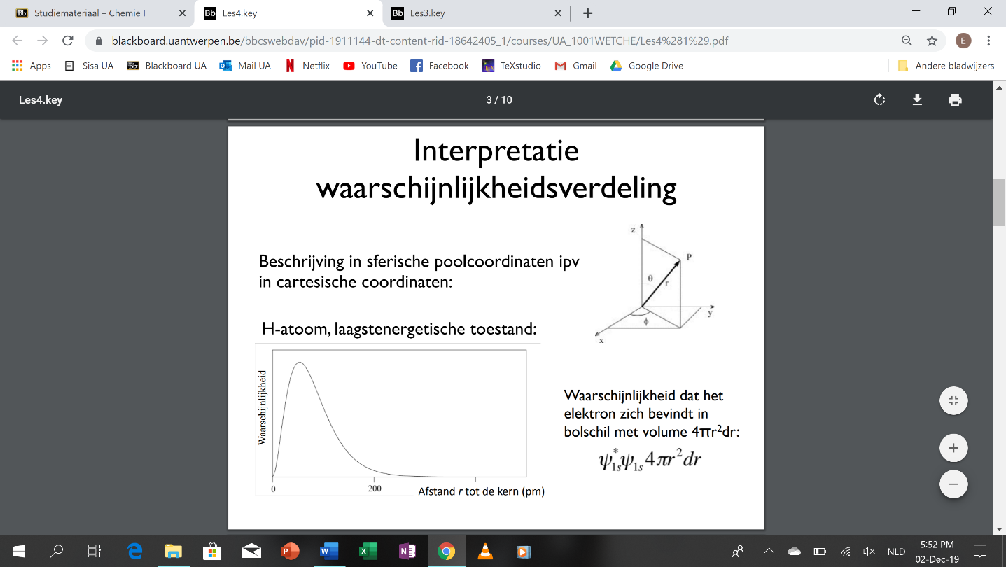waarschijnlijkheid dat e- zich in bolschil bevindt me V=4πr2dr

=

* + - 1. kwantummechanisch resultaat: verschillende afstanden ⇒ verschil Bohr-model (constante straal)
      2. 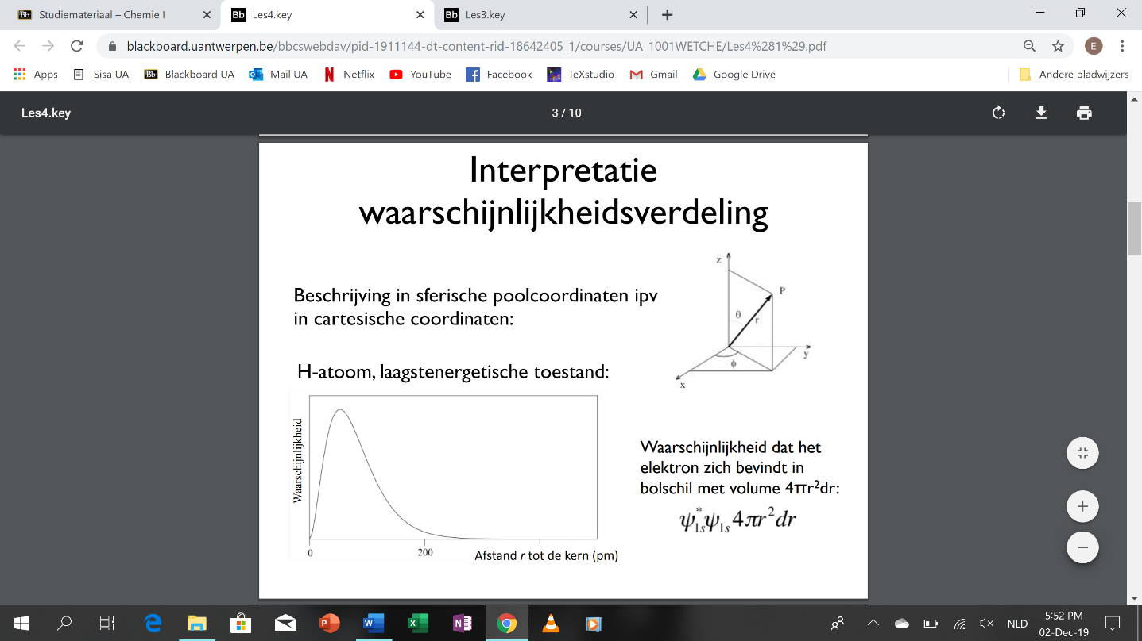voor H-atoom: meest waarschijnlijke r komt overeen met laagst-energetische baan in het Bohr-model
      3. waarom verschillend? → niet een baan (bohr0 die bezet is, maar een orbitaal (kwantummechamisch)
      4. orbitaal

a. = wiskundige functie die golfgedrag elektron in atoom beschrijft

b. = driedimensionale waarschijnlijkheidsverdeling

1. Oplossen van de Schrödingervergelijking voor het H-atoom
   1. scheiding van variabelen
      1. ψn, l, ml(r, θ, φ) = Rn,l,ml(r)Θn,l,ml(θ)Φn,l,ml( φ)
      2. R = radiale gedeelte (afhankelijk van voerstraal, bepaald grootte orbitaal)
      3. ΘΦ = hoekafhankelijk gedeelte (bepalen vorm orbitaal)

Θ= poolhoek, Φ= azimutale hoek

* + 1. alle drie gekarakteriseerd door kwantumgetallen: hoofd (n)-, neven (l)- en magnetisch (ml) kwantumgetal

1. Kwantumgetallen voor het H-atoom
   1. Het hoofdkwantumgetal n
      1. De energieniveaus van het H-atoom
         1. n steeds een positief, geheel getal: {1,2…}
         2. uit Schrödingervergelijking blijkt: E = -R/n2 ⇒ discontinue waarde

=> energie gekwantiseerd (=bohr)

3. R = RH /Z2

* + 1. De grond- en geëxciteerde toestand
       1. n=1 → grondtoestand
       2. n>1 → geëxciteerde toestand (hogere E)
    2. Het schillenmodel van het atoom: n bepaald de schil waarin e- zich bevindt
  1. Het nevenkwantumgetal l
     1. Baanmoment en nevenkwantumgetal
        1. Orbitaal/gekwantiseerde-draai-impuls ten gevolge van beweging rond kern
        2. 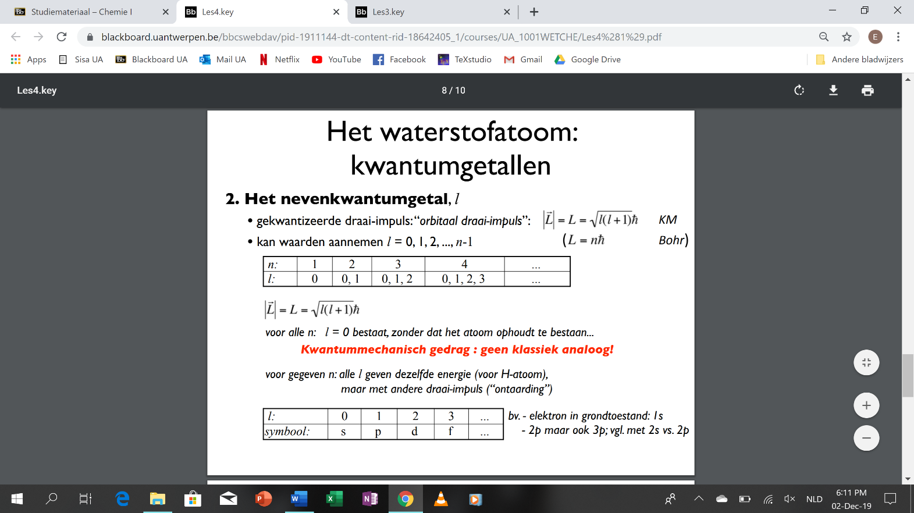|**L**|=L=

1. l steeds positief geheel getal: {0,1,...,n-1}
2. in alle schillen mogelijkheid draai-impuls = nul : als l=0→ kwantummechanisch gedrag (≠ klassiek=> e- is een geladen wolk, geen deeltje)
3. draai-impuls nooit een geheel getal (n)
   * 1. onderschillen en hun symbolen
        1. 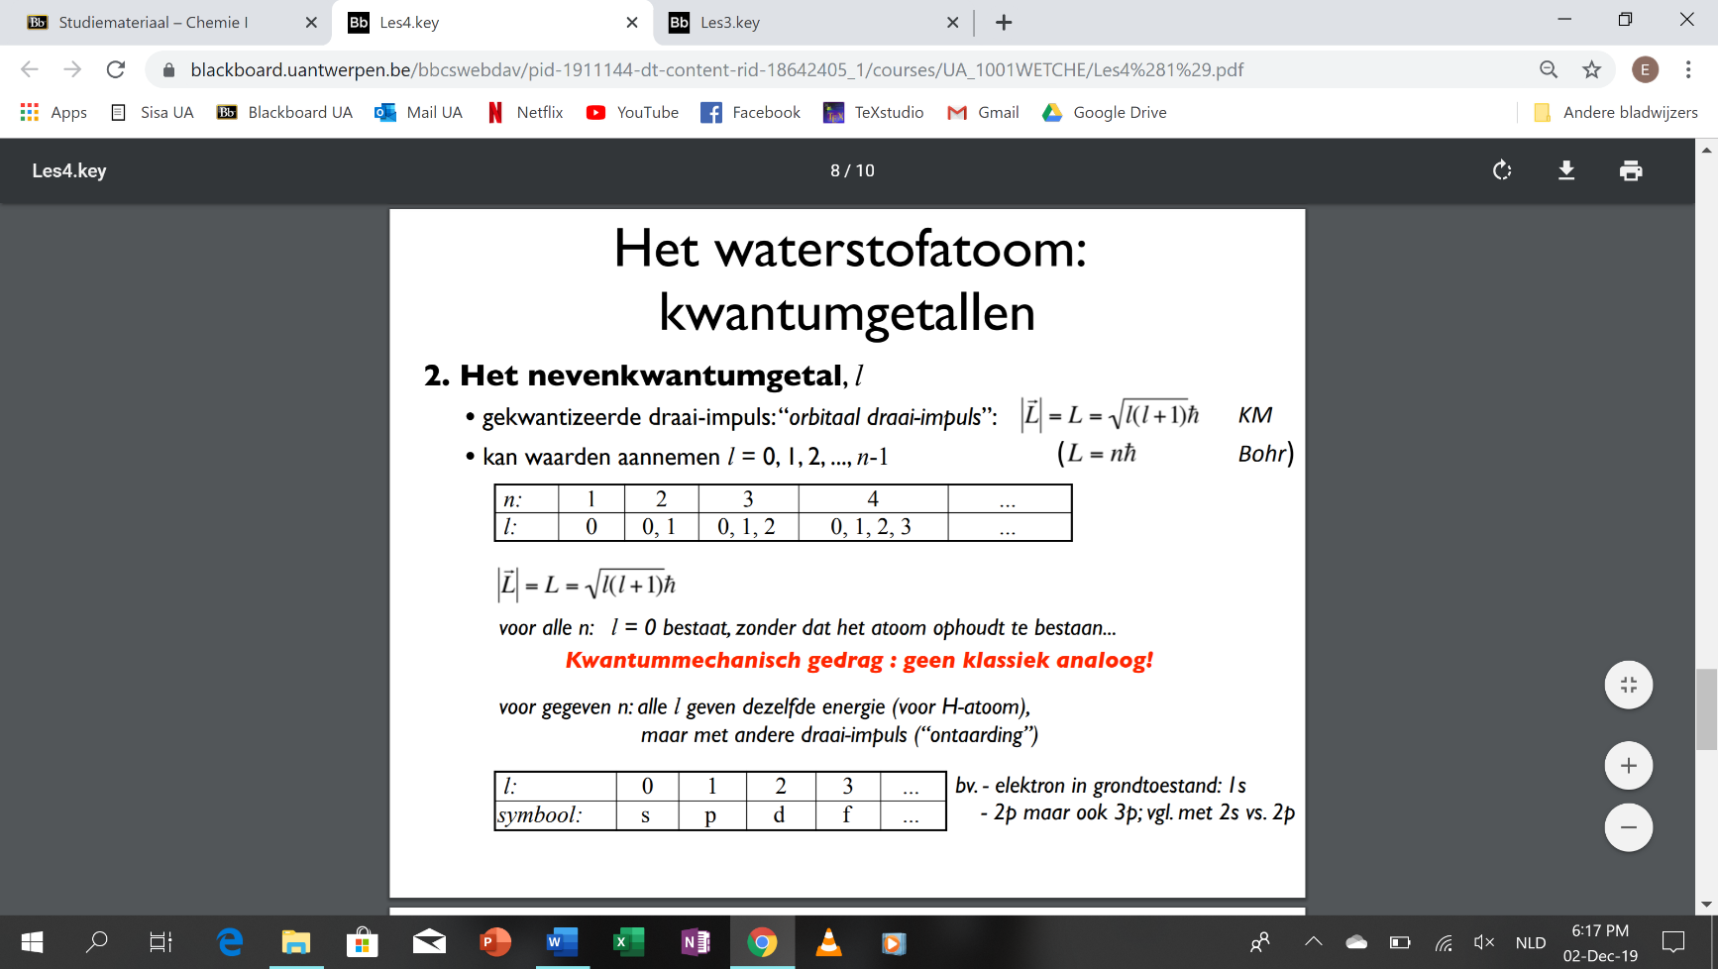voor dezelfde n: alle l geven dezelfde energie, andere draai-impuls
        2. waarde l bepaalt onderschil → s,p,d,f…
        3. verschillende toestanden (l), dezelfde energie(n) ⇒ ontaarde toestanden
     2. de onderschil en het magnetisme van het waterstofatoom
        1. 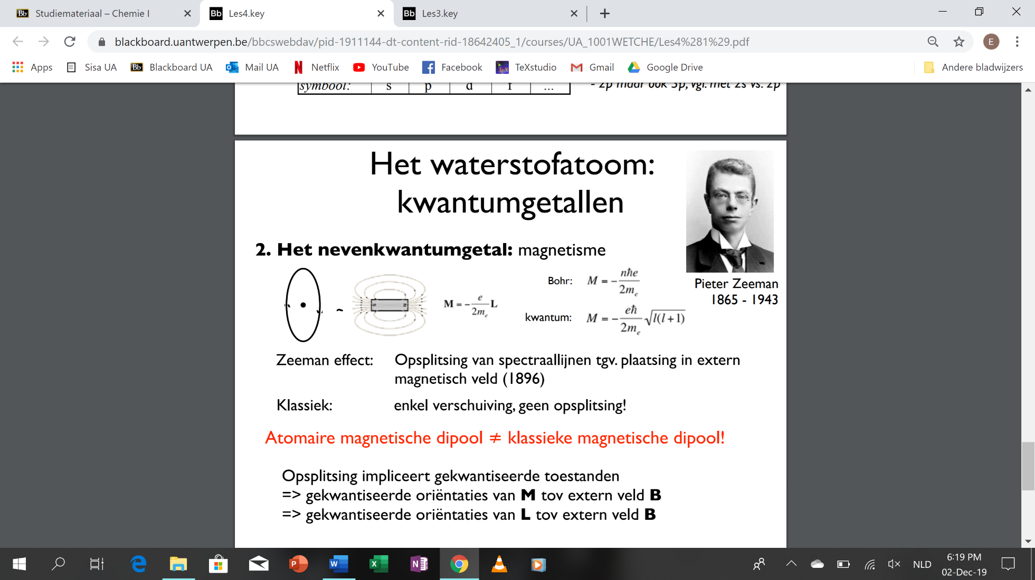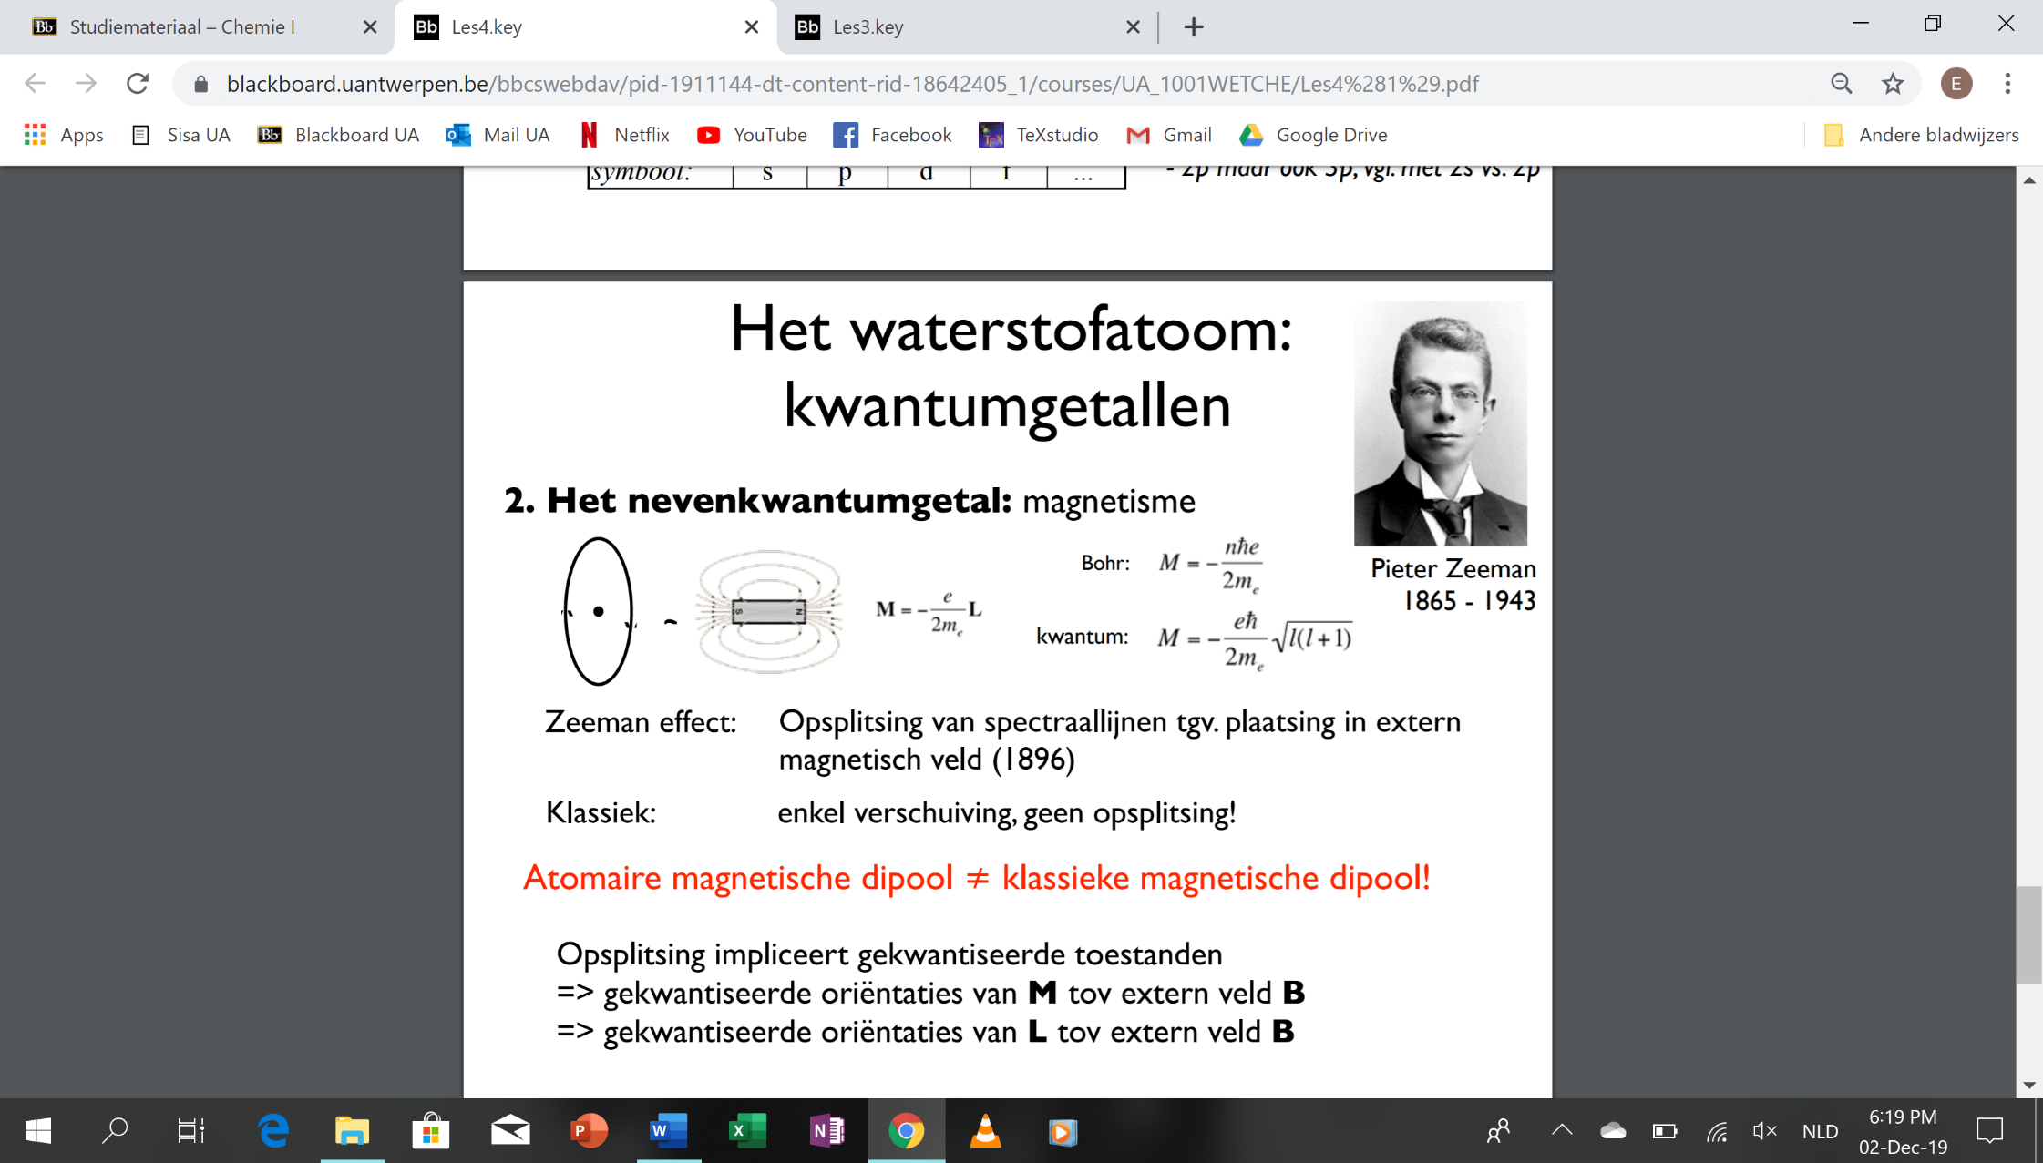magnetische dipool **M** = =
     3. Het Zeemaneffect
        1. bij plaatsing H-atoom in uitwendig veld → niet alleen verschuiving spectraallijnen, maar ook opsplitsing
        2. ⇒ bewijs gedrag atomaire magnetische dipool ≠ klassieke gedrag

(enkel verschuiving)

* + 1. De ruimtelijke kwantisering van de draai-impuls
       1. opsplitsing impliceert gekwantiseerde toestanden ⇒ gekwantiseerde oriëntaties **M** tov extern veld **B**
       2. orientatie van atomaire magnetischedipool is antiparallel aan draai-impuls
  1. 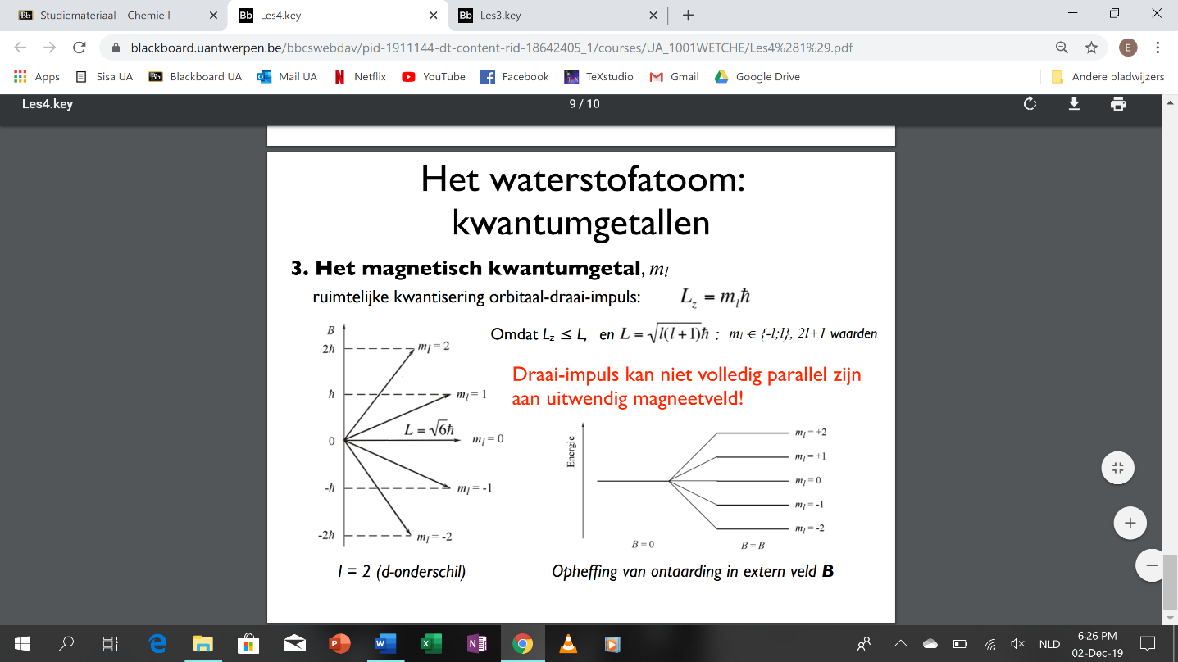Het magnetisch kwantumgetal ml
     1. Het magnetische kwantumgetal
        1. ruimtelijke kwantisering van de orbitaal-draai-impuls
        2. Lz = mlℏ met Lz de componente van **L** in de meetrichting z
        3. waarde ml: {-l,...,+l}
        4. vector **L** kan nooit evenwijdig zijn aan uitwendig magneetveld
     2. Energetische implicaties
        1. n = l ≠ ml → in ontaarde toestand
        2. MAAR wanneer in extern veld opheffing ontaarding
        3. Hoe lager ml, hoe stabieler
  2. De spin van het elektron
     1. 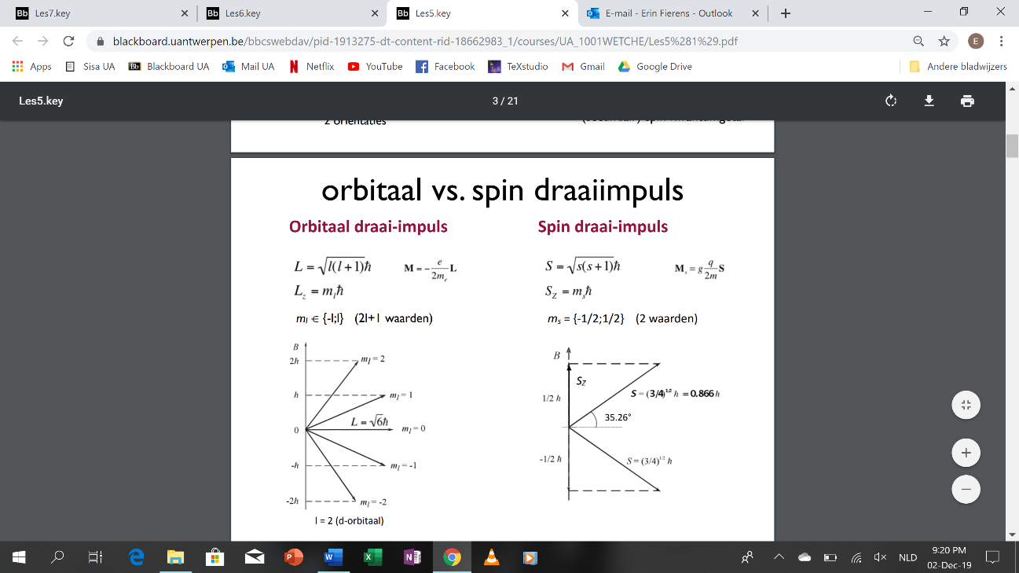De spin van het elektron
        1. intrinsieke draai-impuls = spin draai-impuls → elektron ‘draait’ om eigen interne as (niet echt, e- is geen massieve bol)
        2. verklaring anomale zeemaneffect (verder opsplitsing spectraallijnen in extern veld)
        3. 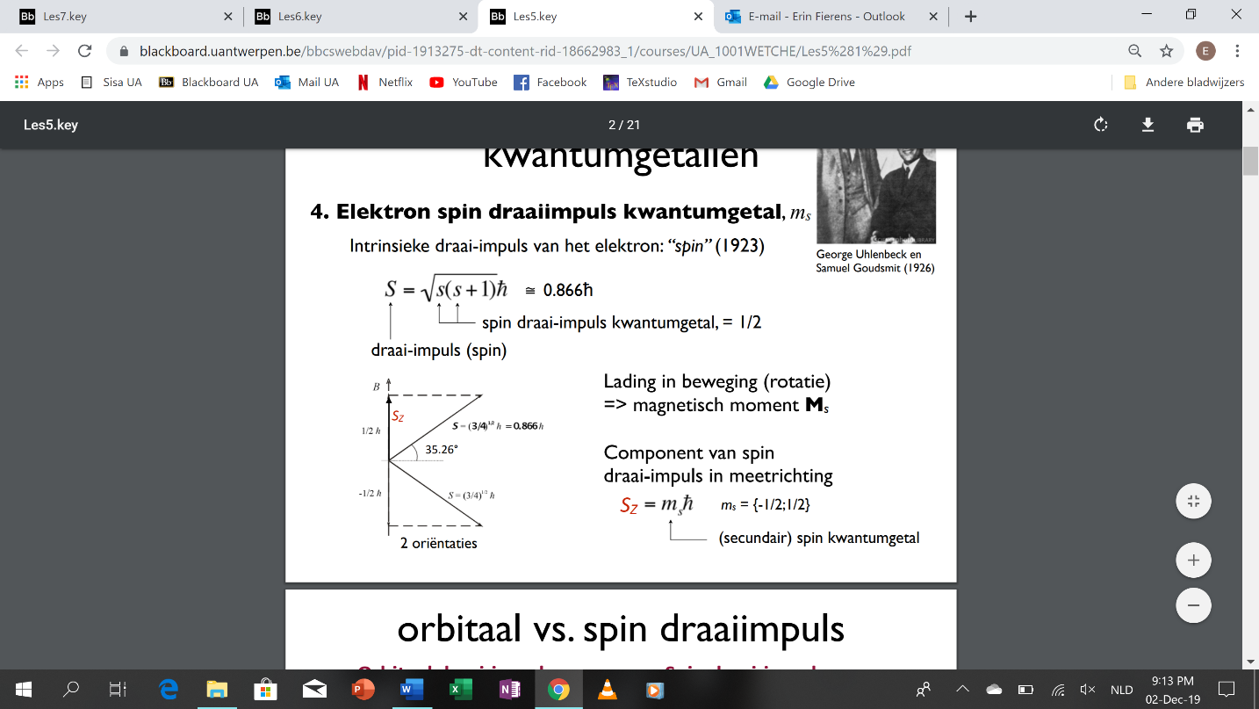grootte spin draai-impuls: S=
        4. s = spin draai-impuls kwantumgetal = ½
        5. lading in beweging → induceert magneetveld → spinmagnetisch moment µs (antiparallel aan draai-impulsvector S)
     2. Het spinkwantumgetal ms
        1. component Sz van spin-draai-impuls in de meetrichting: Sz =msℏ
        2. waarden: {-½ , ½ } → spin down (links) of spin up (rechts)
        3. spin draai-impuls nooit // met uitwendig veld
  3. Samenvatting: de kwantumgetallen voor het waterstofatoom

|  |  |  |
| --- | --- | --- |
| Hoofdkwantumgetal n | bepaalt energie elektron | E = -R/n2 |
| Nevenkwantumgetal l | bepaalt grootte orbitaal-draai-impuls |  |
| Magnetisch kwantumgetal ml | grootte component orbitaal-draai-impuls in de meetrichting | Lz = mlℏ |
| Spinkwantumgetal ms | grootte component spin-draai-impuls in de meetrichting | Sz = msℏ |

1. Het H-atoom: de vorm van de orbitalen
   1. de waarschijnlijkheid om elektron aan te treffen in volume-element dv geconcentreerd rond punt met coördinaten (r,θ,φ): W(r,θ,φ)= ψ*n,l,m (r,θ,φ)ψn,l,m (r,θ,φ)dv (zonder ms)
      1. dv = r2sinθ dr dθ dφ (in sferisch poolcoördinaten)
   2. ψn,l,m(r, θ, φ) = Rn,l(r)Θl,m(θ)Φm( φ)
   3. Het radiale gedeelte
      1. bepaald door factoren afhankelijk van de voerstraal r van e-→ Rn,l(r)
      2. radiale waarschijnlijkheidsverdeling (wss(r)-curve: Wr(r)
      3. 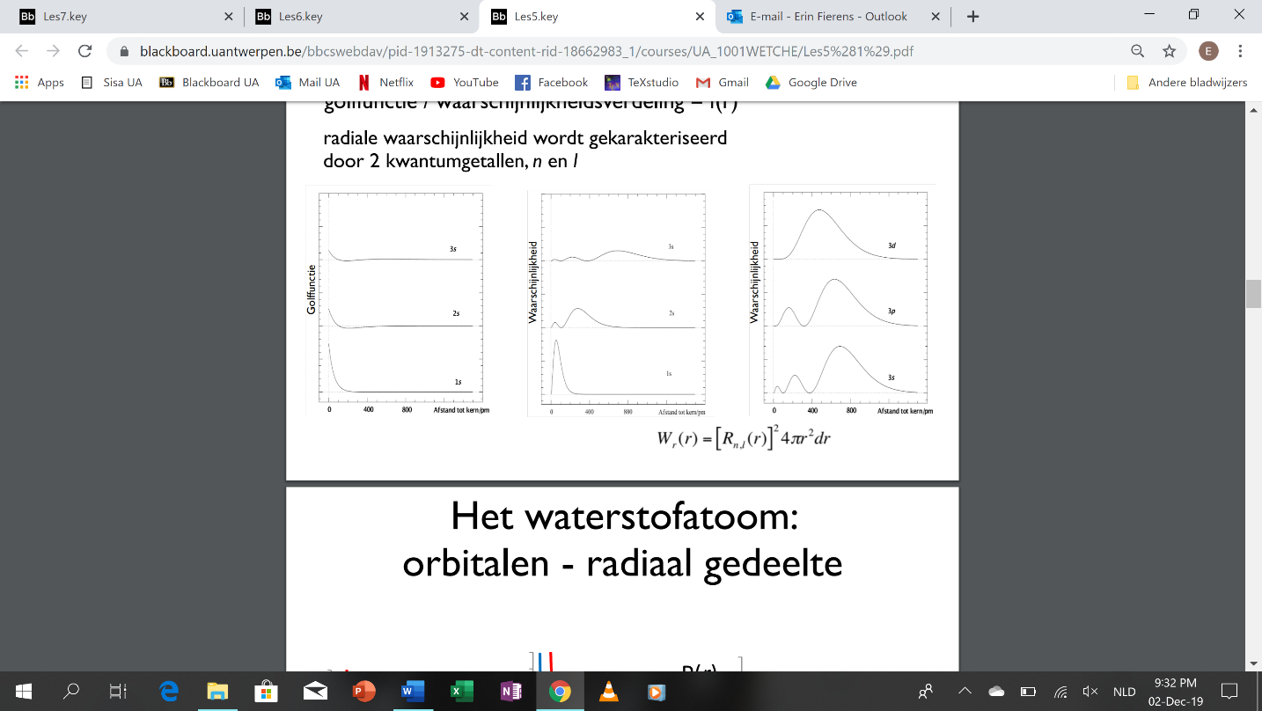volume gewogenradiale waarschijnlijkheden:
      4. Toenemend n, waarschijnlijkheidsverdeling diffuser, e- verder vd kern
      5. voor s-orbitalen: aantal maxima = n
      6. 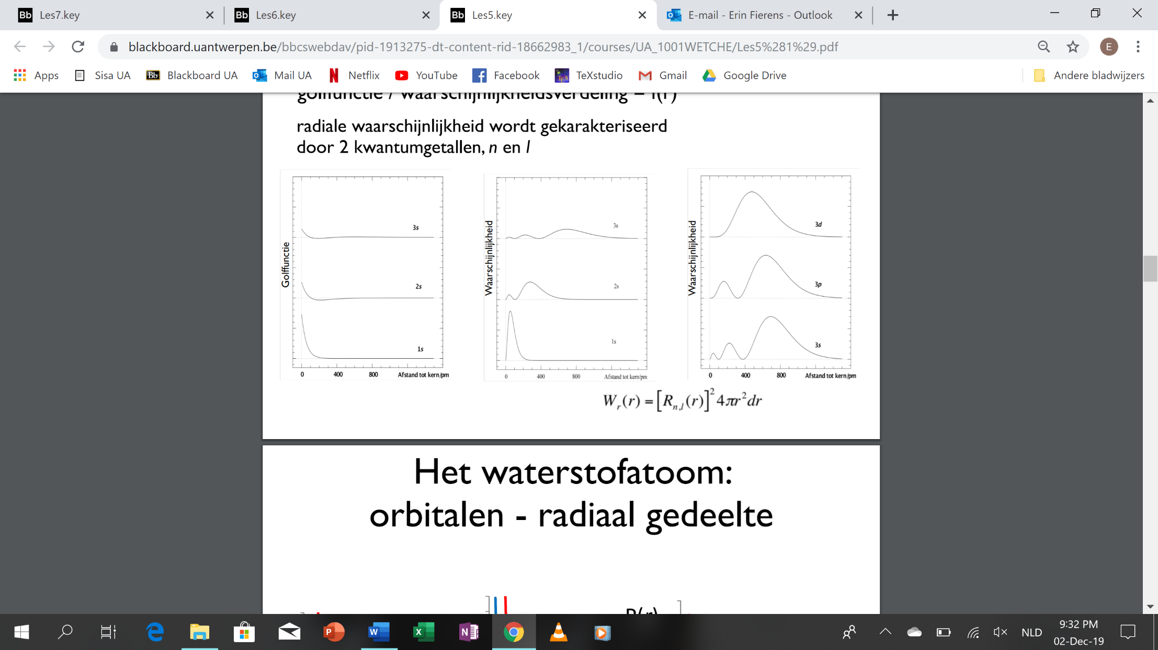aantal knooppunten in golffunctie = n-l-1

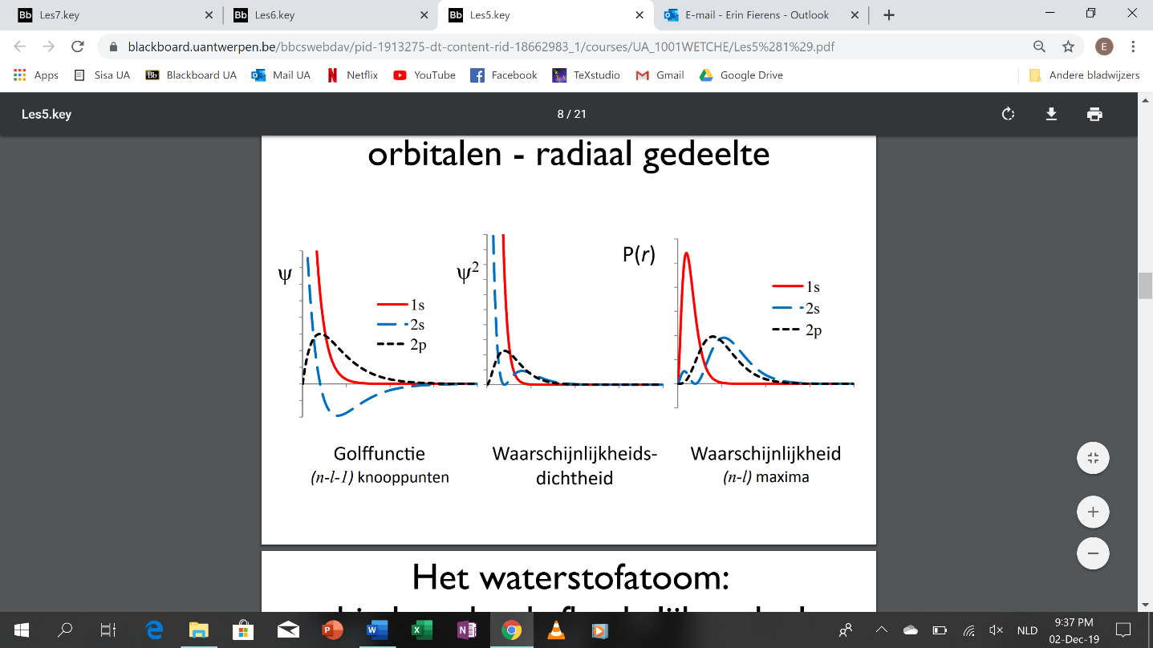

* 1. Het angulaire of hoekafhankelijke gedeelte
     1. Θl,m(θ)Φm( φ)
     2. 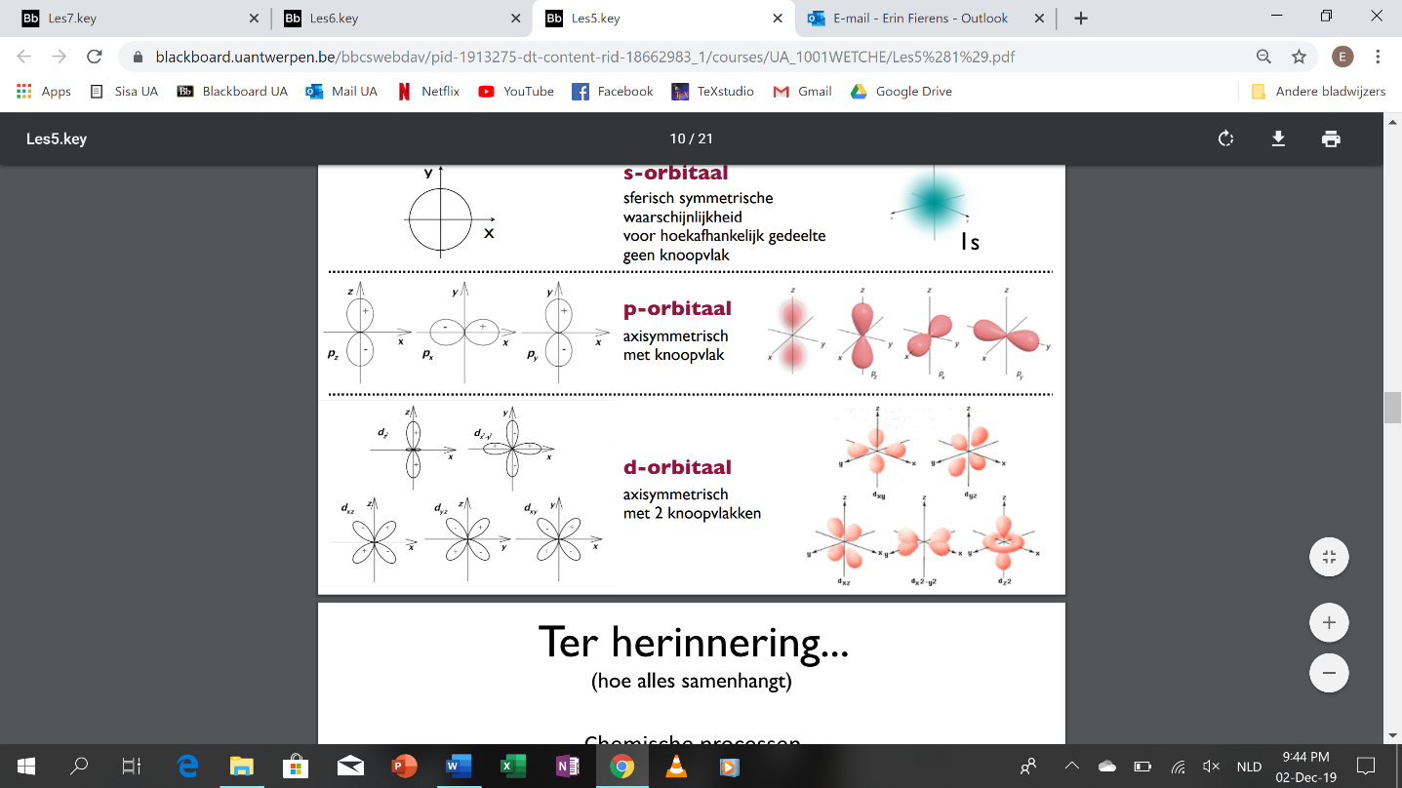De hoekwaarschijnlijkheid voor s-orbitalen
        1. golffunctie die s-orbitaal beschrijft → geen hoekafhankelijke factor (1)
        2. in alle richtingen dezelfde waarschijnlijkheidsverdeling
        3. ⇒ sferisch symmetrisch, geen knoopvlak
     3. De hoekwaarschijnlijkheid voor p-orbitalen : ψn,1,0
        1. axisymmetrisch
        2. 1 knoopvlak
           1. knoopvlak = vlak waarin waarschijnlijkheidsdichtheid nul

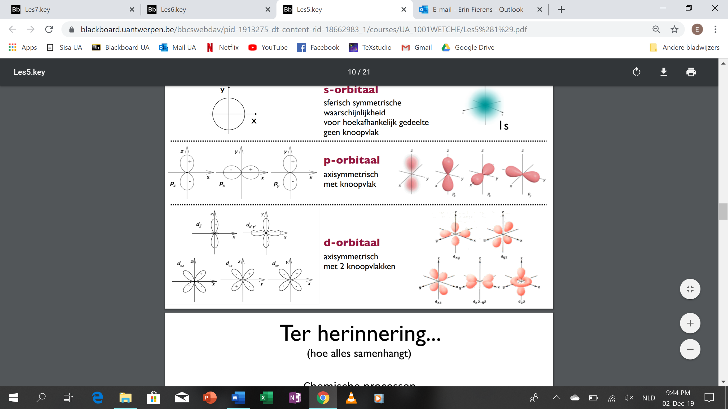

* + 1. De hoekwaarschijnlijkheid voor d-orbitalen ψn,2,0
       1. axisymmetrisch
       2. 2 knoopvlakken (dz2)

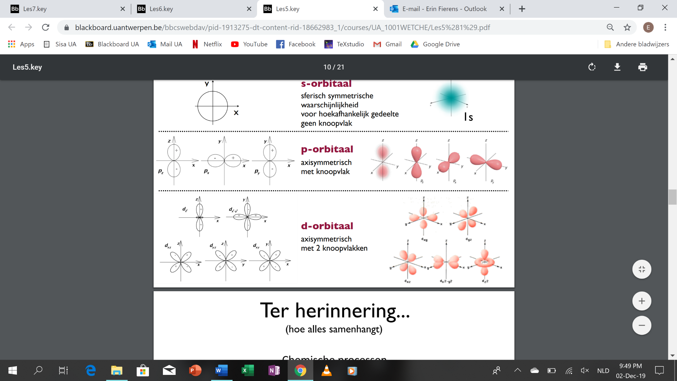

* + 1. De totale waarschijnlijkheidsverdeling

De waarschijnlijkheid om het elektron in een bepaald volume-element van de ruimte rond de kern aan te treffen is het product van de radiale en het hoekafhankelijke gedeelt

# Chemie 1: Deel 1: Atomen en moleculen

## HS 3: Meerelektronenatomen

1. Opbouw van het atoom
   1. De atoomkern
      1. neutronen + protonen
   2. Het symbool voor een element
      1. Z = atoomnummer = aantal protonen
      2. A = massagetal = aantal protonen + neutronen
   3. Isotopen
      1. atomen van eenzelfde chemisch element met wisselend aantal neutronen
      2. waterstof:
         1. 1 proton → protium
         2. proton + neutron → deuterium (D)
         3. proton + 2 neutronen → tritium (T)
      3. fractie waarin ieder isotoop voorkomt is zijn abundantie
   4. Relatieve massa’s
      1. gemiddelde relatieve atoommassa (dimensieloos) → waarde in tabel van Mendelejev
      2. massadefect:
         1. protonen dicht bij elkaar (stoten elkaar af) → protonen en neutronen samengehouden door sterke kernkracht
         2. bij vorming kern energie nodig → afkomstig van massa deeltjes (E=mc02)
         3. massa gevormde kern kleiner dan som massa’s protonen en

neutronen

1. Elektronische structuur van meerelektronenatomen
2. Het schillenmodel
   1. H = eenvoudigste atoom
   2. opbouw: één voor één elektronen toevoegen
   3. zelfde schillenmodel, maar nu met afscherming (door lager liggende elektronen)!
      * + 1. Elektron-elektron repulsie en het penetratie-effect

niet H-atoom: E van 3p en 3d NIET meer gelijk door 2 effecten

elektron-elektronrepulsie

onderlinge afstoting van elektronen, afhankelijk van orbitaal-overlap

verhoogt de E van een orbitaal met hoger nevenkwantumgetal t.o.v. een orbitaal met lager nevenkwantumgetal binnen eenzelfde schil

penetratie-effect

uit waarschijnlijkheidsverdeling orbitalen weten we: elektron in hoge schil kan dicht bij kern zitten in gebied waar lager gelegen elektronen geconcentreerd zitten → afscherming vermindert → beïnvloedt potentiële energie → orbitalen in dezelfde hoofdschil en verschillende onderschil NIET ONTAARD (bij H-atoom wel)

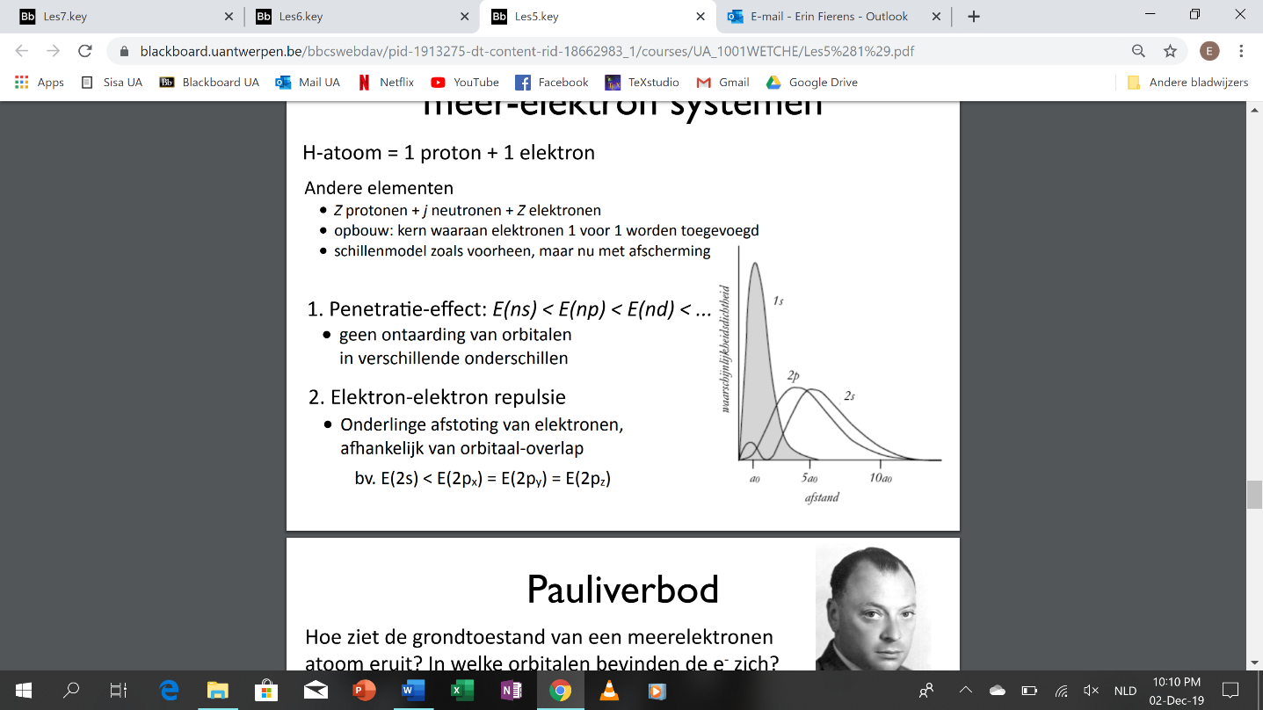verlaagt de E van een orbitaal met lager nevenkwantumgetal t.o.v. een orbitaal met hoger nevenkwantumgetal binnen eenzelfde schil

energie neemt toe met nevenkwantumgetal l

dezelfde l, verschillend ml → wel ontaard

* + - * 1. Het uitsluitingsbeginsel of Pauliverbod

Hoe ziet de grondtoestand van meerelektronenatomen eruit?

Pauliverbod: geen twee elektronen in eenzelfde atoom kunnen dezelfde vier kwantumgetallen (n, l, ml, ms) hebben

⇒ ieder elektron in orbitaal waarvan ruimtelijke vorm en oriëntatie

beschreven door n, l en ml

⇒ in elk orbitaal max. 2 elektronen: één met ms = ½ en één met ms = -½

* + - * 1. De symbolische voorstelling van de elektronenstructuur

elektronenconfiguratie: geeft aan hoe elektronen verdeeld in orbitalen rondom kern atoom

* + - * 1. Het Aufbau-Principe en de tabel van Mendelejev

energie elektron stijgt met hoofdkwantumgetal n

binnen eenzelfde schil stijgt energie met nevenkwantumgetal l

* + - * 1. De regel van Hund

elektronen stoten elkaar af → liefst zover mogelijk verwijderd

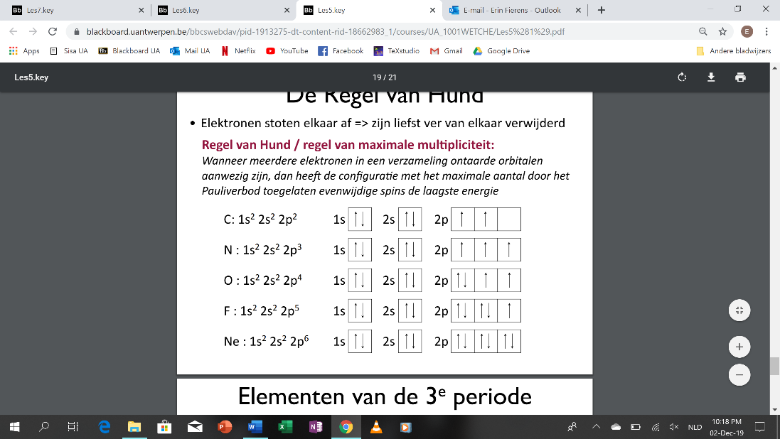wanneer meerdere elektronen in verzameling ontaarde orbitalen aanwezig, configuratie met het maximale aantal (door het Pauliverbod toegelaten) evenwijdige spins de laagste energie

* + - * 1. De edelgasconfiguratie

elektronenconfiguratie met s- en p-orbitalen hoogste schil volledig gevuld

* + - * 1. Het begrip valentie-elektronen

i. = elektronen buitenste schil atoom

1. bepaald chemische eigenschappen element (aard en mogelijk aantal bindigen)
   * + - 1. De elementen van de vierde periode en de overgangsmetalen

elementen na Ar: K en Ca → sterk verwant met Na en Mg (→ laatste elektron in s-orbitaal)

⇒ 4s-orbitaal lagere energie dan 3d

elementen na Ca: overgangs- of transitiemetalen

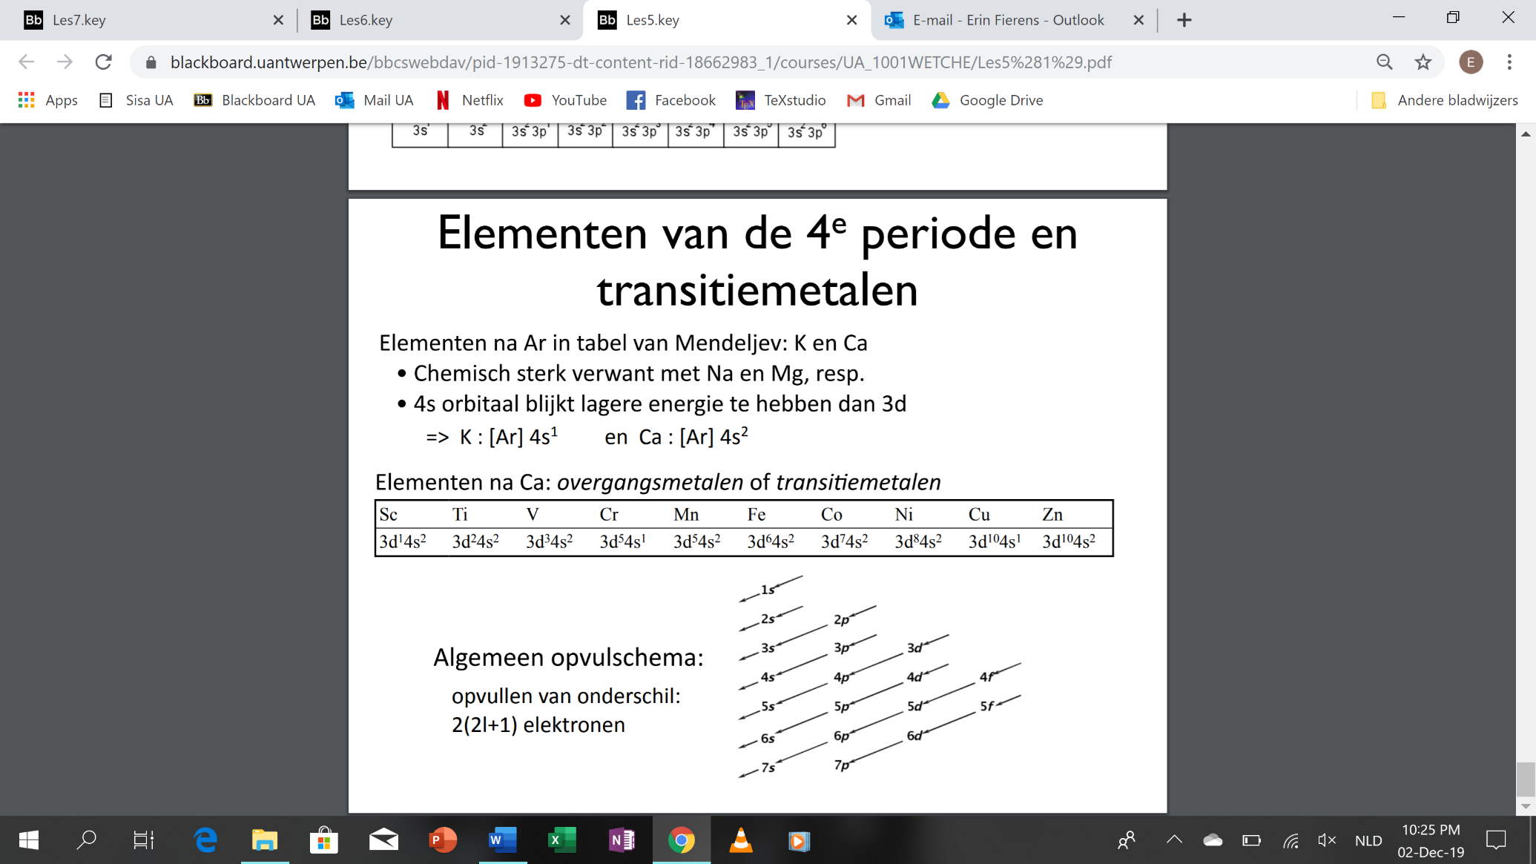

* + - * 1. Opvulschema voor de onderschillen

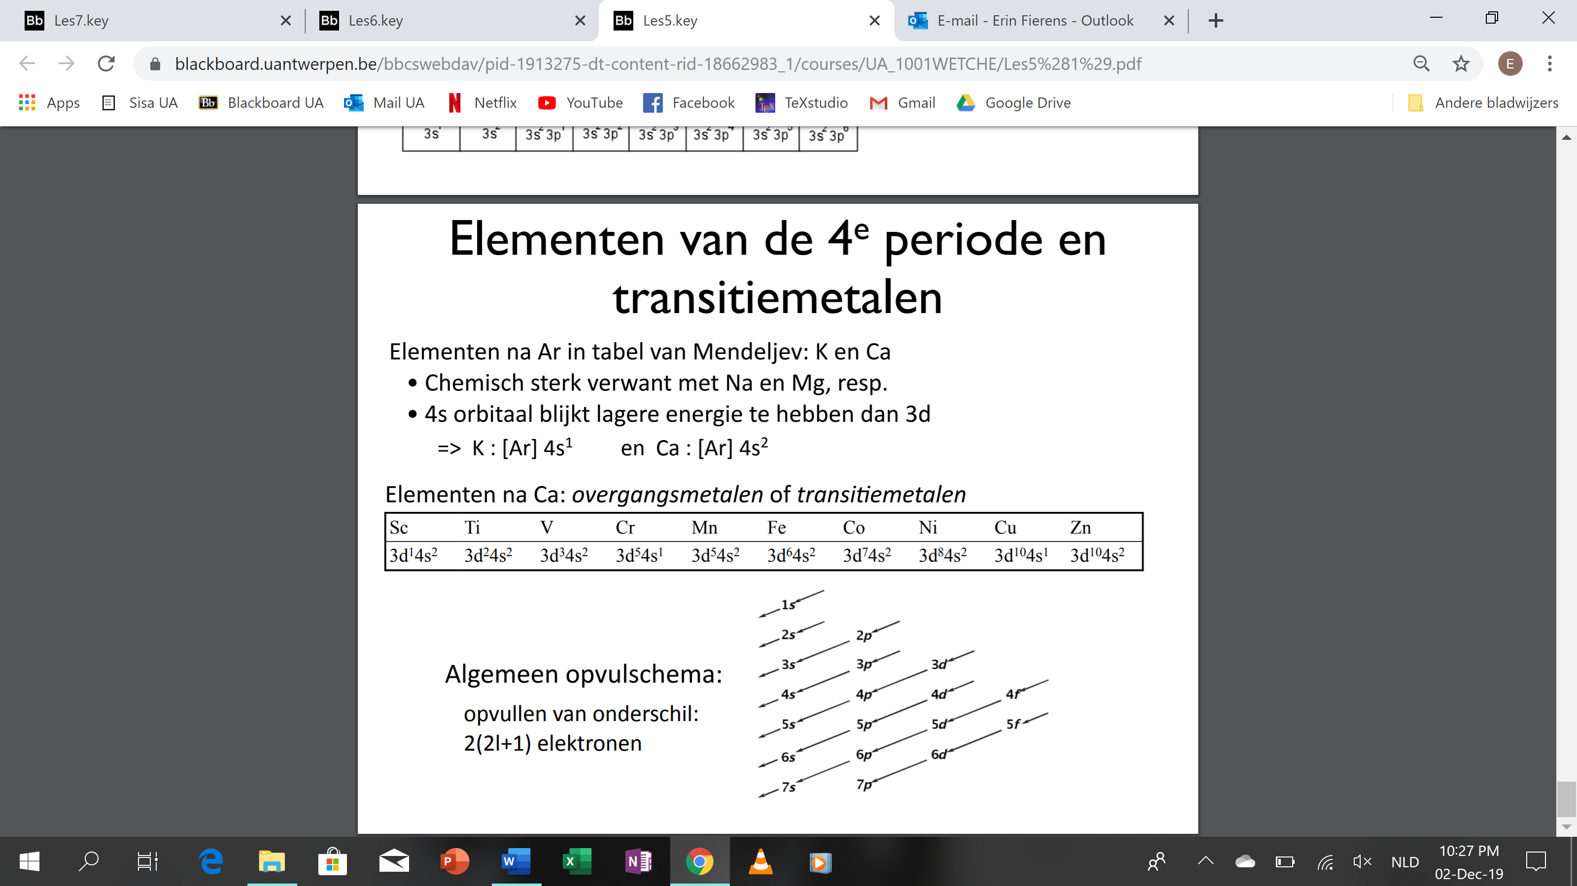

* + - 1. Het periodiek systeem
         1. Opbouw van het periodiek systeem

kolommen = groepen

evenveel valentie-elektronen

groep 1: alkalimetalen

groep 2: aardalkalimetalen

groep 3-11: transitiemetalen

groep 17: halogenen

groep 18: edelgassen

rijen = perioden

* + - * 1. 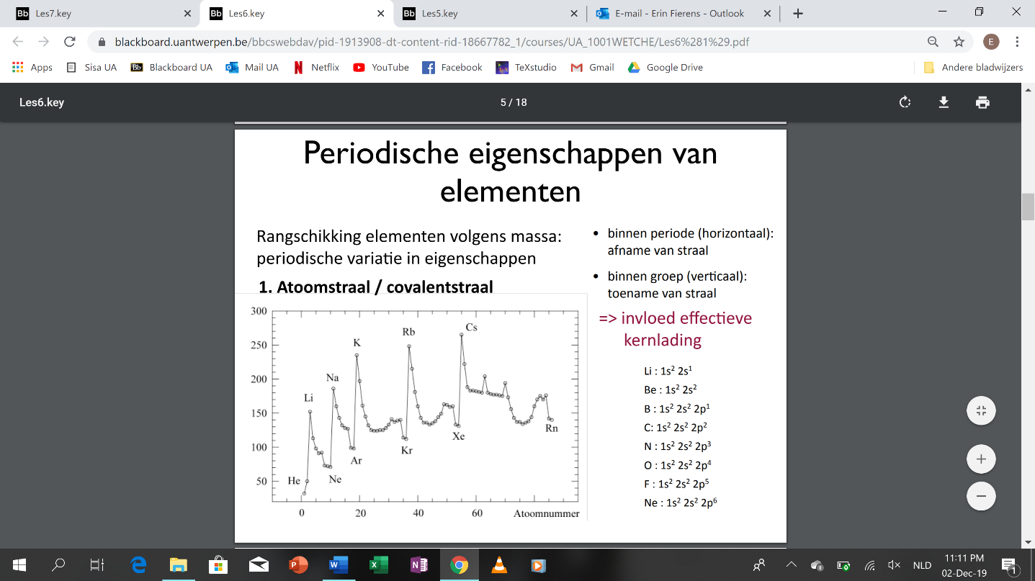Enkele periodische eigenschappen van elementen

rangschikken volgens stijgende massa → periodische variatie in eigenschappen

De atoomstraal/covalentstraal

binnen periode afname straal met toenemend atoomnummer

binnen groep toename straal (want steeds extra schil)

Vb. Li -> Ne: 1 e- en 1 p+ toevoegen => kern krijgt grotere + lading, trekt e- aan, atoom ‘verkleint’.

Vb. Ne -> Na: 1 e- en 1 p+ toevoegen => e- opvolgende schil => groter atoom

De (eerste) ionisatiepotentiaal

1. = energie nodig om het elektron dat in grondtoestand het

hoogst-energetische orbitaal bezet, volledig uit gasvormige neutrale atoom te verwijderen

1. uitgedrukt per mol
2. evenredig met potentiële E elektron
3. binnen periode toename IP → edelgassen hebben hoogste IPs
4. binnen groep afname IP
5. hogere IPs → energieën gepaard met het verwijderen van een volgende elektron uit het beschouwde atoom
6. => IP van een e- is evenredig met de potentiele energie die een e- in het neutrale atoom heeft

Elektronenaffiniteit

1. = energie die vrijkomt wanneer gasvormig neutraal atoom zich met elektron verenigt ter vorming van negatief geladen ion

2. gevormde ion E heeft afgegeven → elektronenaffiniteit negatief getal → hoe negatiever, hoe stabieler gevormde ion

3. toestanden met afgesloten onderschillen stabieler dan toestanden met open onderschillen

De elektronegativiteit => zie verder

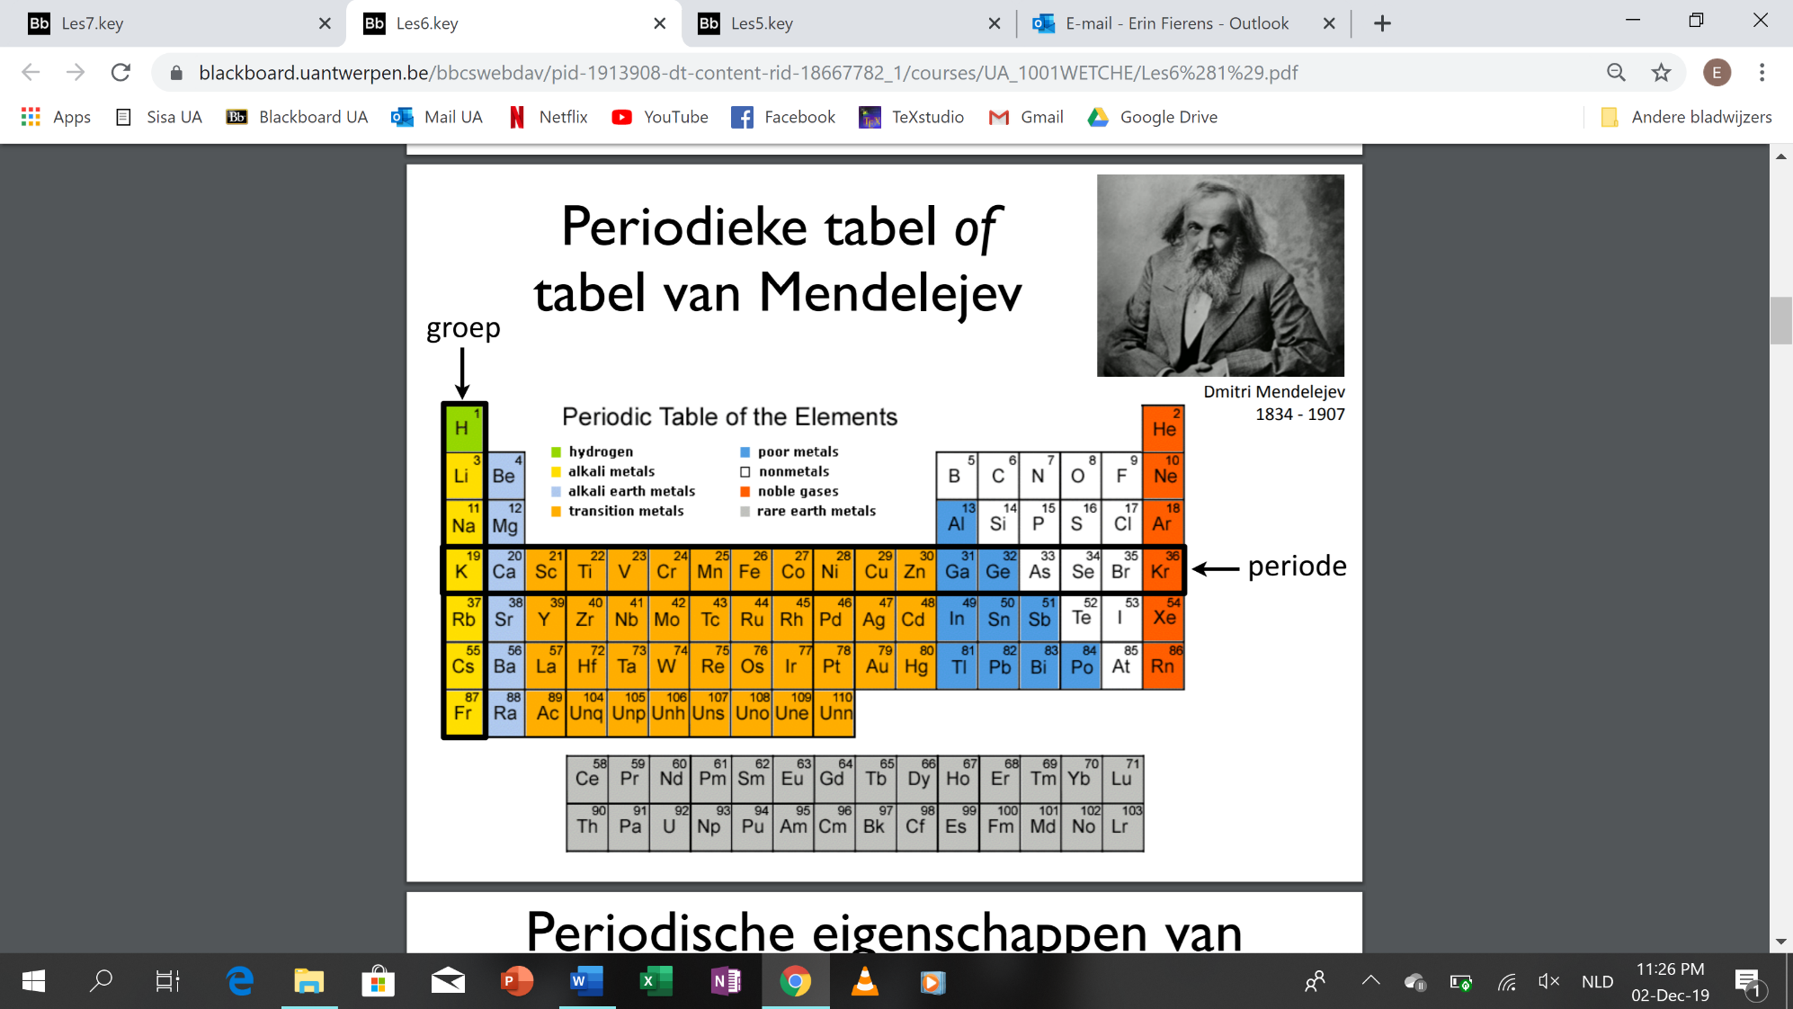groep

periode

# Chemie 1: Deel 1: Atomen en moleculen

## HS 4: Moleculaire orbitaaltheorie

1. Het waterstofmolecule-ion
   1. Inleiding
      1. moleculen opgebouwd uit sterk aan elkaar gebonden atomen
         1. covalente binding → elektronen delen
         2. ionaire binding → overdracht elektronen
   2. Het waterstofmolecule-ion
      1. Het waterstofmolecule-ion als eenvoudigste molecule
         1. H + → 2 protonen, 1 elektron

2

* + - 1. Erg reactief, wordt gevormd wanneer er elektrische stroom door water gaat
      2. Symmetrische, protonen identiek
    1. De noodzaak aan een kwantummechanische beschrijving
       1. gekwantiseerde energietoestanden elektron → berekend adhv Schrödingervergelijking de energieniveaus → eveneens berekening golffuncties, die orbitalen beschrijven
       2. oplossingen echter moeilijk hanteerbaar ⇒ ipv analytische oplossing,

benadering

* + - 1. ⇒ Mo-theorie gebaseerd op LCAO-model (Lineaire Combinatie van Atoom Orbitalen), set wiskundige vgl’en, die fysischerealiteit beschrijven
    1. De LCAO-benadering
       1. vorming moleculaire orbitaal: benaderen door combinatie atomaire orbitalen. Elektronenwolken van atoomorbitalen (AO) overlappen => moleculenorbitalen (MO)
       2. ψg = Ng (ψA + ψB) en ψu = Nu (ψA - ψB)
          1. ψA en ψB waterstoforbitalen (1s) rond proton A en B
          2. ψg en ψu resulterende molecuulorbitalen
          3. Ng en Nu normalisatieconstanten → zorgen ervoor dat waarschijnlijkheid om e- aan te treffen in MO gelijk is aan 1
       3. twee totaal verschillende toestanden!
    2. De keuze van de atoomorbitalen

Voor H2+ energieniveaus gekwantiseerd

H-atoom een e- zo dicht mogelijk bij de kern (laagst energetisch 1s orbitaal)

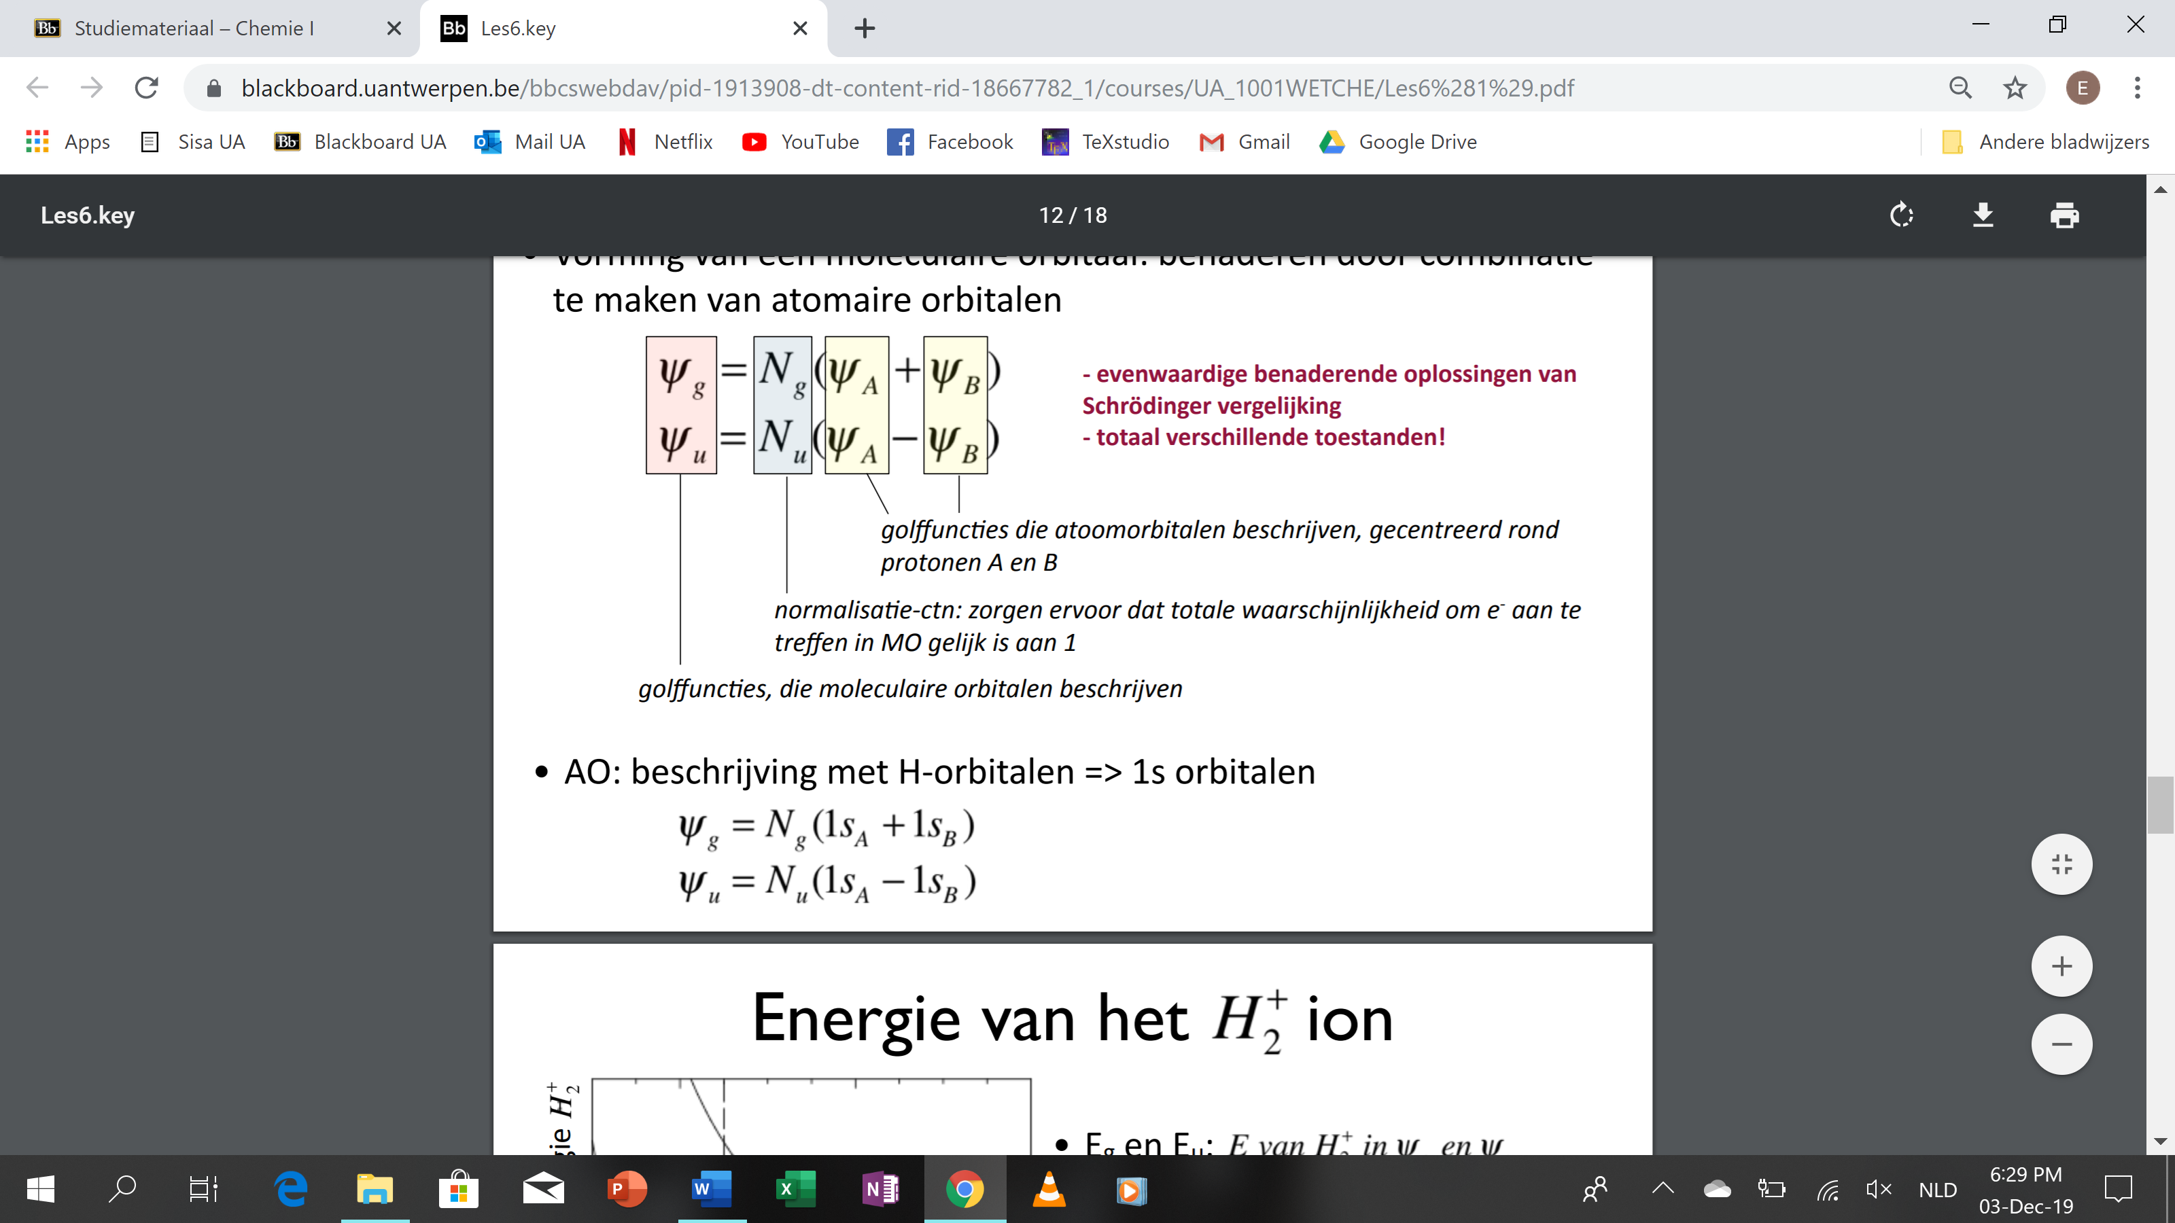

* 1. De energie van het waterstofmolecule-ion

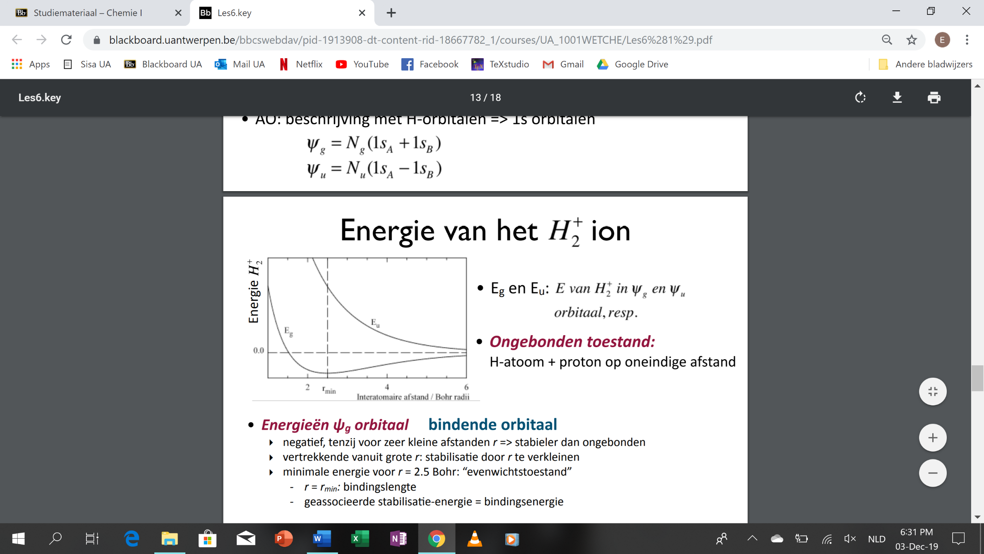

* + 1. energie afhankelijk van afstand tussen de twee protonen
    2. De ongebonden toestand
       1. nulpunt energie → waterstofatoom en proton op ∞ afstand
    3. De energieën voor het ψg-orbitaal (= bindende orbitaal)
       1. E = negatief, tenzij voor erg kleine afstanden → stabieler dan ongebonden
       2. Afstand tss p+ verkleinen zorgt voor stabilisatie
       3. min. E ⇒ evenwichtstoestand met bindingslengte rmin = 2.5 Bohr
       4. energetische stabilisatie vd evenwichtsstructuur = bindingsenergie
    4. De energieën voor het ψu-orbitaal (=antibindende orbitaal)
       1. E = hoger dan ongebonden toestand → onstabiel
       2. Spontaan stabiliseren door r te vergroten en E naar nul → spontane dissociatie = repulsieve toestand
  1. 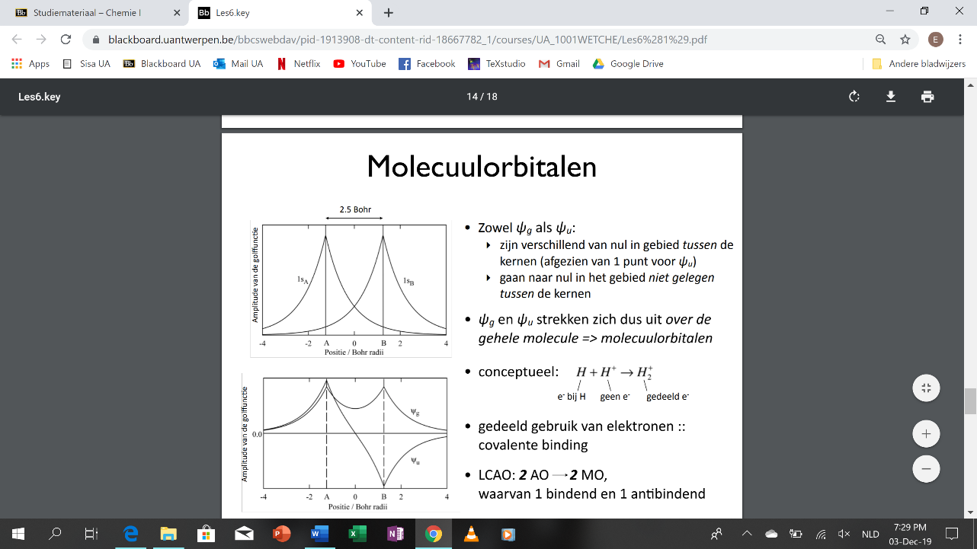Het begrip molecuulorbitaal
     1. De samenstellende orbitalen

r=2.5 Bohr

* + 1. De som- en verschilfuncties
       1. 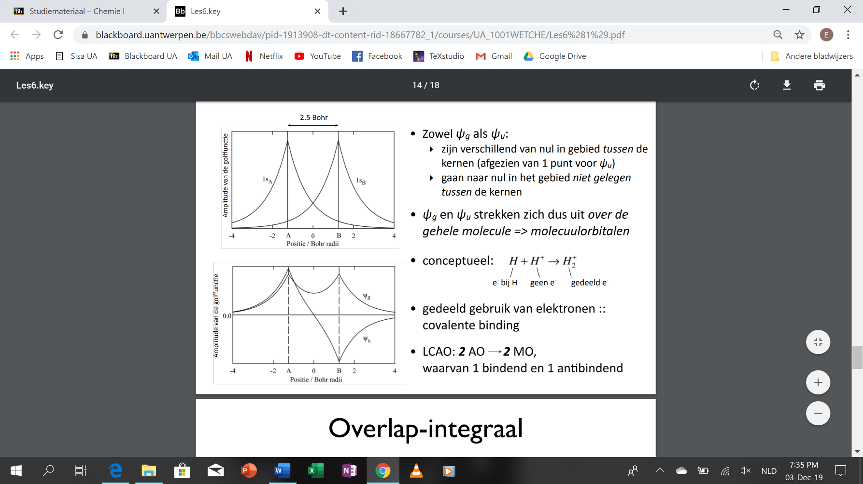zowel somfunctie ψg als verschilfunctie ψu verschillend van nul in gebied tussen kernen, gaan naar 0 in gebied niet tussen kernen (uitz. middelpunt tussen kernen)
       2. ⇒ orbitalen strekken zich uit over gehele molecule ⇒

molecuulorbitalen

* + 1. Besluiten
       1. conceptueel: waterstofmolecule-ion = reactieproduct waterstofatoom + proton ⇒ gedeeld gebruik e- ⇒ covalente binding
       2. 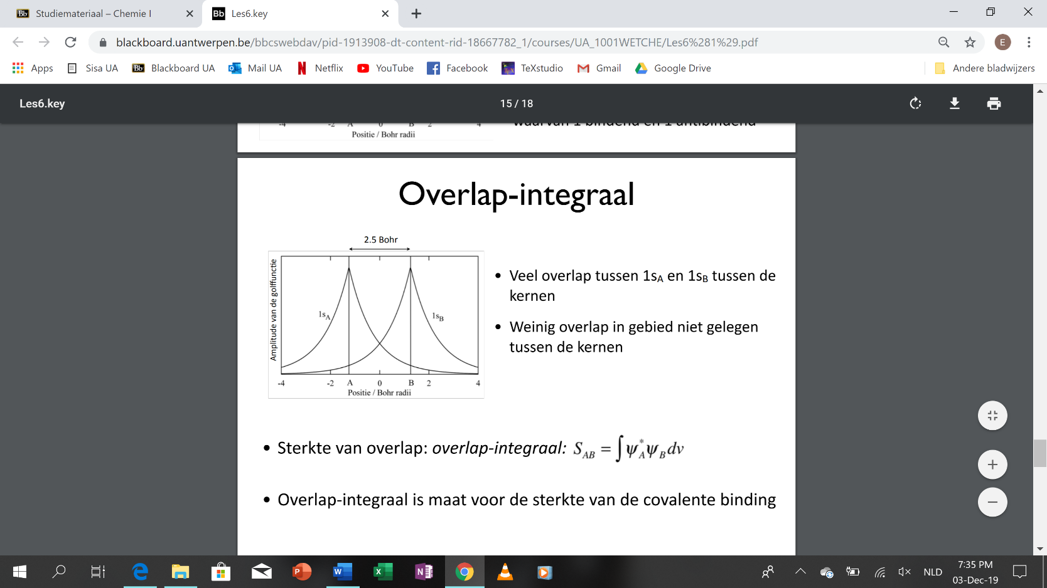combinatie 2 AOn (1 per atoom) → 2 MOn (één bindend, één antibindend)
  1. De overlapintegraal
     1. weinig overlap in gebied niet tussen kernen
     2. veel overlap 1sA en 1sB in gebied tussen protonen
        1. maat voor sterkte covalente binding = overlap-integraal SAB
        2. SAB = ∫ ψA*ψBdv beschrijft sterkte overlap
  2. 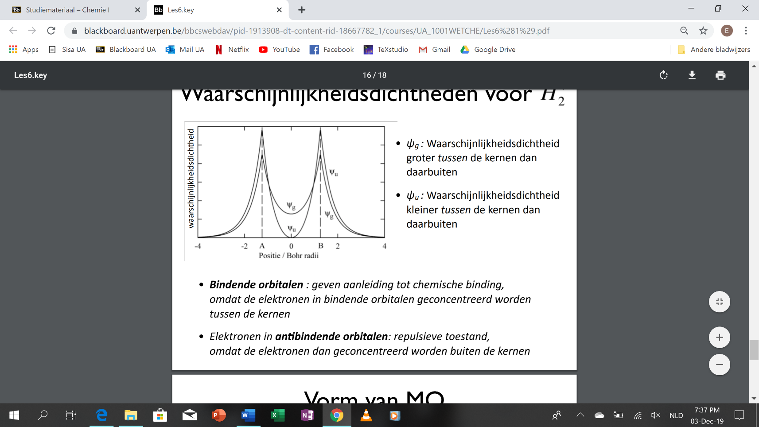De waarschijnlijkheidsdichtheden voor H +

2

* + 1. Ep min.als e- tussen beide kernen, groter buiten kernen. e- bij 1 kern en andere kern oneindig ver = ongebonden
    2. voor ψg waarschijnlijkheidsdichtheid tussen kernen hoger dan daarbuiten (amplitude optellen)
    3. voor ψu waarschijnlijkheidsdichtheid tussen kernen lager dan daarbuiten (amplitude aftrekken)
    4. ⇒ bindend orbitaal (ψg) aanleiding tot chemische binding want elektronen tussen kernen geconcentreerd
    5. ⇒ antibindend orbitaal (ψu) leidt tot repulsieve toestand, want e-

geconcentreerd buiten kernen

* 1. 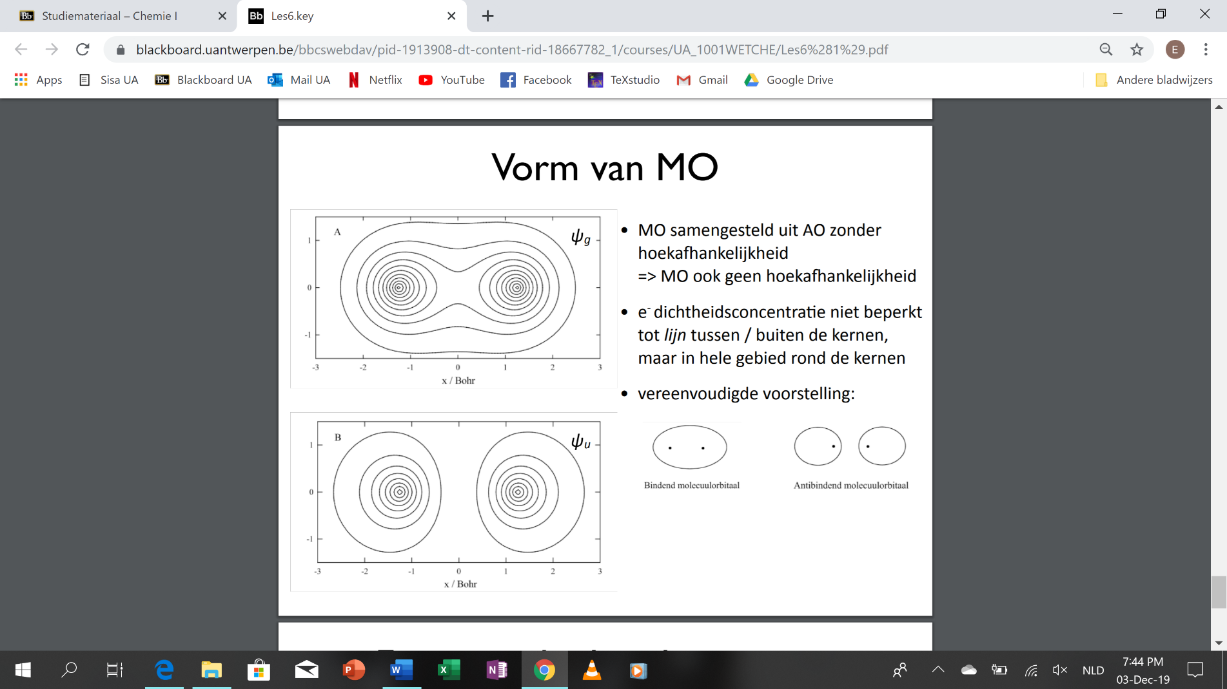De vorm van molecuulorbitalen
     1. MO voor H + uit AO (1s) zonder hoekafhankelijkheid → MO ook geen hoekafhankelijkheid

2

* + 1. elektronendensiteit in hele gebied rond kernen

1. Veralgemening van MO-theorie
   1. Orbitalen van hogere schillen
      1. n-de MO voor diatomische molecule A-B: ψn = (∑cn,iφA,i) + (∑cn,jφB,j)
         1. φ = opeenvolgende atoomorbitalen atoom
         2. c = coëfficiënten die aangeven hoe groot bijdrage AO tot MO is
      2. 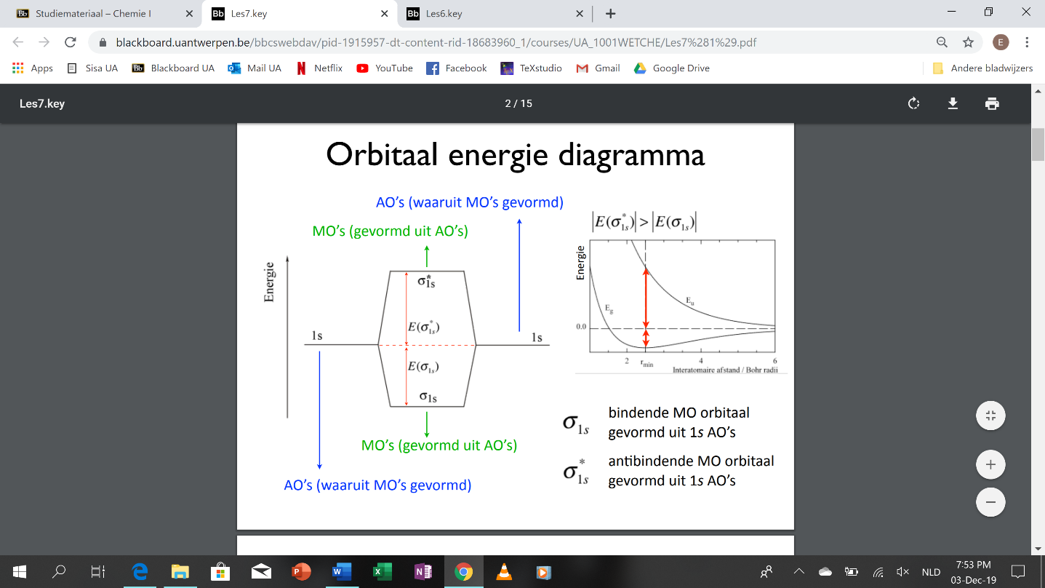homonucleaire diatomische moleculen: voor ieder MO één bepaald AO van samenstellende atomen gewoonlijk grotere bijdrage dan ander AOn ⇒ ieder MO gevormd uit overlap 1 AO ene atoom met hetzelfde AO ander atoom ψ = cAφA + cBφB
   2. Relatieve energieën van bindende en antibindende orbitalen
      1. destabilisatie-energie > stabilisatie-energie
      2. antibindend karakter van antibindend orbitaal groter dan bindend karakter van bindend orbitaal
   3. Het orbitaalenergiediagram
      1. bindend-MO uit 1s AOn = σ1s
      2. antibindend-MO uit 1s AOn = σ1s*
      3. |E σ1s|<|E σ1s*|
   4. Het Pauliverbod en de Regel van Hund voor molecuulorbitalen (idem AOn)
      1. Pauliverbod: ten hoogste 2 e- met tegengestelde spin in MO
      2. Regel van Hund: grondtoestand →e- in ontaarde orbitalen opstellen om max. aantal evenwijdige spins te krijgen
      3. Aufbau: MOn van lage E naar hoge E opvullen
   5. Bindingsorde en molecuulorbitalen
      1. BO n = #e- -paren (bindende MO) - #e- -paren (antibindende MO)

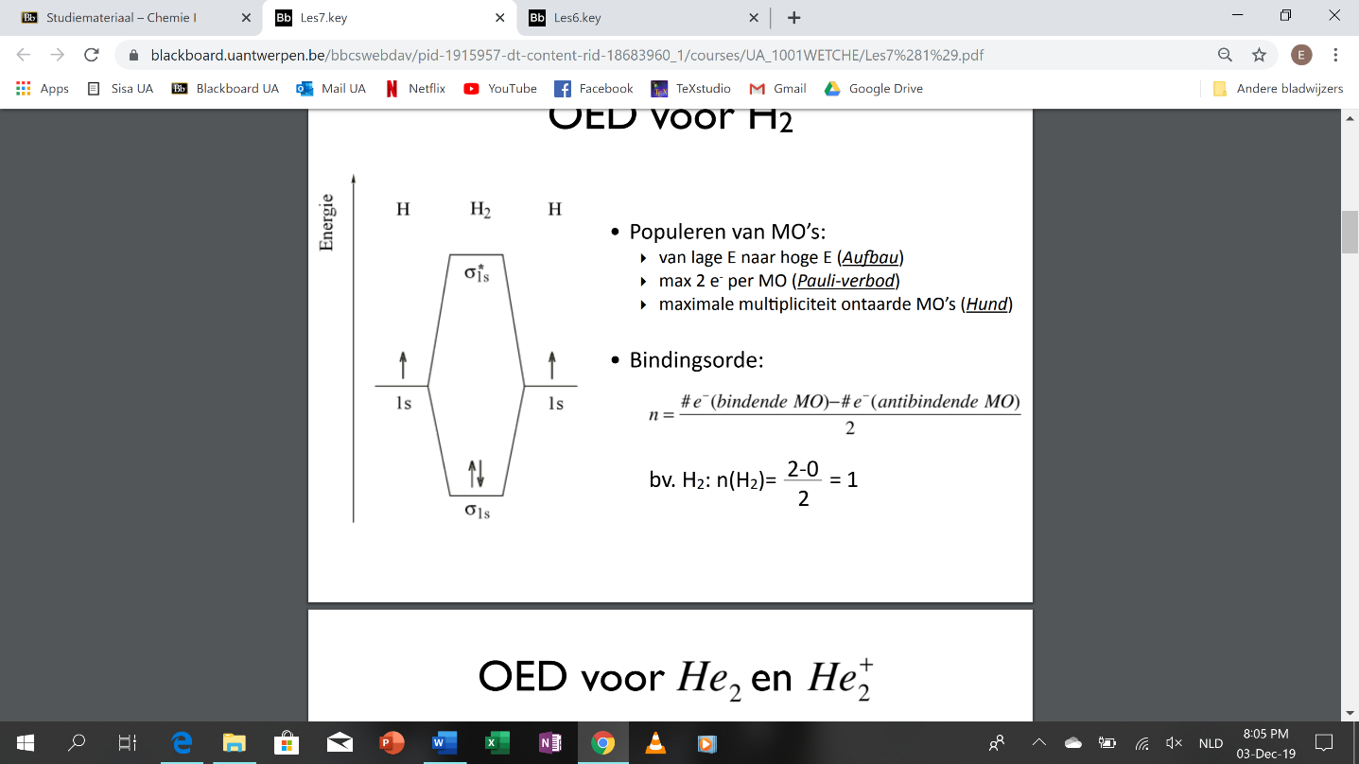 2

* 1. 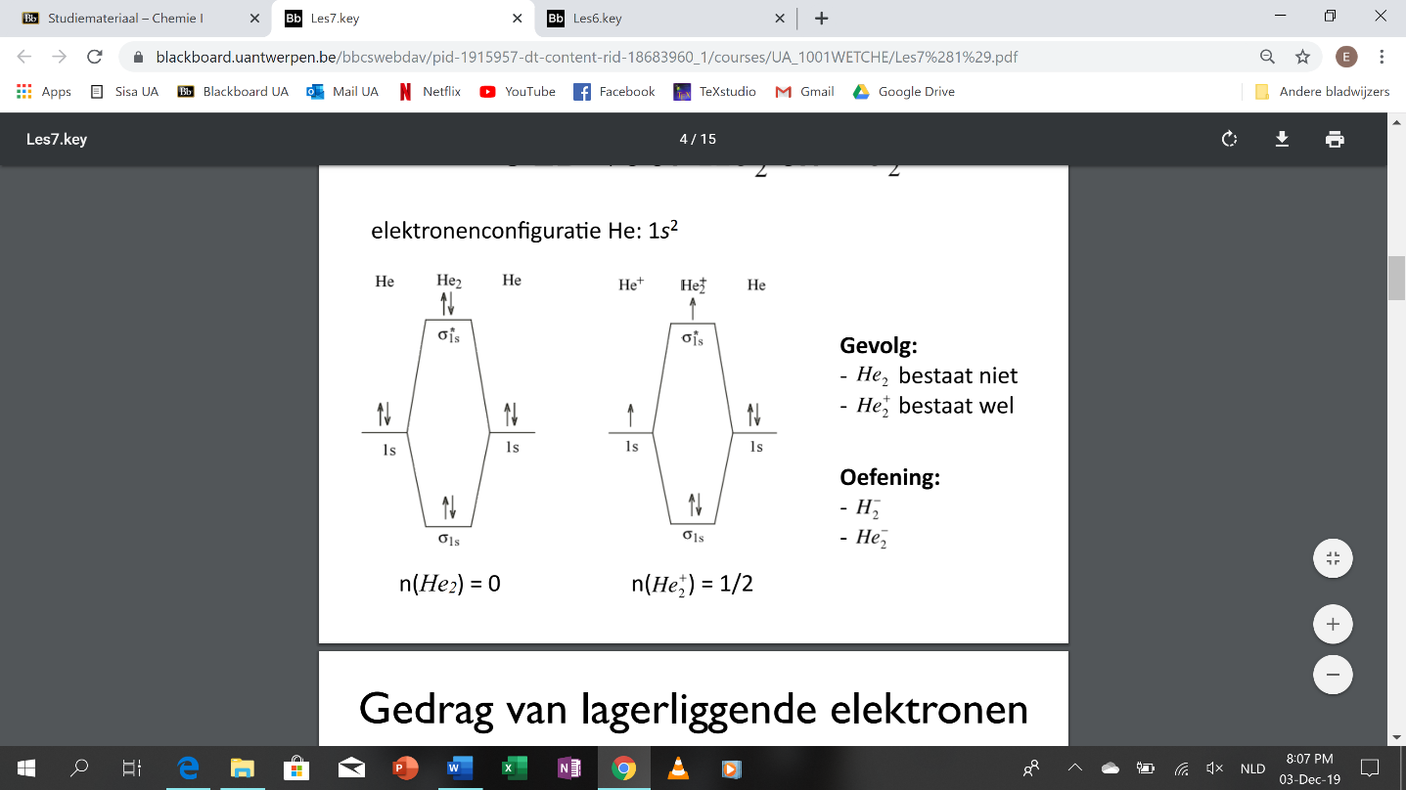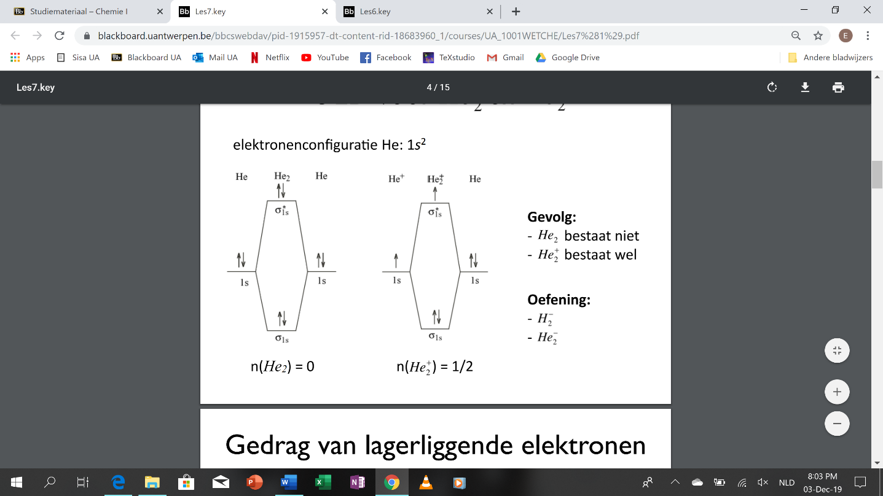De homonucleaire diatomische moleculen van de eerste periode
     1. De moleculen H2, He2, He2+
        1. n(H2)=1 => stabiel
        2. n(He2)= 0 ⇒ bestaat niet => onstabiel>stabiel
        3. n(He2+)= ½ => bestaat wel
  2. Het gedrag van lagerliggende elektronen
     1. 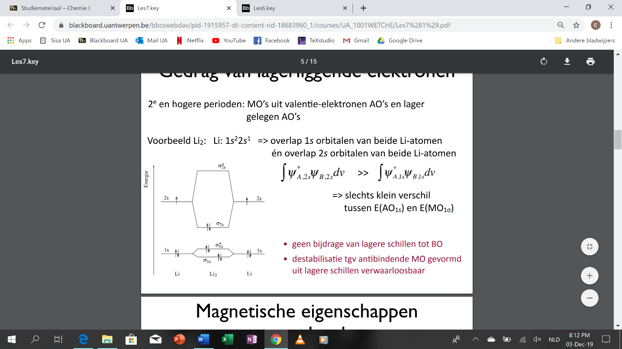Voor diatomische moleculen van de 2e en hogere perioden → MOn uit valentie-AOn en AOn lagere schillen
     2. ⇒ dicht bij kern, kleine overlap ⇒ E(MO) ~ E(AO)
     3. ⇒ geen bijdrage van MO van lagere schillen tot BO
  3. Magnetische eigenschappen van moleculen
     1. paramagnetische stoffen: aangetrokken door magneetveld tgv ongepaarde e-
     2. diamagnetische stoffen: verwaarloosbare interactie door e-paar dat elkaar compenseert
     3. voorspellen adhv MO-theorie → indien ongepaarde e-: paramagnetisch
  4. Molecuulorbitalen gevormd uit p-orbitalen
     1. De δ- en π-molecuulorbitalen
        1. p-orbitalen langs molecuulas → σ-binding
        2. p-orbitalen loodrecht op molecuulas → 2 π-bindingen (ontaard)
        3. eveens σ* MO en 2 π* MO
     2. De vorm van de σ- en π-molecuulorbitalen

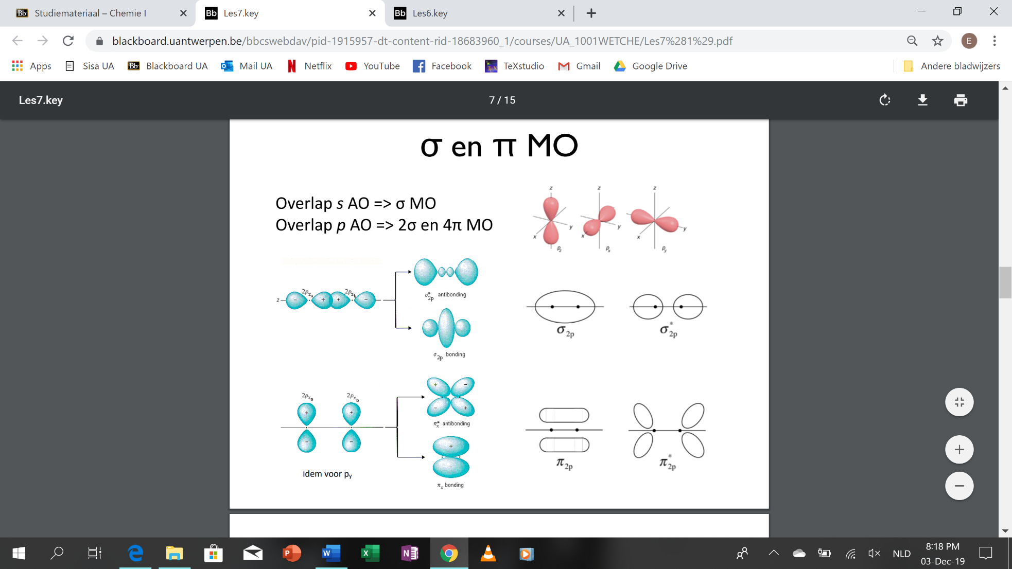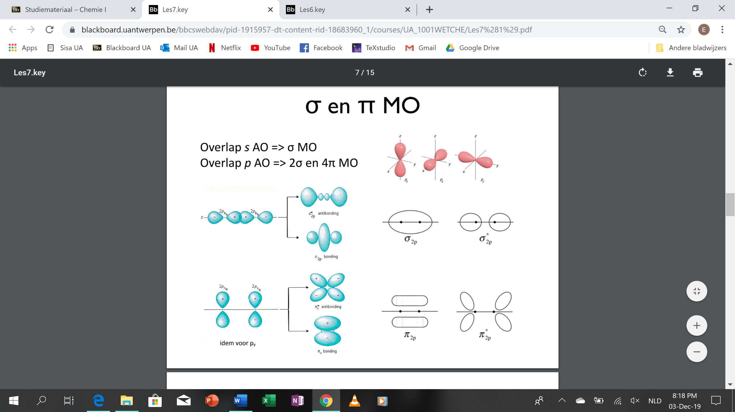

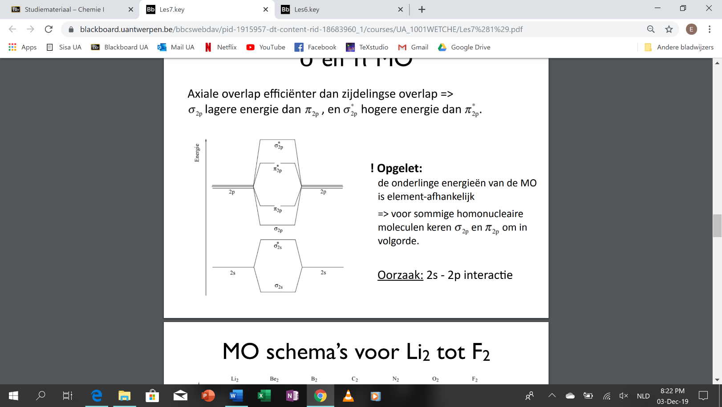

* 1. Het orbitaalenergiediagram voor moleculen van de tweede periode
     1. axiale overlap p-orbitalen efficiënter dan zijdelingse overlap → grotere stabilisatie
     2. E(σ2p-O) < E(π2p-On) en E(σ2p*-O) > E(π2p*-On)
     3. MAAR onderlinge energieën MO element-afhankelijk → sommige homonucleaire moleculen σ2p-O en π2p-O omkeren in volgorde (door repulsie tussen valentie-e-en)
  2. Homonucleaire diatomische moleculen van de tweede periode (cA=cB)
     1. 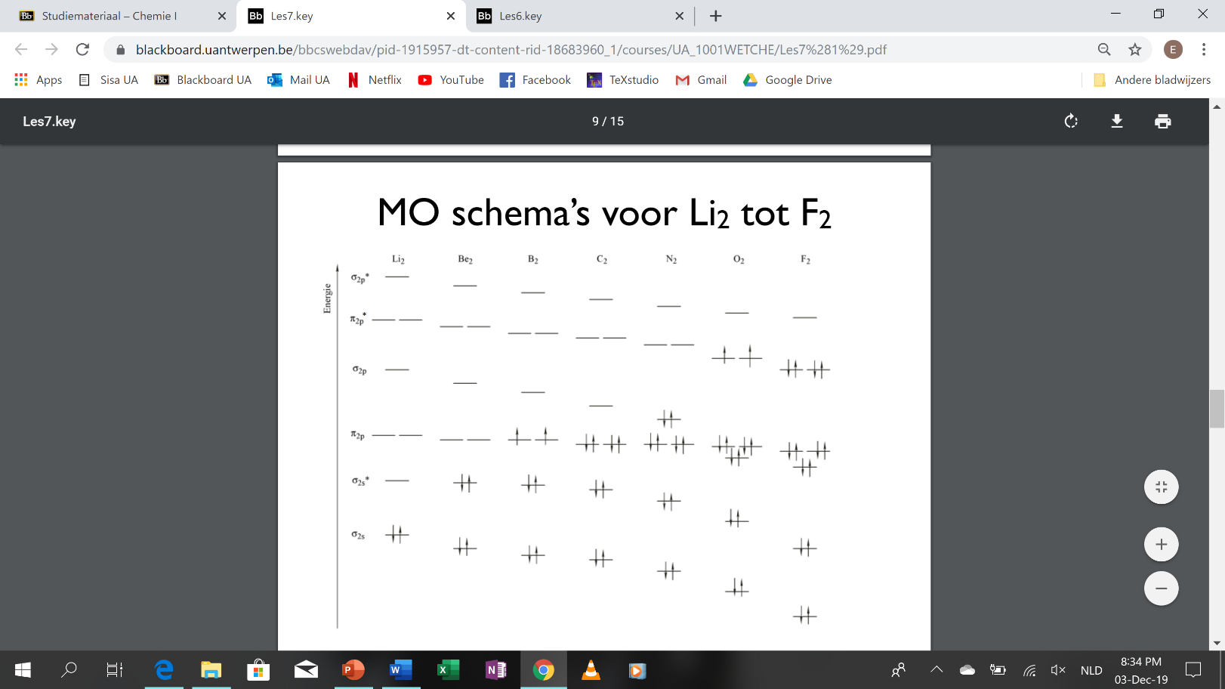De molecule Li2 tot F2
        + 1. 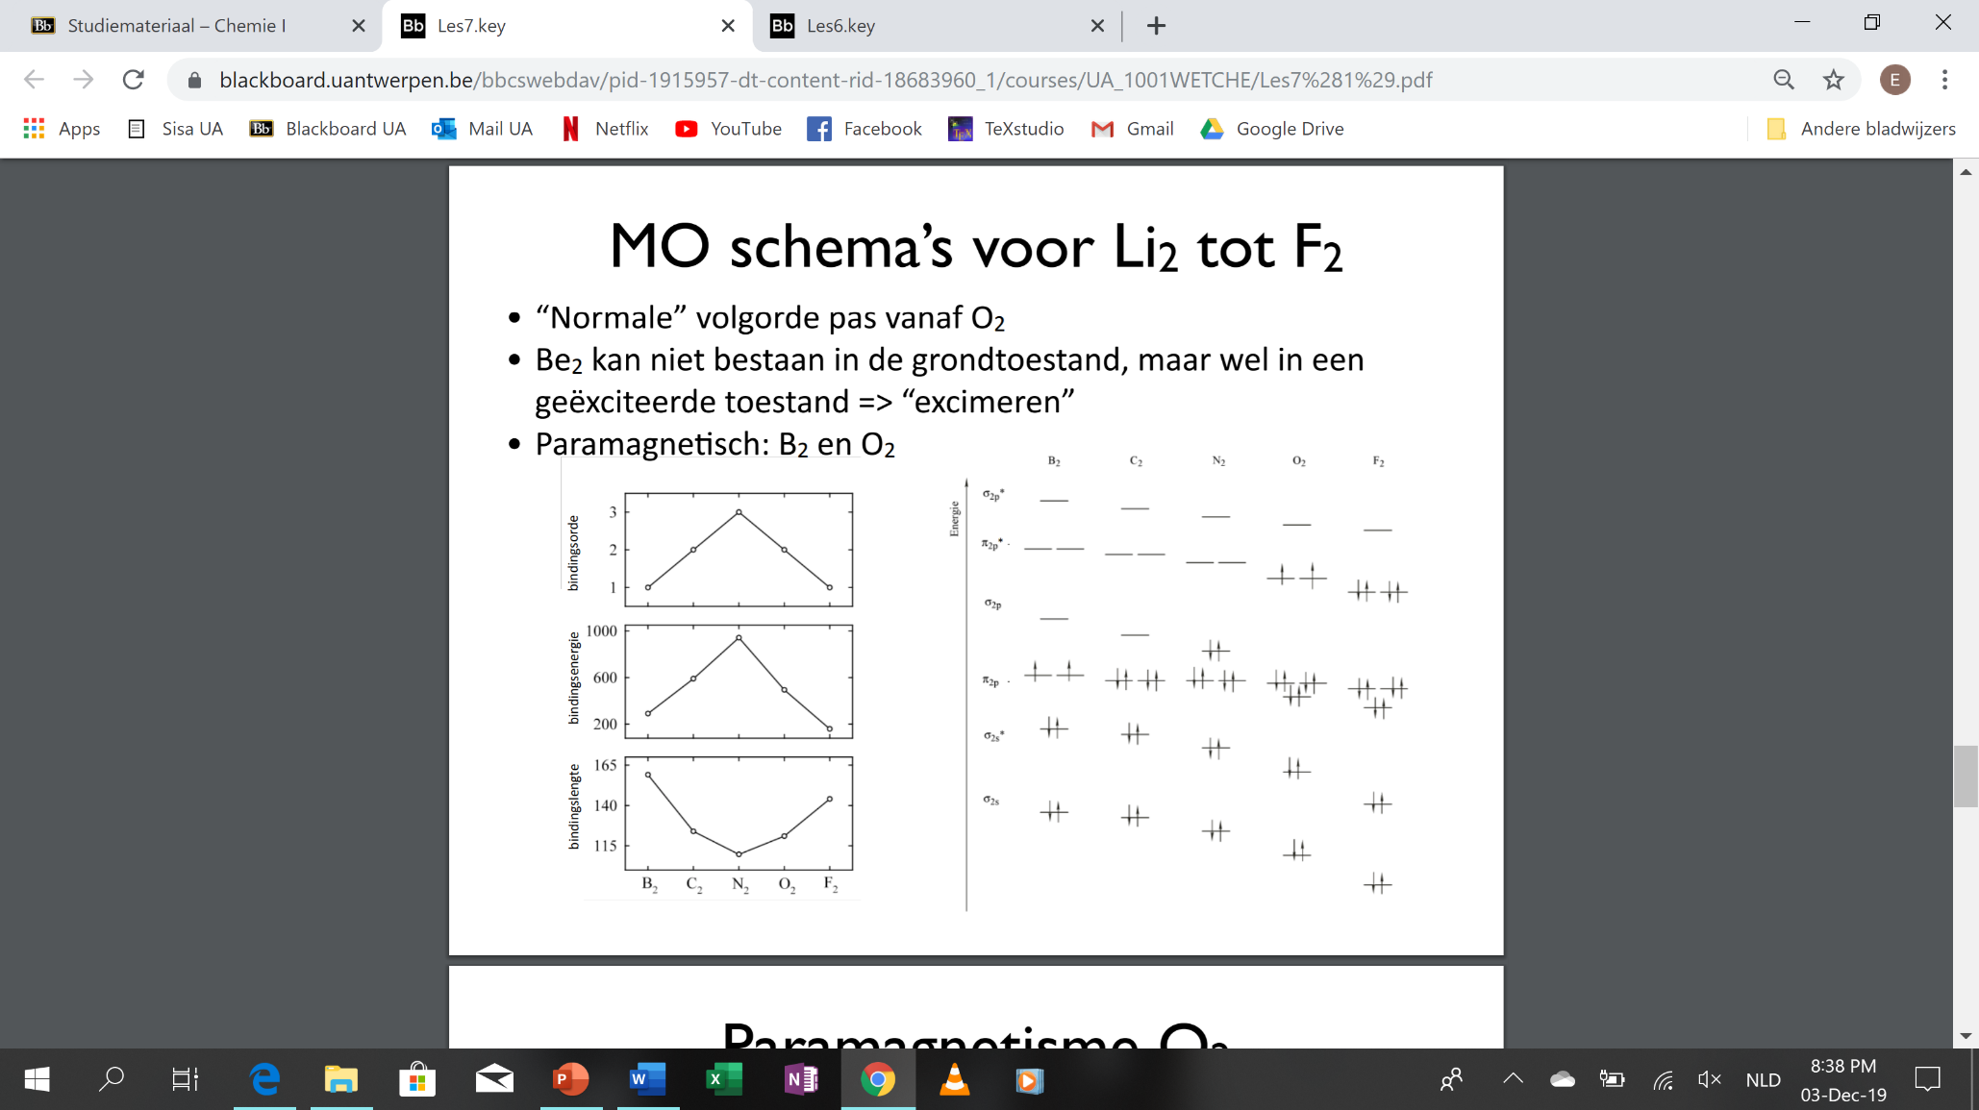met toenemend groepsnummer alle niveaus MOn naar lagere energieën, MAAR verschuiven niet allen even sterk (σ2s verschuift harder dan π2p)
          2. σ2p-On → omkeringen
          3. Be2 kan niet bestaan in grondtoestand, enkel in geëxciteerde → excimeer (moleculen die slechts stabiel zijn in elektronisch geëxciteerde toestand)
          4. B2 en O2 paramagnetisch
  3. 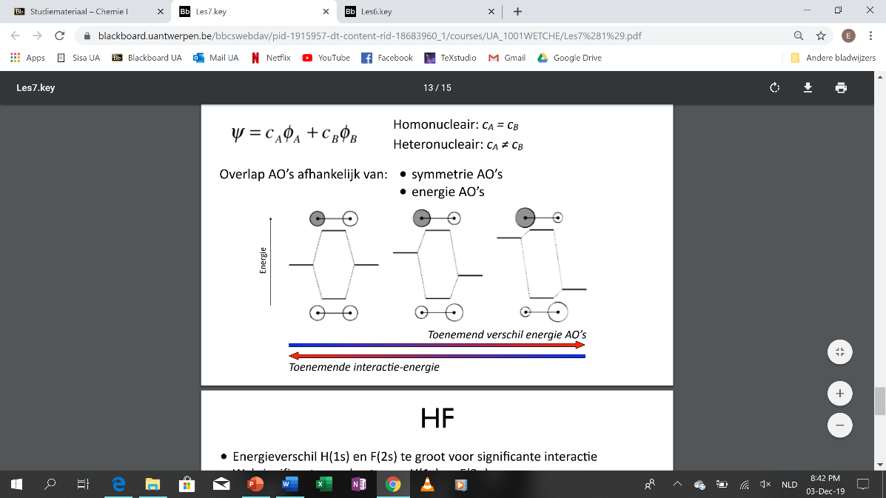Heteronucleaire diatomische moleculen
     1. overlappende orbitalen niet meer noodzakelijk gelijk, cA ≠ cB
     2. energieverschil AOn niet te groot + dezelfde symmetrie
     3. hoe groter energieverschil, hoe kleiner de interactie-energie
     4. 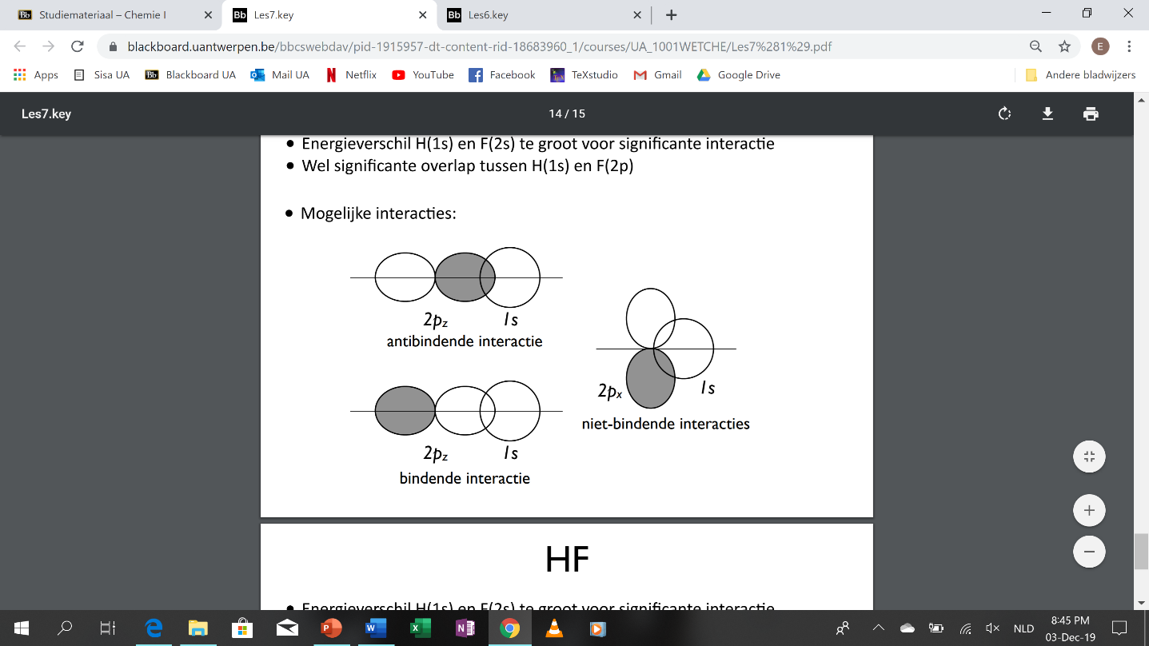σ- en niet-bindende orbitalen: HF
        1. energieverschil tussen H(1s) en F(2s) te groot voor interactie
        2. H(1s) en F(2p) wel overlap mogelijk
           1. enkel mogelijke interactie 1s met 2pz
           2. F meer elektronegatief → E(valentie-e-) lager dan van H
           3. Bindende MO meer bijdrage van F, antibindende MO meer bijdrage van H

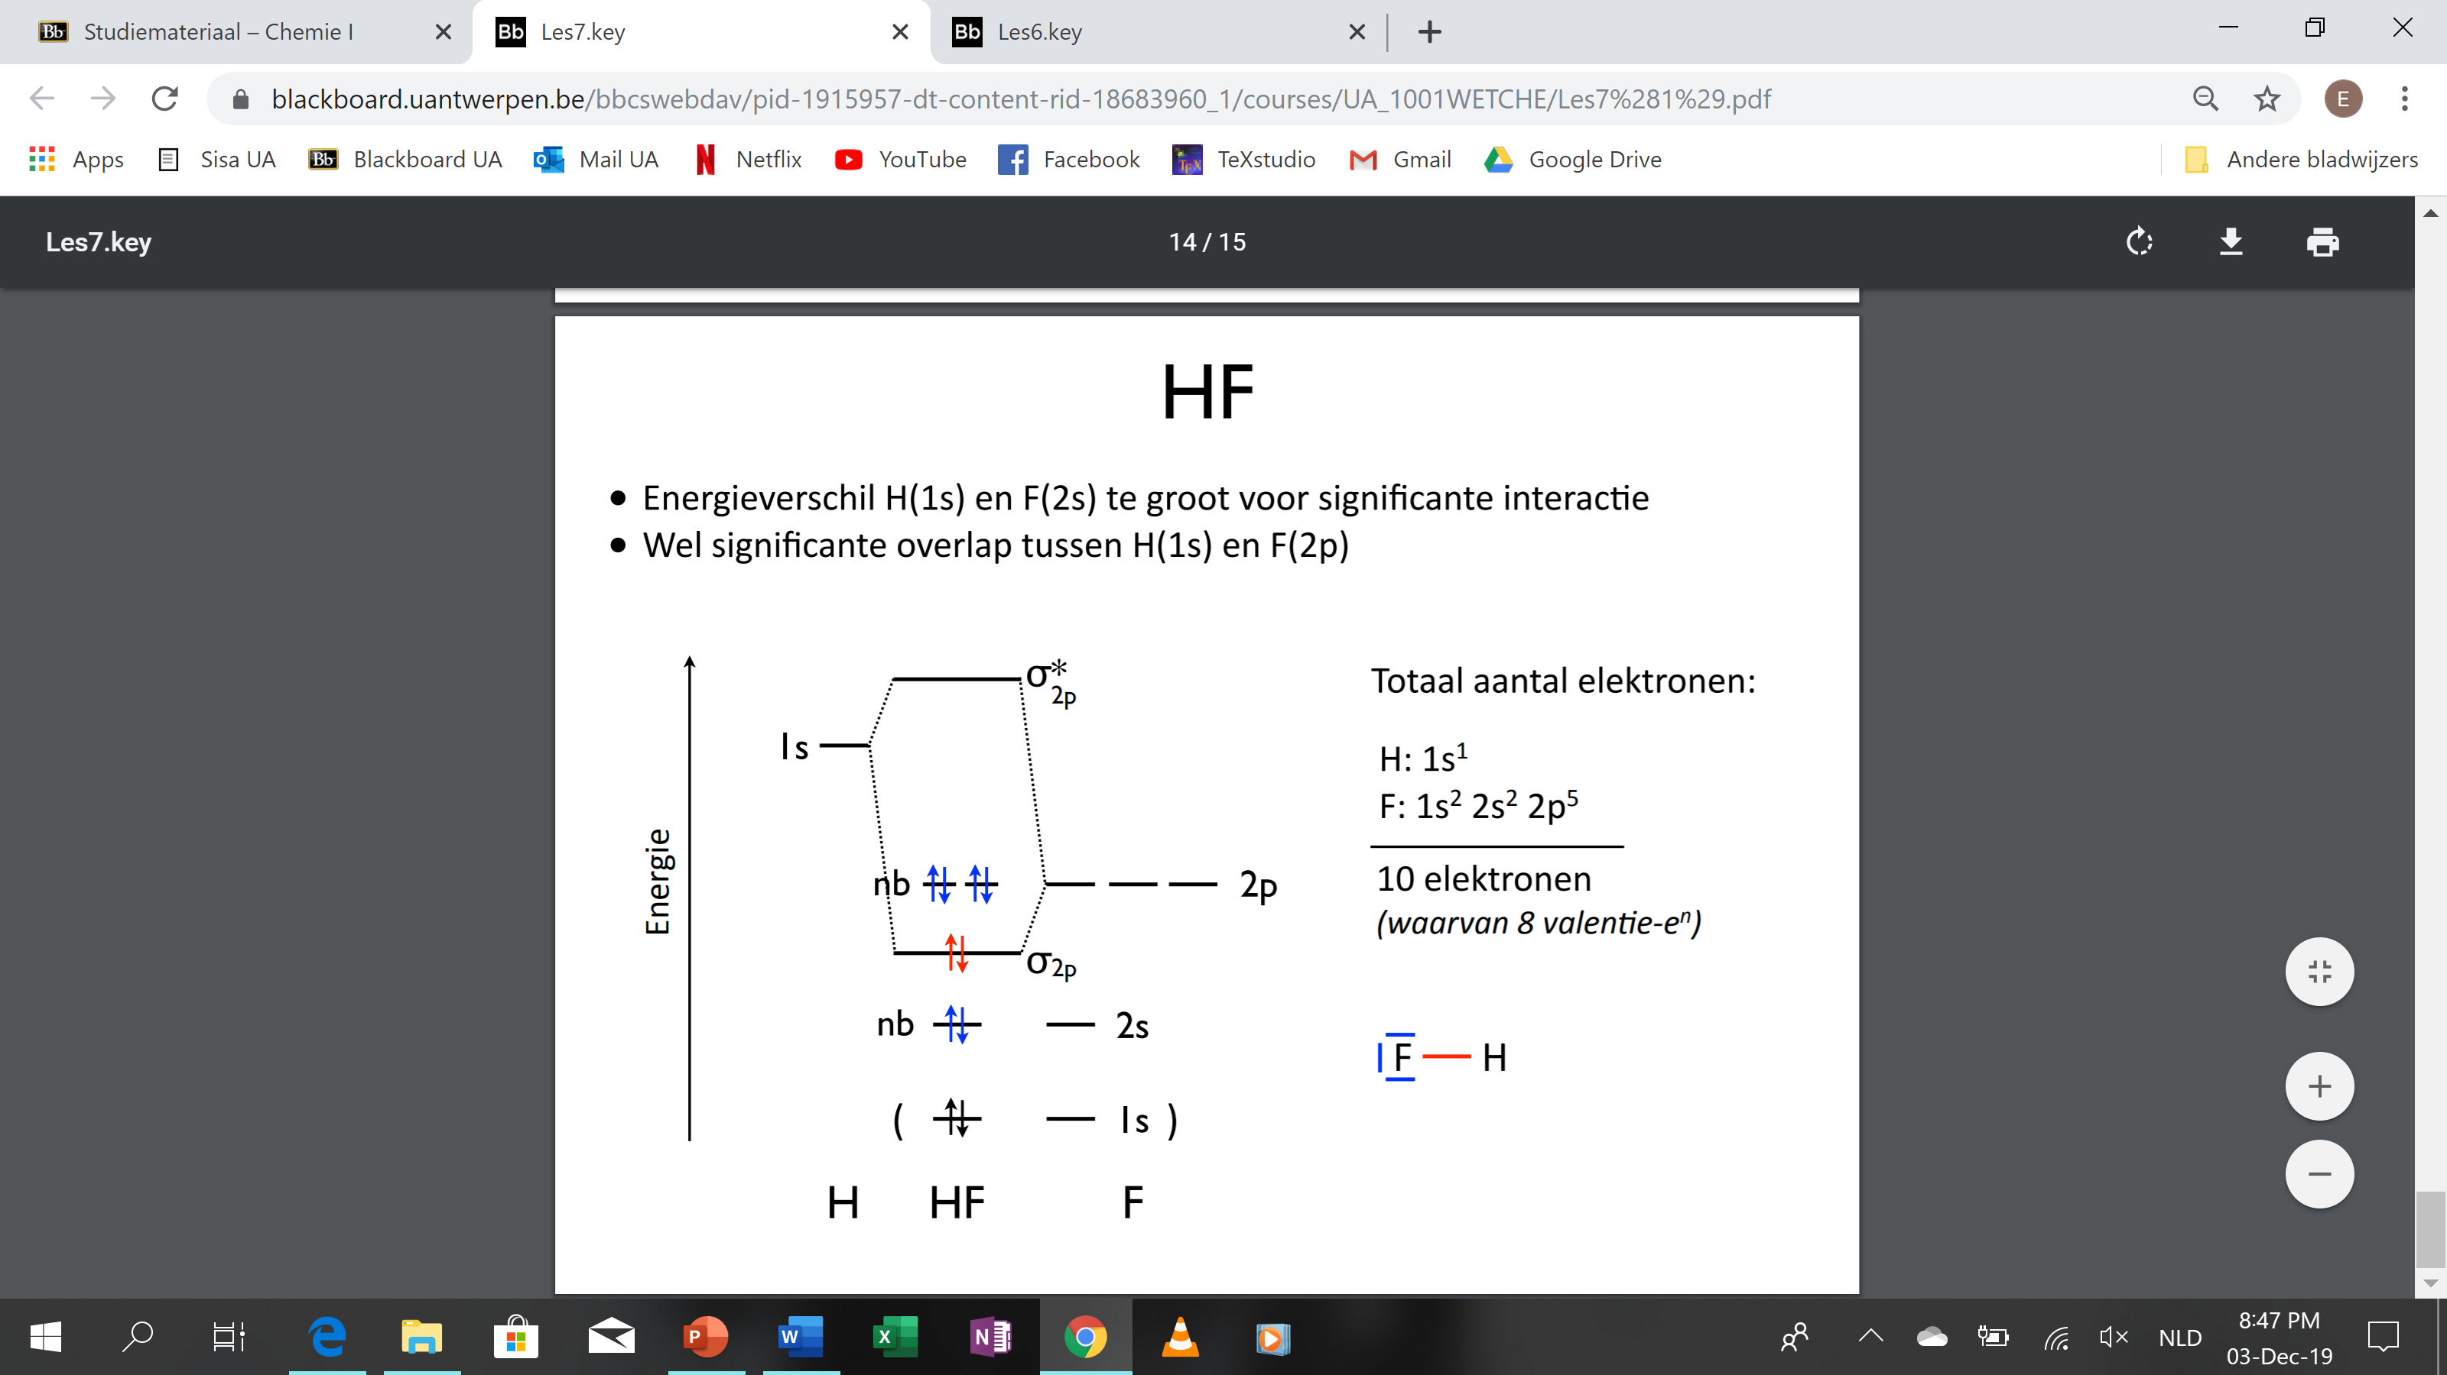

* + 1. σ- en π-orbitalen: CO
       1. Zowel s- als p-elektronen
       2. Geen rekening met 1s-e-
       3. 3-voudige binding

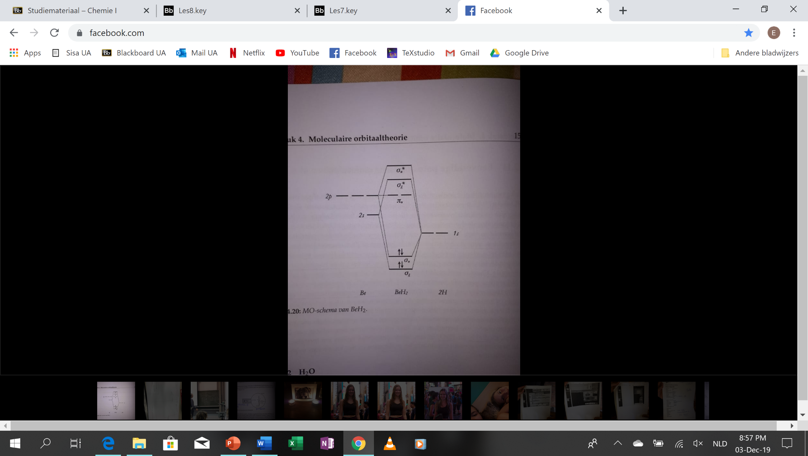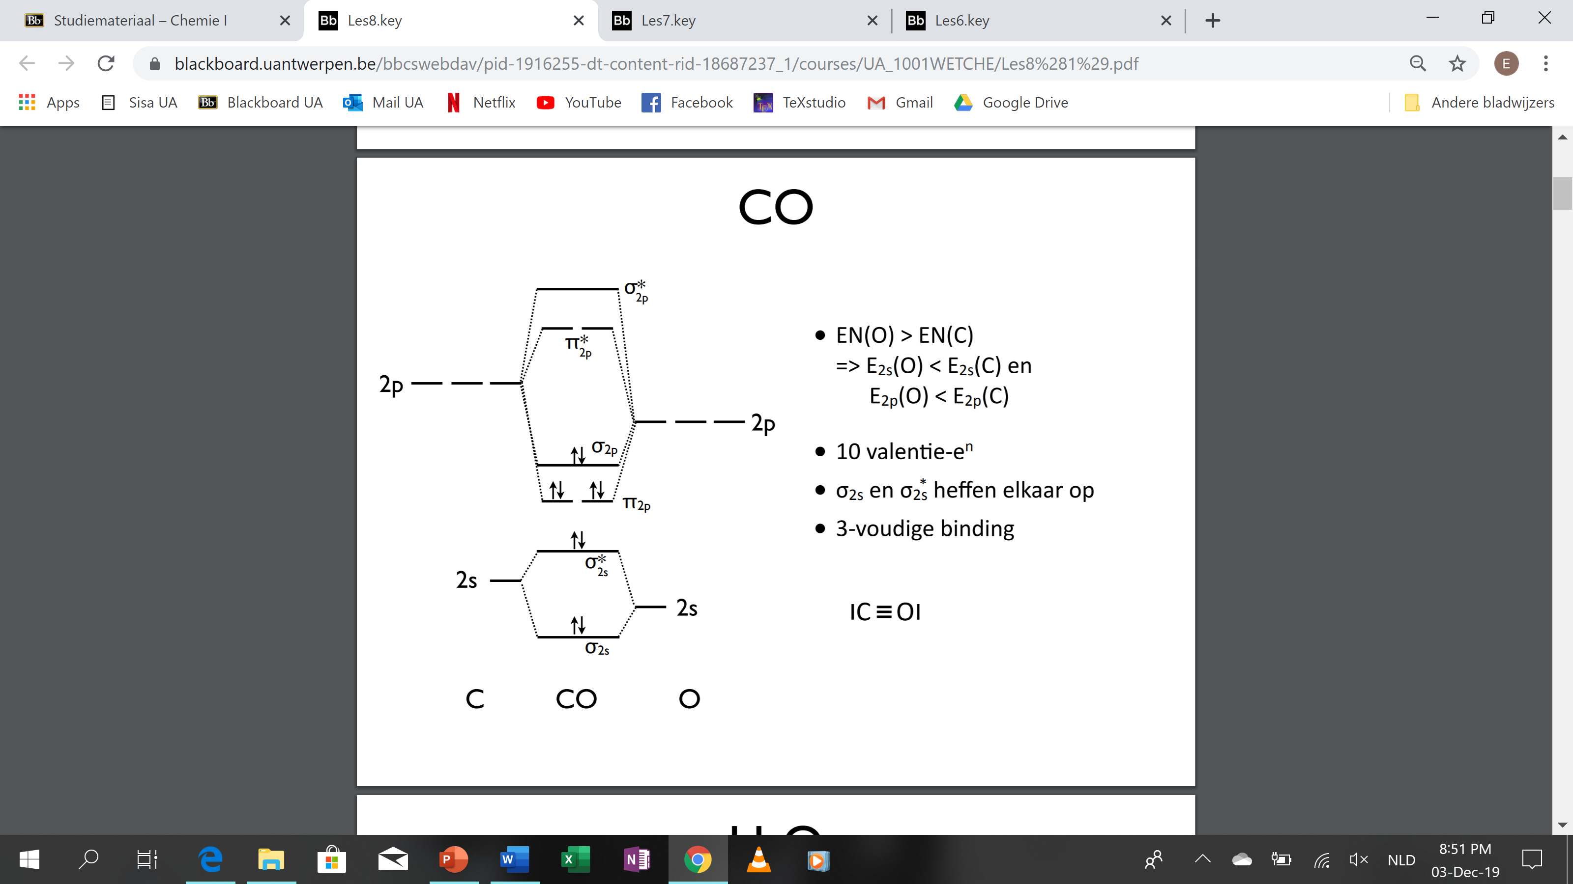

* 1. Eenvoudige polyatomische moleculen
     1. BeH2
        1. 3 atomen
        2. 2s en 2p ven Be kunnen overlappen met 1s van H
  2. HOMO-LUMO-theorie
     1. HOMO-orbitalen = hoogste bezette MO
     2. LUMO-orbitalen = laagste vrije MO
     3. 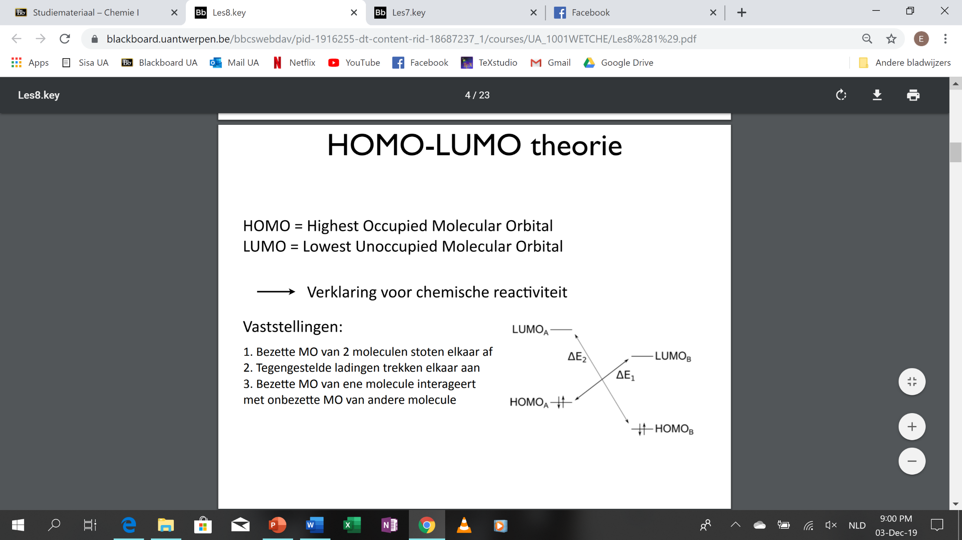verklaring chemische reactiviteit → 3 vaststellingen
        1. bezette MO van twee moleculen stoten elkaar af
        2. tegengestelde ladingen trekken elkaar aan
        3. bezette MO ene molecule interageren met onbezette MO andere molecule
           1. molecule met hoogst gelegen HOMO-orbitalen op zoek naar LUMO-orbitalen andere molecule

# Chemie 1: Deel 1: Atomen en moleculen

## HS 5: Valentiebindingstheorie

1. Lewisstructuren
   1. Het basisprincipe
      1. concept: gedeeld gebruik valentie-e- leidt tot covalente binding
      2. de **Lewis-grondregel**: wanneer twee atomen in elkaars omgeving hun valentie-e- herschikken zodanig dat sommige e- samen gebruikt worden door beide atomen, dan stabiele molecule gevormd wanneer het samengebruik leidt tot volledig gevulde valentieschillen voor beide atomen.
      3. Li tot Ne → max. 8 valentie-e- (edelgasconfiguratie) → octetregel
      4. voor zwaardere elementen opvulling mogelijk tot 18 e-
   2. 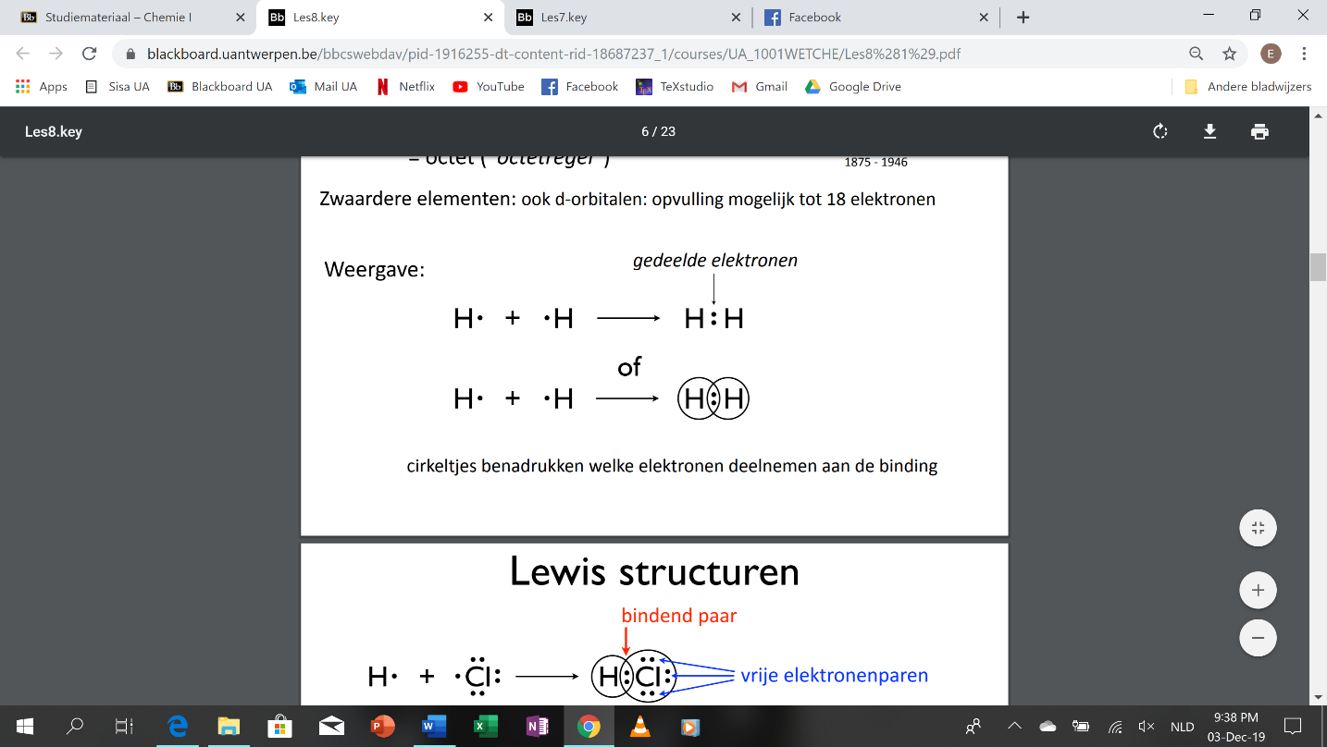Het weergeven van een Lewisstructuur
      1. 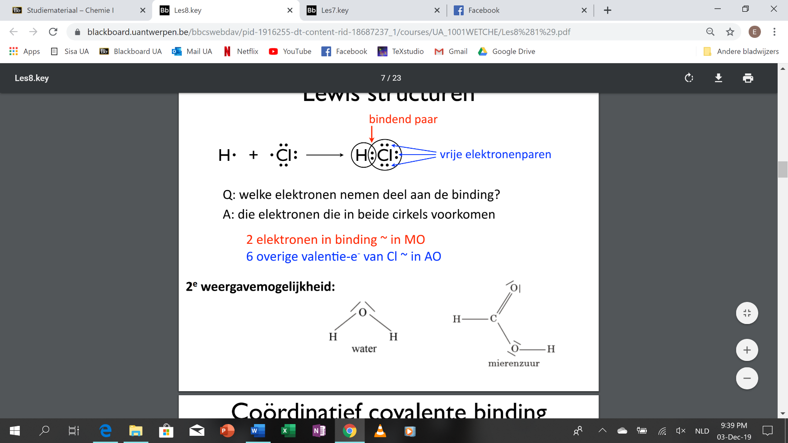2 schrijfwijzen:
   3. De coördinatief-covalente binding
      1. ⇒ één atoom levert alle elektronen voor binding
   4. Meervoudige covalente bindingen
      1. delen van meerdere elektronenparen tussen twee atomen
   5. Het opstellen van Lewisformules: COCl2 = carbonyldichloride = fosgeen
      1. stappen:
         1. #valentie-e-
         2. skeletstructuur
         3. e- verdelen over atomen die centraal atoom omringen (octetregel)
         4. overige e- → centrale atoom
   6. De formele lading
      1. De begrippen formele lading
         1. uit idealisatie dat alle covalente bindingen homopolair → bepalen hoeveel e- elk atoom omringen → lading atoom bepalen
         2. formele lading F= N- V- ½ B
            1. N= valentie-e- neutrale atoom
            2. V= elektronen in vrije elektronenparen
            3. B= elektronen in bindende elektronenparen
      2. (Formele lading en Lewisstructuren)
         1. vaak meer dan één Lewisstructuur mogelijk → F geeft aan welke meest waarschijnlijk
         2. Regel 1: structuur waarin alle F’n nul te verkiezen boven elke andere structuur
         3. Regel 2: wanneer toch van nul verschillende F, structuur met laagste aantal formele ladingen te verkiezen
         4. Regel 3: F’n van hetzelfde teken op naburige atomen hoogst onwaarschijnlijk
         5. Regel 4: negatieve ladingen op de meer elektronegatieve atomen te verkiezen
      3. Afleiden van de skeletstructuur met behulp van formele ladingen
         1. Thiocyanaat ion

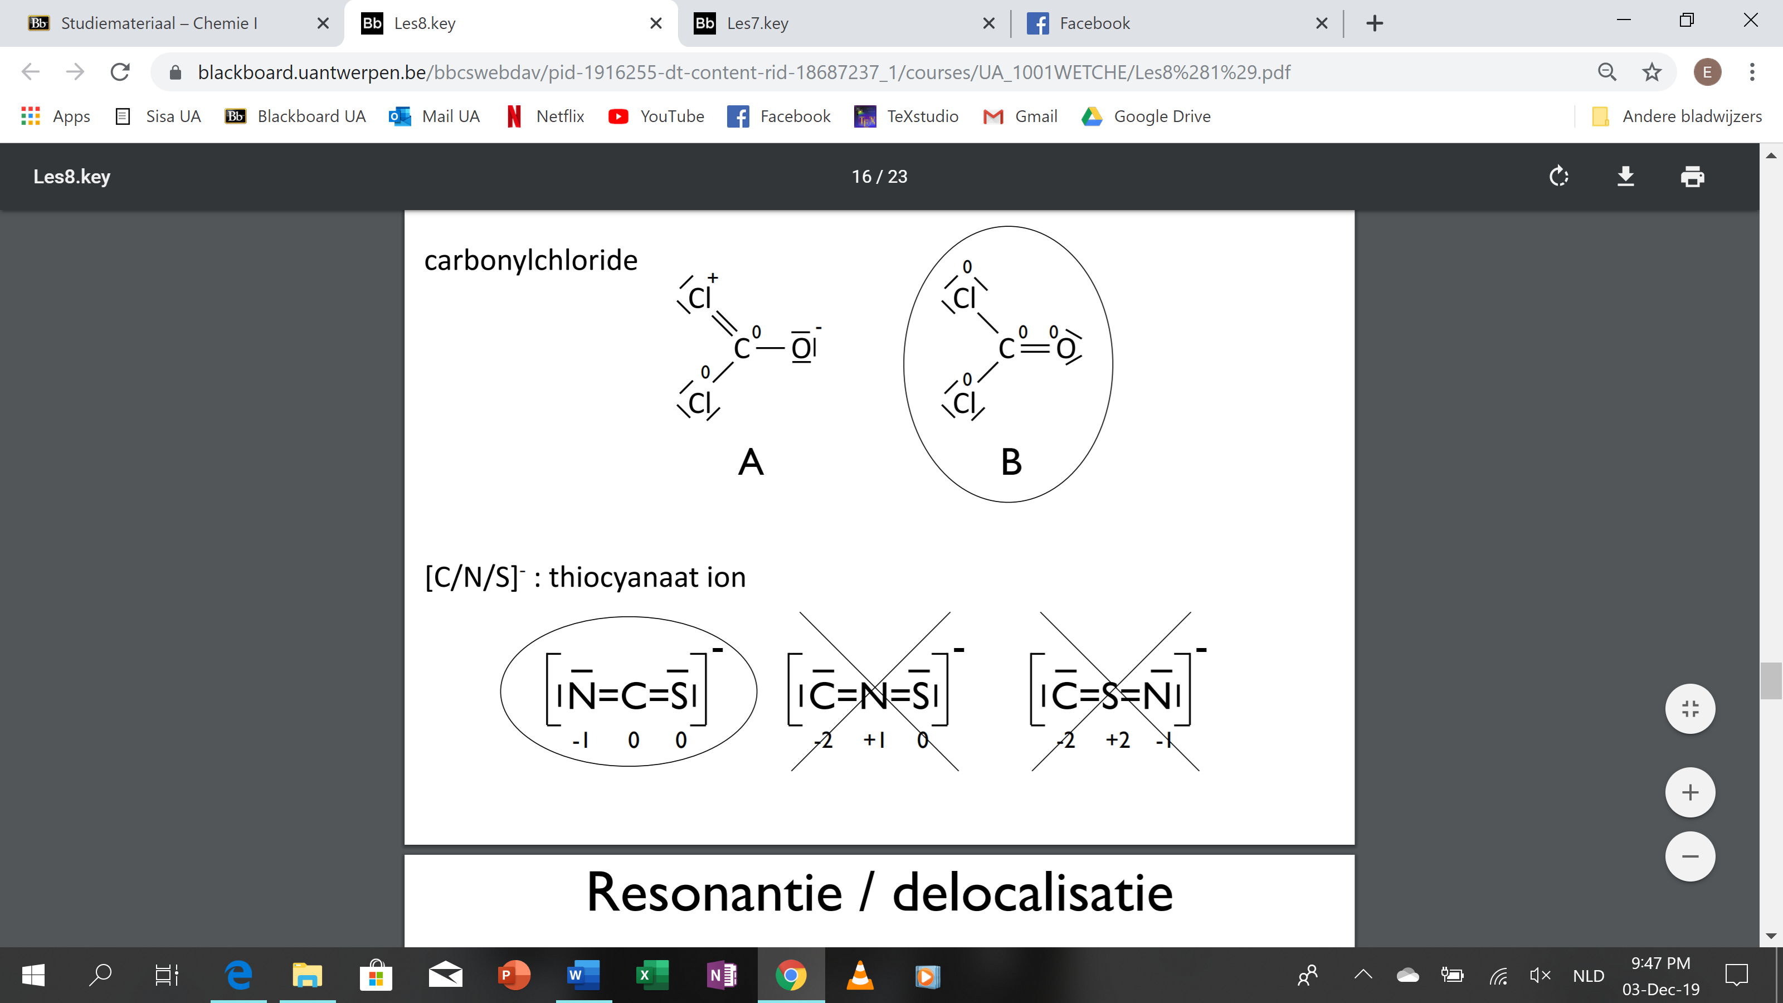

* 1. Gedelokaliseerde bindingen en resonantie
     1. De chemische bindingen in het nitrietion
     2. De gedelokaliseerde binding
        1. bindend e--paar uitgespreid over meer dan twee atomen
        2. steeds gemeenschappelijk atoom in binding
     3. De resonantiebeschrijving
        1. voorstelling van gedelokaliseerde binding met Lewisstructuren
        2. atoomposities veranderen niet in resonantiestructuren

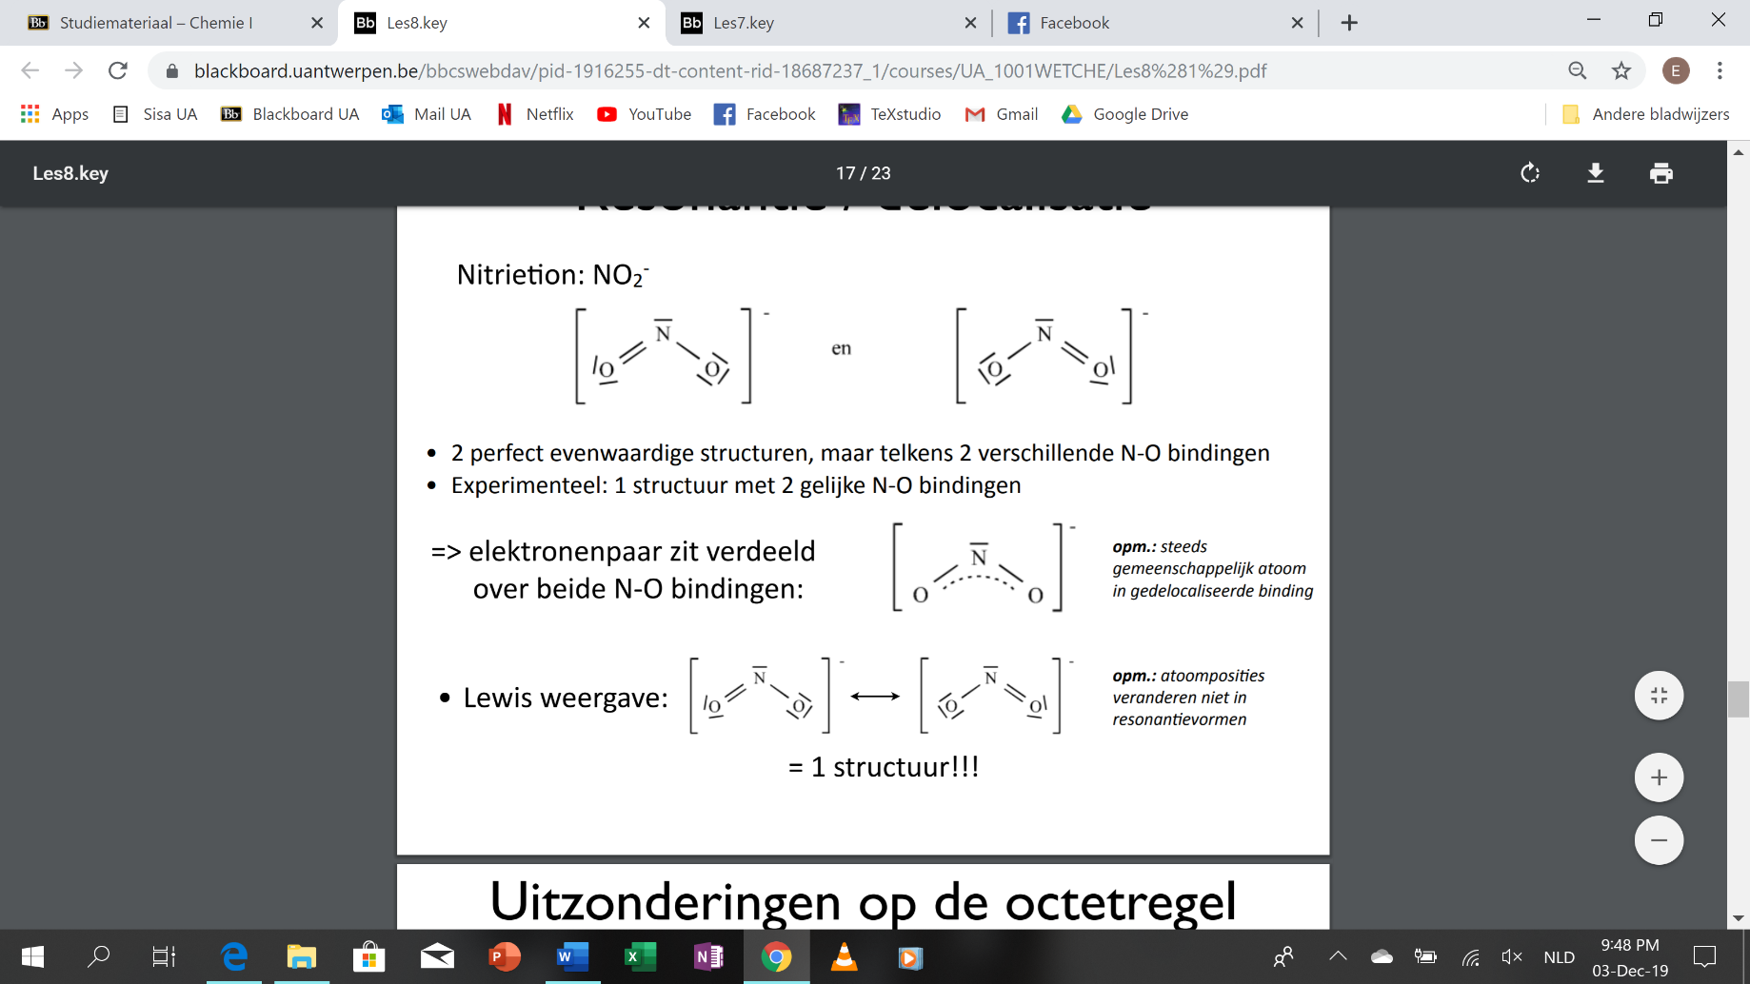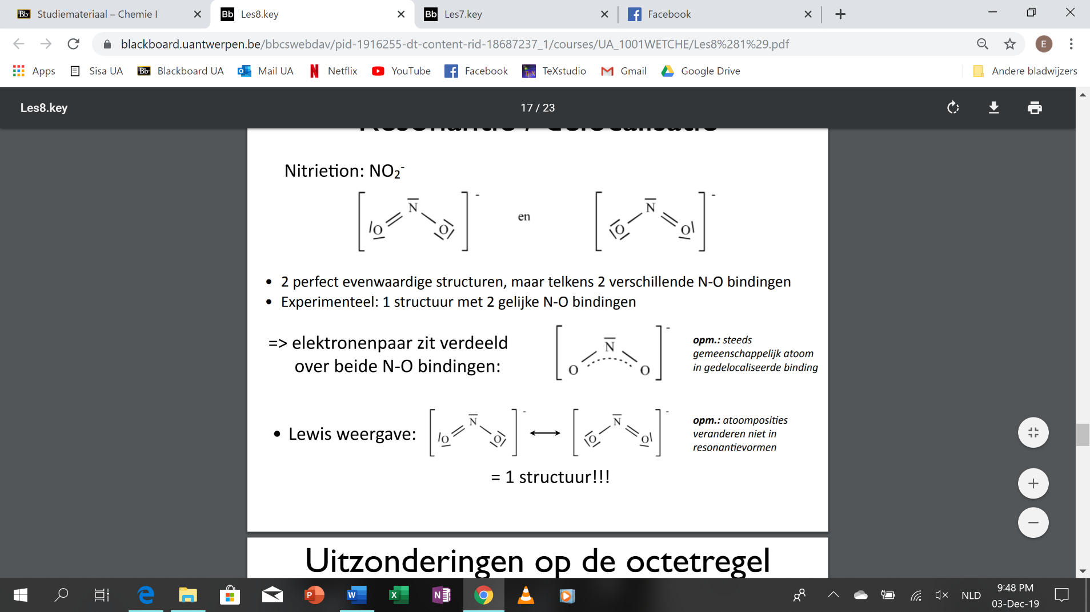

* 1. Uitzonderingen op de octetregel
     1. moleculen met minder dan 8 valentie-e-
     2. 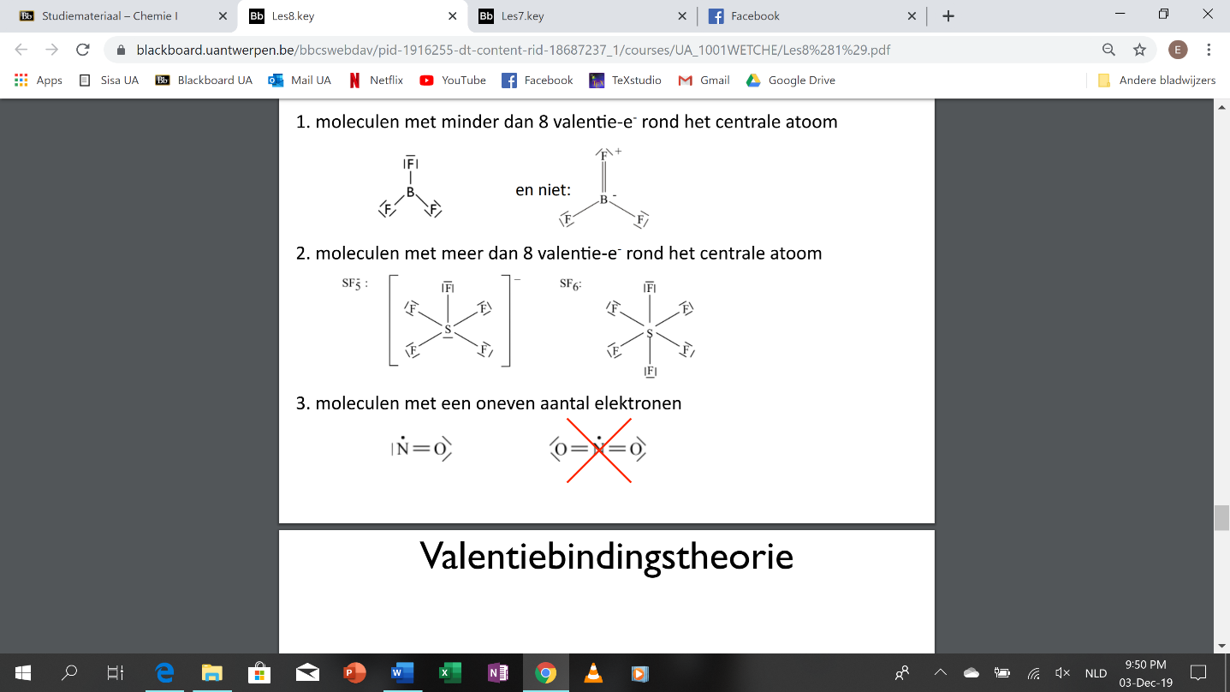moleculen met meer dan 8 valentie-e-
     3. moleculen met oneven aantal e-

1. Valentiebindingstheorie en hybridisatie
   1. Het basisprincipe
      * 1. Elektronen zijn gelocaliseerd in specifieke bindingen
        2. Binding vereist orbitaal overlap
        3. Per overlappend orbitaal: min. 1 , max. 2 e-
      1. Covalente binding en orbitaaloverlap
         1. binding vereist orbitaaloverlap → mate van overlap bepaald door overlapintegraal
            1. SAB= ∫ ψA*ψBdτ
         2. 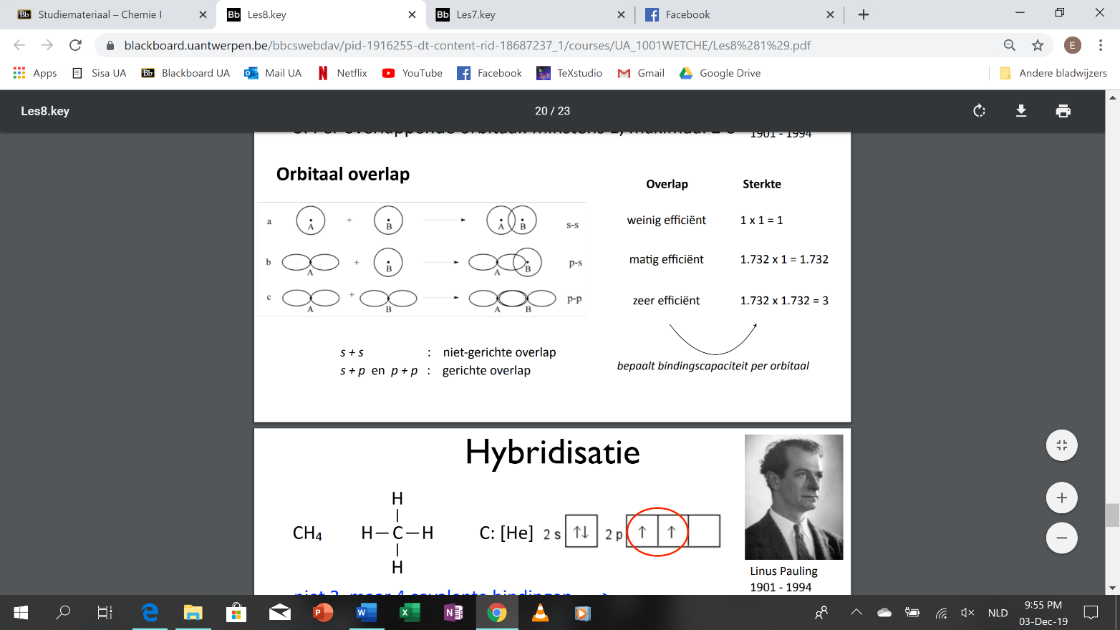per overlappende orbitaal min. 1, max. 2 e-
      2. 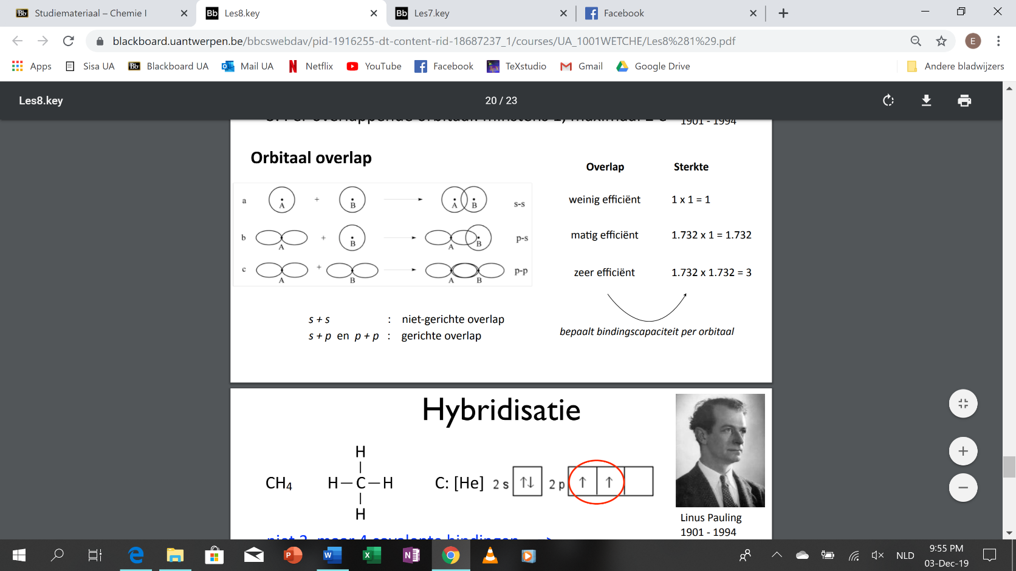Orbitaaloverlap en orbitaaltype
         1. s-s → niet gericht, weinig efficiënt
         2. s-p → gericht, matig efficiënt
         3. p-p → gericht, zeer efficiënt
      3. bindingscapaciteit volgens Pauling

=maat van bindingssterkte

* 1. Hybridisatie
     1. De chemische bindingen van methaan CH4
        1. 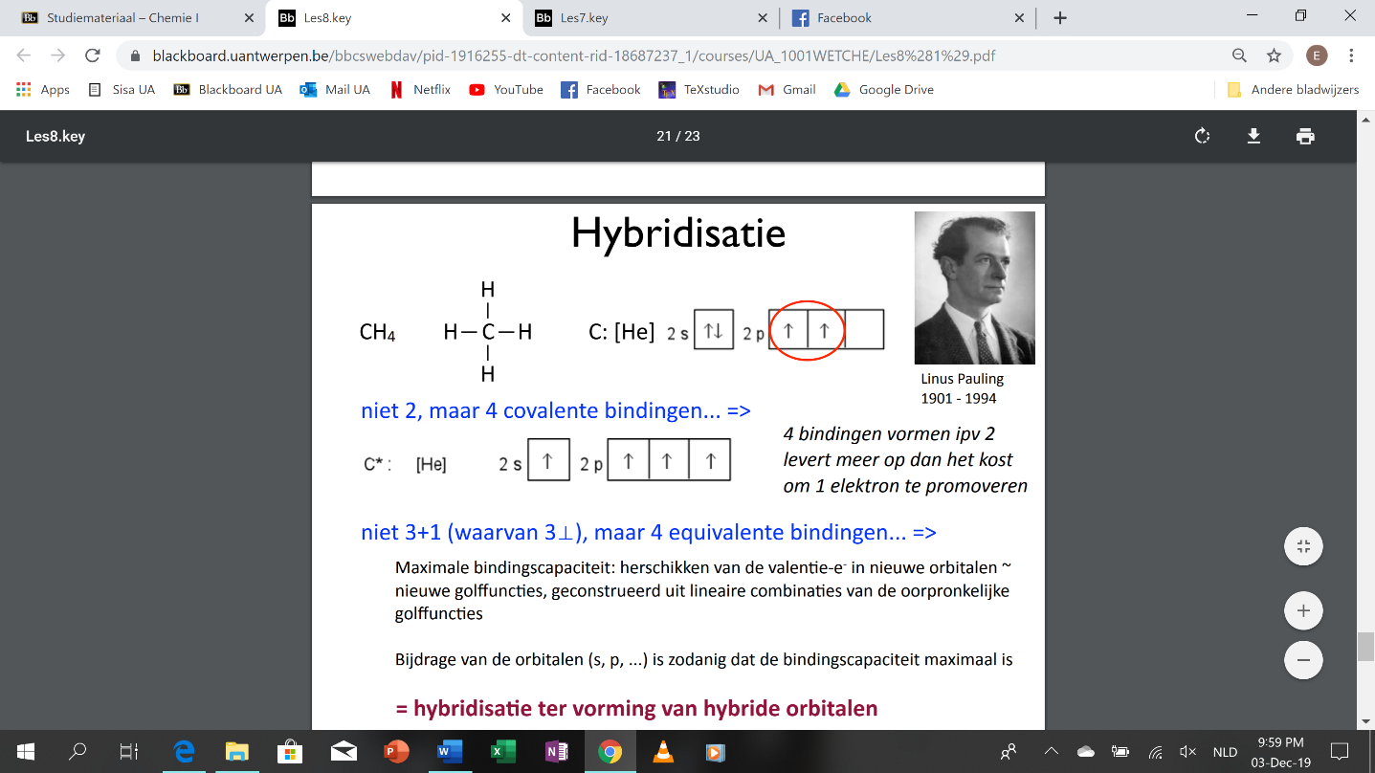e--configuratie koolstof → 2 covalente bindingen verwacht, 4 covalente in realiteit
        2. één 2s-e- promoveren naar lege 2p-orbitaal → geëxciteerde toestand

→ 4 bindingen vormen levert meer E op dan het kost op e- te promoveren

* + 1. De hybridisatie van atoomorbitalen
       1. C-H bindingen equivalent → gevormd met identieke AOn
       2. valentie-e- herschikken in nieuwe AOn met max. bindingscapaciteit
          1. nieuwe golffuncties vormen adhv lineaire combinaties oorspronkelijke golffuncties
       3. ⇒ hybridisatie
  1. De sp3-hybridisatie, sp2-hybridisatie en sp-hybridisatie

|  |  |  |  |
| --- | --- | --- | --- |
|  | **sp3-hybridisatie** | **sp2-hybridisatie** | **sp-hybridisatie** |
| **combinatie** | 1s- en 3p-orbitalen | 1s- en 2p-orbitalen | 1s- en 1p-orbitaal |
| **leidt tot** | 4 equivalente hybride sp3-orbitalen met max. bindingscapaciteit | 3 equivalente hybride sp2-orbitalen met max. bindingscapaciteit | 2 sp-orbitalen met max. bindingscapaciteit |
| **Energie hybride orbitalen** | Enkele binding | Dubbele binding mogelijk | Drievoudige binding mogelijk |
| **hoek- waarschijnlijkheid** | axiaal symmetrisch | axiaal symmetrisch | axiaal symmetrisch |
| **ruimtelijke oriëntatie** | tetraëder | vlakke, gelijkzijdige driehoek met overig  p-orbitaal ⊥ op vlak | lineair met overige  p-orbitalen ⊥ op vlak |
| **VB** | Hybridisatie zuurstof:  verwacht 90° voor HÔH  → veel groter door zijdelingse overlap s- en p-orbitalen  gunstiger: hybridisatie naar sp3-orbitalen ⇒ betere overlap door vorm  + oriëntatie | Hybridisatie Boor: | Hybridisatie BeH2: |

* 1. Hybridisaties met d-orbitalen
     1. sp3d: mengen van 1s, 3p en 1d orbitaal→ trigonale bipiramide
     2. sp3d2: mengen van 1s, 3p en 2d orbitalen → octaëder

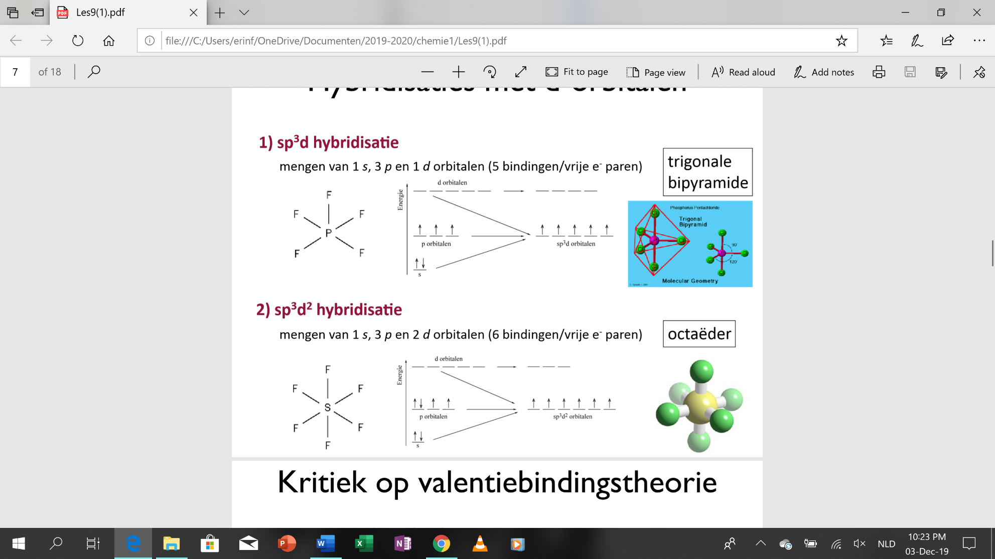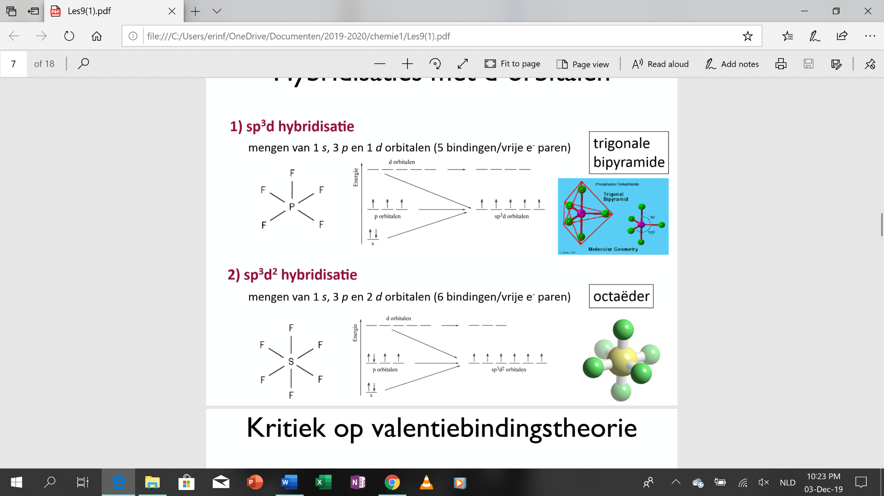

# Chemie 1: Deel 1: Atomen en moleculen

## HS 6: Kwalitatieve MO/VB-energieschema’s

1. Inleiding
   1. σ-bindingen (skeletstructuur) beschreven met VB-theorie (gelokaliseerde concentratie van elektronen tussen 2 atomen, golffunctie opgebouwd uitcombinatie van 2 atoomorbitalen)
   2. π-bindingen en conjugatie beschreven met MO-theorie (atoomorbitale volledig verloren)
2. σ-bindingen: CH4

sp3-gehybridiseerd

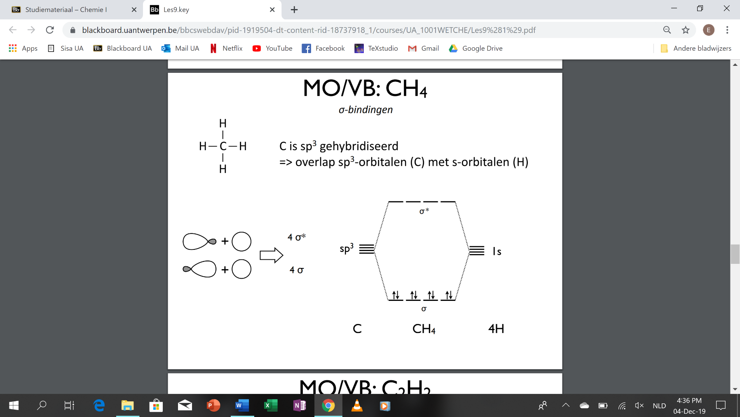

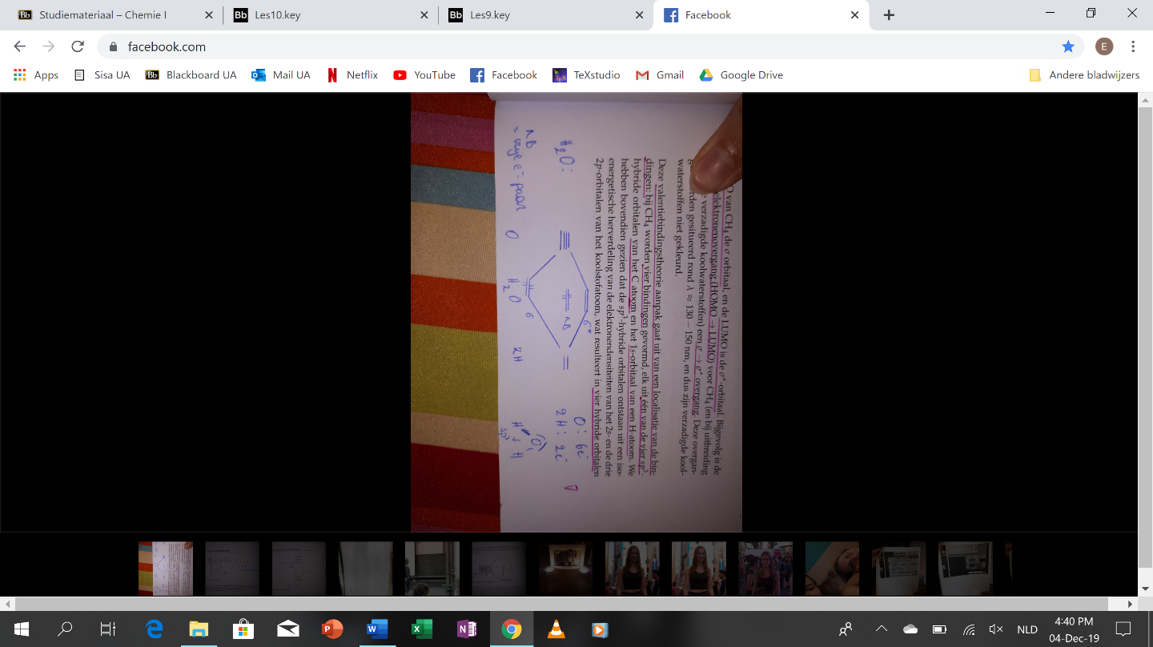

1. H2O
2. σ- en π-bindingen: C2H4 en C2H2
   1. 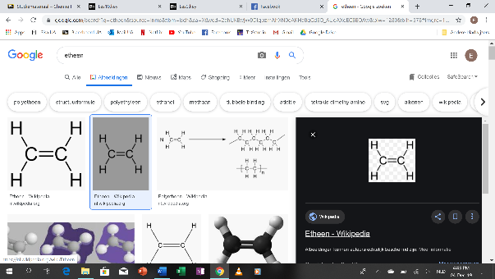Etheen C2H4
      1. Lewisstructuur:
      2. enkele binding = σ-binding
      3. dubbele binding = σ- en π-binding
         1. π-binding = zijdelingse overlap p-orbitalen
      4. 5 enkele bindingen in één vlak
      5. C-atomen sp2-gehybridiseerd
   2. MO/VB energieschema voor etheen
   3. 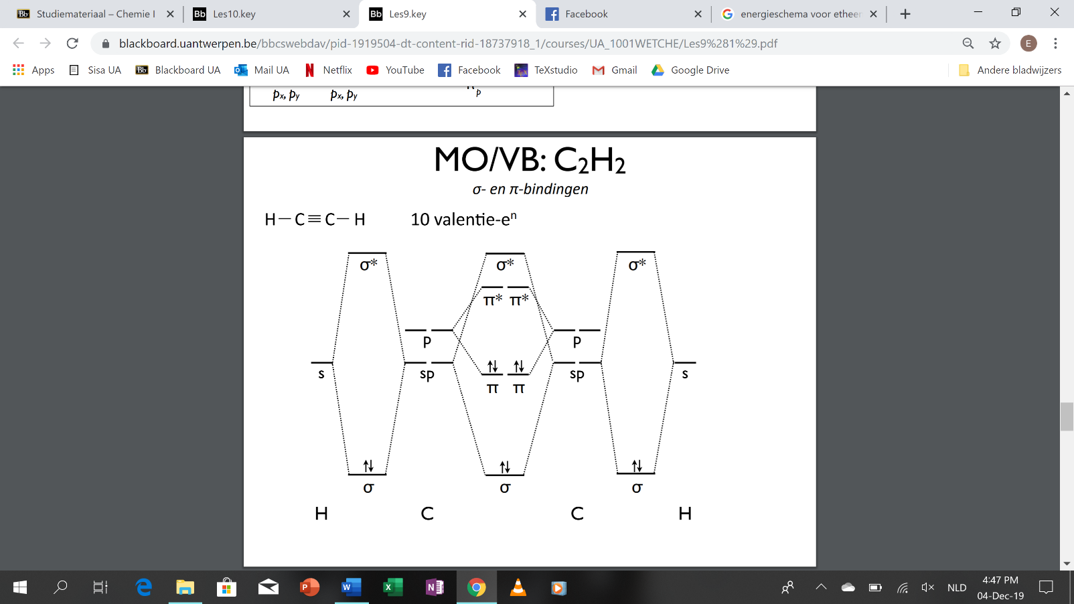Ethyn C2H2
      1. Lewisstructuur:
      2. lineair en sp-gehybridiseerd
      3. 4 valentie-e- → 2 in sp-hybride orbitalen, twee in normale p-orbitalen
      4. ieder evenwijdig koppel p-orbitalen vormt π-binding (2x)
      5. 3 enkele bindingen in één vlak
   4. MO/VB energieschema voor ethyn

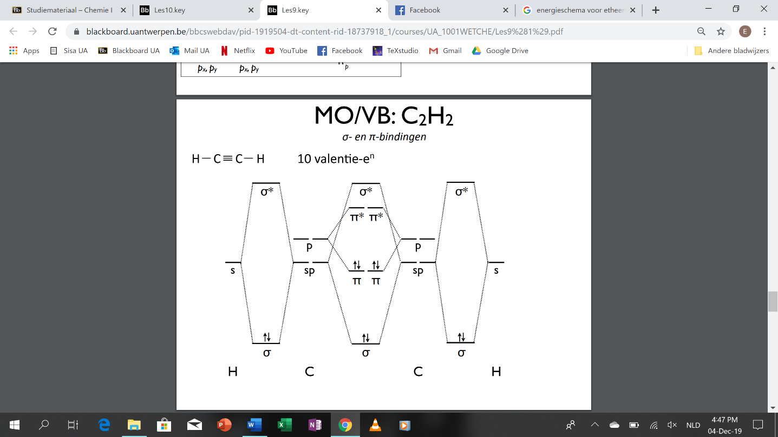

s + sp p + sp +p s + sp

1. Ruimtelijke aspecten van σ- en π-bindingen
   * 1. π-bindingen reactiever dan σ-bindingen
        1. gevolg van minder efficiënte zijdelingse overlap + hogere energie (--> minder E nodig om binding te breken)
     2. interne rotatie rond σ- en π-bindingen
        1. σ-binding → axiale overlap → geen verandering door rotatie
        2. π-binding → zijdelingse overlap → rotatie over 90° breekt binding
        3. rotatie om dubbele binding vergt veel meer E dan rotatie rond enkele binding
2. σ-bindingen, π-bindingen en niet-bindende orbitalen: de carbonylgroep (≠CO molecule)
   1. 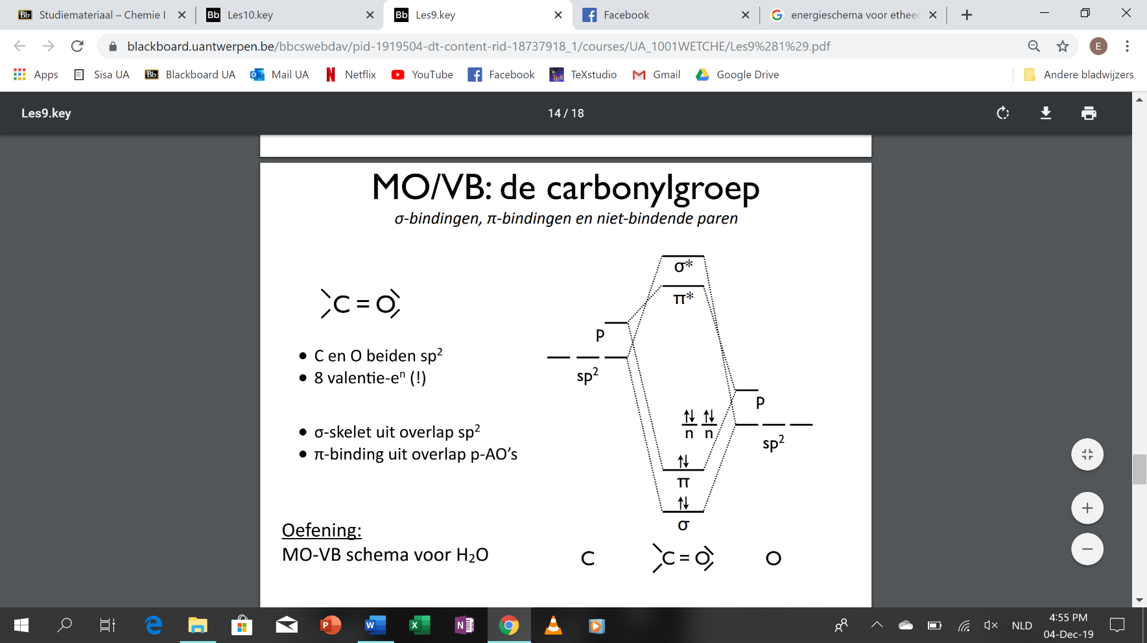Lewisstructuur:
   2. zowel C als O sp2 gehybridiseerd
   3. σ-binding uit overlap sp2
   4. π-binding uit overlap p-AOn
   5. slechts 1 σ-binding? → oriëntatie: fysiek niet mogelijk; liggen in ander vlak
   6. 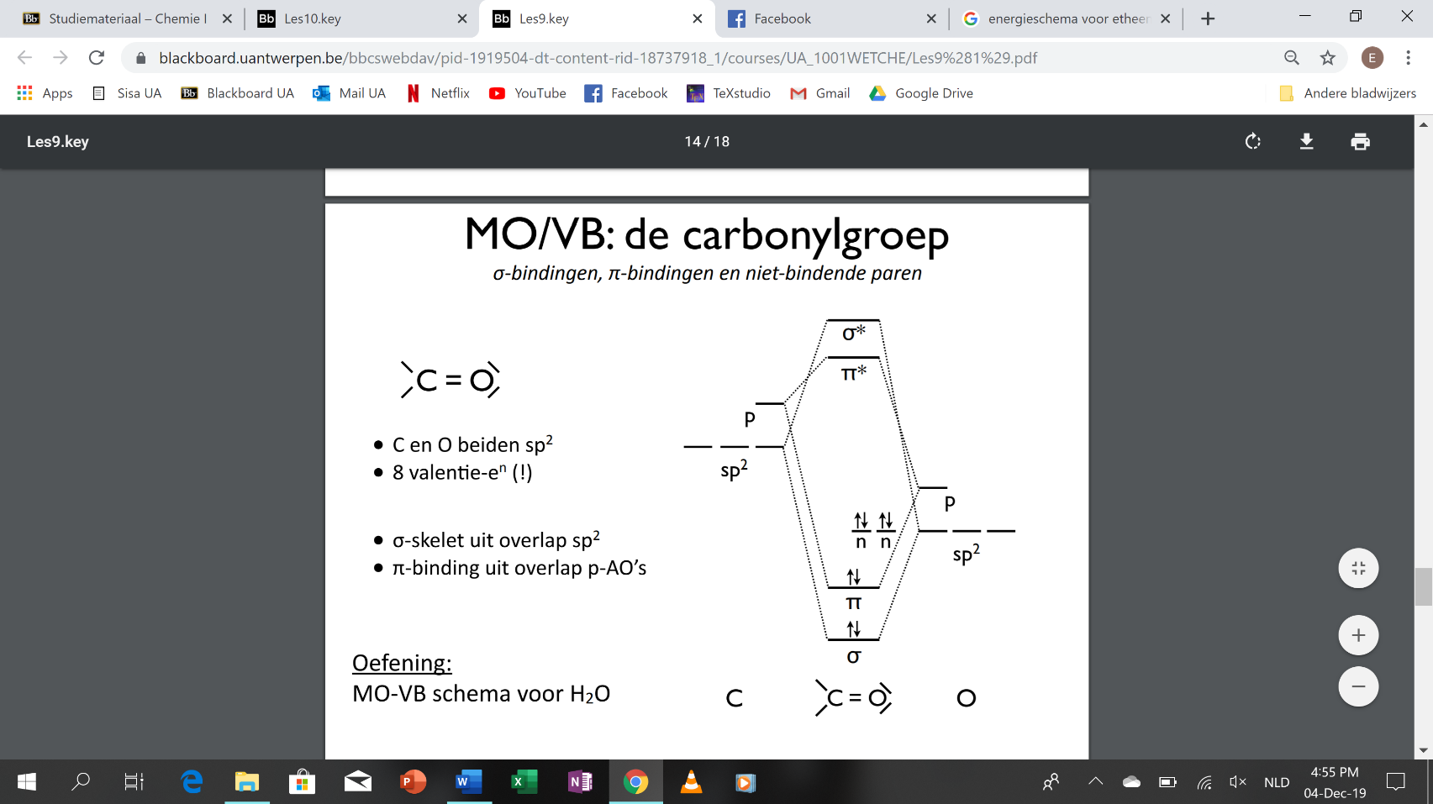MO/VB energieschema:

Maar 1 van de 3 sp2 binden met elkaar

1. Resonantie: het carbonaation
   1. CO 2- → C telkens sp2 gehybridiseerd, twee O-atomen sp3 en één O-atoom sp2

3

* 1. MAAR drie O-atomen equivalent → niet specifiëren welke sp3 en welke sp2 ⇒

resonantiestructuren

* 1. MO/VB energieschema:

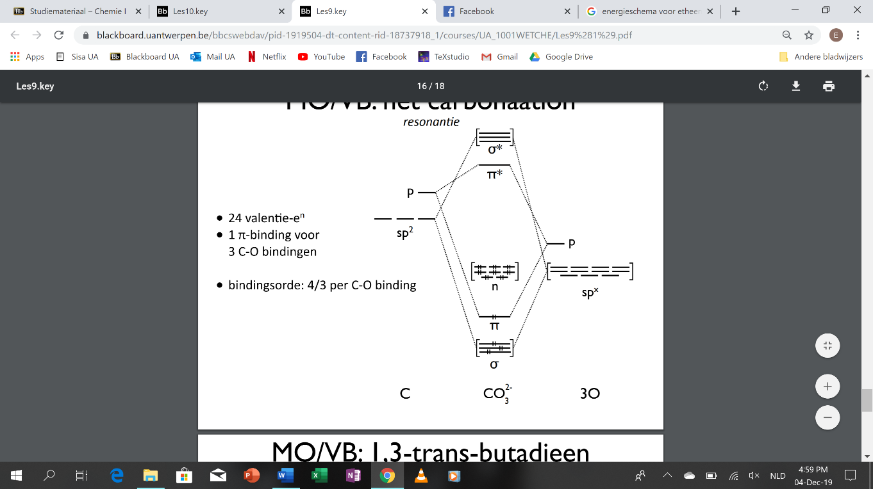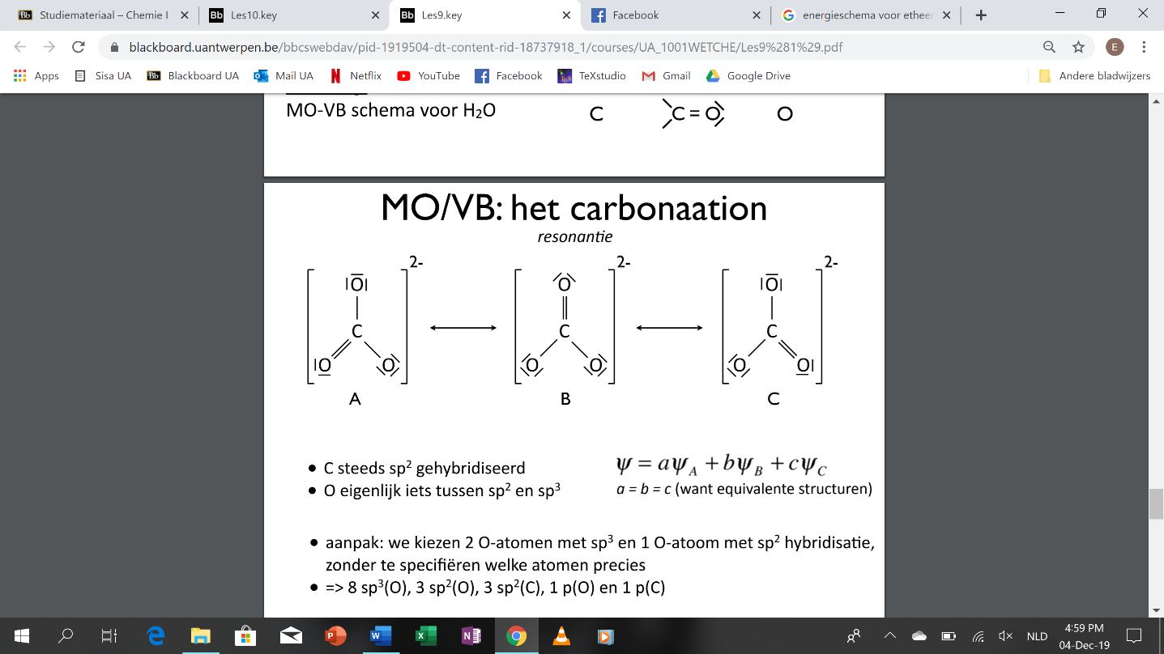

1. Geconjugeerde bindingen
   1. 1,3-trans-butadieen C4H6
      1. geconjugeerd systeem = structuur waarin enkele en dubbele bindingen elkaar afwisselen, p-orbitalen die de dubbele bindingen vormen ook met elkaar intageren
      2. (niet equivalente) resonantiestructuren

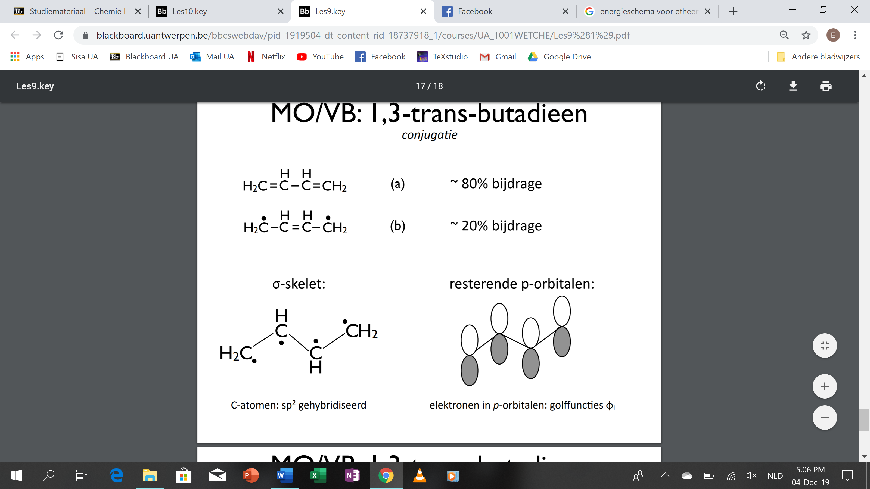

* + 1. 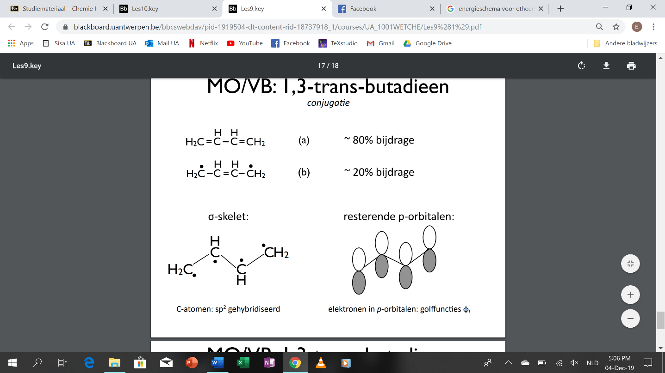σ-skelet:
    2. C-atomen: sp2 gehybridiseerd
    3. MO-schema voor de π-binding (resterend p-orbitalen):

Ψ1 laagste E, Ψ4 hoogste E

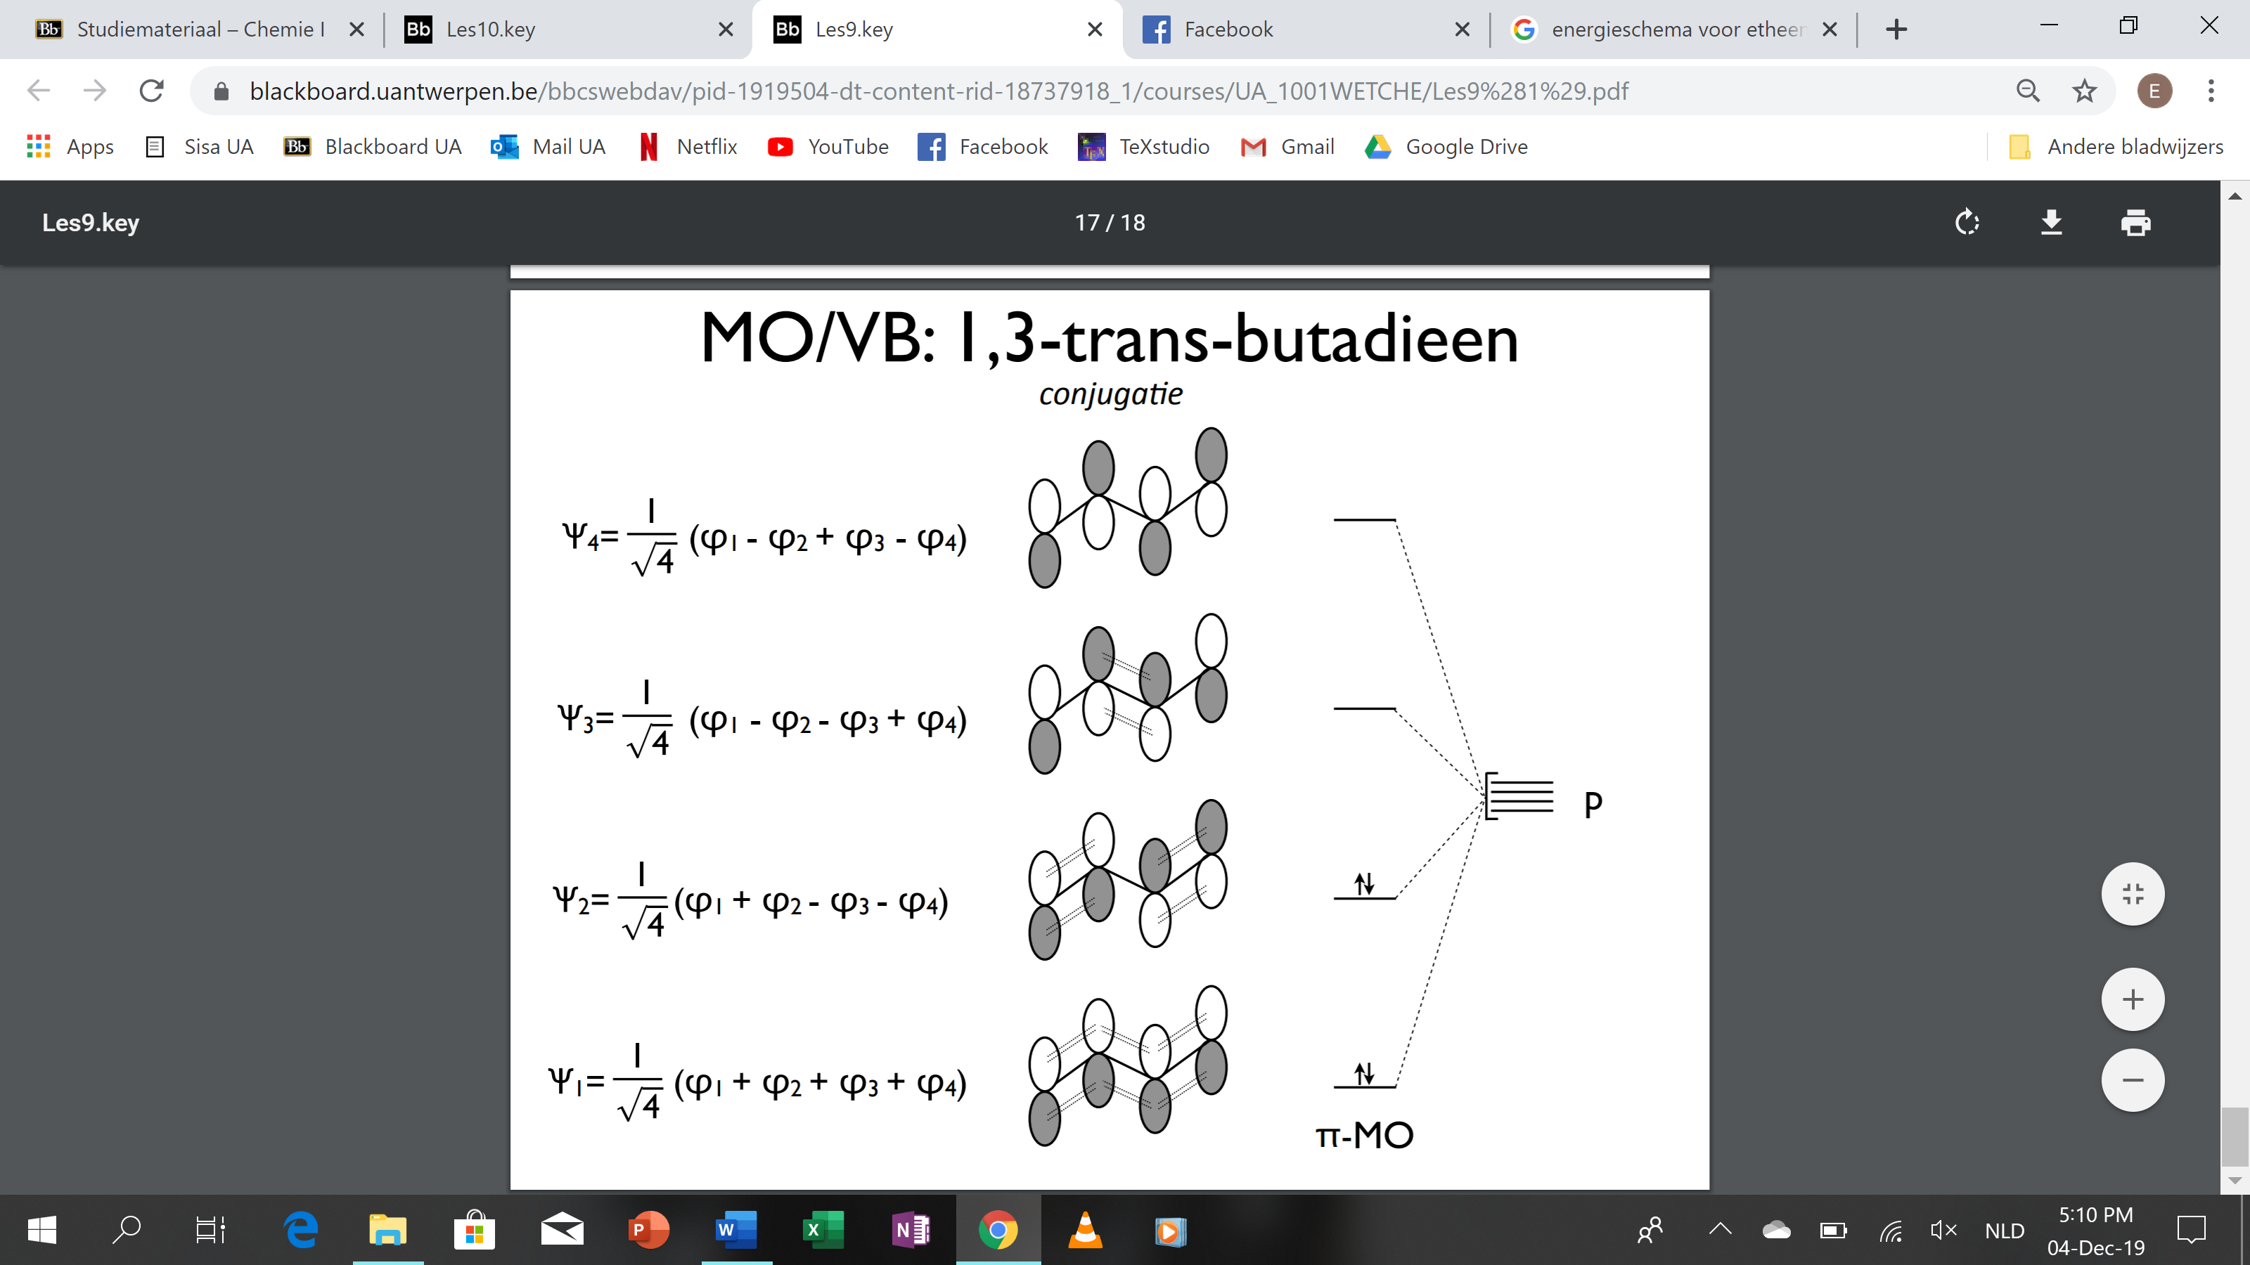

Vgl’en zelf niet kennen

* 1. Benzeen C6H6 NIET KENNEN
     1. vlakke structuur
     2. C-atomen sp2 gehybridiseerd
     3. ⊥ op vlak per C-atoom een p-orbitaal
     4. σ-skelet:
     5. Lewisstructuren π-bindingen:
     6. MO-schema voor π-binding

# Chemie 1: Deel 1: Atomen en moleculen

## HS 7: Bindingen en bindingskarakteristieken

1. Polaire covalente bindingen
   1. De homopolaire (covalente) binding: vb. H-H
      1. wanneer covalente binding tussen twee identieke atomen, energieën AOn identiek → symmetrische elektronenverdeling
   2. De polaire (covalente) binding
      1. 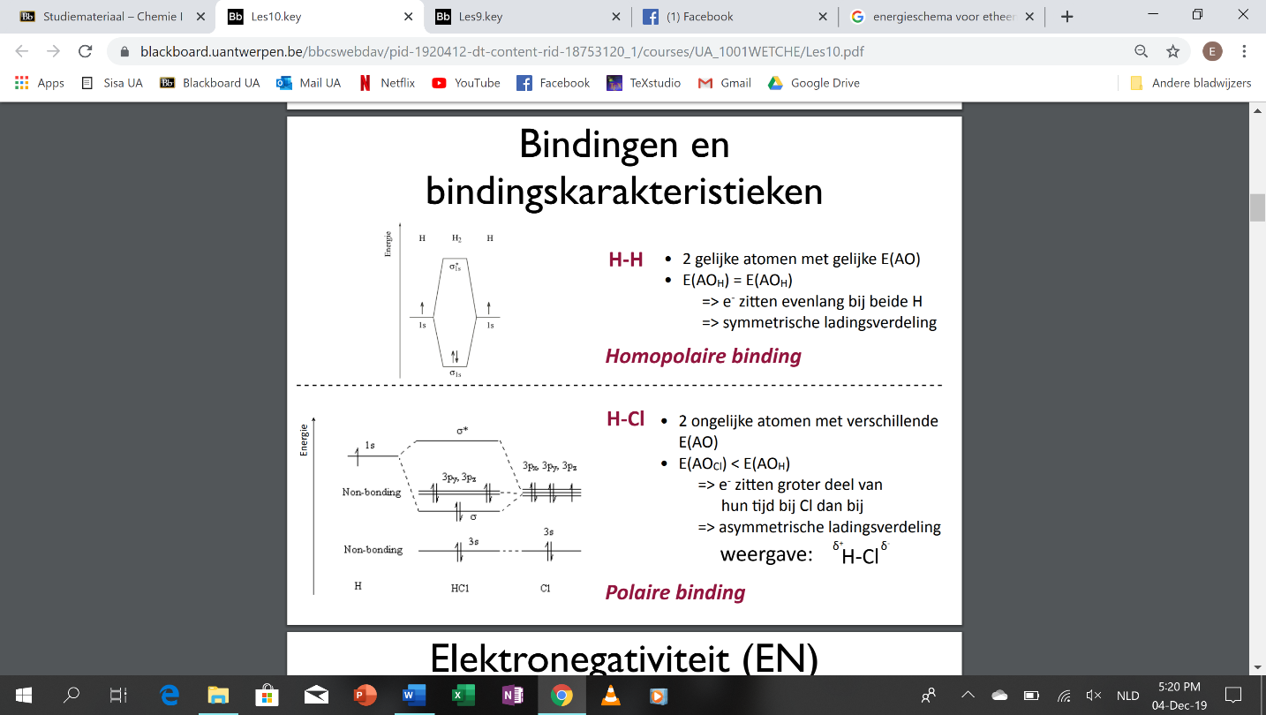wanneer covalente binding tussen twee ongelijke atomen, energieën AOn verschillend → AO van atoom A lagere E dan die van B → stabieler wanneer elektronen groter deel tijd op AO van atoom A → asymmetrische elektronenverdeling
      2. partiële lading: δ+ en δ-: vb.
2. Elektronegativiteit (EN)

1. = mate waarin atoom de neiging vertoont bindende elektronen naar zich te trekken

1. De Mulliken-elektronegativiteiten a. X = (I-E)/2

b. I = ionisatiepotentiaal, E = elektronenaffiniteit

1. De Pauling-elektronegativiteiten
   1. verschil in elektronegativiteit tussen A en B evenredig met verschil tussen bindingsenergie AB en gemiddelde bindingsenergieën AA en BB (D=bindingsE)

b. ∆’= D(AB) - (D(AA) . D(BB))½

c. |XA - XB| = (∆’/ 30)½

1. Elektronegativiteiten volgens Allred en Rochow

a. X = 0,359Zeff /rcov2 + 0,744

b. rcov = covalentstraal

1. 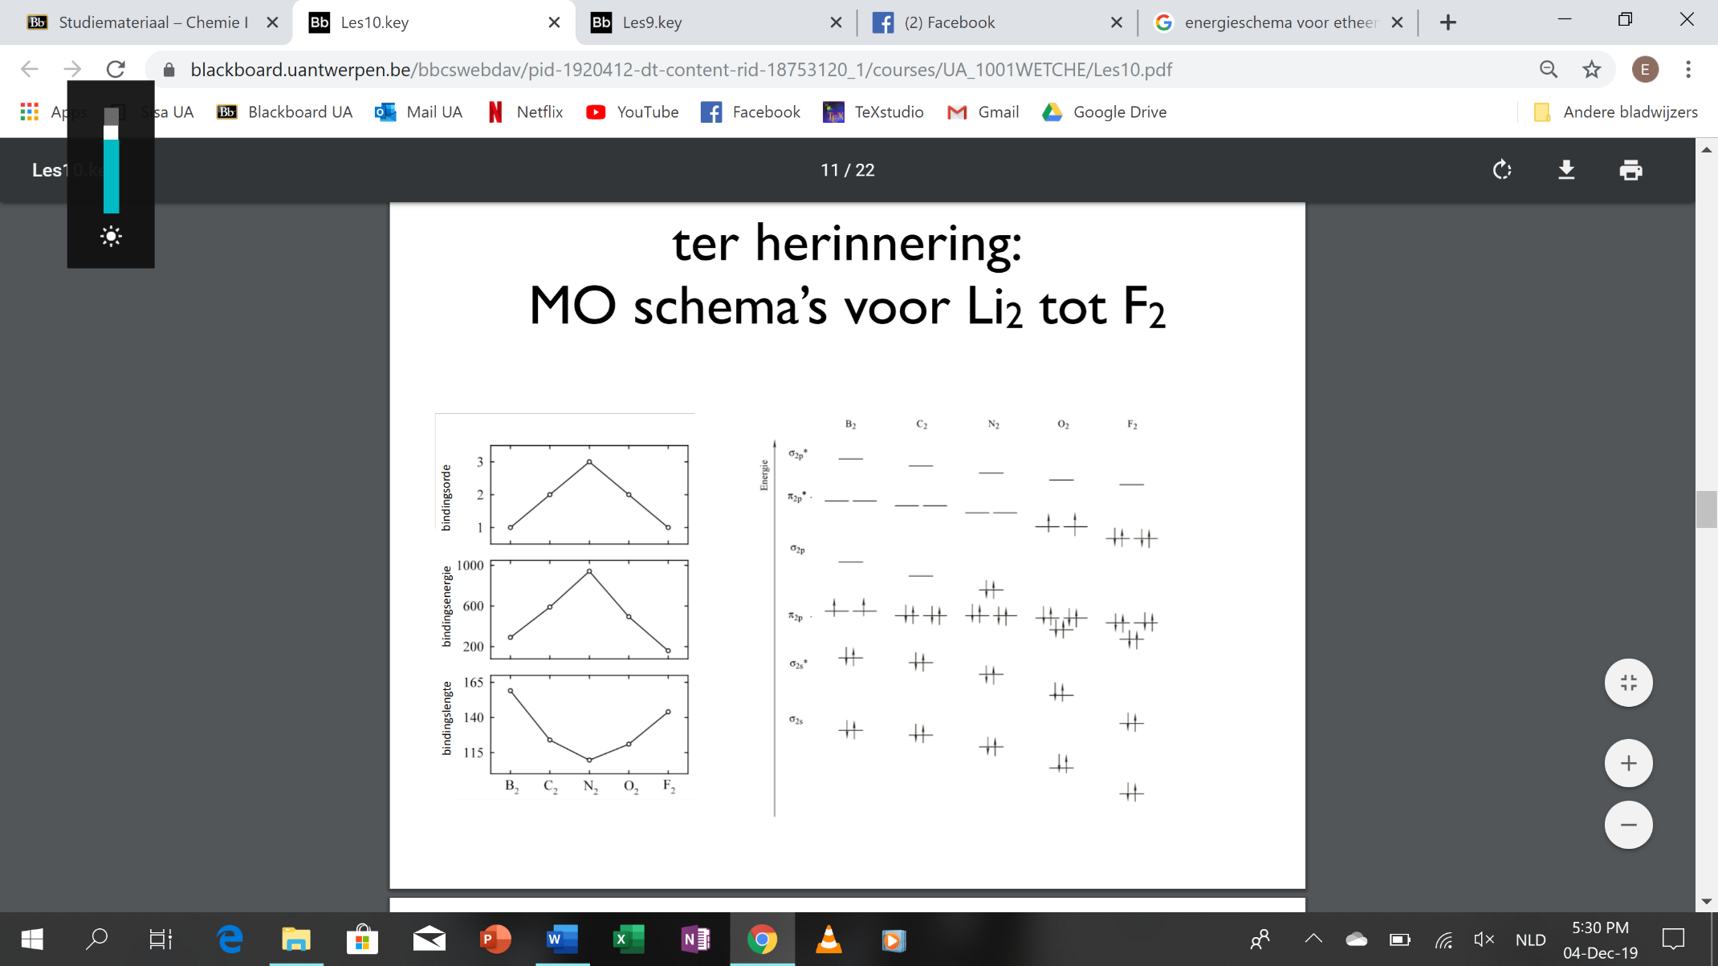Bindingskarakteristieken
   1. 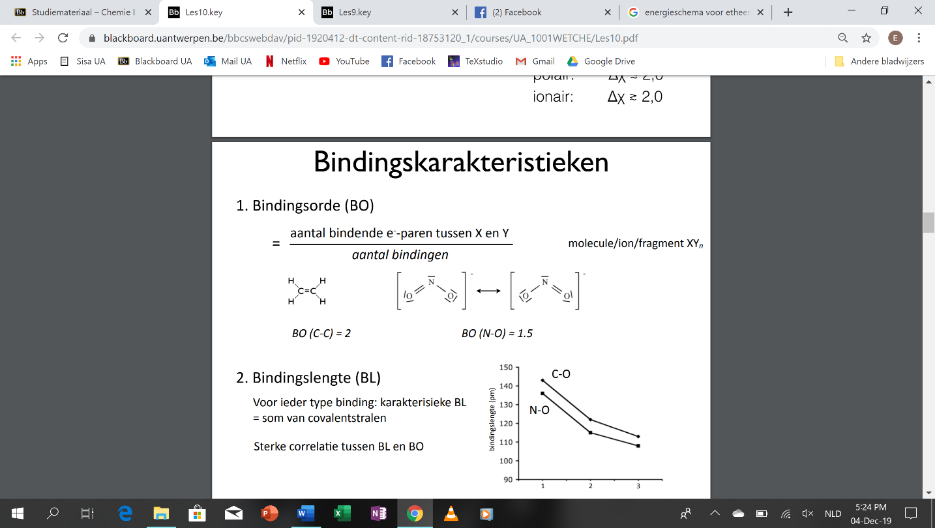Bindingsorde
      1. BO= aantal bindende elektronenparen tussen X en Y aantal bindingen
   2. Bindingslengte (in 1 pm)
      1. voor ieder type binding: karakteristieke BL

ii. = som covalentstralen

1. verband met BO: omgekeerd evenredig
   1. hoe groter BO, hoe kleiner BL
   2. Bindingsenergie en reactie-enthalpie
      1. BE = energie die moet toegevoegd worden om binding te breken
      2. BE experimenteel af te leiden uit reactiewarmten
         1. gasfasereactie bij constante druk: reactiewarmte = reactie-enthalpie

∆H

* + 1. BE = gemiddelde reactie-enthalpie ∆H nodig om binding in gasfase te breken
    2. karakteristiek voor type binding
    3. BE stijgt bij meerdere bindingen (dubbel, drievoudig)
    4. verband met BO: evenredig
       1. hoe hoger BO, hoe hoger BE, hoe sterker de binding

# Chemie 1: Deel 1: Atomen en moleculen

## HS 8: Het VSEPR-model

1. Het begrip molecuulgeometrie

a. = molecuulstructuur = driedimensionale verdeling atomen in molecule

1. Het VSEPR-model
   1. Het basisprincipe
      1. VSEPR= Valence Shell Electron Pair Repulsion
         1. eenvoudig model om M-geometrie te voorspellen gebaseerd op onderlinge afstoting e-
      2. CONCEPT: zowel voor bindingen als vrije e--paren geldt dat e- elkaar afstoten en zich dus zover mogelijk van elkaar verwijderd opstellen ⇒ systeem maximaal stabiliseren
   2. Repulsie tussen bindende en vrije elektronenparen
      1. vrij e--paar minder geconcentreerd → grotere ruimtelijke uitbreiding
      2. ALGEMENE REGEL (repulsie): vrij paar : vrij paar > vrij paar : bindend paar > bindend paar : bindend paar
2. Centraal atoom met x concentratiegebieden
   1. Secundaire effecten (invloed hoekgrootte)
      1. 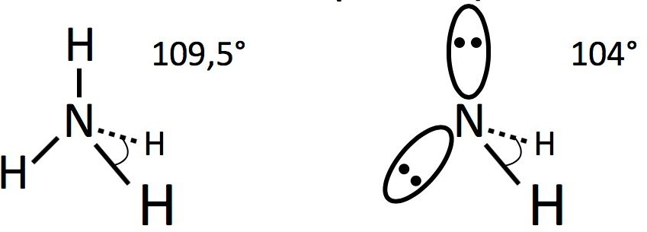aard e--paren (bindend of vrij)
      2. 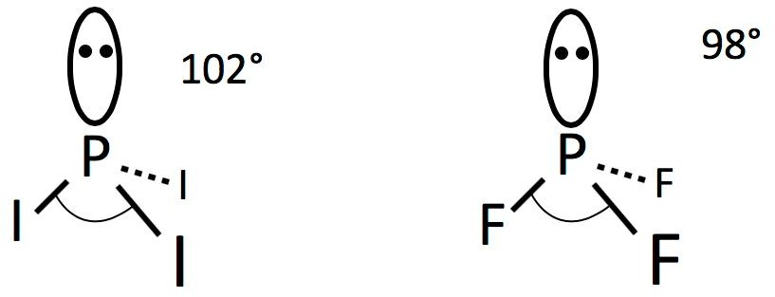verschil in EN
      3. verschil in volume binding (enkele, dubbele, driedubbele)

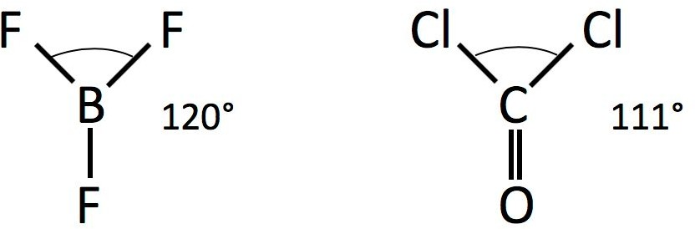

1. Moleculen met meer dan 1 centraal atoom
   1. De structuur van ethaan
      1. ieder C-atoom: AX4
      2. oriëntatie: geschrankt of geëclipseerd
         1. geëclipseerd hogere E, want dichter bij elkaar → minder gunstig
   2. Sterische hindering

i. = afstoting chemische bindingen tegenoverliggende centrale atomen

* 1. Interne rotatie
     1. wanneer mogelijkheid rotatie, dan min. pot. E wanneer sterische hindering min.

|  |  |  |  |  |  |
| --- | --- | --- | --- | --- | --- |
| Aantal bindingen | Hoek | AXiEj | Uitzicht | e--verdeling | goniometrie |
| 2 | 180o | AX2 | X-A-X | lineair | lineair |
| 3 | 120o | AX3 |  | Vlak trigonaal | Vlak trigonaal |
|  |  | AX2E |  |  | Hoekig |
| 4 | 109o | AX4 |  | Tetraëder | Tetraëder |
|  |  | AX3E |  |  | Trigonale piramide |
|  |  | AX2E2 |  |  | Hoekig |
| 5 | \ | AX5 |  | Trigonale bipiramide | Trigonale bipiramide |
|  |  | AX4E |  |  | Schommel |
|  |  | AX3E2 |  |  | T-vorm |
|  |  | AX2E3 |  |  | lineair |
| 6 | \ | AX6 |  | Octaëder | Octaëder |
|  |  | AX5E |  |  | Tetragonale piramide |
|  |  | AX4E2 |  |  | vierkant |

# Chemie 1: Deel 1: Atomen en moleculen

## HS 9: De ionaire binding en de metaalbinding

1. De ionaire binding
   1. De interactie van alkalimetalen en halogenen
      1. exotherm → komt veel E bij vrij → nieuwe vorm stabieler
      2. alkalimetalen (Li, Na, K), halogenen, (F, Cl, Br, I)
      3. reactieproduct oplossen in water → hoge geleidbaarheid ⇒ molecule uit ionenpaar
   2. 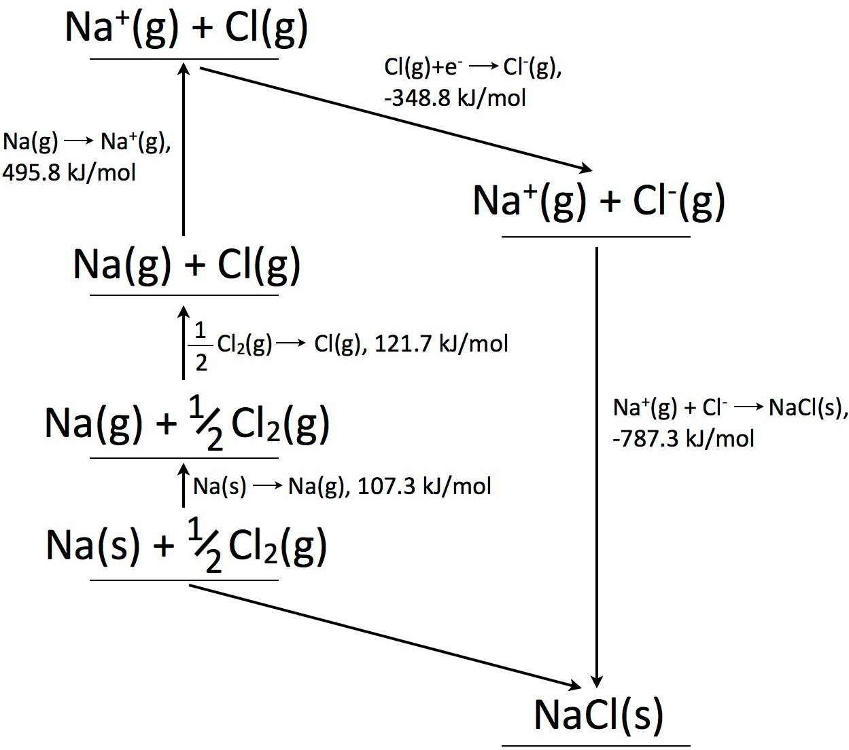Het natriumchloride gas
      1. De Born-Habercyclus

1. = cyclus uit reeks opeenvolgende reacties om reactie-enthalpie’en ∆Hn te analyseren en heeft betrekking op vorming ionen uit reactie van metaal en niet-metaal

1. roosterenthalpie berekenen

a. = enthalpieverandering bij vorming ionaire verbinding uit gasvormige ionen (-787.3)

3. = toepassing wet van Hess

1. De stabiliteit van ionen
   1. Het belang van de edelgasconfiguratie

1. = drijvende kracht achter ionaire binding

* 1. Positieve monoatomische ionen → kationen
     1. alkalimetalen → afgifte 1 e-
     2. aardalkali-metalen → afgifte 2 e-
     3. ⇒ lage IP
  2. Negatieve monoatomische ionen → anionen
     1. chalcogenen → opname 2 e-
     2. halogenen → opname 1 e-
     3. ⇒ hoge e--affiniteit (absolute waarde, want negatief getal)
     4. Transitiemetalen: geneigd 2-waardige kationen te vormen

1. Ionstralen en coördinatie
   1. Ionstralen
      1. kationen → afgifte e- ⇒ kleinere straal + minder e--e- repulsie ⇒

kleinere orbitalen

1. anionen → opname e- ⇒ grotere straal + meer e--e- repulsie ⇒

grotere orbitalen

1. iso-elektrische ionen = ionen met dezelfde edelgasconfiguratie (evenveel e-)
   1. straal kleiner met stijgende kernlading

2. De metaalbinding

* + 1. Het elektronenwolkmodel
       1. metaalionen gerangschikt in dichtgestapeld rooster
       2. 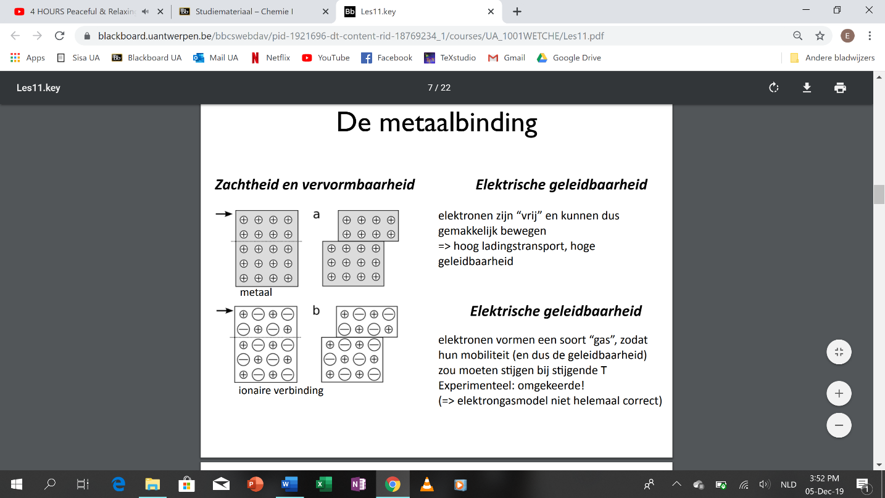e- bewegen vrij + doen dienst als ‘lijm’ tussen ionen
       3. metallische eigenschappen
          1. Zachtheid en vervormbaarheid

positieve kernen in zee elektronen → druk → buigen, intermoleculaire krachten blijven gelijk

* + - * 1. Elektrische geleidbaarheid

e- vrij → gemakkelijk bewegen → hoge geleidbaarheid

elektronengasmodel → e- als ideaal gas → mobiliteit en dus geleidbaarheid moeten stijgen bij toenemende T → experimenteel: omgekeerde → model niet helemaal correct

* + 1. Bandentheorie
       1. Vorming van energiebanden bij vaste stoffen
          1. 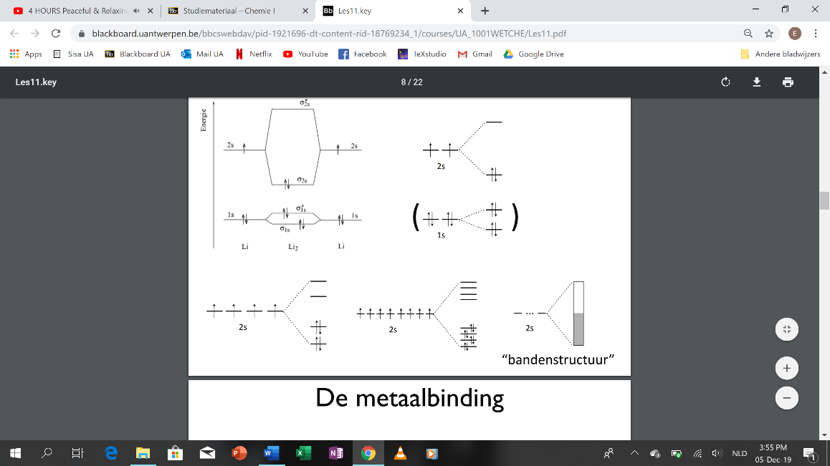groot aantal atomen samenbrengen ter vorming vaste stof → aantal orbitalen zeer groot → verschillen in E klein ⇒ energieniveaus → energiebanden
          2. Hoe meer atomen, hoe kleiner het verschil in E
          3. bindende (σ) orbitalen → valentieband
          4. antibindende (σ*) orbitalen → conductieband
       2. Isolatoren en halfgeleiders
          1. isolatoren

indien geen overlapping banden, ∆E → verboden zone (*band gap*) → e- kunnen conductieband niet bereiken

* + - * 1. 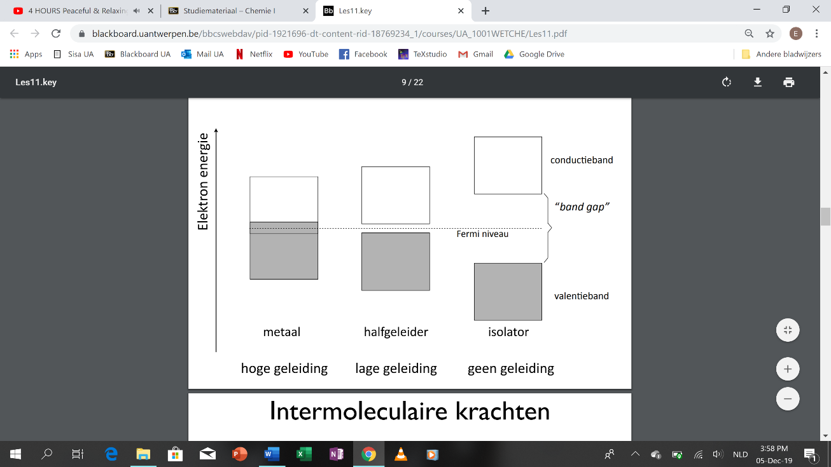halfgeleiders

indien ∆E niet groot → sommige e- toch conductieband bereiken

T↑ dan geleidbaarheid ↑

* + - * 1. geleiders

indien overlap of raken, e- kunnen naar conductieband overspringen

T↑ dan geleidbaarheid ↓

ionen trillen meer, beletten doorgang e-

1. Overzicht bindingen
   1. covalente binding = e- delen
   2. ionaire binding = e- opnemen/afgeven
   3. metaalbinding = delen e- doorheen hele kristal

# Chemie 1: Deel 1: Atomen en moleculen

## HS 10: Intermoleculaire krachten

1. Aantrekking en afstoting tussen moleculen
   1. intermoleculaire kracht afhankelijk van afstand tussen moleculen
      1. grotere afstanden → attractief
      2. korte afstanden → repulsief (e--wolken van moleculen dringen elkaar binnen)
   2. cohesie = krachten tussen gelijke moleculen
   3. adhesie = krachten tussen verschillende moleculen
   4. interactietypes:
      1. ion-dipool
      2. dipool - dipool
      3. dipool - geïnduceerde dipool
      4. geïnduceerde dipool - geïnduceerde dipool
   5. laatste drie: Van der Waals-interacties
2. Het dipoolmoment van een molecule
   1. Het dipoolmoment van polaire diatomische moleculen
      1. partiële ladingsverdeling → elektrische dipool
      2. dipoolmoment **µ** = q x **r**
         1. **r** = vector gericht negatieve naar positieve lading,

lengte = bindingslengte

* + - 1. q = absolute waarde partiële ladingen
  1. De eenheden van het dipoolmoment
     1. Coulomb . meter (C.m)
     2. Debye (D) (1D=3.34 x 10-30 C.m)
  2. 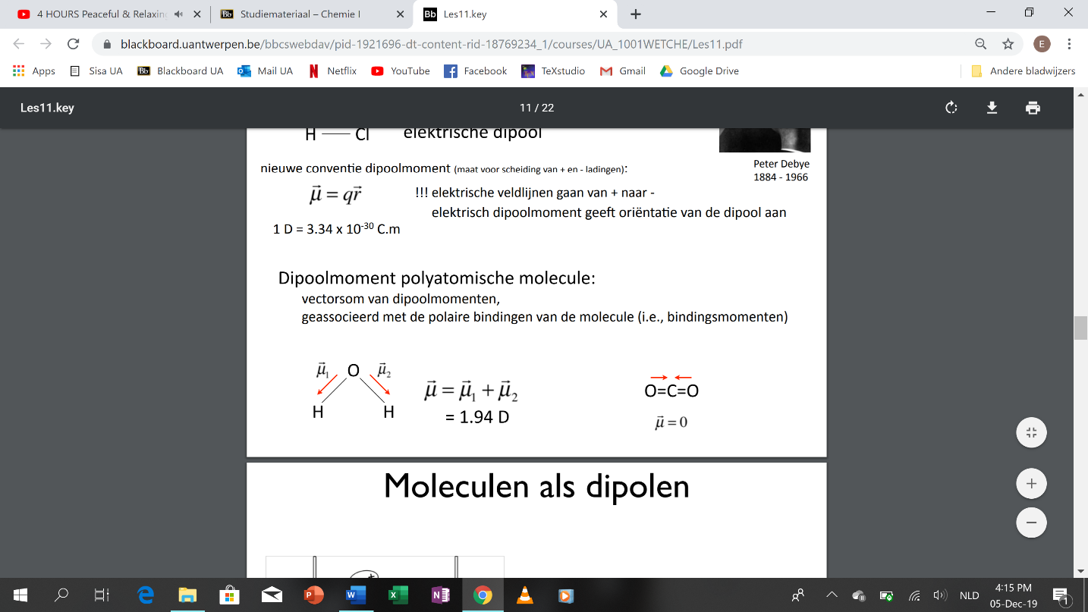De ladingsverdeling in een polyatomische molecule
     1. **µ** van polyatomische molecule = vectorsom dipoolmomenten geassocieerd met polaire bindingen molecule (i.e. bindingsmomenten)
     2. VB: dipoolmoment water
     3. VB: dipoolmoment CO2
        1. 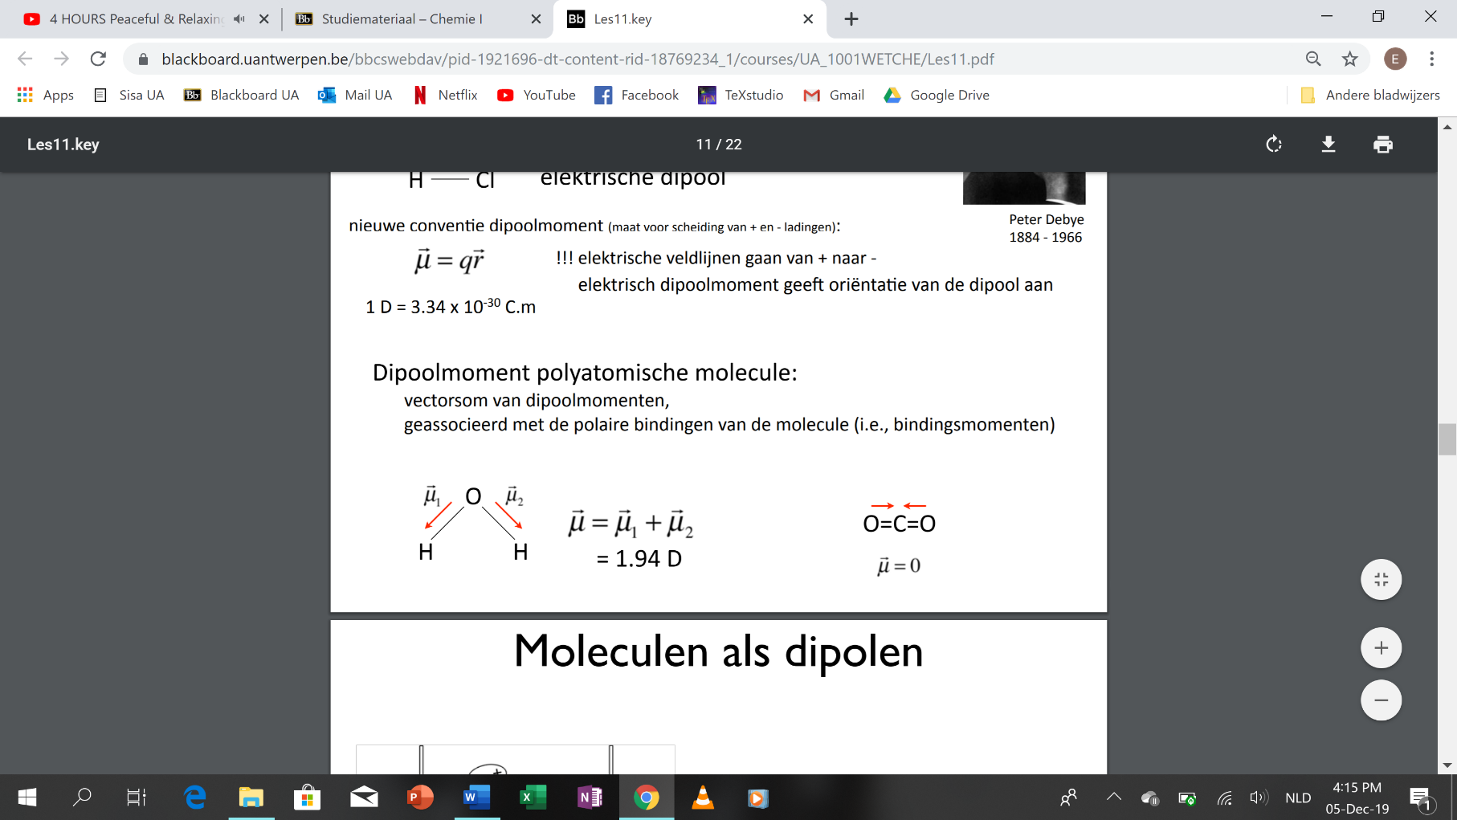lineaire structuur → bindingsmomenten dezelfde richting, tegengestelde zin → **µ** = 0
  3. 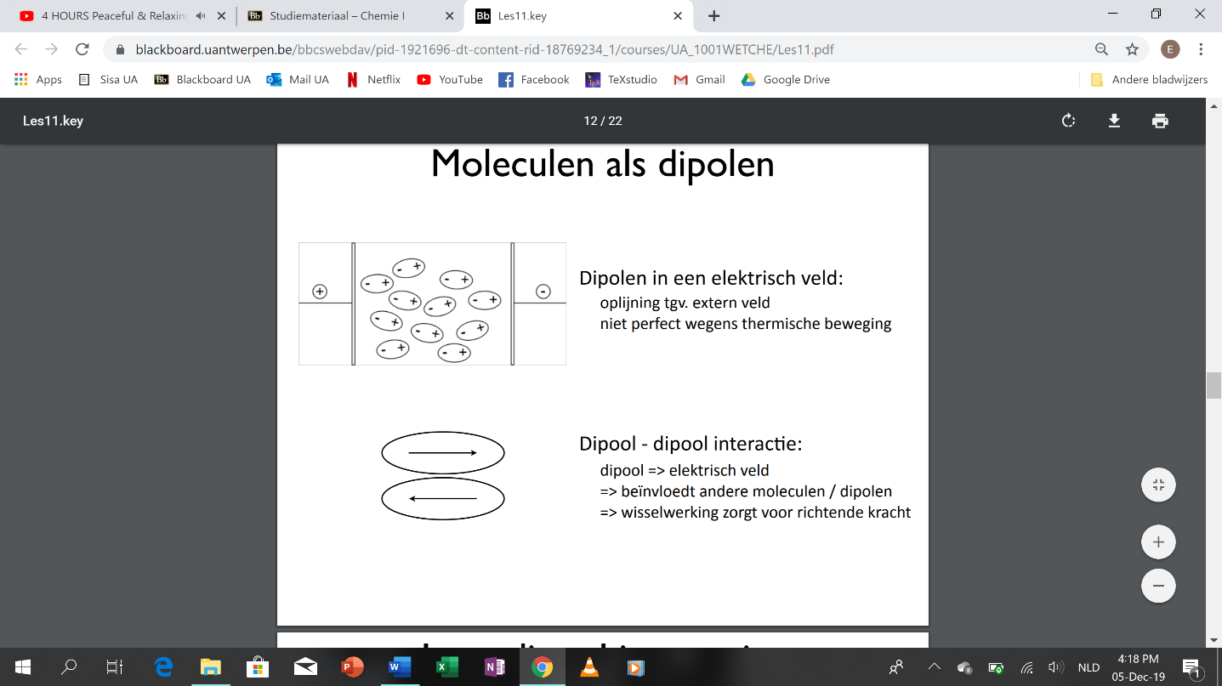Het gedrag van een dipool in een elektrisch veld
     1. molecule richt zich naar extern elektrisch veld
     2. oplijning nooit perfect → thermische bewegingen

1. Ion-dipoolinteracties
   1. Het richtend effect van ionen in waterige oplossingen
      1. 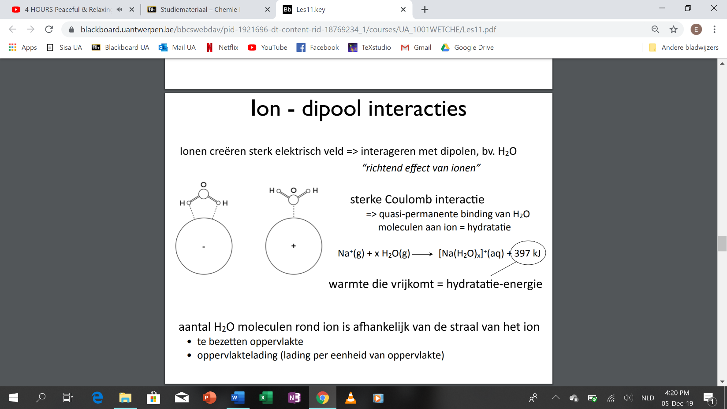ion creëert vanwege lading sterk elektrisch veld → molecule in de buurt van ion → interageren met dipolen → molecule richt zich naar ion
   2. De hydratatie van ionen
      1. sterk veld rond ion → sterke Coulomb-kracht tussen ionen en waterstofmoleculen → ionen hechten zich quasi permanent aan

waterstofmoleculen ⇒ hydratatie

* + 1. hydratatie-energie = warmte die vrijkomt bij binding
    2. => energievermindering, stabilisatie van systeem
  1. Hydratatie en oppervlaktelading
     1. aantal H2O-moleculen rond ion afhankelijk van lading en grootte (straal) ion
        1. te bezetten oppervlakte
        2. oppervlaktelading (eventuele tweede hydratatielaag)
        3. vb Na+-ion: 7-8 H2O moleculen

1. Dipool-dipoolinteractie
2. dipool creëert elektrisch veld → richtende kracht t.o.v. ander dipolen ⇒

dipool-dipoolinteractie of Keesom interactie

1. 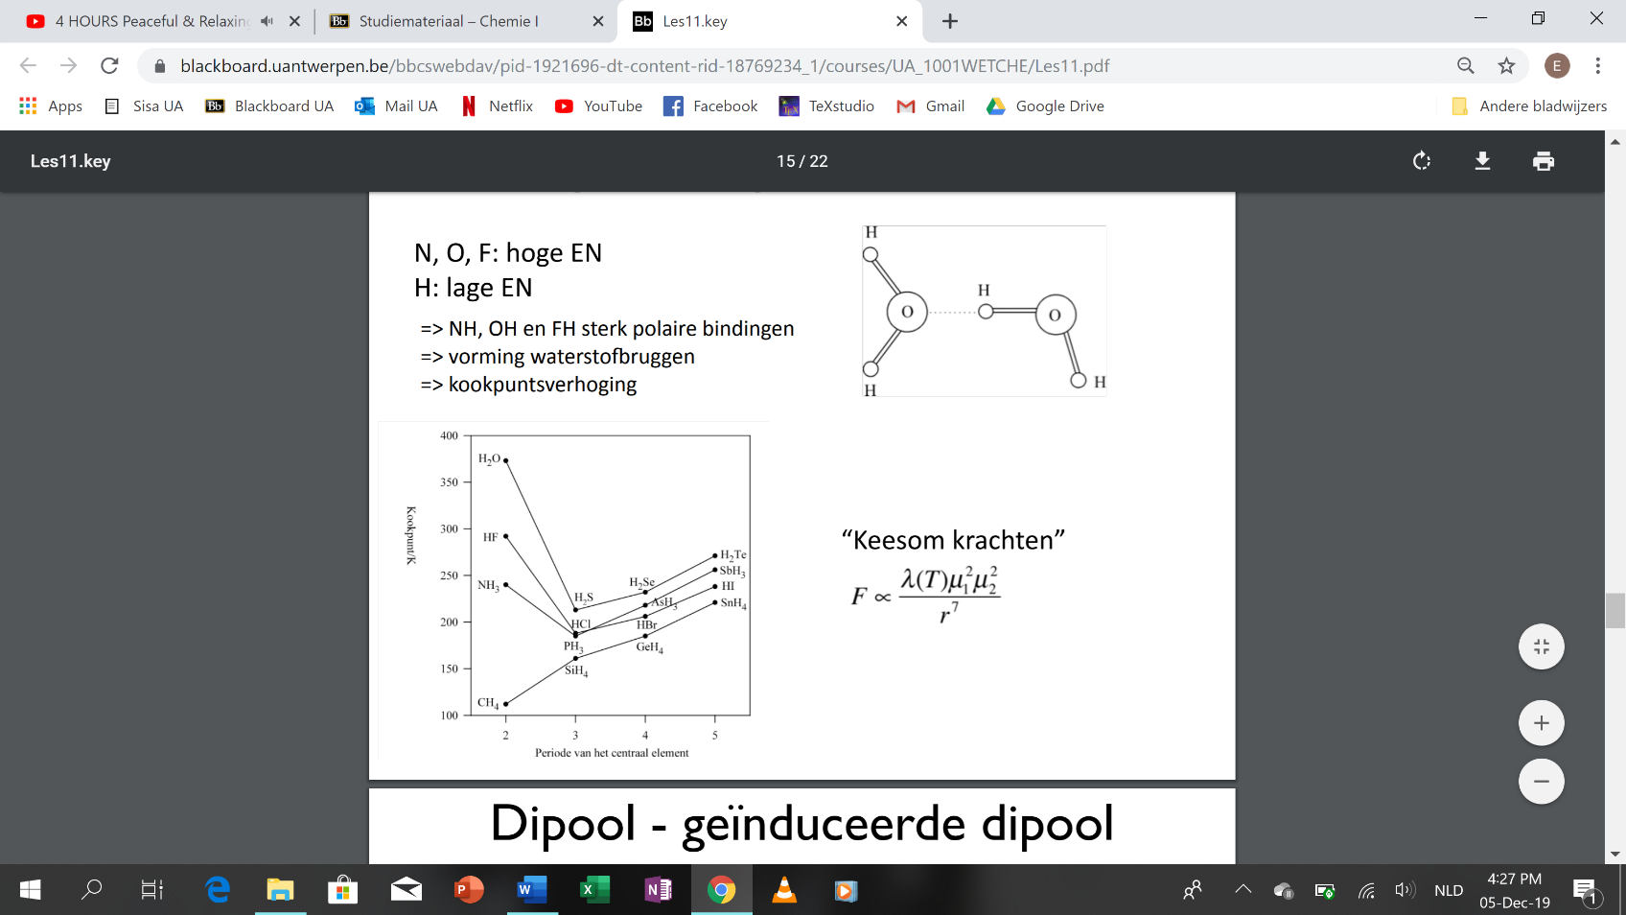Keesom Kracht:

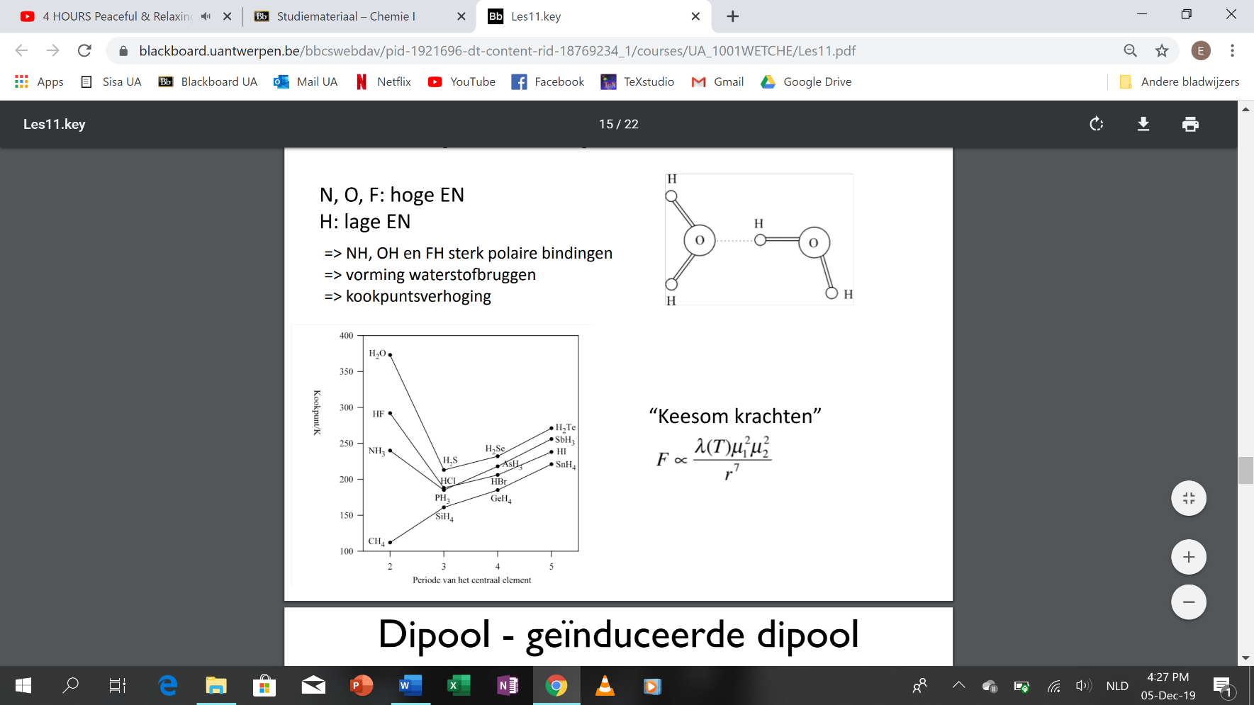

1. min. pot. E wanneer dipolen tegengesteld gericht
2. vloeistof uit polaire verbinding → verzameling dipolen → tussen elke twee richtende krachten
3. perfecte oplijning verhindert door thermische beweging
4. elektrisch veld dipool zwakker dan van ion => interacties minder permanent
5. Waterstofbruggen
   1. N, O, F: hoge EN, H: lage EN ⇒ sterk polaire bindingen
   2. moleculen richten zich tov elkaar → interactie erg sterk ⇒ waterstofbrug
   3. extra stabilisatie door waterstofbruggen → kookpuntsverhoging
   4. elke H2o-molecule kan 4 bindingen aangaan

* kook T (HF) < kook T (H2O)
  1. kookpunt neem toe met stijgende massa molecule

1. Dipool-geïnduceerde dipoolinteractie
   1. 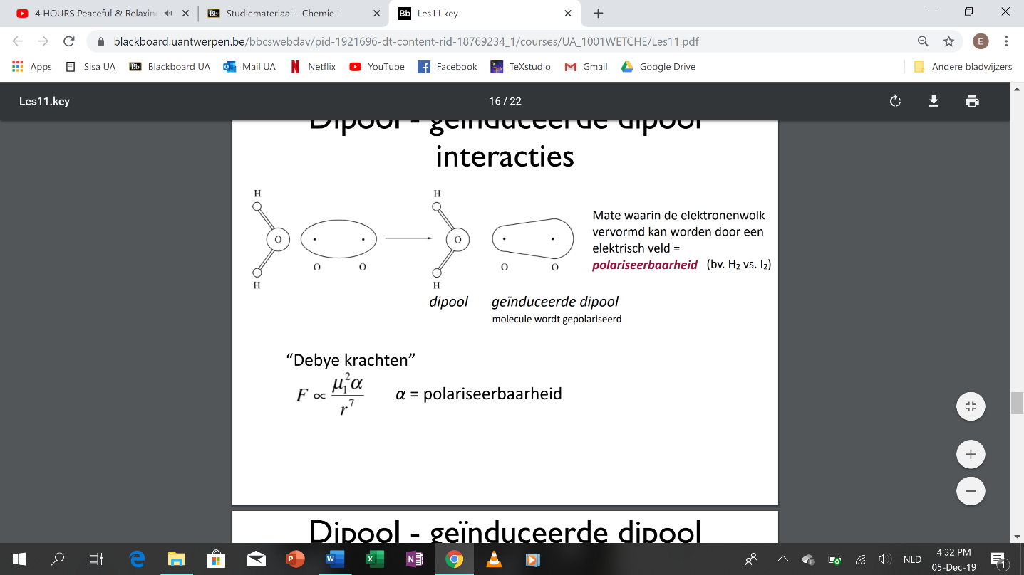Polarisatie en het geïnduceerde dipoolmoment
      1. polariseerbaarheid = mate waarin de e--wolk vervormd kan worden door elektrisch veld
      2. 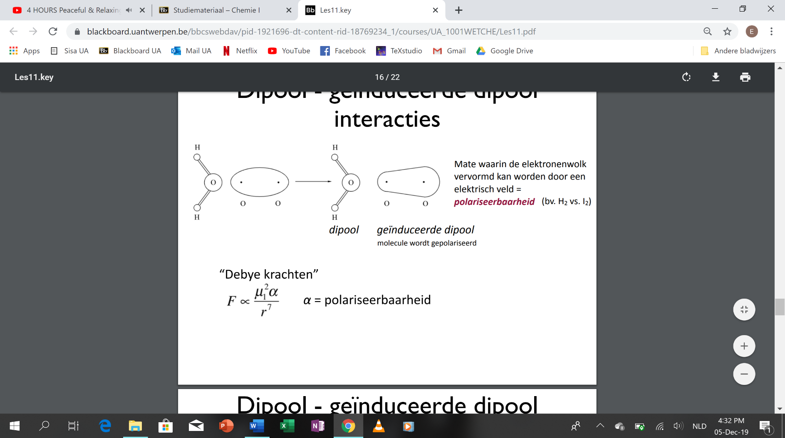niet-polaire molecule nadert polaire molecule bv. langs partieel negatief geladen kant → negatieve lading stoot e- af, maar trekt kernen aan → molecule gepolariseerd → e- niet meer symmetrisch verdeeld → geïnduceerd dipoolmoment
      3. Debye krachten:
   2. De polariseerbaarheid en de grootte van het geïnduceerde dipool
      1. Polariseerbaarheid = mate waarin de elektronenwolk van een atoom/molecule vervormd kan worden door aangelegd elektrisch veld
      2. e- dicht bij kern: lage polariseerbaarheid
      3. e- ver van kern: hoge polariseerbaarheid
      4. hoe groter geïnduceerd dipoolmoment, hoe beter oplosbaar
2. Geïnduceerde dipool - geïnduceerde dipoolinteractie
3. = interactie tussen niet-polaire moleculen
4. vorming momentaan dipoolmoment → induceert dipoolmoment ander atoom
5. 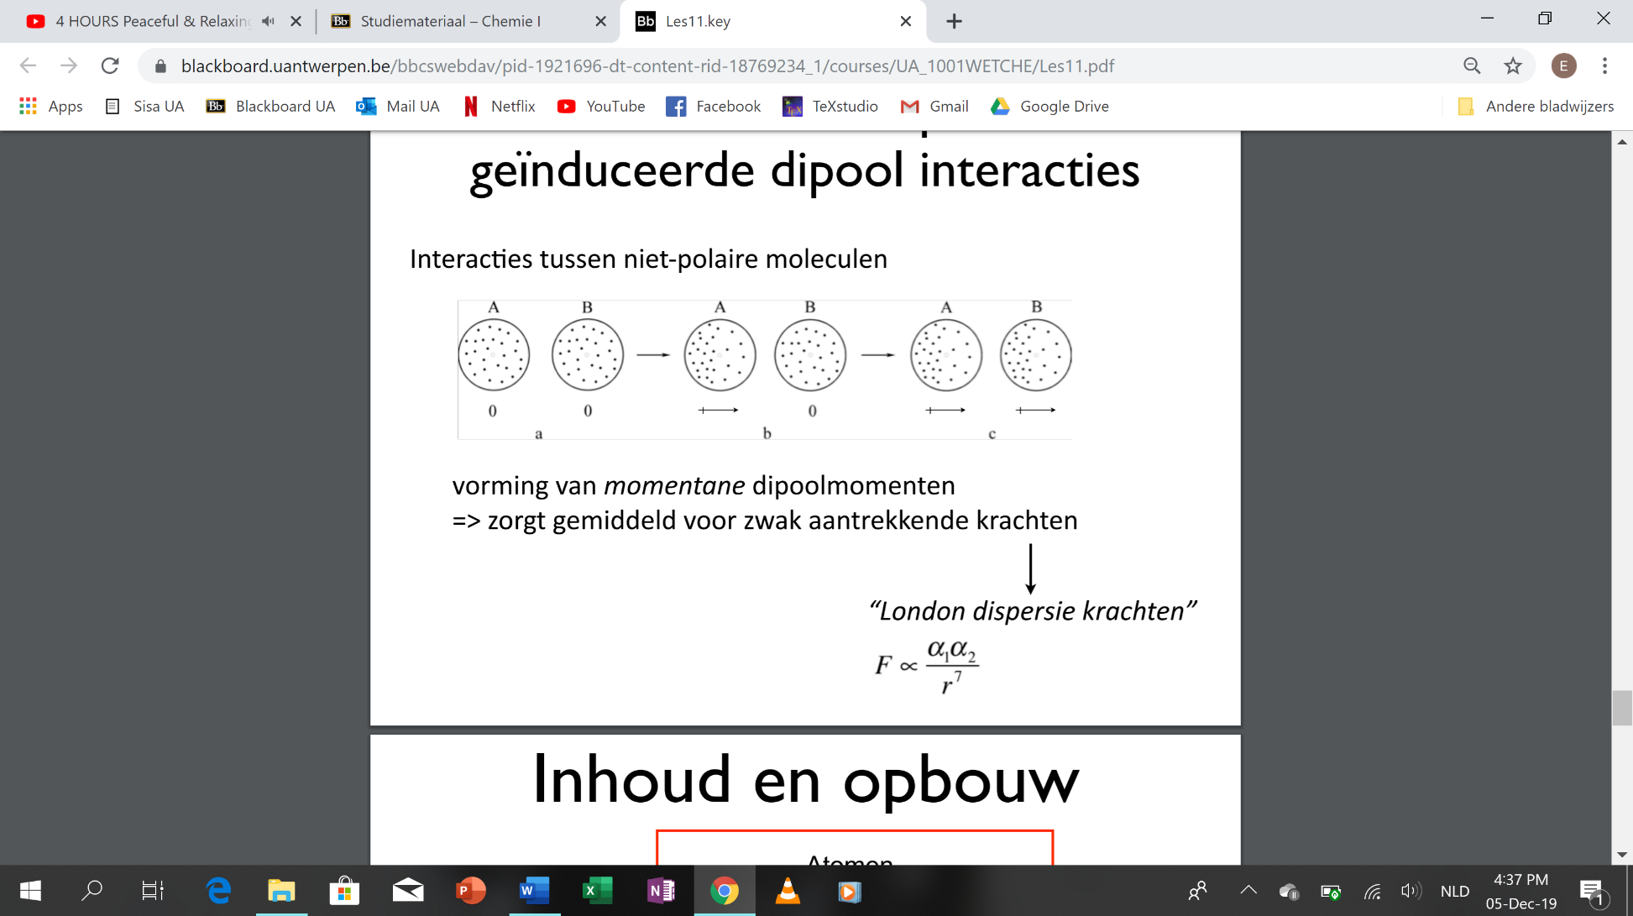aantrekking zwak, kort
6. London dispersiekrachten:

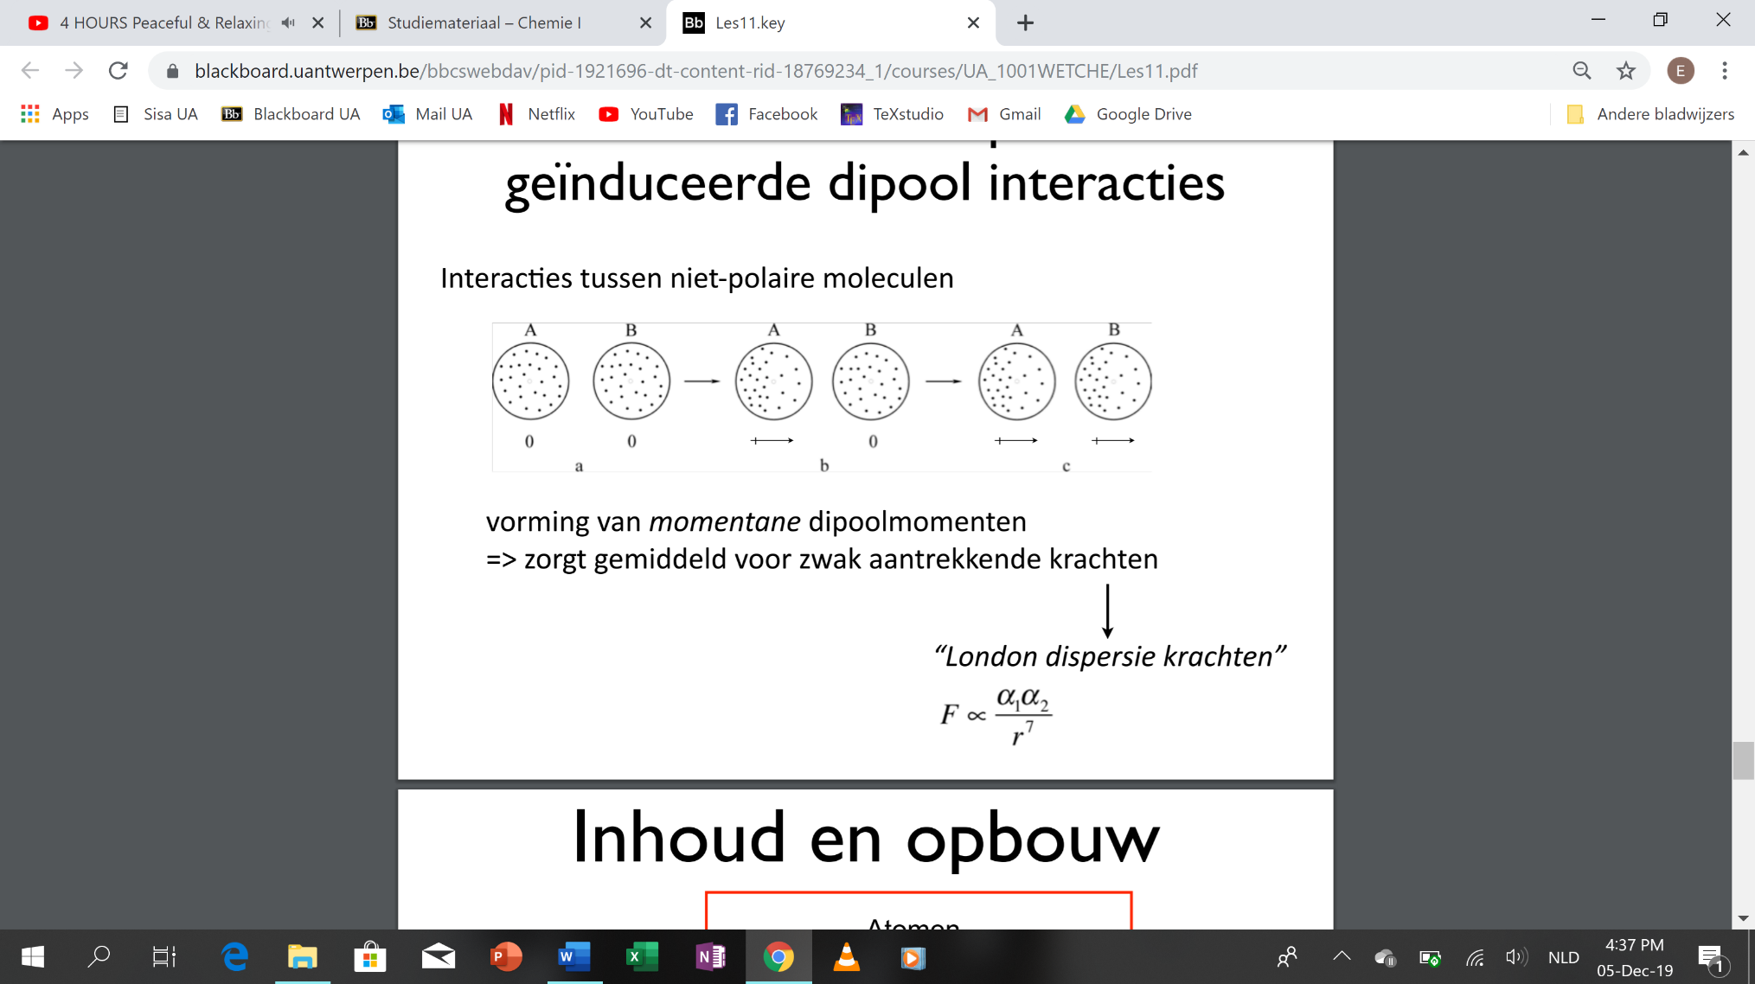

# Chemie 1: Deel 2: Chemische thermodynamica

# HS 11: Inleidende begrippen uit de thermodynamica

1. Thermodynamische systemen → ZNGW
   1. Definitie
      1. = deel universum door welbepaalde grenzen, ingegeven door doelstelling experiment, van de rest van universum afgezonderd wordt
      2. Alle objecten die niet in het systeem zitten noemen we de omgeving
   2. Open, gesloten en geïsoleerde systemen
      1. open → energie en materie uitwisselen met omgeving (glas water)
      2. gesloten → energie uitwisselen (flesje water)
      3. geïsoleerd → noch energie, noch materie uitwisselen (goede thermos)
2. Thermodynamische eigenschappen → ZNGW
   1. Definitie

i. = grootheden die systeem beschrijven = toestandsvariabelen

* 1. Extensieve en intensieve eigenschappen
     1. extensief → waarde afhankelijk van uitgebreidheid systeem
     2. intensief → waarde onafhankelijk van uitgebreidheid systeem (vb.p en T)

1. Thermodynamisch evenwicht
   1. systeem heeft toestand van thermodynamisch evenwicht bereikt als het in functie van de tijd geen neiging tot veranderen vertoont
   2. tijd is geen veranderlijke
   3. 3 voorwaarden:
      1. thermisch evenwicht → T verandert niet
      2. mechanisch evenwicht → geen macroscopische beweging (in systeem en met omgeving)
      3. chemisch evenwicht → samenstelling systeem onveranderd
2. 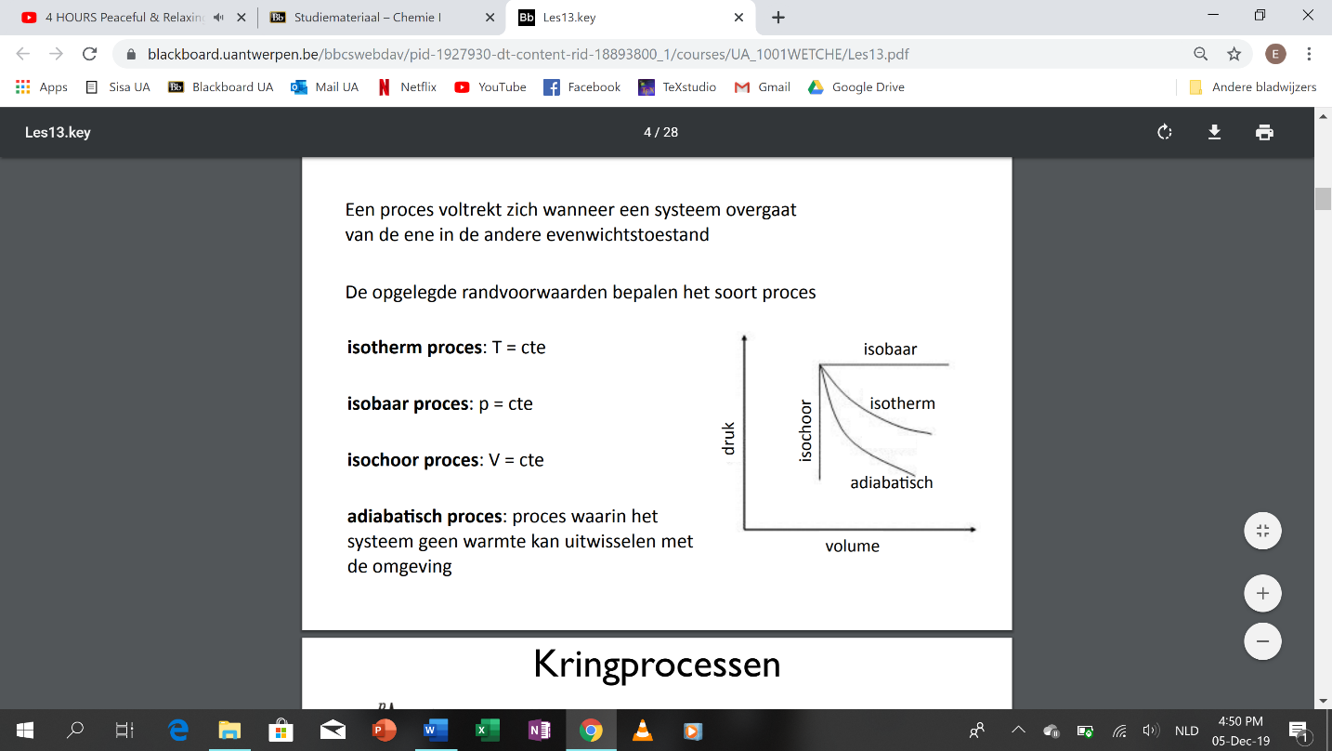Thermodynamische processen → ZNGW
   1. isotherm → T constant
   2. isobaar → druk constant
   3. isochoor → V constant
   4. adiabatisch → kan geen warmte uitwisselen met omgeving

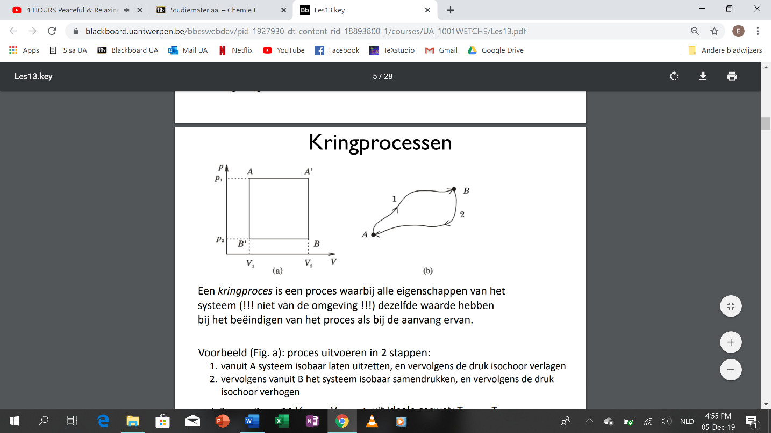 (wel E vb. W)

1. Het kringproces → ZNGW
   1. wanneer bij beëindigen proces alle eigenschappen van het systeem (niet van de omgeving!!!) dezelfde waarde hebben als bij aanvang
   2. enkel voorwaarden voor eig. systeem, niet omgeving
2. De toestandsfunctie
   1. Omschrijving

i. = alle toestandsvariabelen waarvoor waarde na kringproces dezelfde is als ervoor

* 1. 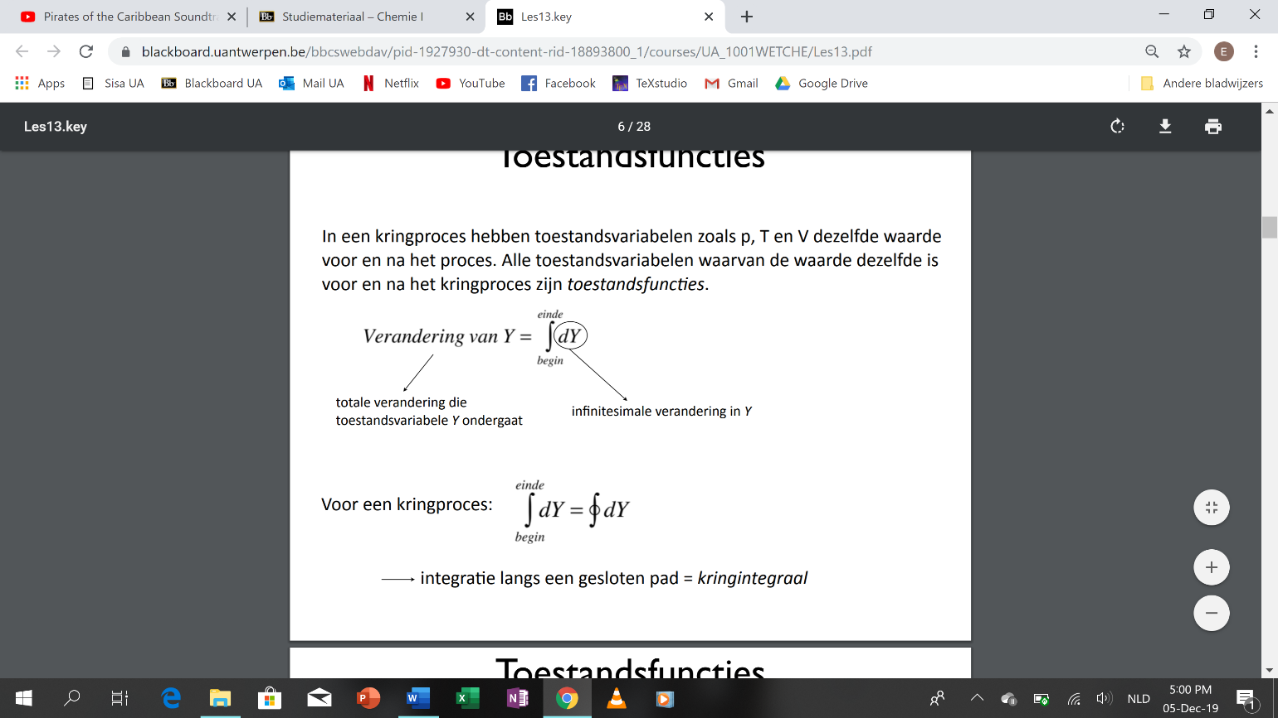Eigenschappen van toestandsfuncties
     1. Verandering van Y =
     2. 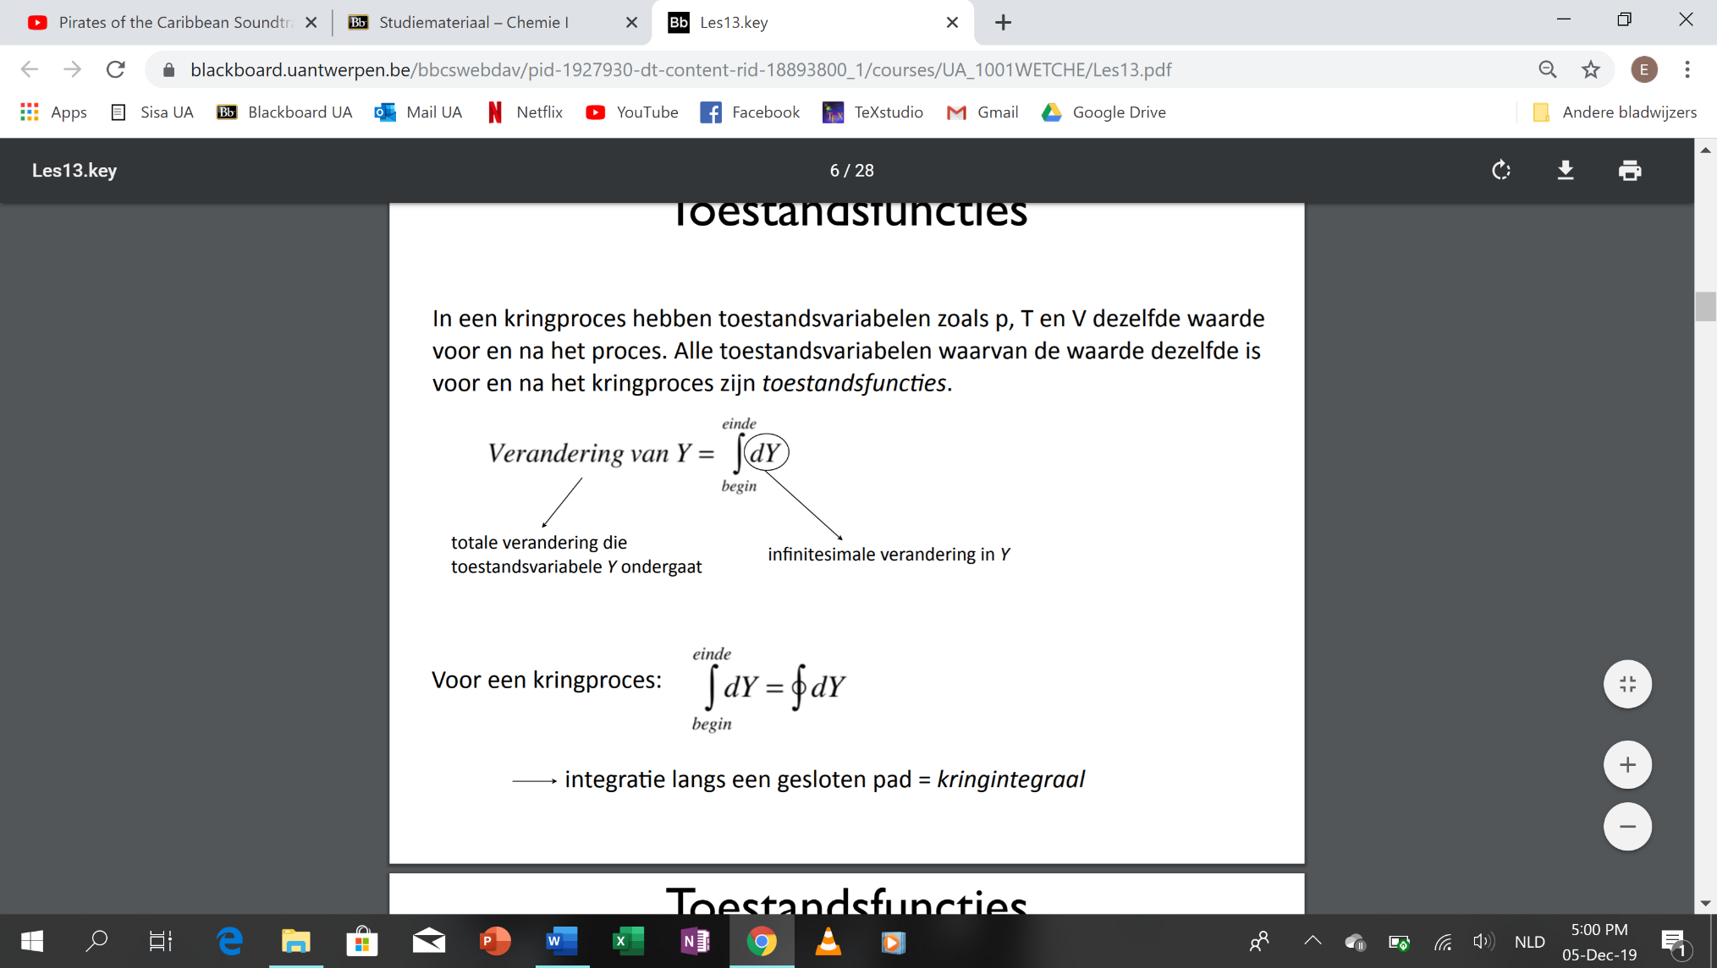voor kringproces:
  2. De totale differentiaal van een toestandsfunctie i. dY = totale differentiaal

1. 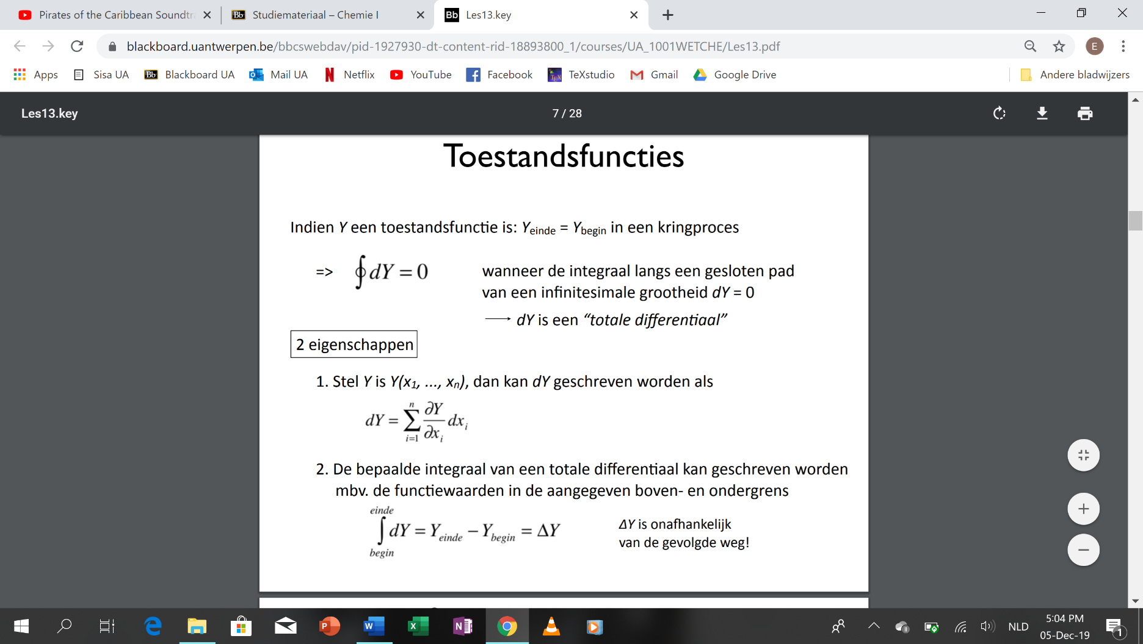gevolgen:
   1. 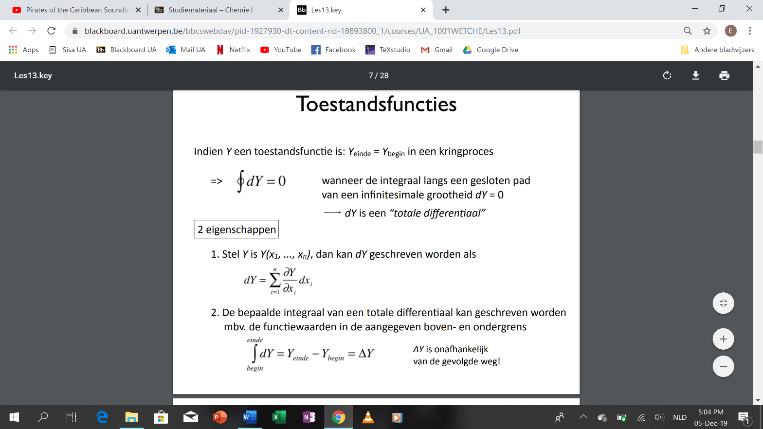dY= met xi een onafhankelijke variabele
   2. ∆Y onafhankelijk van gevolgde weg, enkel afhankelijk van begin- en eindpunt
2. 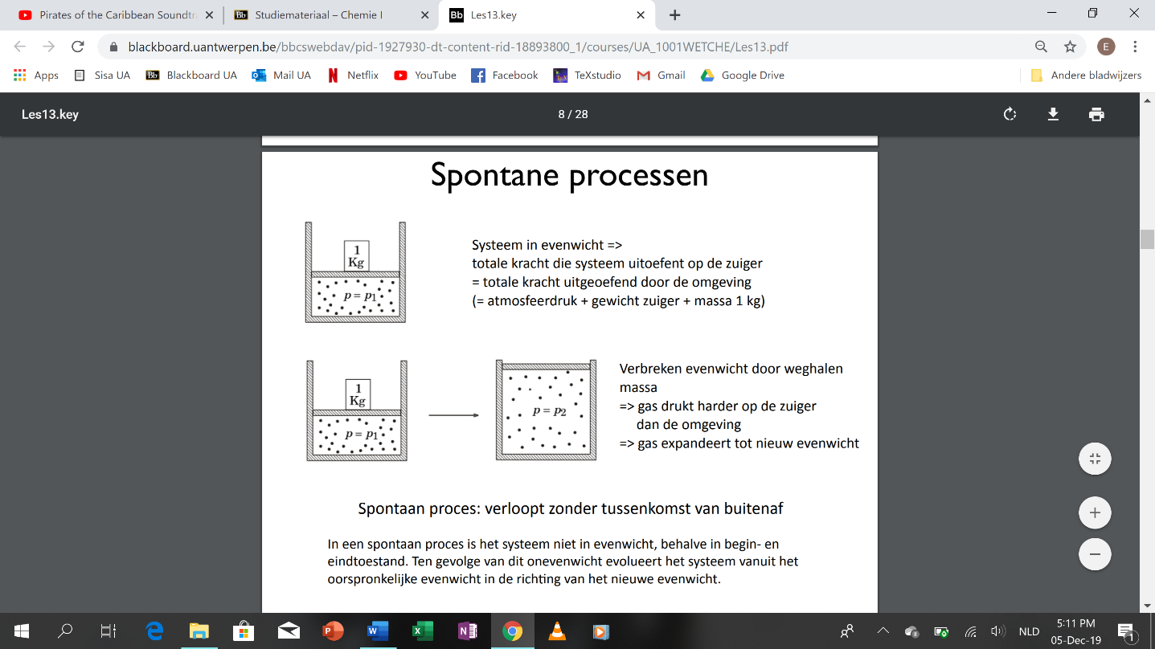Reversibele en irreversibele processen
   1. Het spontane proces
      1. De expansie van een gas (VB)
      2. Veralgemening
         1. verloopt zonder tussenkomst van buitenaf
         2. in spontaan proces systeem nooit in evenwicht, met uitz. van begin- en eindtoestand, ten gevolge van onevenwicht evolueren vanuit oorspronkelijke evenwicht naar nieuw evenwicht
         3. er bestaan alleen maar spontane processen!
   2. Het reversibele proces (hypothetisch)
      1. Definitie
         1. wanneer systeem continue reeks evenwichtstoestanden doorloopt en voortdurend in evenwicht is met omgeving
         2. intern en extren evenwicht
      2. De reversibele expansie van een gas
         1. ∞ reeks infinitesimale drukverlaging
         2. na elke verlaging wachten tot systeem in evenwicht
         3. ⇒ proces ononderscheidbaar van reversibel proces
         4. praktisch onmogelijk, want duurt ∞ lang
      3. ⇒ hypothetisch, bestaat niet!
   3. (Het quasistatische proces = proces waarbij het systeem een continue reeks evenwichtstoestanden doorloopt. Evenwicht met de omgeving is niet vereist)
   4. Irreversibele processen

i. = niet reversibel proces

1. spontane processen altijd irreversibel
2. 3 soorten irreversibele processen:
   1. noch intern, noch extern evenwicht
   2. wel intern, geen extern evenwicht (quasistatisch)
   3. geen intern, wel extern

# Chemie 1: Deel 2: Chemische thermodynamica

# HS 12: Eigenschappen van gassen

1. De toestandsvariabelen van een gas
   1. 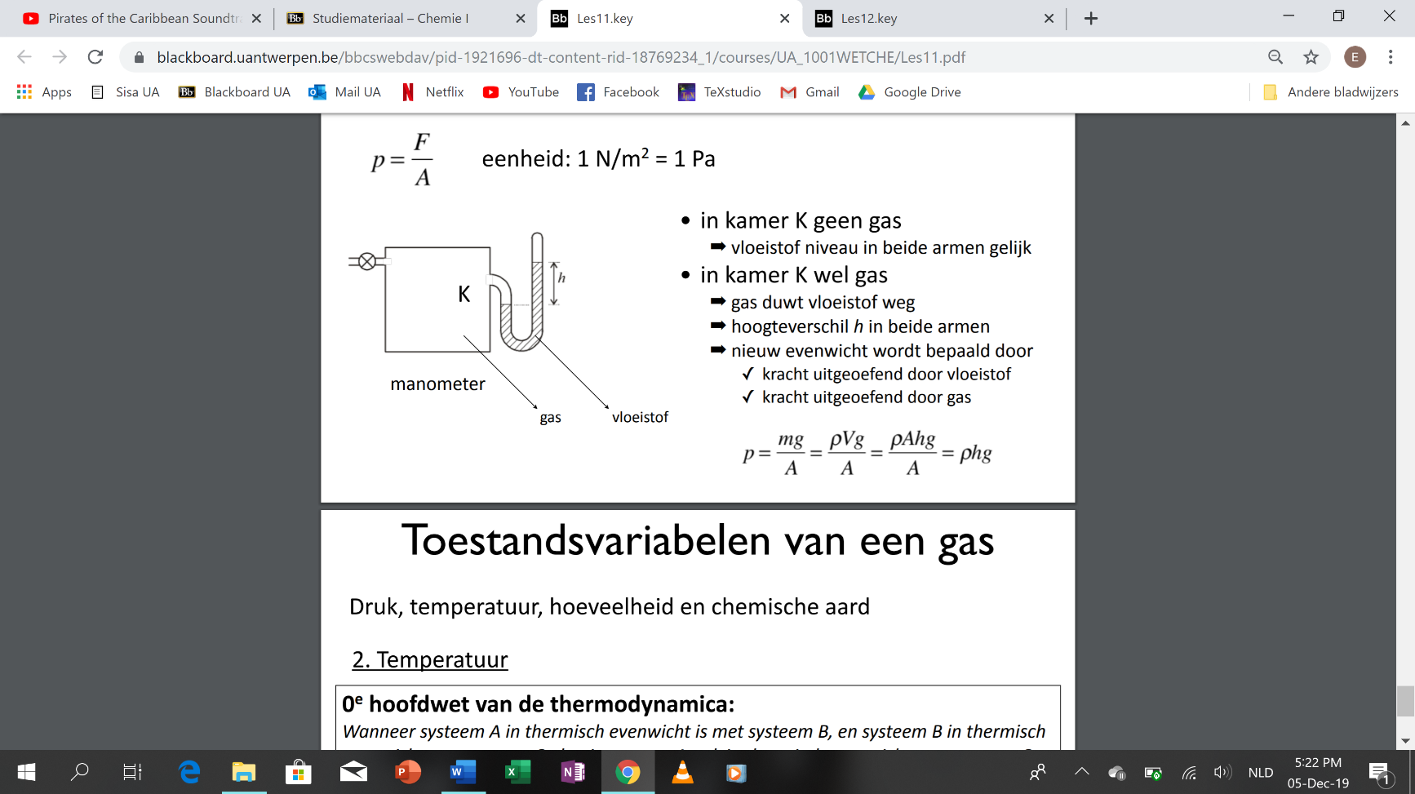Druk
      1. p = F / A
      2. eenheid: N/m2 = Pa
   2. Temperatuur
      1. NULDE HOOFDWET THERMODYNAMICA:
         1. wanneer systeem A in thermisch evenwicht is met systeem B en systeem B in thermisch evenwicht met systeem C, dan is systeem A ook in thermisch evenwicht met systeem C
      2. temperatuur = eigenschap van materie waarmee bepalen of twee systemen in thermisch evenwicht
2. 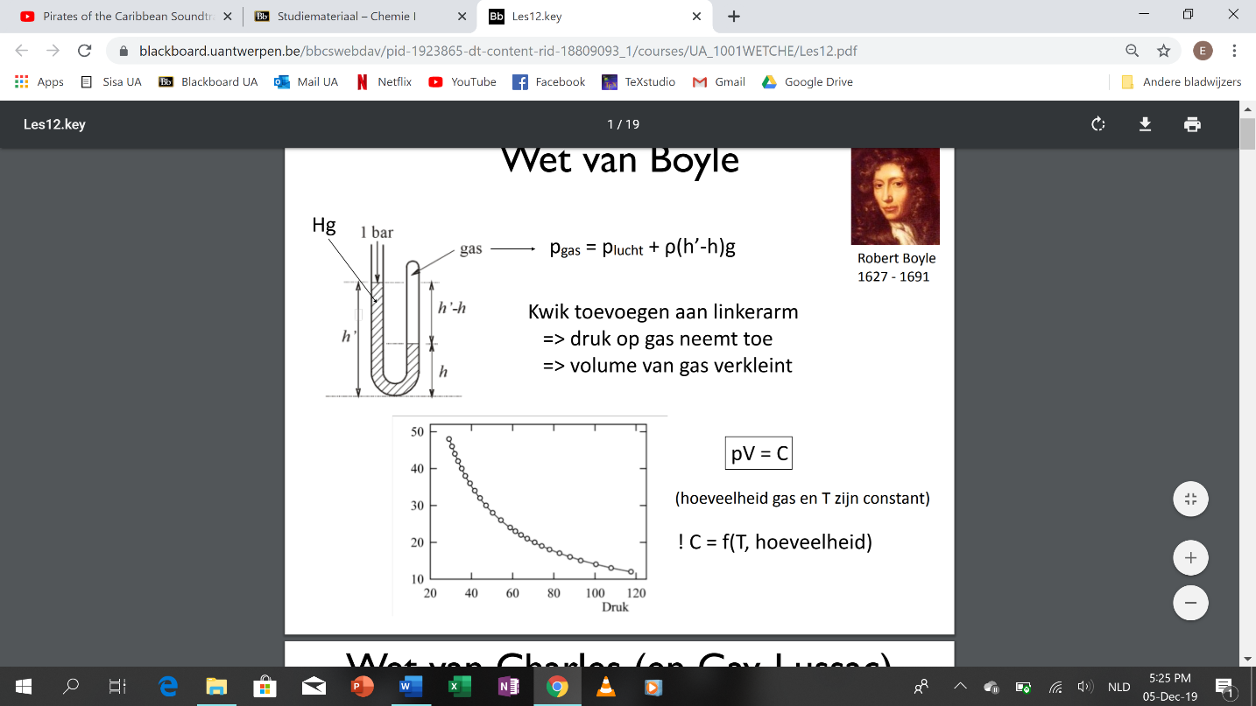De ideale gaswetten
   1. De wet van Boyle
      1. bij eenzelfde hoeveelheid gas en constante temperatuur zijn volume en druk omgekeerd evenredig
      2. p.V = Cte
   2. De wet van Charles
      1. bij eenzelfde hoeveelheid gas en constante druk zijn volume en Kelvintemperatuur recht evenredig
      2. Kelvinschaal of idealegastemperatuurschaal: T = 273,15 +t
      3. V/T = Cte
      4. 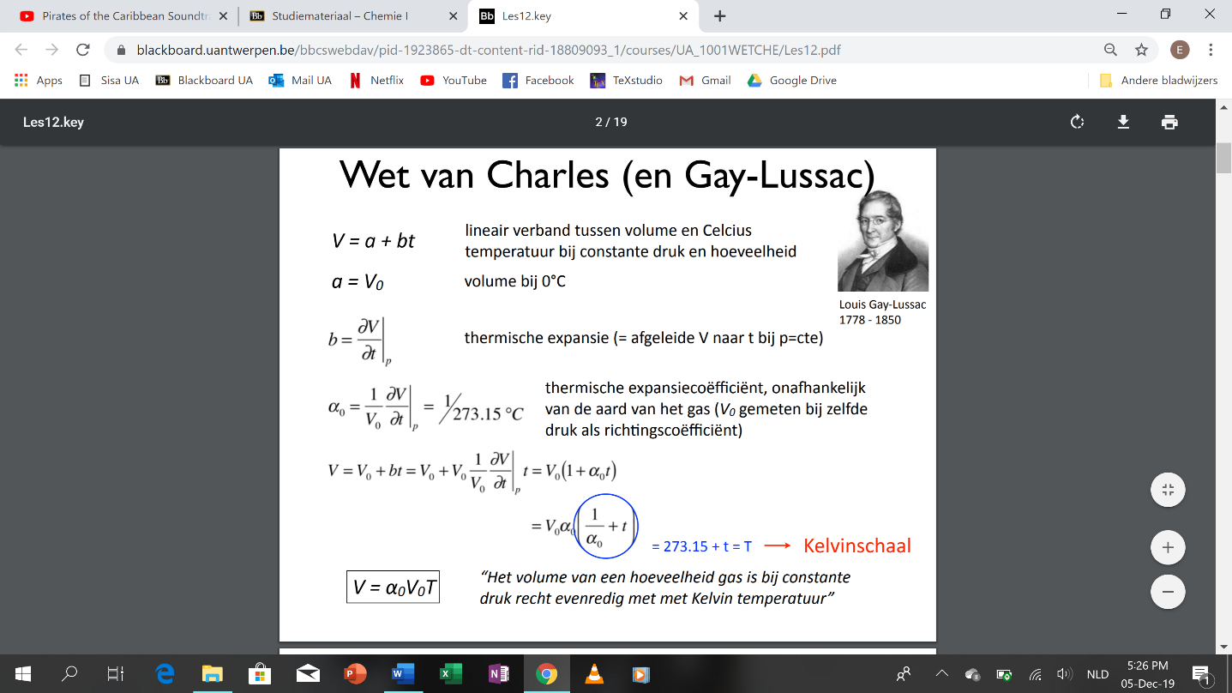
   3. Druk-temperatuurwet

i. = wet van Amontons

1. bij eenzelfde hoeveelheid gas en constant volume zijn druk en Kelvintemperatuur recht evenredig
2. p = Cte.T
   1. De gecombineerde gaswet
      1. (p.V)/ T = Cte
   2. De wetten van Gay-Lussac en Avogadro
      1. Wet van Avogadro
         1. gelijke volumes van verschillende gassen bevatten bij gelijke T en p eenzelfde aantal moleculen
         2. V=Cte.n
      2. Begrip mol:

1. = hoeveelheid stof die evenveel entiteiten bevat als er atomen zijn in 0,012 kg 12C

* + 1. Getal van Avogadro:

1. = aantal entiteiten in één mol 2. NA = 6,022 . 1023 mol-1

* + 1. Molair volume bij STP (T=273.15K en p=1000hPa)

1. Vm = 22,711 L/mol

* 1. De Ideale Gaswet
     1. p.V = n.R.T
     2. R = gasconstante = 8,314 J.mol-1.K-1
  2. Het gedrag van gasmengsels: de Wet van Dalton
     1. 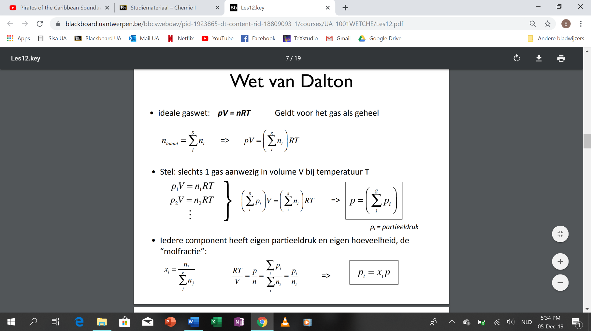voor gas als geheel geldt: p.V = n.R.T
     2. ntotaal =

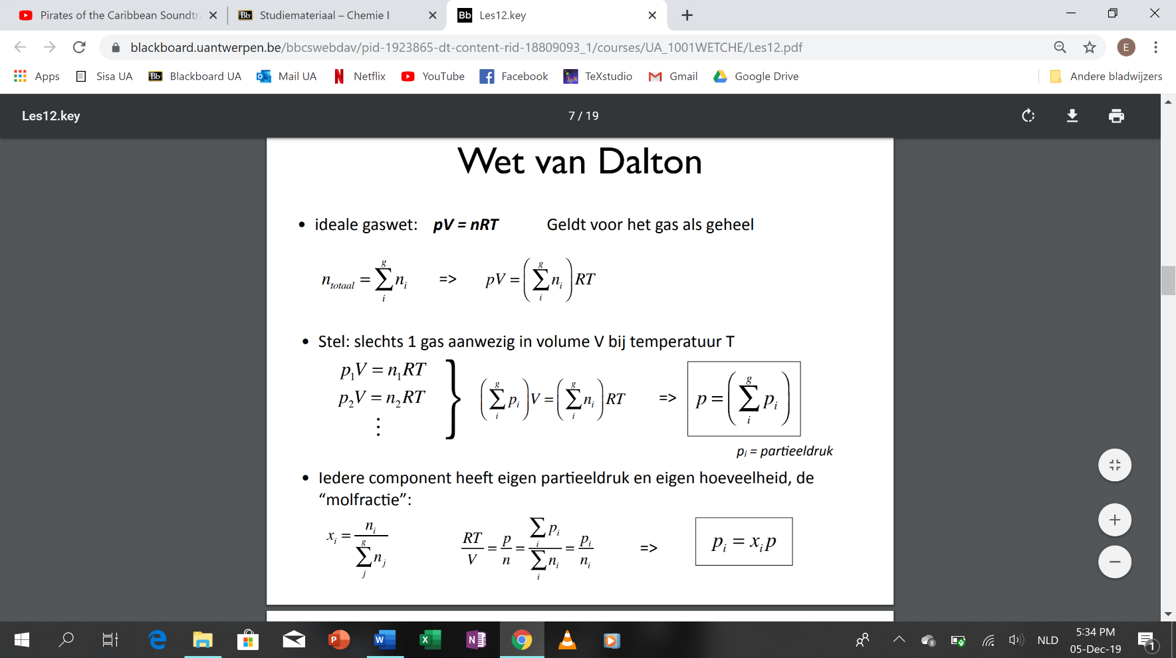

* + 1. ⇒ totale druk pt = met pi = partieeldruk
    2. Wet van Dalton:
       1. totale druk uitgeoefend door gasmengsel is gelijk aan som drukken die ieder van de samenstellende gassen zou uitoefenen indien alleen aanwezig in beschouwde volume
    3. pi = xi . pt met xi = molfractie => pt = pi / xi

1. Kinetische gastheorie
2. gaswetten: empirische wetten die steunen op macroscopische waarnemingen, gevolg microscopische processen
3. kinetische gastheorie: beschrijving microscopische processen
4. De postulaten van de kinetische gastheorie
   1. Gassen zijn samengesteld uit moleculen waarvan de afmetingen verwaarloosbaar klein zijn in vergelijking met de afstand tussen de moleculen
   2. De moleculen van een gas bewegen voortdurend in alle richtingen en vertonen hierbij uiteenlopende snelheden (welbepaalde Ek opgeslagen)
   3. De wisselwerkingen tussen de moleculen van een gas zijn verwaarloosbaar zwak, tenzij op het ogenblik van een botsing (tss 2 botsingen bewegen moleculen rechtlijnig en met cte snelheid)
   4. De botsingen tussen moleculen onderling of molecule en wand kamer waarin gas opgesloten, zijn elastisch (som Ek,voor=Ek,na)
   5. De gemiddelde kinetische energie van een molecule van een gas is recht evenredig met de absolute temperatuur van het gas
5. Kwalitatieve interpretatie van de gaswetten
   1. ⇒ verband kinetisch gastheorie & Wet van Boyle en Wet van Charles
   2. uit postulaat 2 en 4:
      1. **F** = d**p**/dt = druk op wand per eenheid van oppervlakte
         1. met **p** = impuls
      2. ‘’druk’’ ven een gas = kracht uitgeoefend door botsingen van de moleculen van het gas met de wand per eenheid van oppervlakte
      3. druk bepaald door 2 factoren: botsingsfrequentie en grootte van impulsverandering
   3. Wet van Boyle:
      1. p.V = C bij constante T en n
      2. constante T → gem. impulsverandering blijft dezelfde
      3. V↘ ⇒ concentratie↗ ⇒ botsingsfrequentie ↗ ⇒ p↗
   4. Wet van Charles:
      1. V/T = C bij constante p en n
      2. T↗ ⇒ botsingsfrequentie↗ en impulsverandering↗ ⇒ om druk constant te houden: conc↘ ⇒ V↗
6. Het model van Bernoulli
   1. postulaat 4: botsingen met wand = elastisch (Ek)
   2. 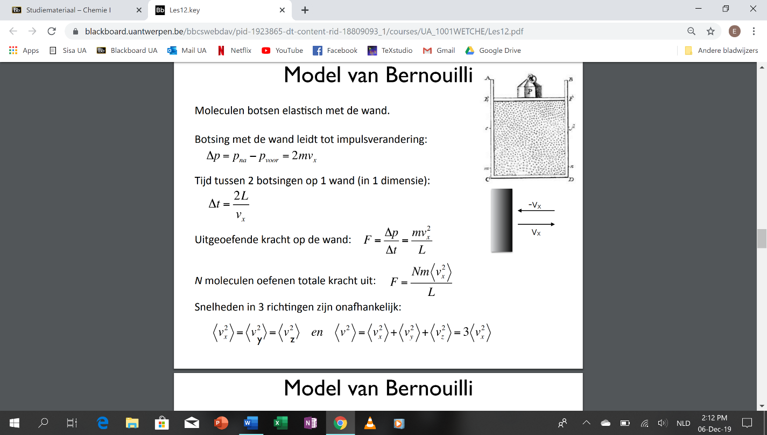botsing ⇒ impulsverandering: ∆px = pna - pvoor = 2mvx
   3. tijd tussen 2 botsingen op 1 wand: ∆t =
   4. 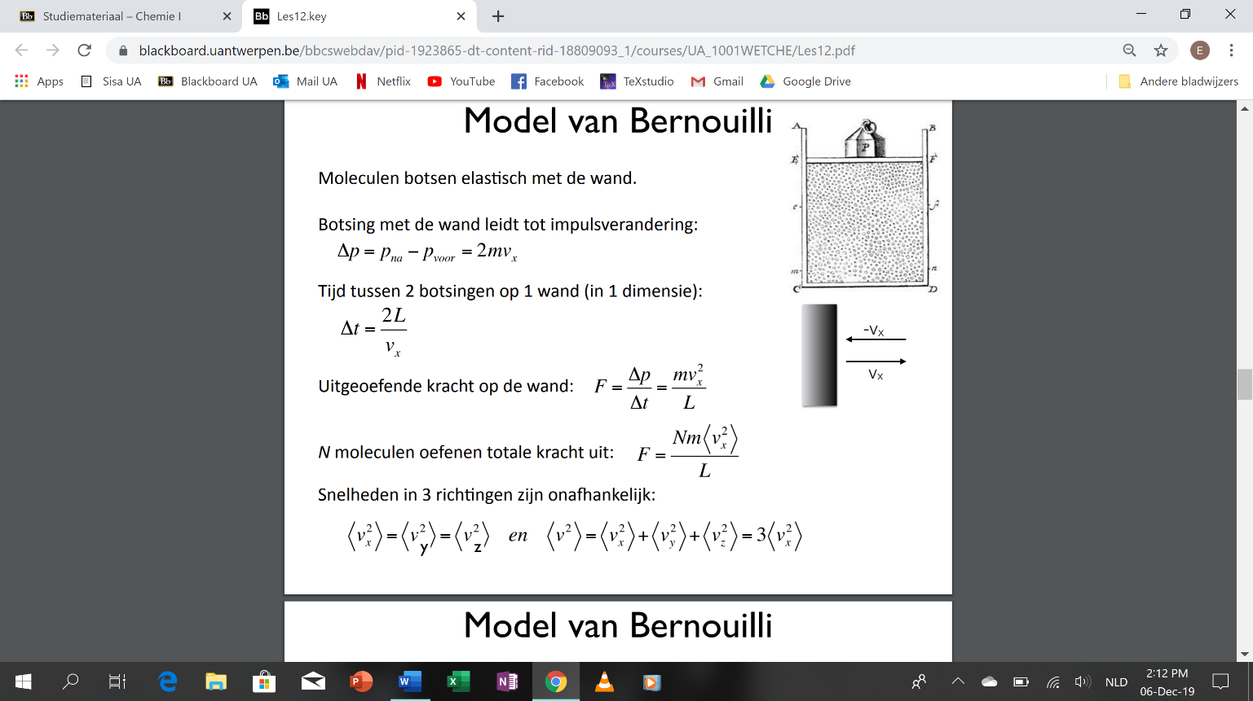⇒ uitgeoefende kracht op wand Fx =

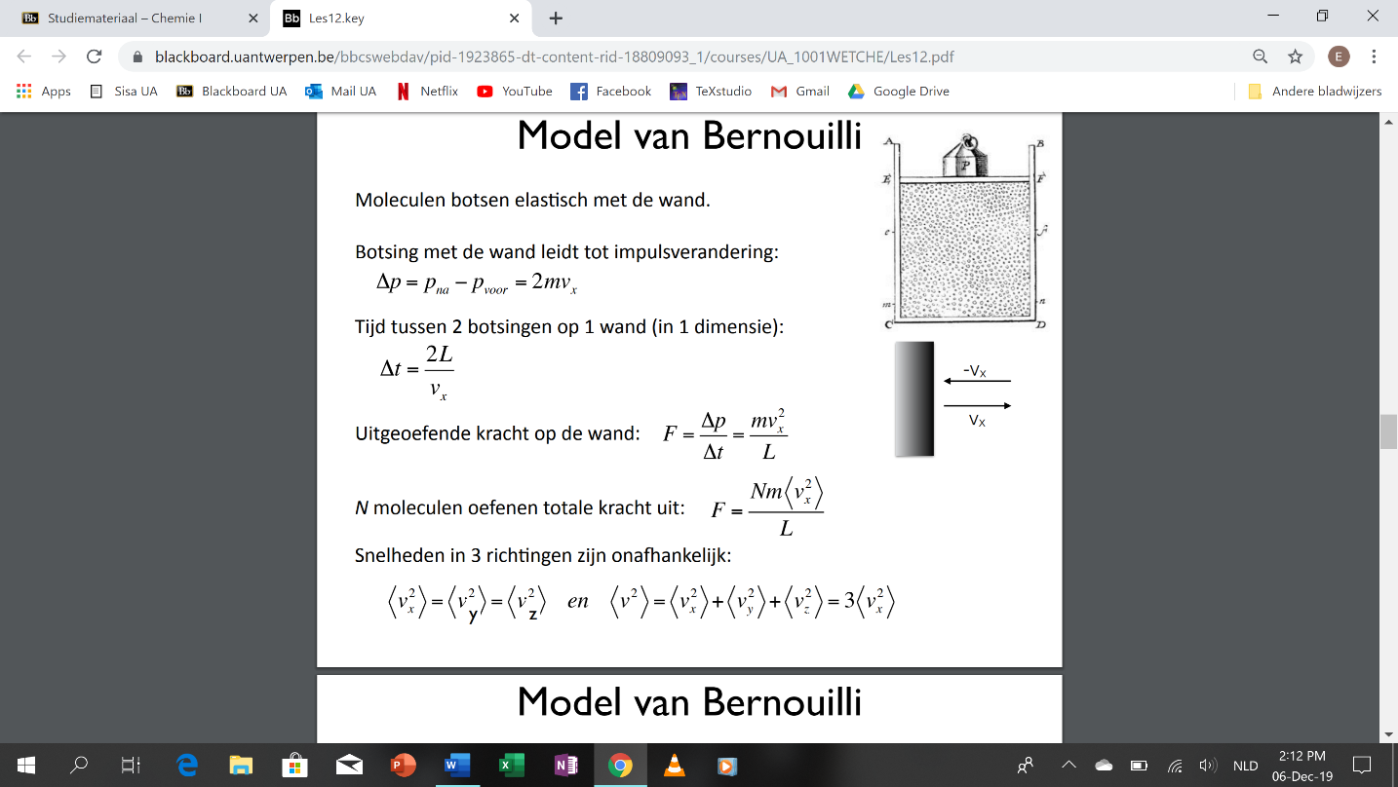

* 1. voor N moleculen: Fx=

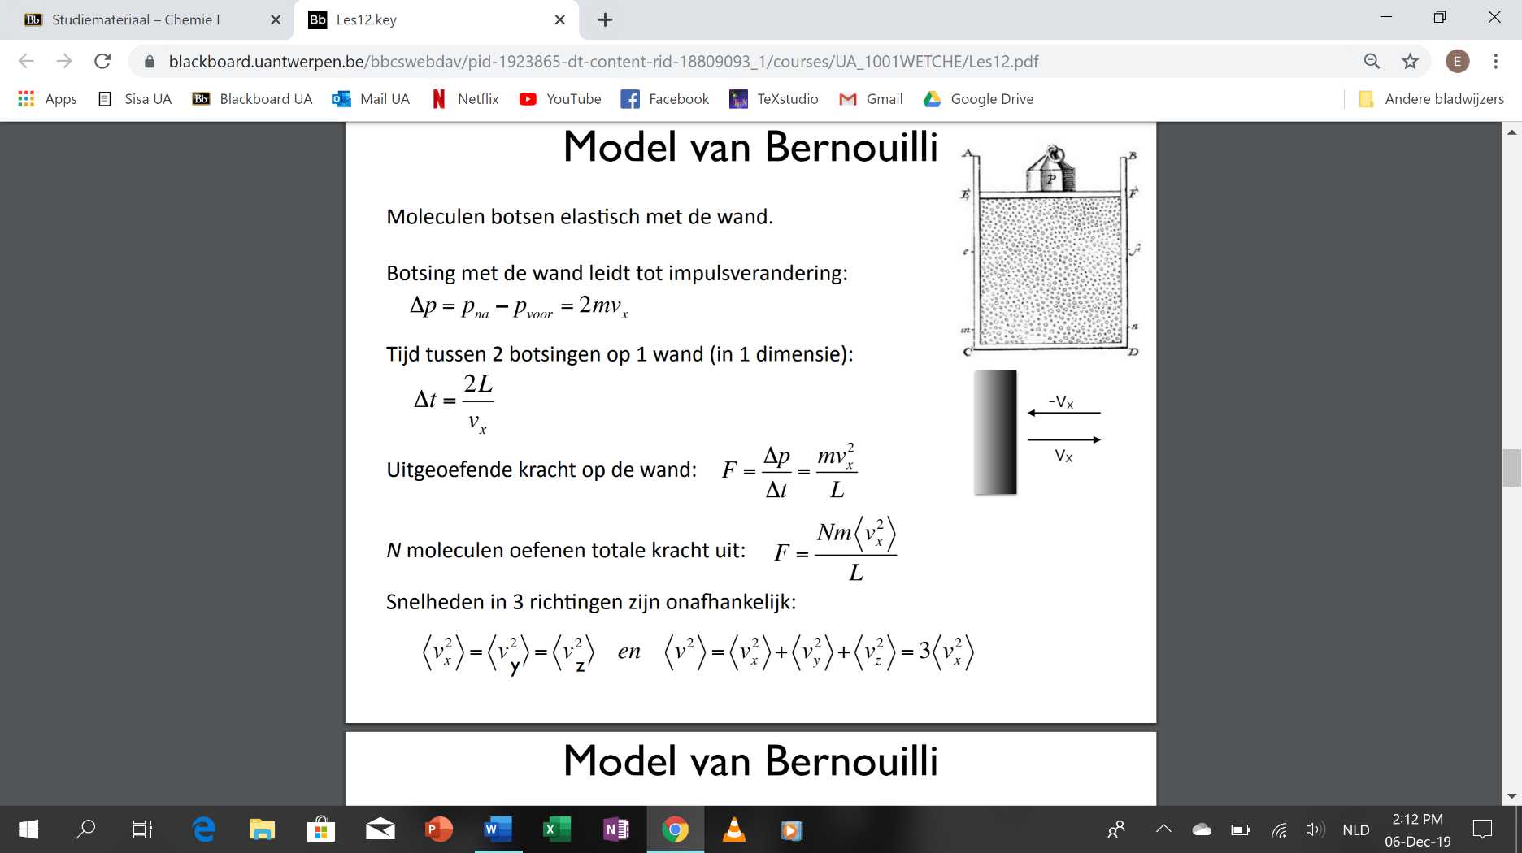

* 1. snelheden in 3 richtingen zijn onafhankelijk:

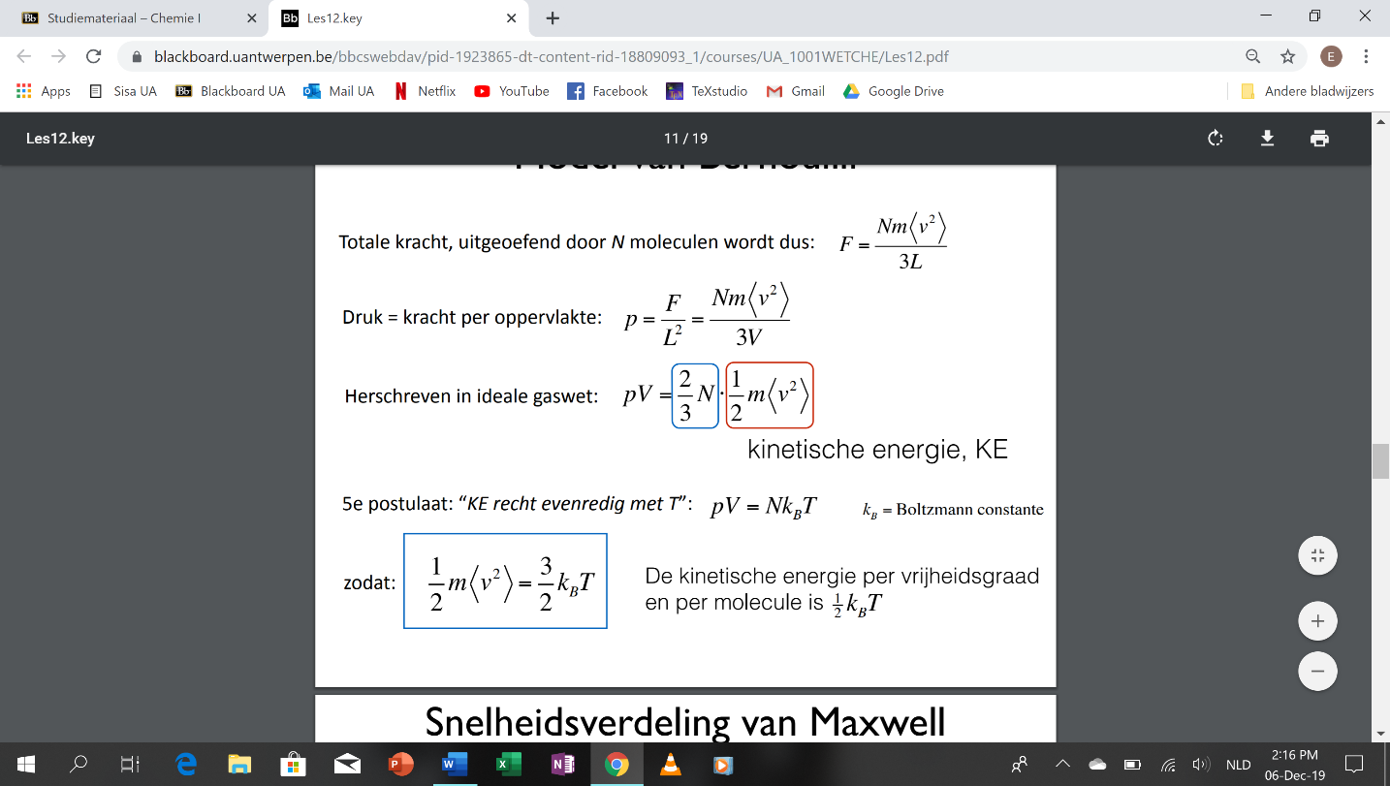

* 1. ⇒ Ftot =

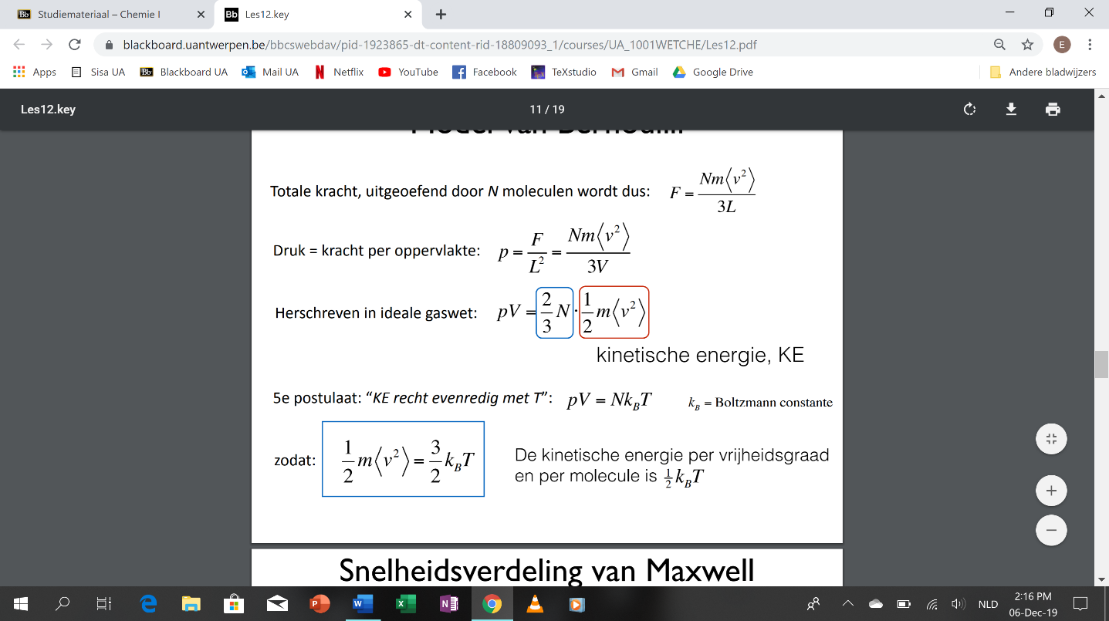

* 1. druk p = F / A =

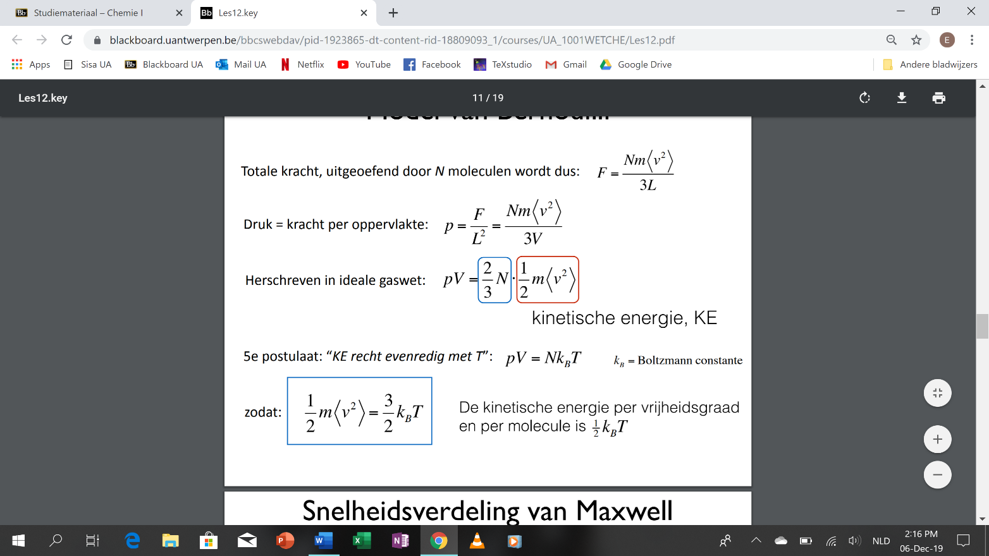

* 1. herschreven in ideale gaswet:
  2. volgens postulaat 5 is kin. E ~ T ⇒ p.V = N.kB.T
     1. kB = constante van Boltzmann
  3. ⇒ kin. E = kbT
  4. ⇒ kin. E per vrijheidsgraad en per molecule =

1. De Maxwell snelheidsverdeling van moleculen
   1. 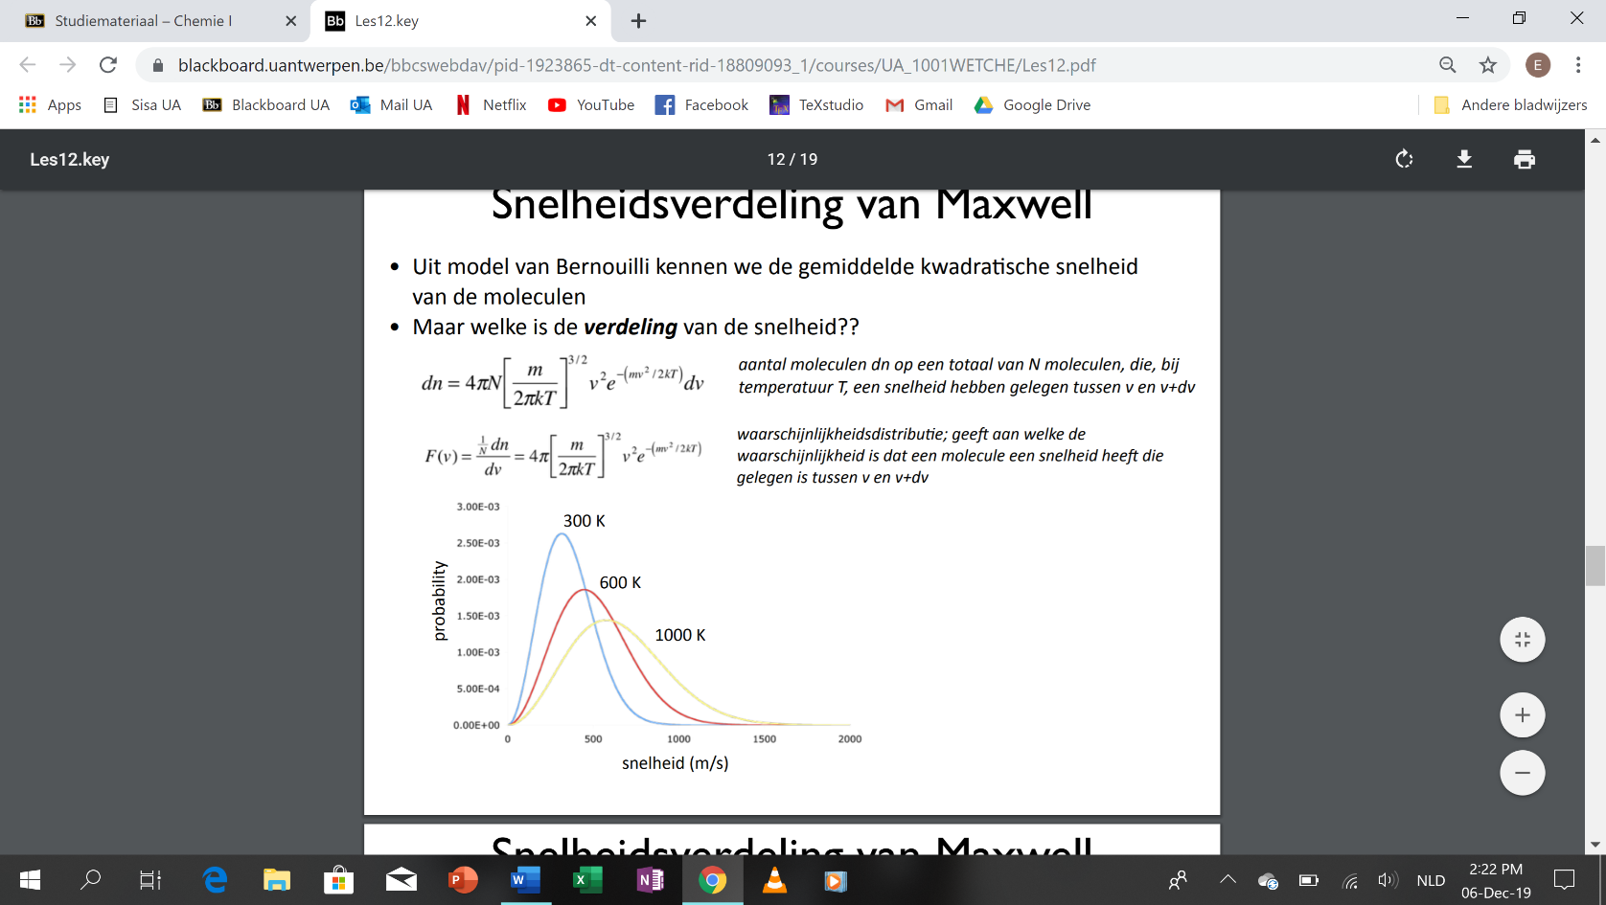geeft voor elke T aan hoeveel moleculen uit totaal van N moleculen een snelheid hebben gelegen tussen v en v+dv
   2. Met dn= aantal moleculen

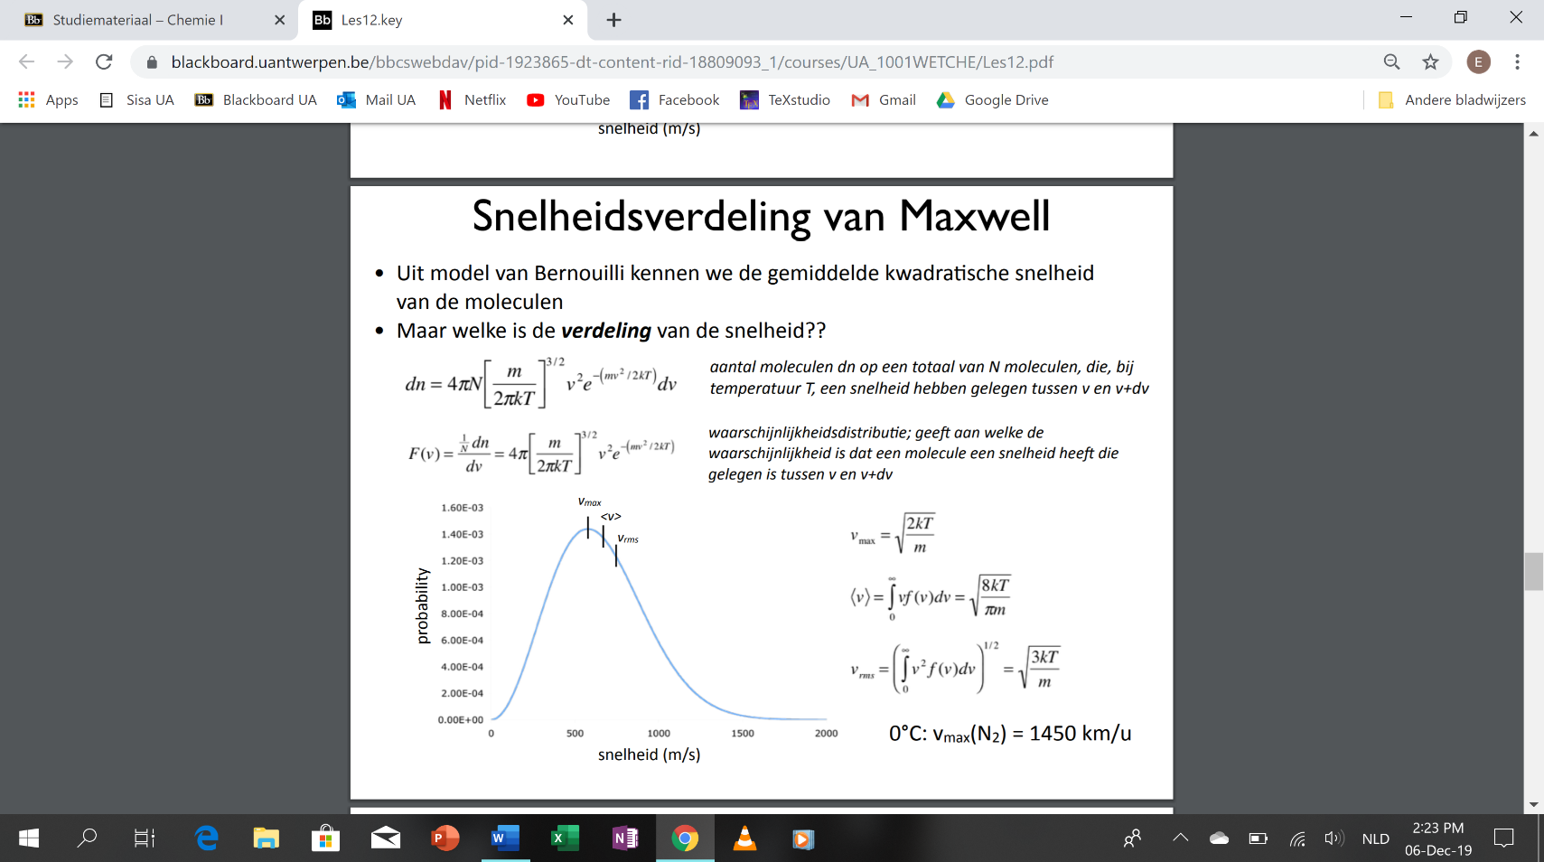 Waarschijnlijksheidsdistributie: geeft aan welke de waarschijnlijkheid is dat een molecule een snelheid heeft gelegen tussen v en v+dv

* 1. 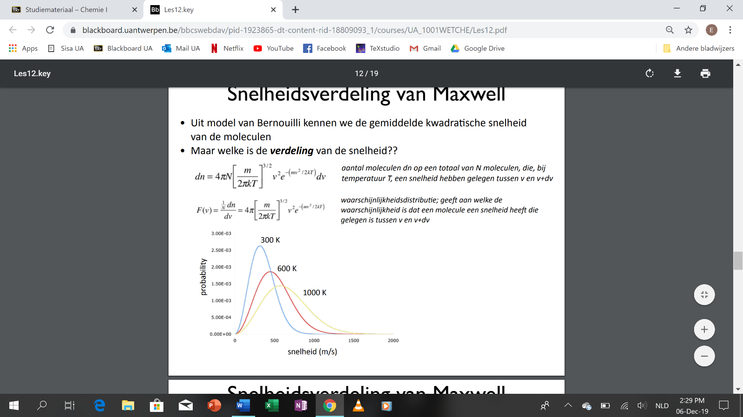meest waarschijnlijke snelheid: vmax=
  2. 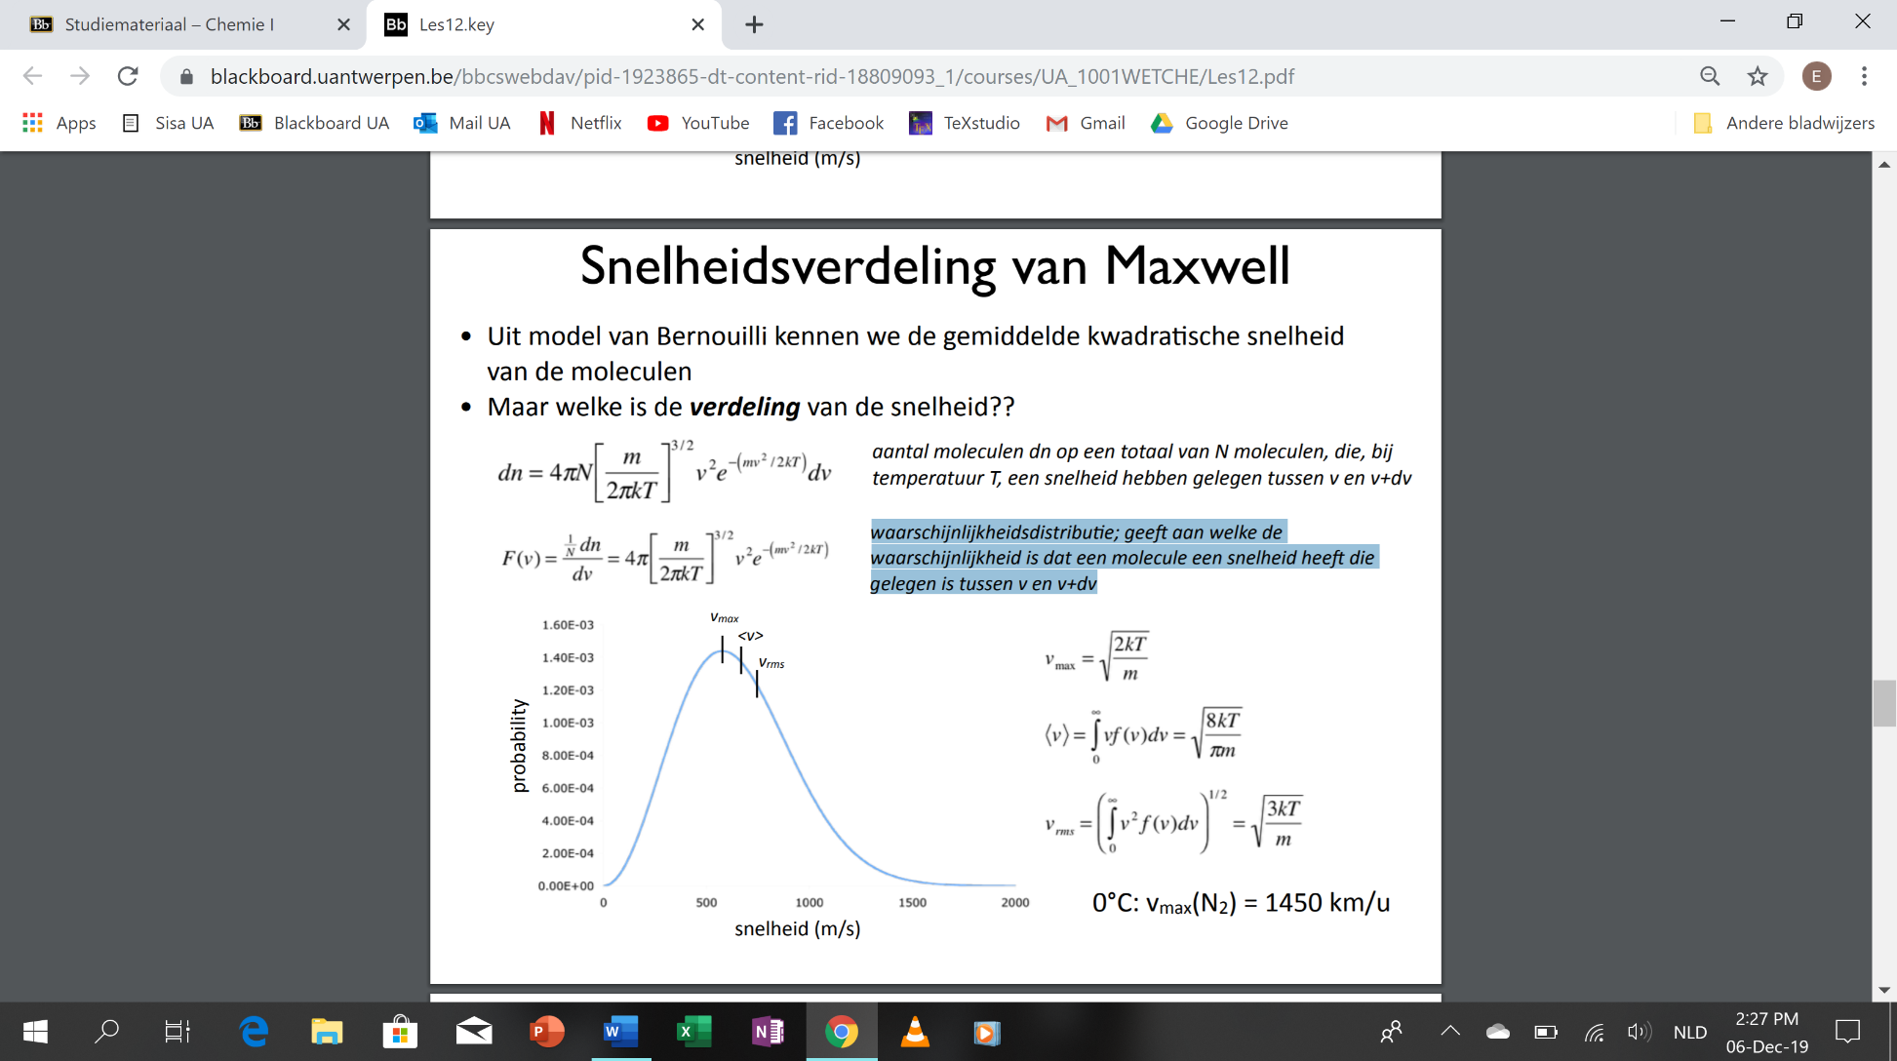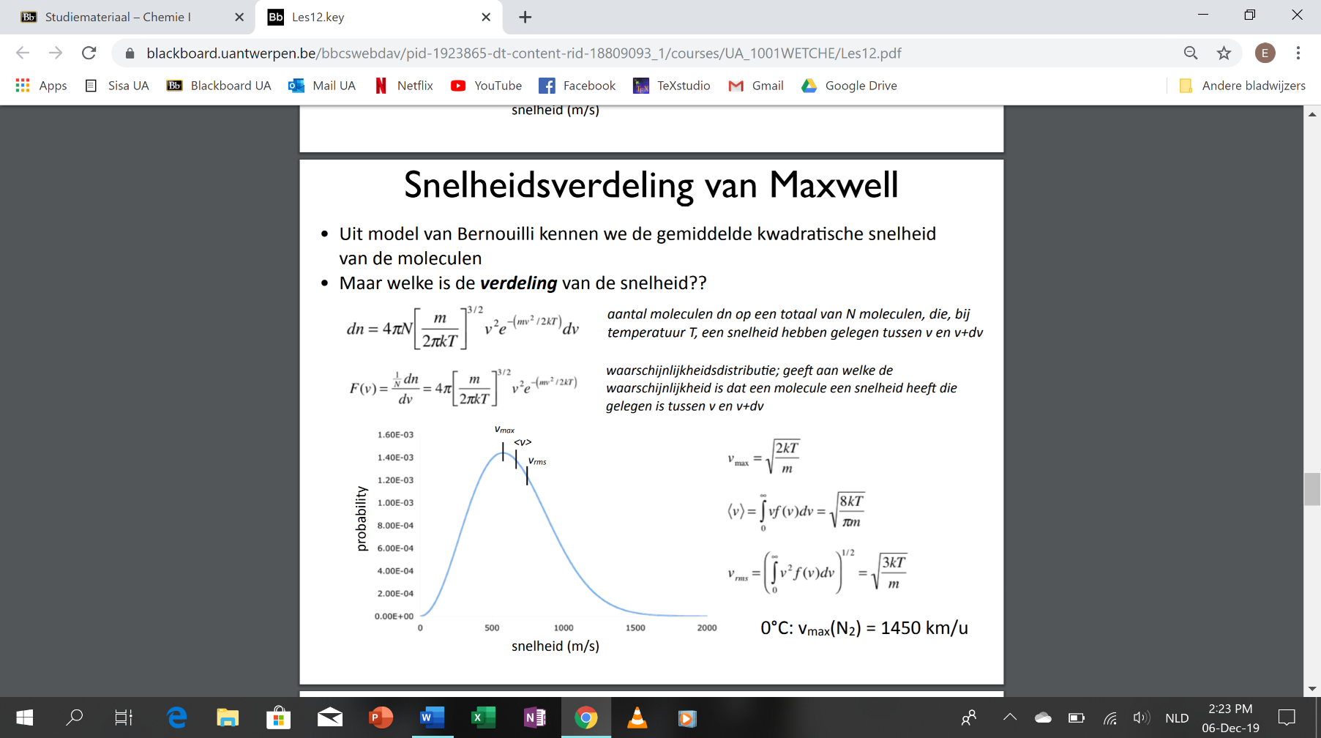gemiddelde snelheid: 〈v〉=
  3. 〈v2〉½ =
  4. Snelheidsverdeling is asymmetrisch

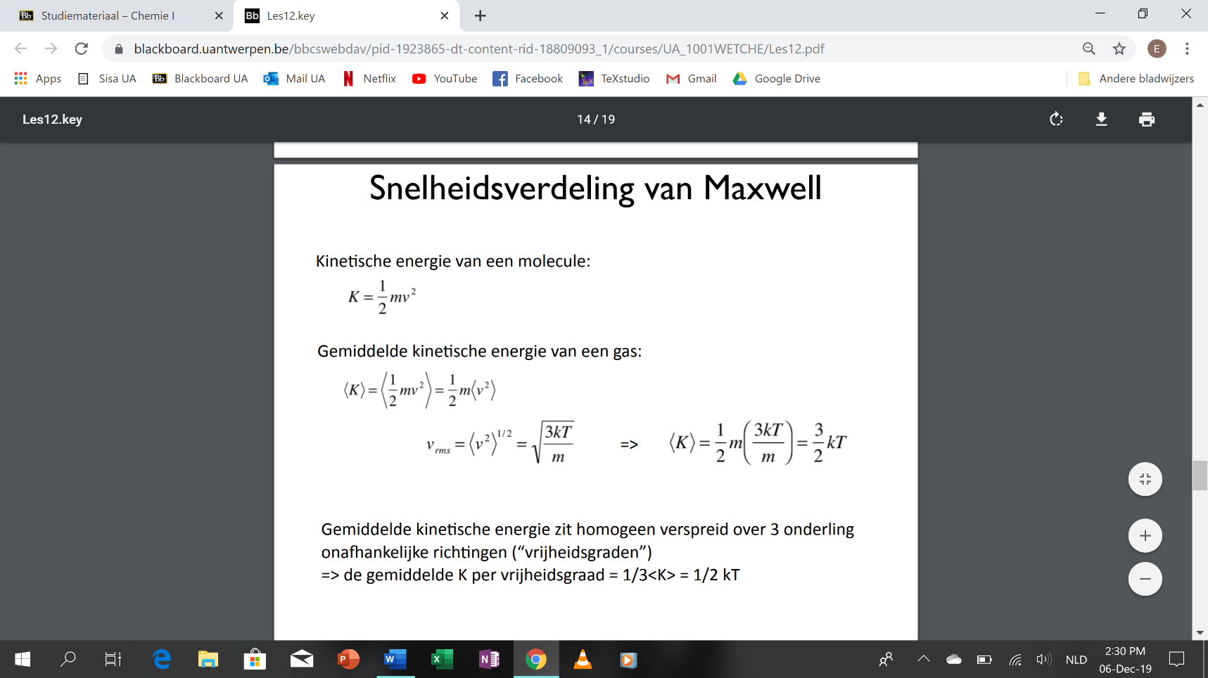

* 1. 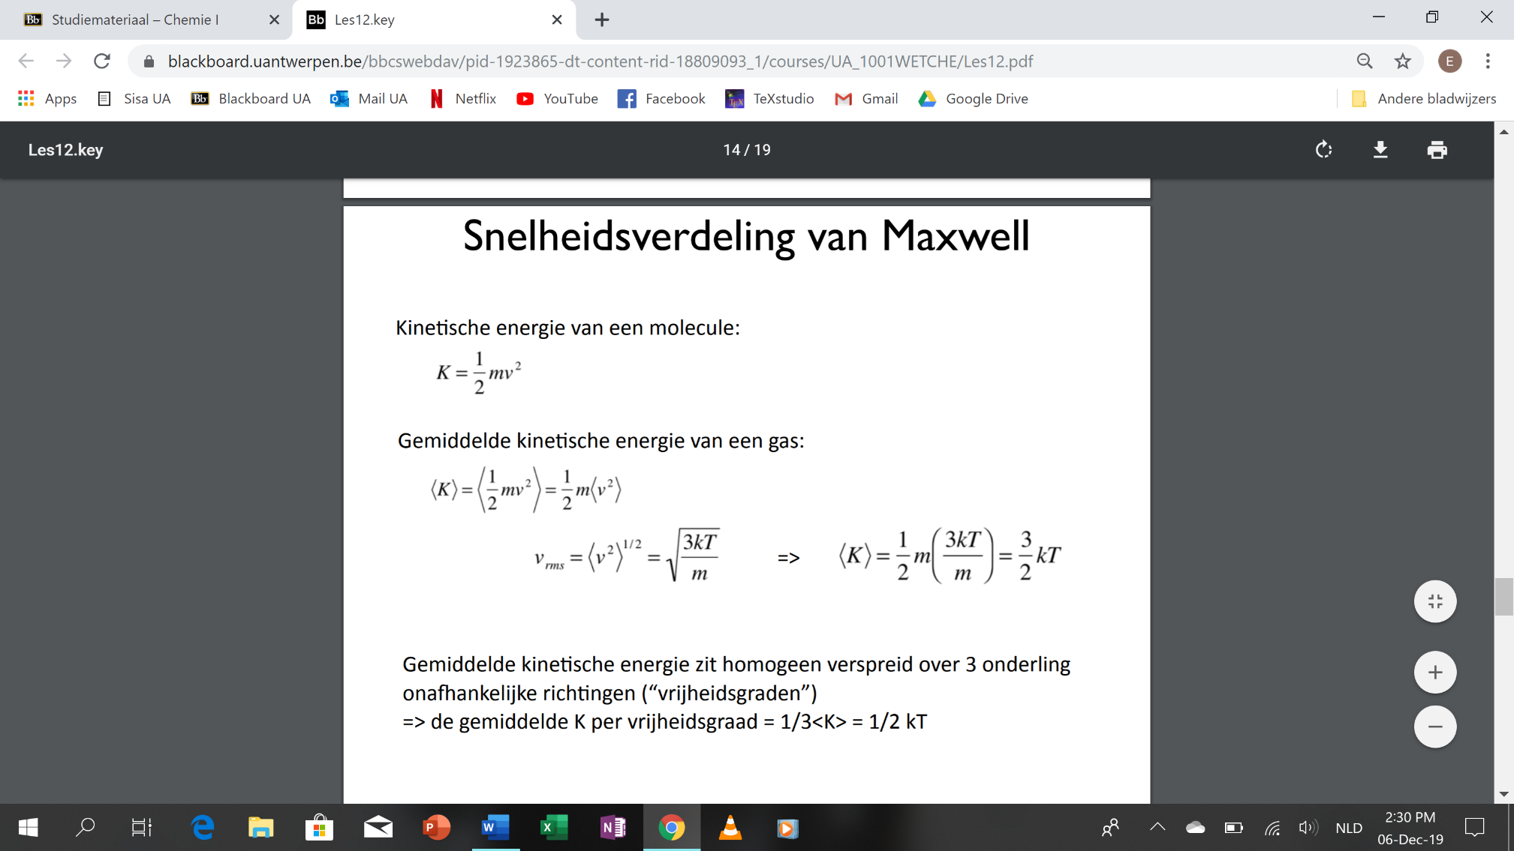kin. E = K =
  2. gem. kin. E =

1. Effusie en diffusie, en de effusiewet van Graham
   1. 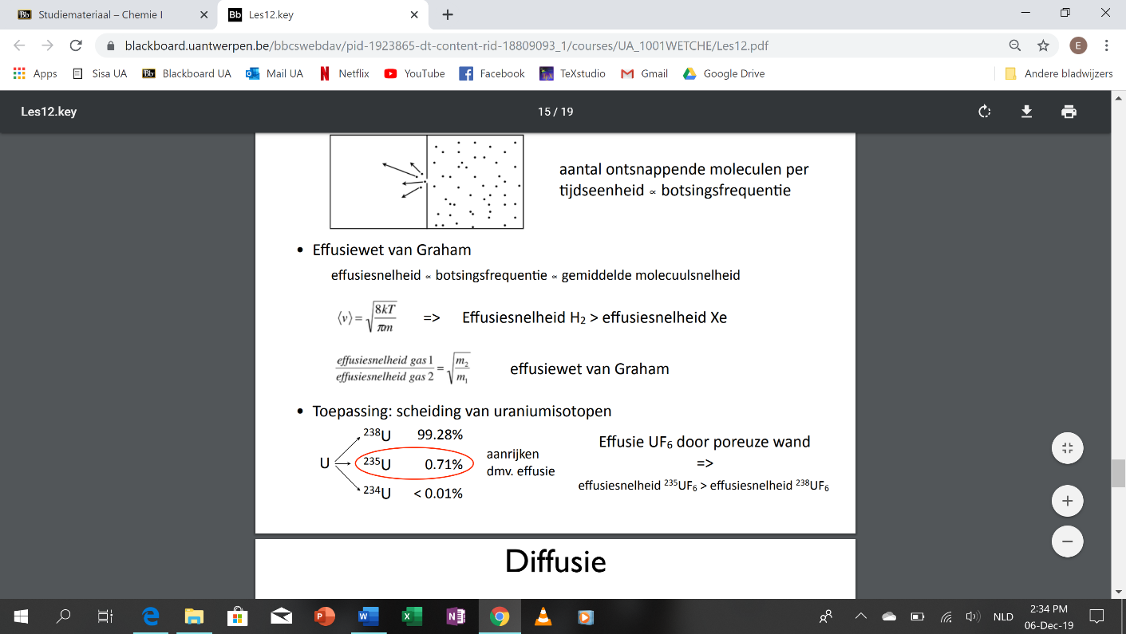De effusiewet van Graham

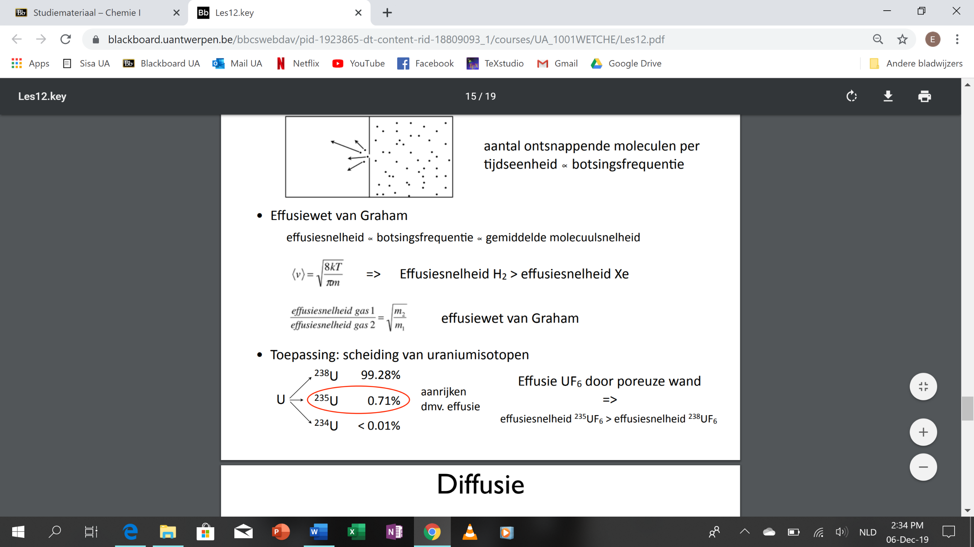 1. effusiesnelheid ~ botsingsfrequentie ~ gemiddelde molecuulsnelheid

2.

* 1. Diffusie van gassen

1. = proces waardoor twee gassen (zonder hulp van buitenaf) spontaan mengen

2. = verplaatsing molecule tgv de combinatie van zijn momentane snelheid en de botsingen die molecule ondergaat

* + 1. diffusie-v ~ √1/m

1. Het gedrag van reële gassen
   1. 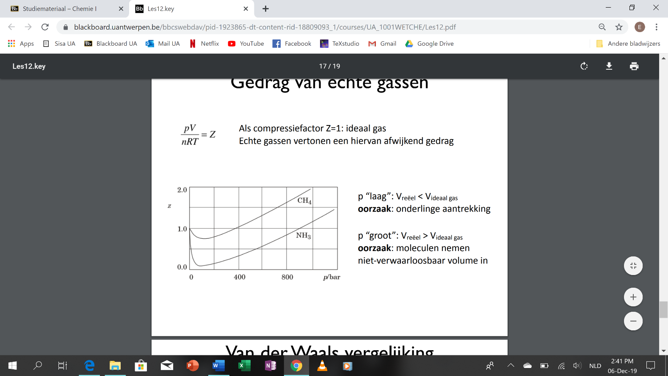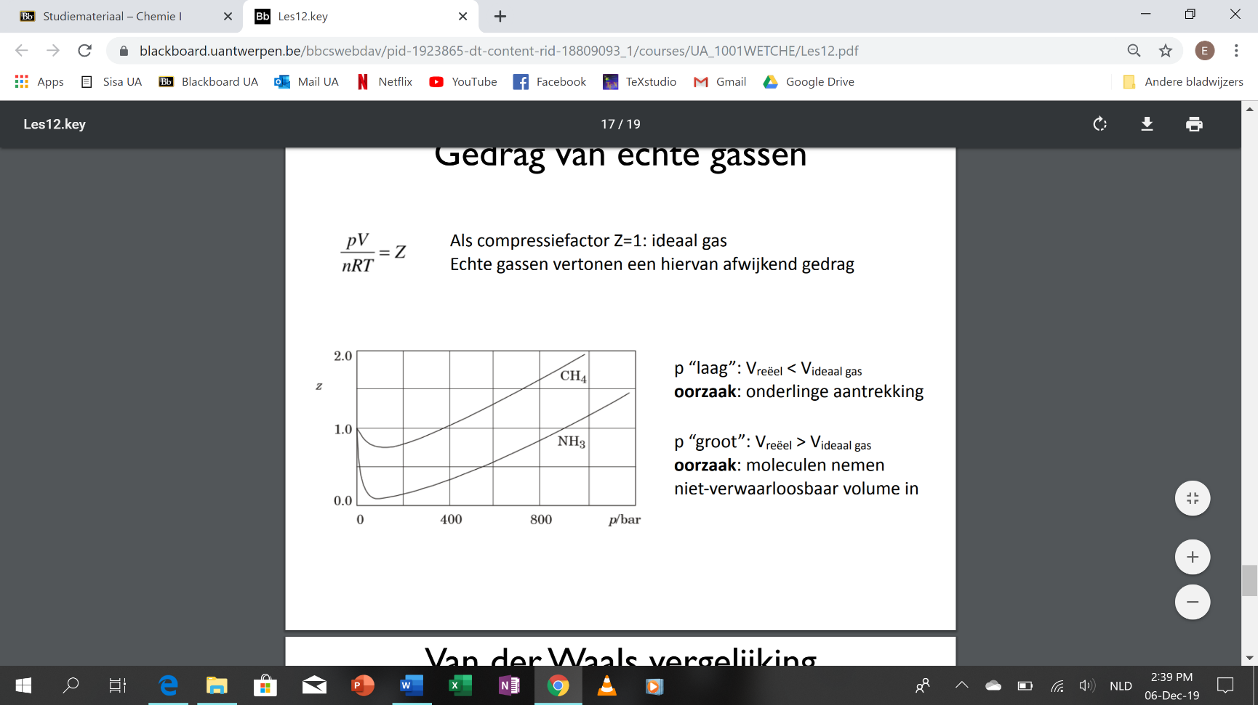De compressiefactor
      1. ideale gaswet: 1

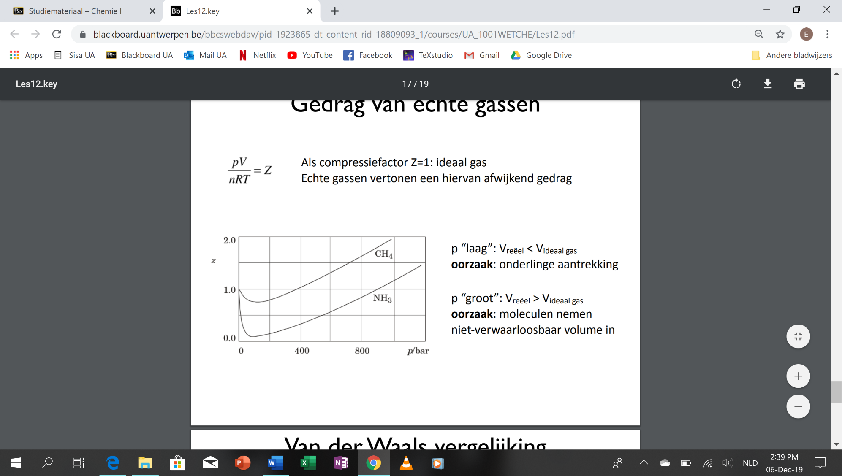

* + 1. voor reële gassen:
       1. met z = compressiefactor
    2. bij lage druk: z < 1 vanwege aantrekking moleculen (dipool-dipool)
    3. bij hoge druk: z > 1 aangezien moleculen nemen groter V in (moleculen op elkaar en stoten elkaar af door binnendringen van elkaars elektronenwolken)
  1. de Lennard-Jones potentiaal (p.312-314)
  2. Toestandsvergelijkingen voor reële gassen
     1. 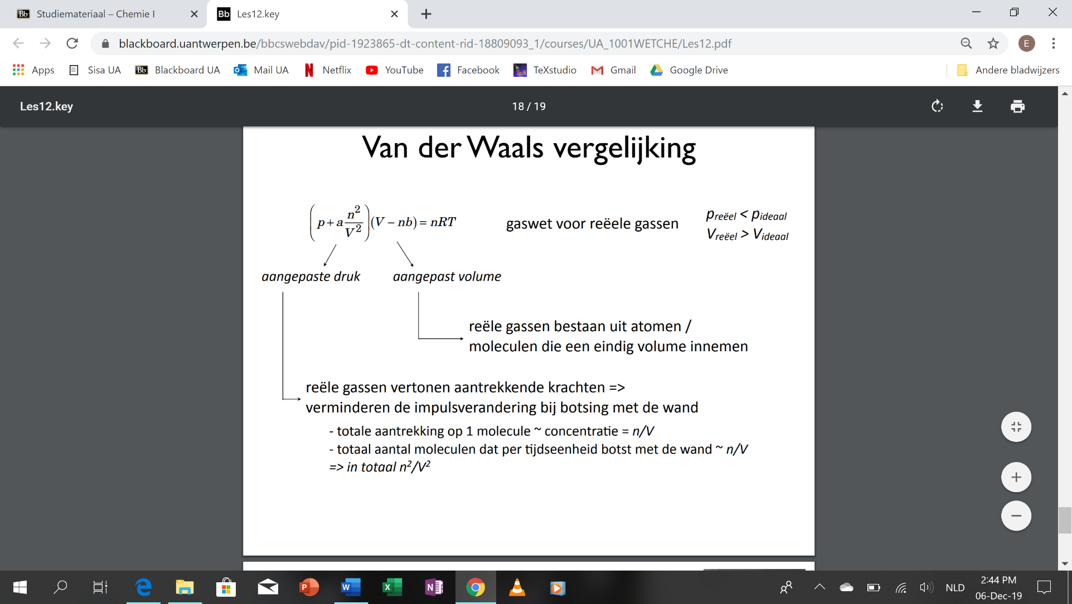De Van der Waals-vergelijking
        1. gaswet voor reële gassen:

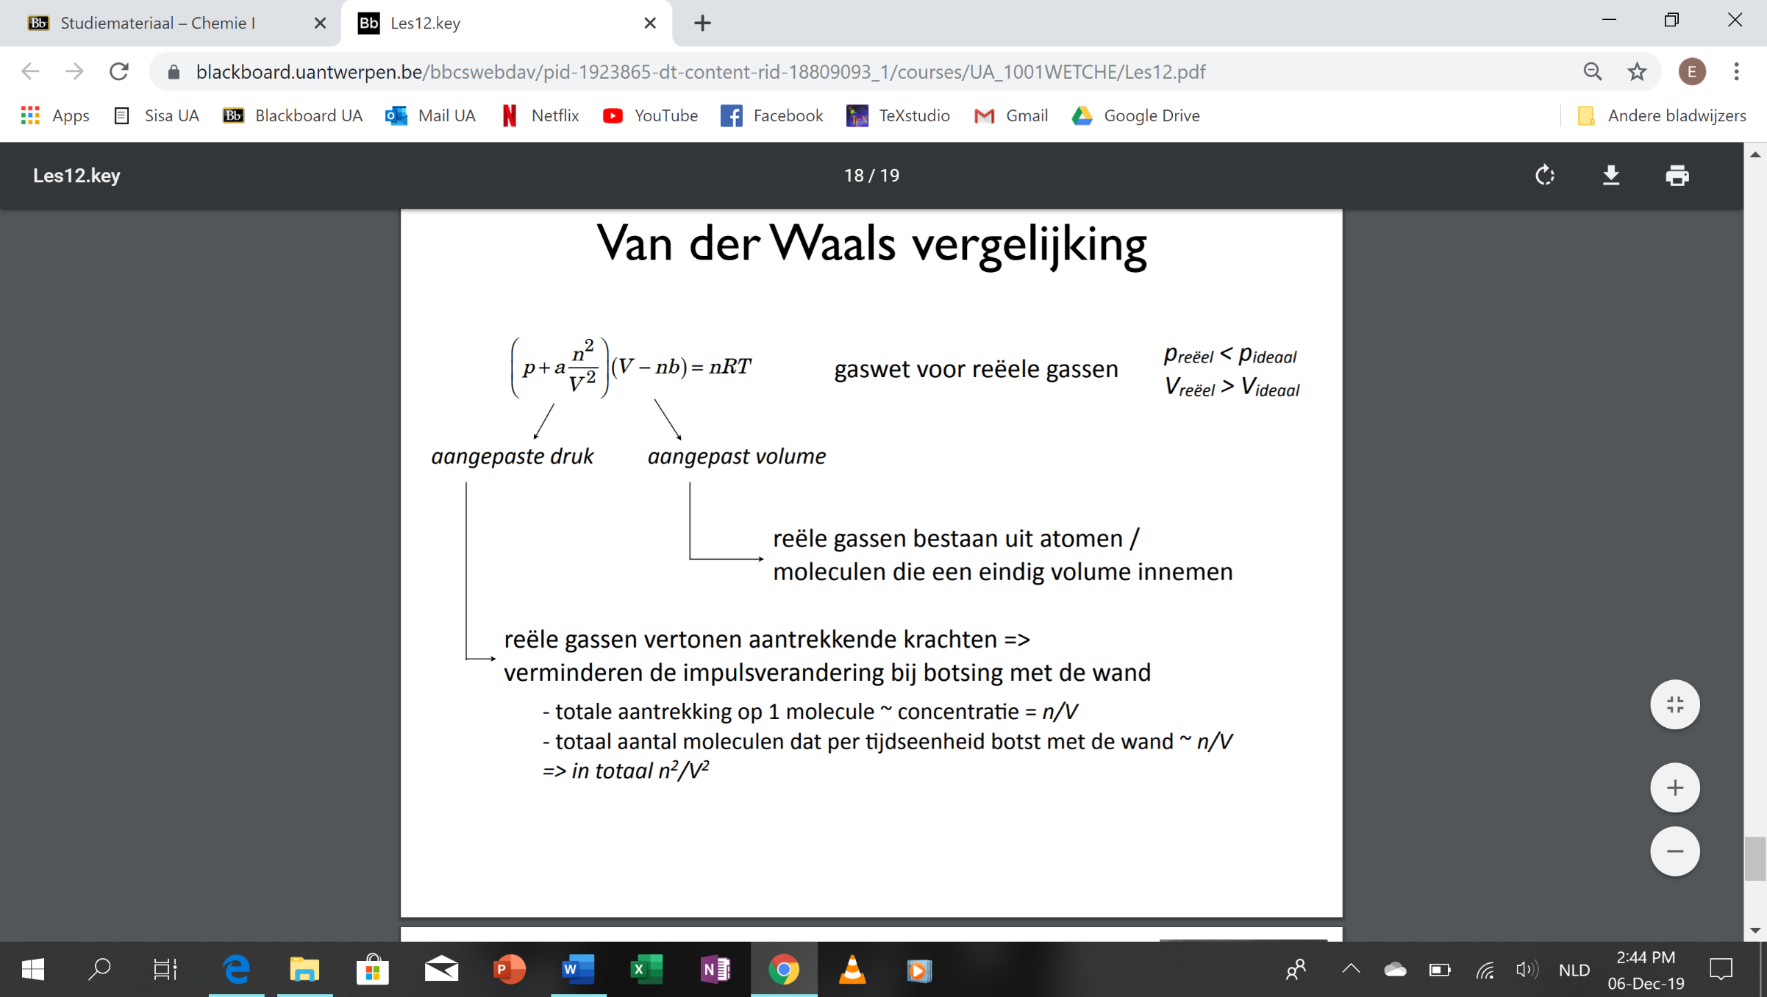

* + - 1. aangepast volume: moleculen ≠ puntmassa's
      2. aangepaste druk: moleculen → aantrekkende kracht op elkaar → kleinere impulsverandering bij botsing met wand
         1. aantrekking op één molecule ~ concentratie n/V
         2. aantal botsingen per tijdseenheid met 1 wand ~ n/V
    1. De viraalvergelijking
       1. → nauwkeuriger van Van der Waals-vgl, maar minder universeel

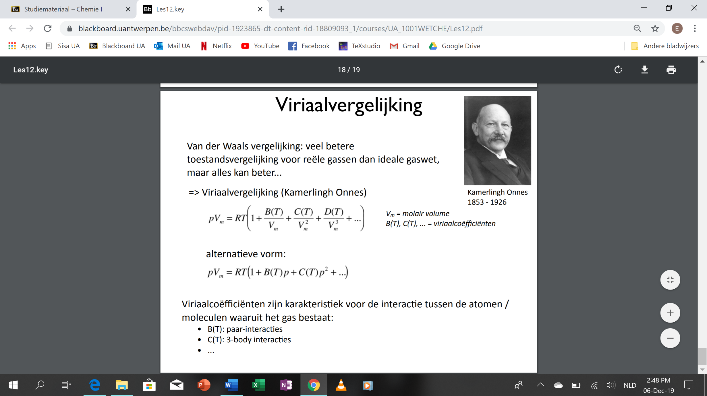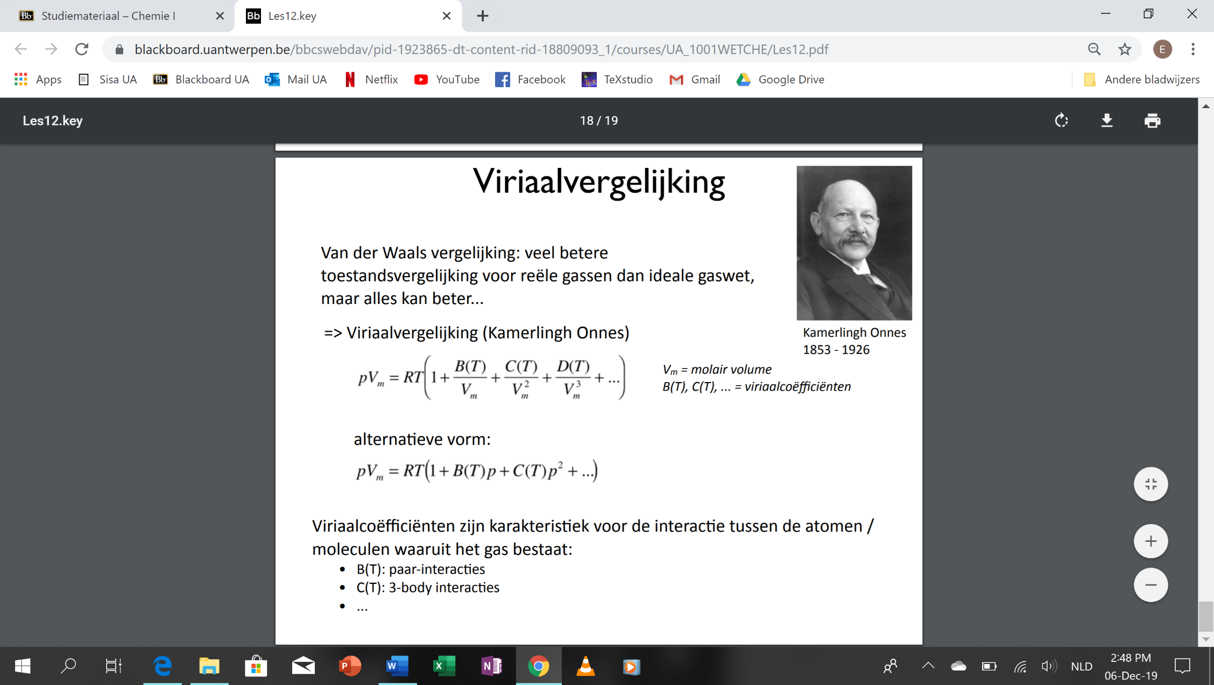

# Chemie 1: Deel 2: Chemische thermodynamica

# HS 13: De hoofdwetten van de thermodynamica

1. De Eerste Hoofdwet
   1. De inwendige energie van een systeem
      1. U = inwendige energie systeem = som van alle soorten energie die in het systeem opgeslagen zijn

ii. = toestandsfunctie

1. absolute E niet te bepalen, verandering wel
2. ∆U = Ue - Ub
   1. Warmte en arbeid (gesloten systeem)
      1. U bestaat uit warmte q en arbeid w ⇒ worden tijdens proces met omgeving uitgewisseld (geen toestandsfuncties)
      2. tekenconventie:
         1. IN systeem vloeien → positief
         2. UIT systeem naar omgeving vloeien → negatief
   2. EERSTE HOOFDWET THERMODYNAMICA
      1. ∆U = q + w
      2. de verandering in inwendige energie U van gesloten systeem als gevolg van een proces wordt gegeven als de som van de warmte q die het systeem tijdens het proces heeft opgenomen, en de arbeid w die tijdens het proces op het systeem uitgeoefend werd
      3. voor geïsoleerd systeem: ∆U = 0
      4. voor infinitesimaal proces: dU = đq + đw
         1. 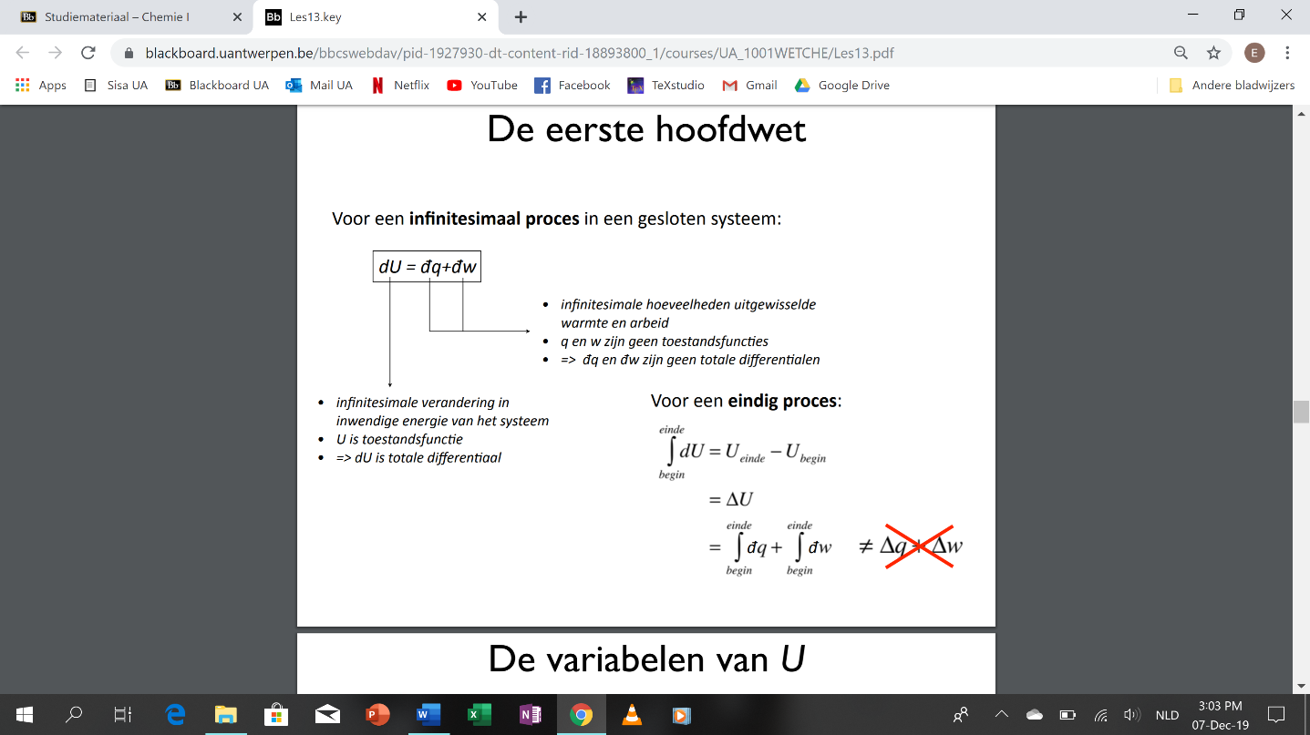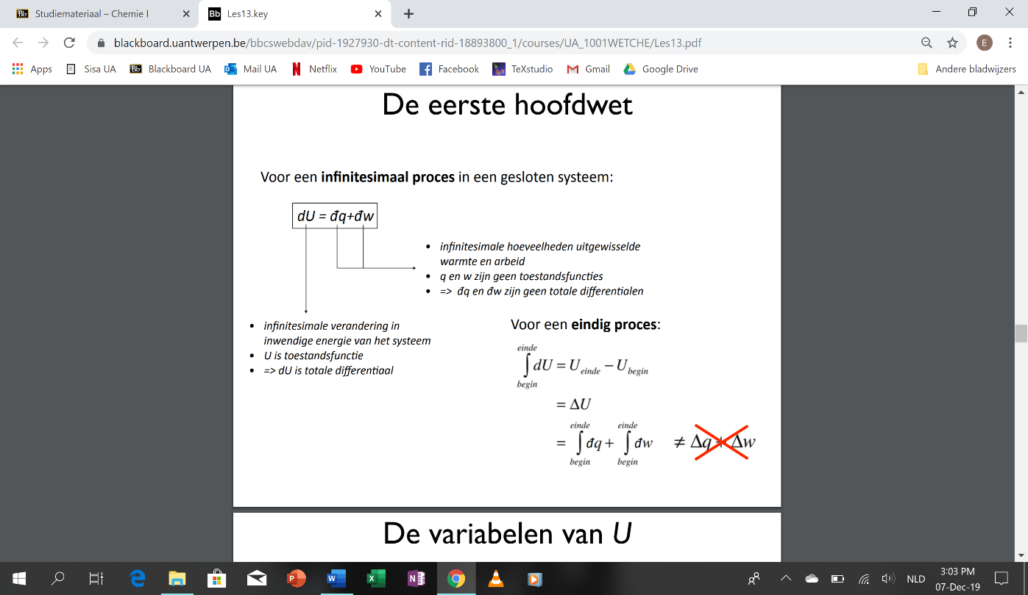q en w ≠ toestandsfuncties → geen totale differentiaal
         2. 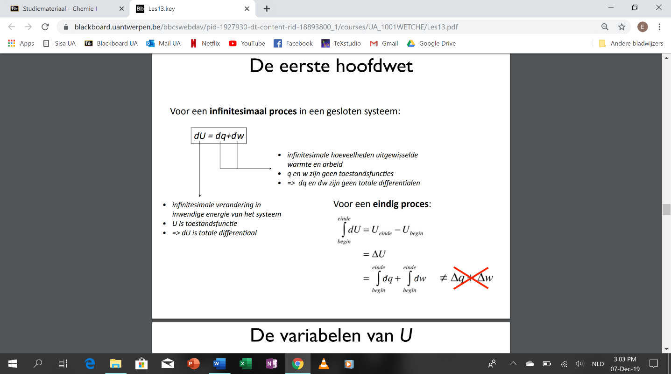voor een **eindig** proces :
   3. q en w zijn geen toestandsfuncties
      1. kringproces → opdelen in twee deelprocessen, dan geldt: 1. ∆U1 = q1 + w1

2. ∆U2 = q2 + w2

* + 1. totale verandering: ∆U = ∆U1 + ∆U2 = 0

iii. ⇒ q1 + w1 = -(q2 + w2) ⇒ q1 + q2 = -(w1 + w2) ⇒ MAAR q1 ≠ -q2 en w1 ≠ -w2

iv. ⇒ q en w zijn geen toestandsfuncties

* 1. De variabelen van U
     1. gesloten systeem
        1. n en chemische aard constanten
        2. p, V, T variabelen
        3. Als twee variabelen gekend → ook derde bepaald
     2. ⇒ U bepaald door twee onafhankelijke variabelen
     3. mogelijke combinaties:
        1. U= U(T, p)
        2. U= U(T, V)
        3. U= U(p, V)
     4. du is totale differentiaal

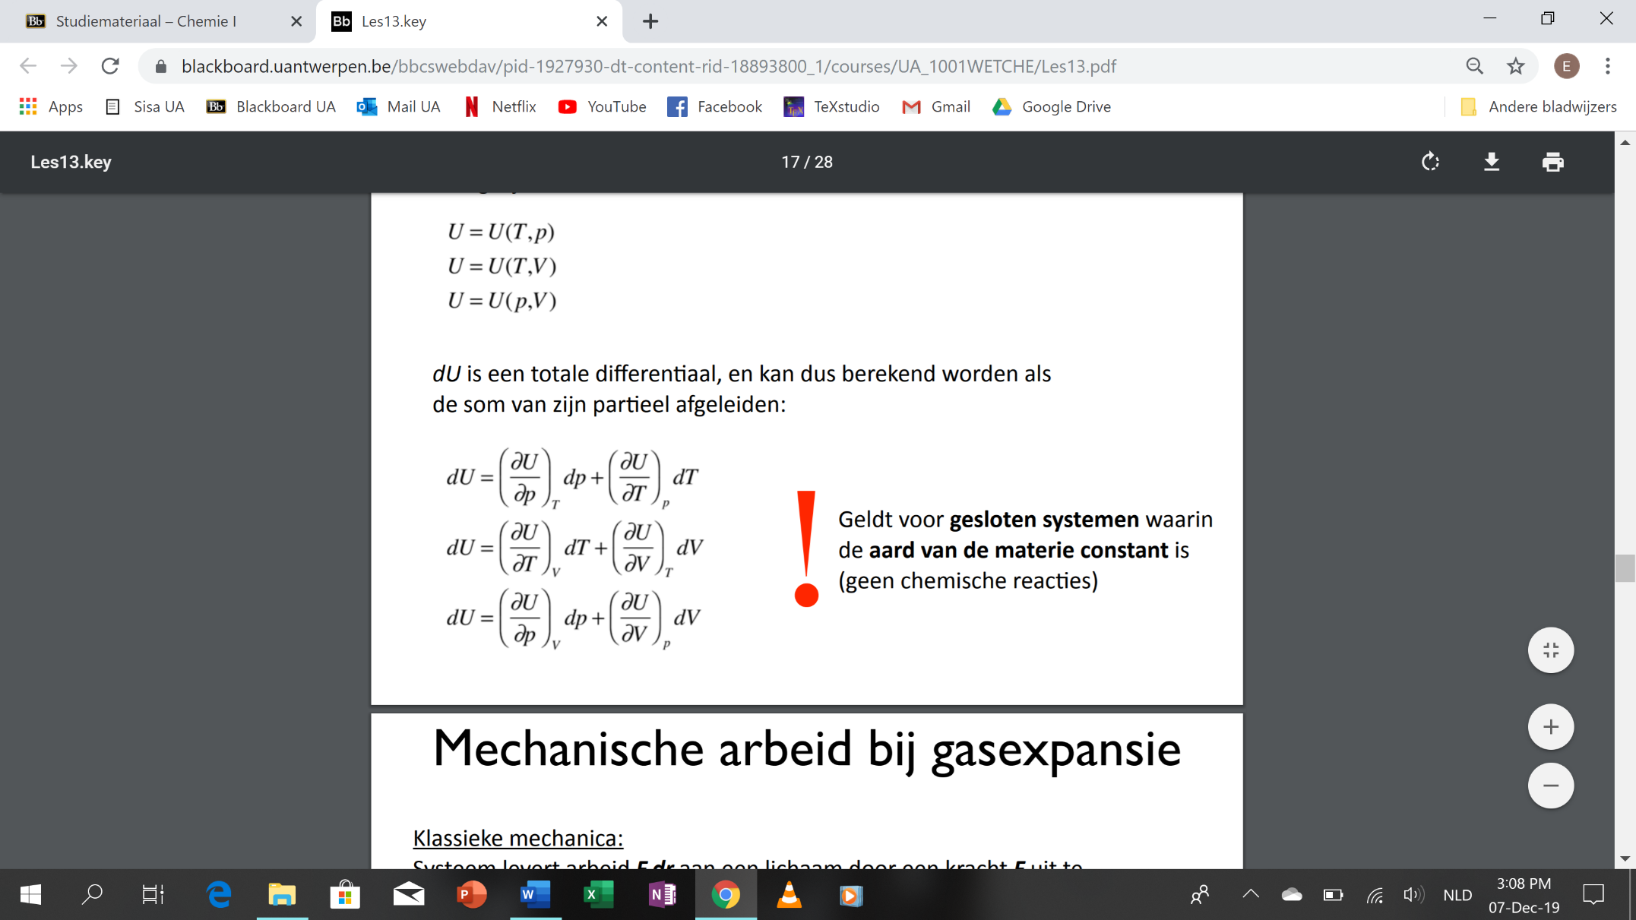1.

* 1. Arbeid in de thermodynamica
     1. Mechanische arbeid bij gasexpansie
        1. systeem levert arbeid **F**.d**r** aan lichaam door kracht **F** uit te oefenen waardoor lichaam verplaatst wordt over afstand d**r**
        2. tekenconventie ⇒ w = - Fg.dr (systeem levert arbeid aan omgeving)
        3. 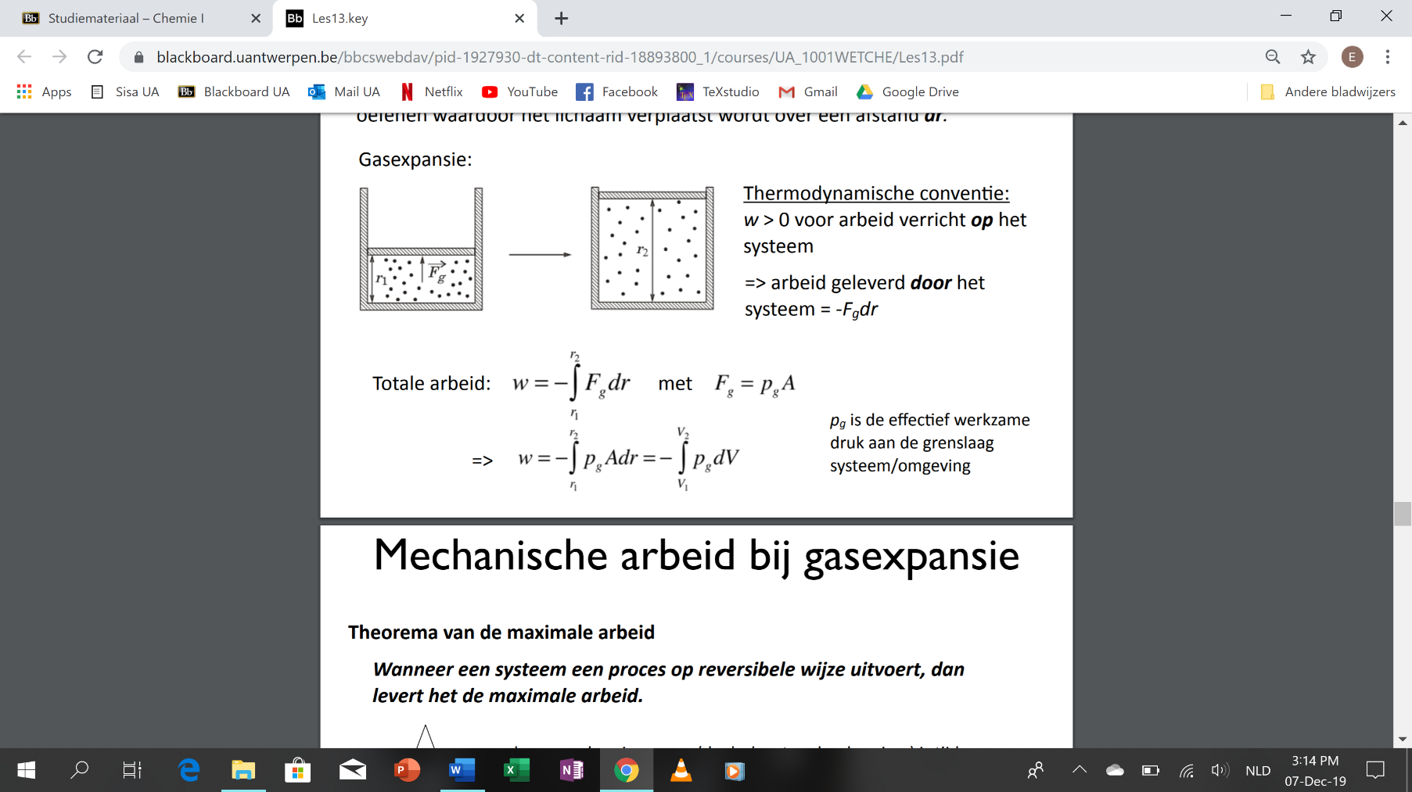voor geleverde arbeid bij expansie van r1 tot r2:
     2. Het theorema van de maximale arbeid
        1. = wanneer systeem proces op reversibele wijze uitvoert, dan levert het max. arbeid
        2. bewegende zuiger → pg (druk net onder de zuiger) tijdens spontane expansie altijd laagste druk in systeem (dus lager dan moest systeem in evenwicht zijn) ⇒

geleverde arbeid (absolute waarde) moet dan ook kleiner zijn dan voor een reversibel uitgevoerde expansie

* + - 1. geleverde arbeid = negatief
    1. Isobare expansie van een gas
       1. 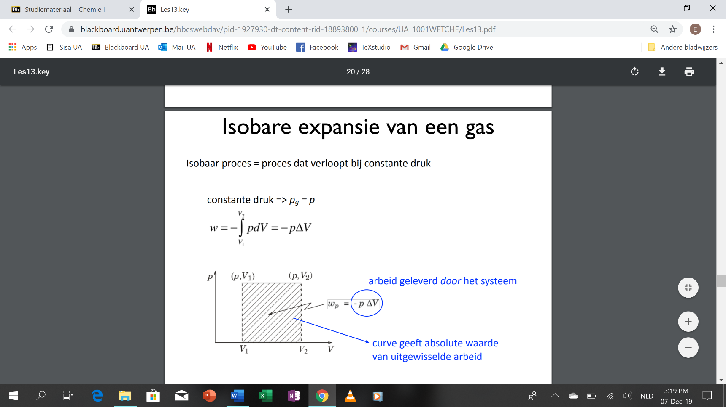isobaar proces → constante druk: pg=p
       2. 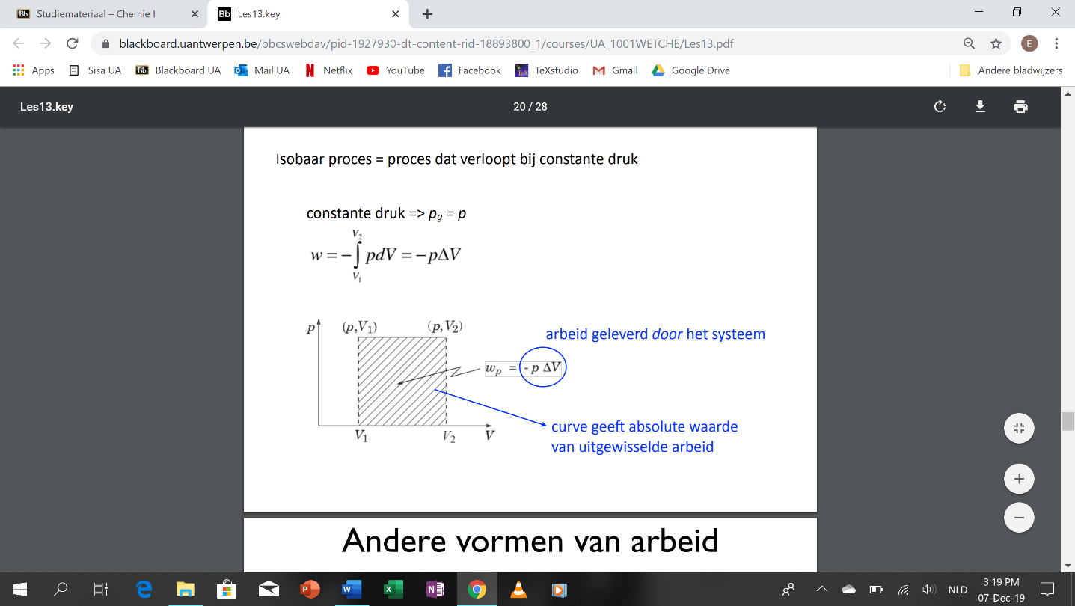
  1. Enthalpie
     1. H = U + p.V

1. = toestandsfunctie
2. = inwendige E van een systeem, plus de E die nodig is om ruimte te maken voor het systeem met een gegeven volume en druk.
3. voor gesloten systeem waarin aard materie constant (geen chemische reactie):
   1. H = H(T, p)
   2. H = H(T, V)
   3. H = H(p, V)
4. 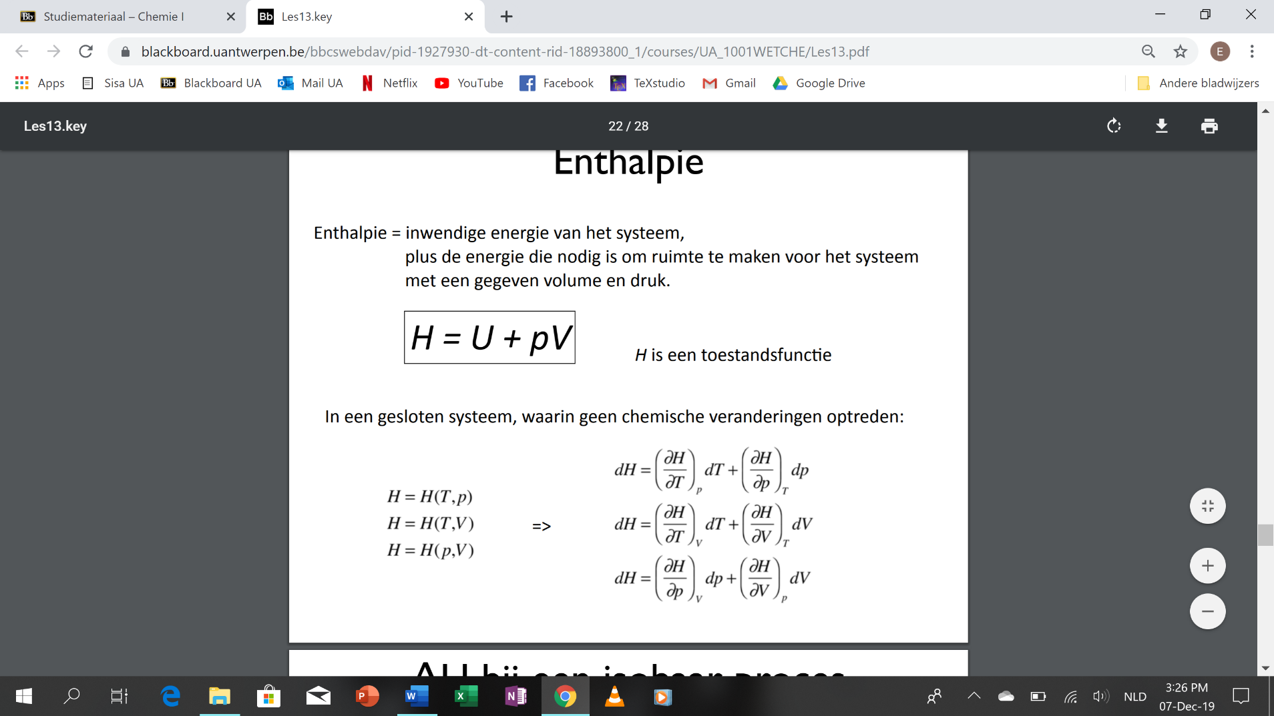dH is totale differentiaal
5. 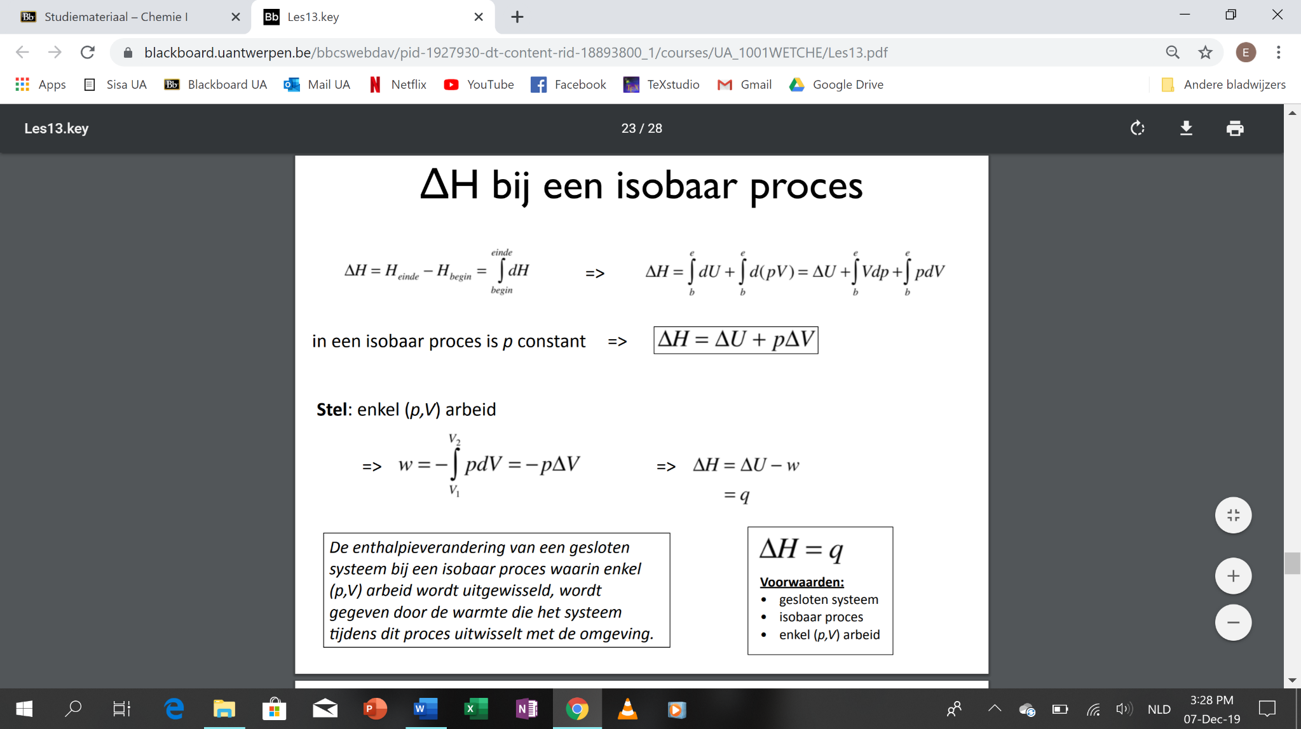wanneer proces:

1.

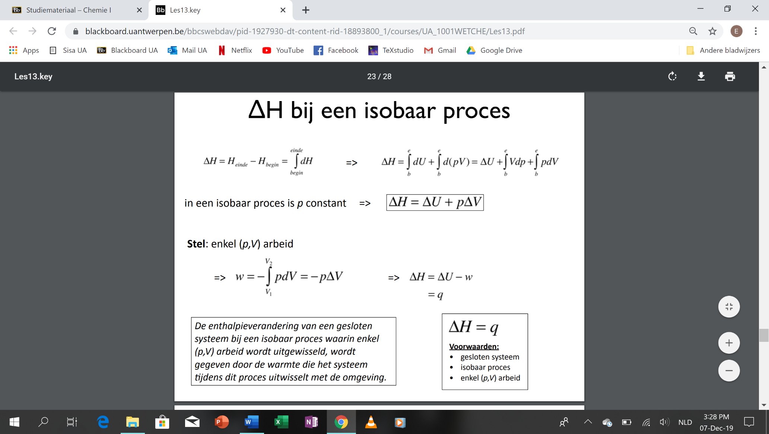

2. ⇒

1. in isobaar proces ⇒ ∆H = ∆U + p∆V
2. stel enkel (p,V)-arbeid ⇒ w = -p∆V
3. ⇒ ∆H = q als 1. Gesloten systeem, 2. Isobaar proces, 3. Enkel (p,V) arbeid
4. enthalpieverandering van een gesloten systeem bij isobaar proces waarin enkel (p,V)- arbeid wordt uitgewisseld, wordt gegeven door de warmte die het systeem tijdens dit proces met zijn omgeving uitwisselt
   1. 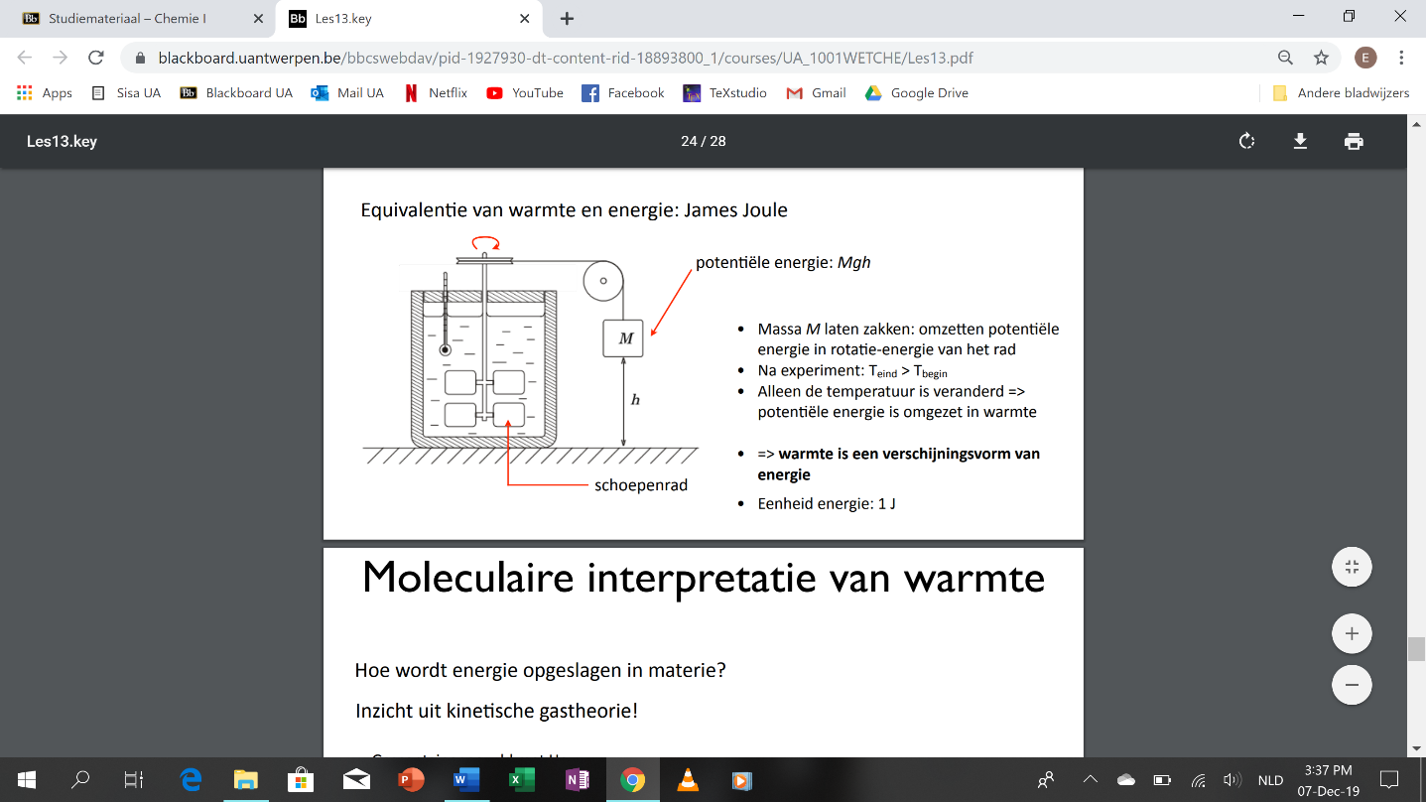Warmte in de thermodynamica
      1. Warmte en temperatuur
         1. temperatuur = intensieve toestandsvariabele
         2. warmte = extensieve grootheid (hangt af van massa)
      2. De equivalentie van warmte en energie
         1. James Joule → opstelling waarmee pot. E omzetten in warmte ⇒

aantonen dat warmte een verschijningsvorm van energie is

* + 1. De moleculaire interpretatie van warmte (lezen)
       1. Hoe E opgeslagen in materie? → inzicht uit kin. gastheorie
       2. warmte toevoegen aan constant V ⇒ T↗ ⇒ p↗
       3. drukverhoging gevolg van stijging kin. E

⇒ toevoegen warmte = stijging kin. E

* 1. 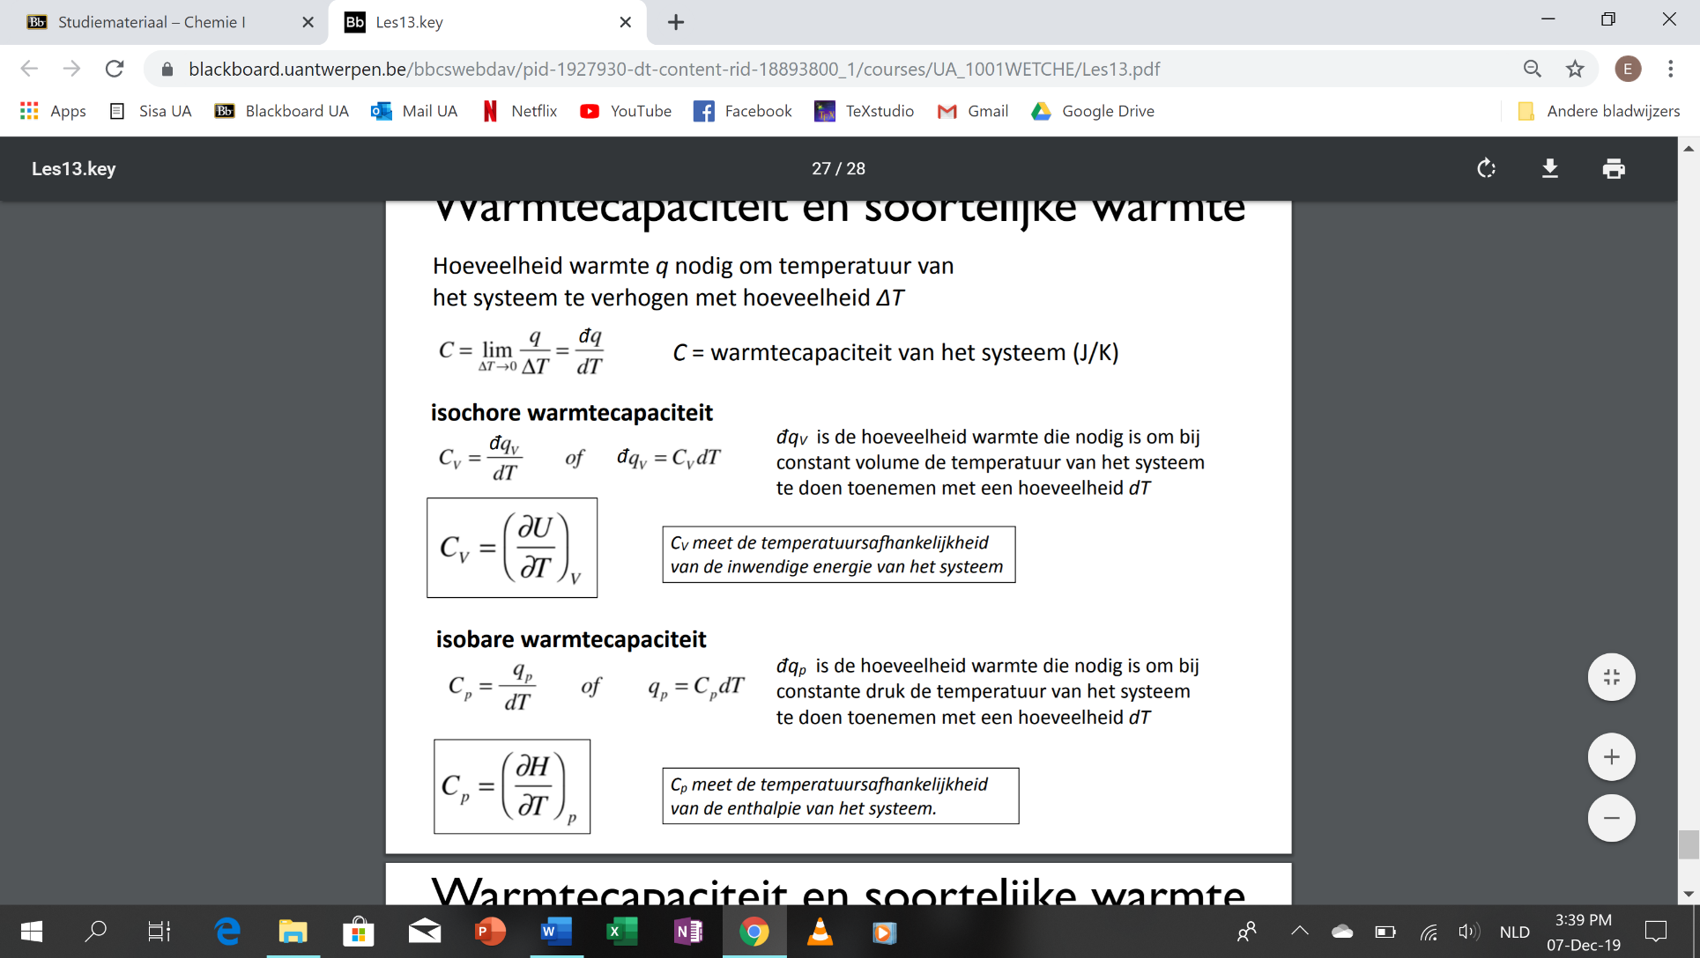Warmtecapaciteit
     1. C =
     2. Hoeveelheid warmte q nodig om temperatuur van het systeem te verhogen met hoeveelheid ΔT
     3. eenheid: Joule/Kelvin
     4. 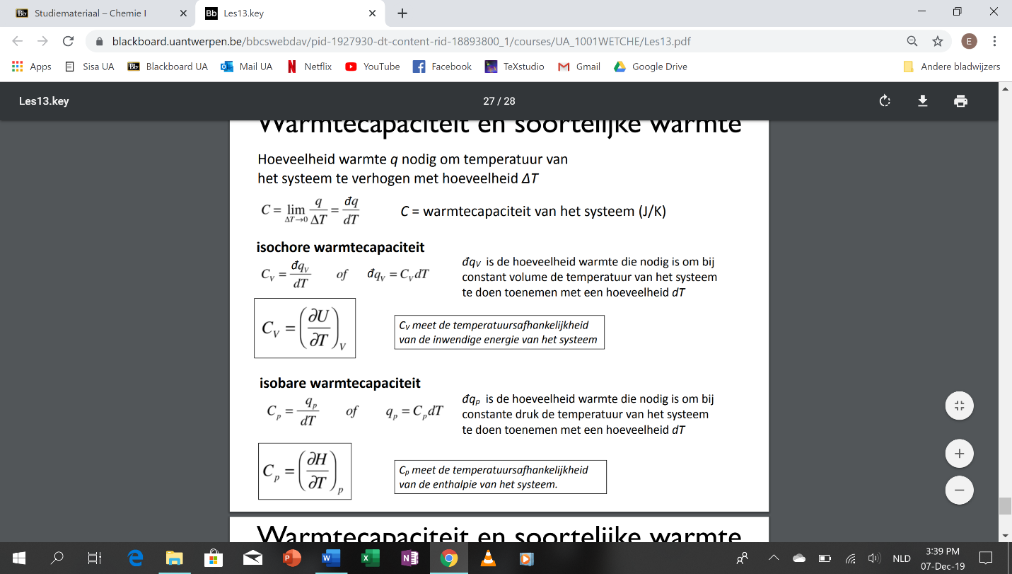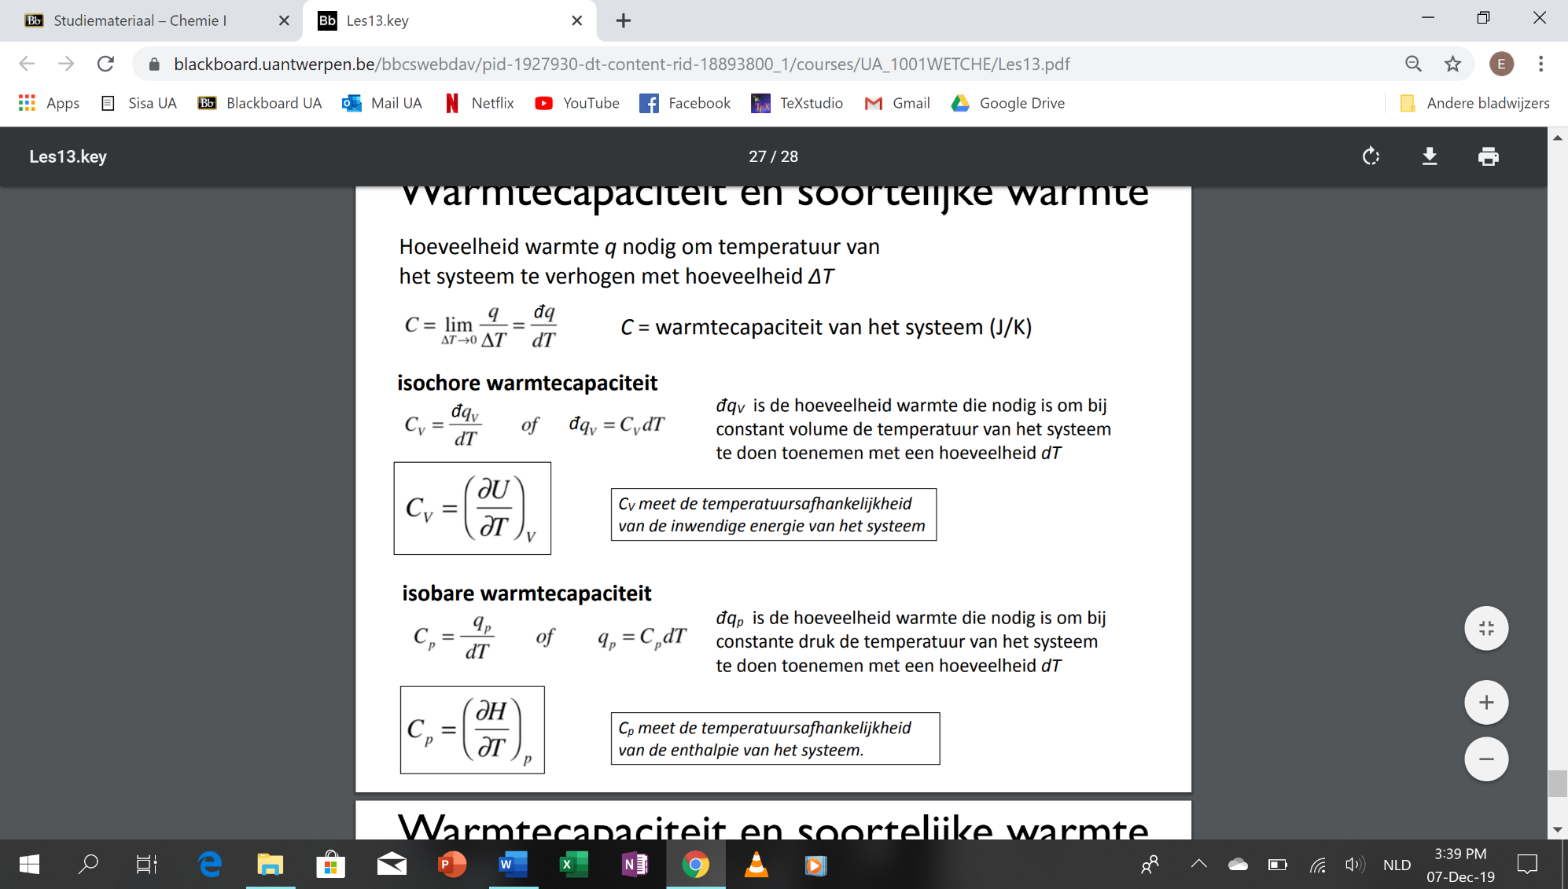De isochore warmtecapaciteit
        1. constant volume: CV =
        2. meet temperatuursafhankelijkheid U
     5. 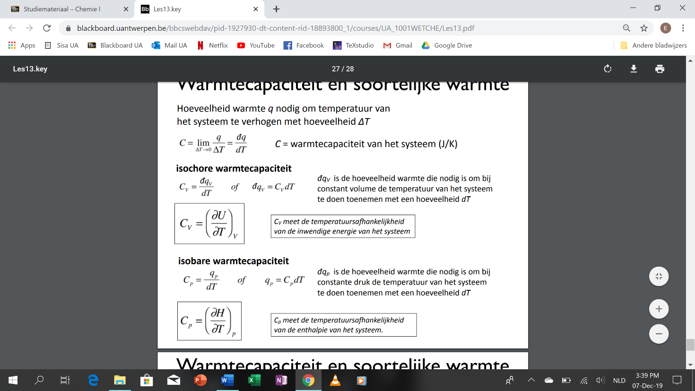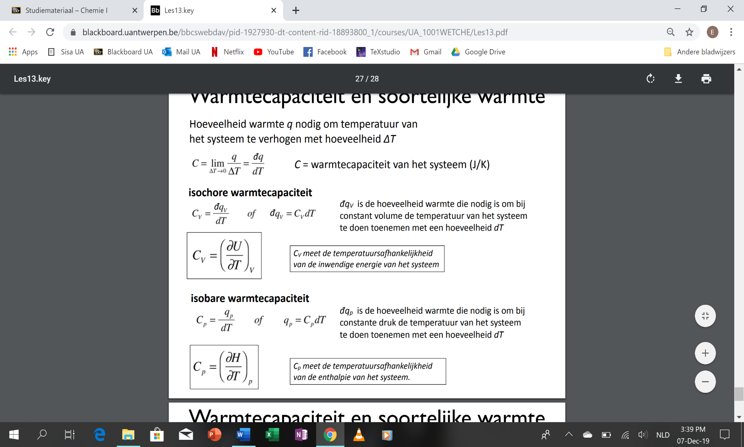De isobare warmtecapaciteit
        1. constante druk: Cp =
        2. meet temperatuursafhankelijkheid van H
     6. Verband: (voor ideaal gas): Cp = CV + nR
     7. De molaire warmtecapaciteit en soortelijke warmte
        1. 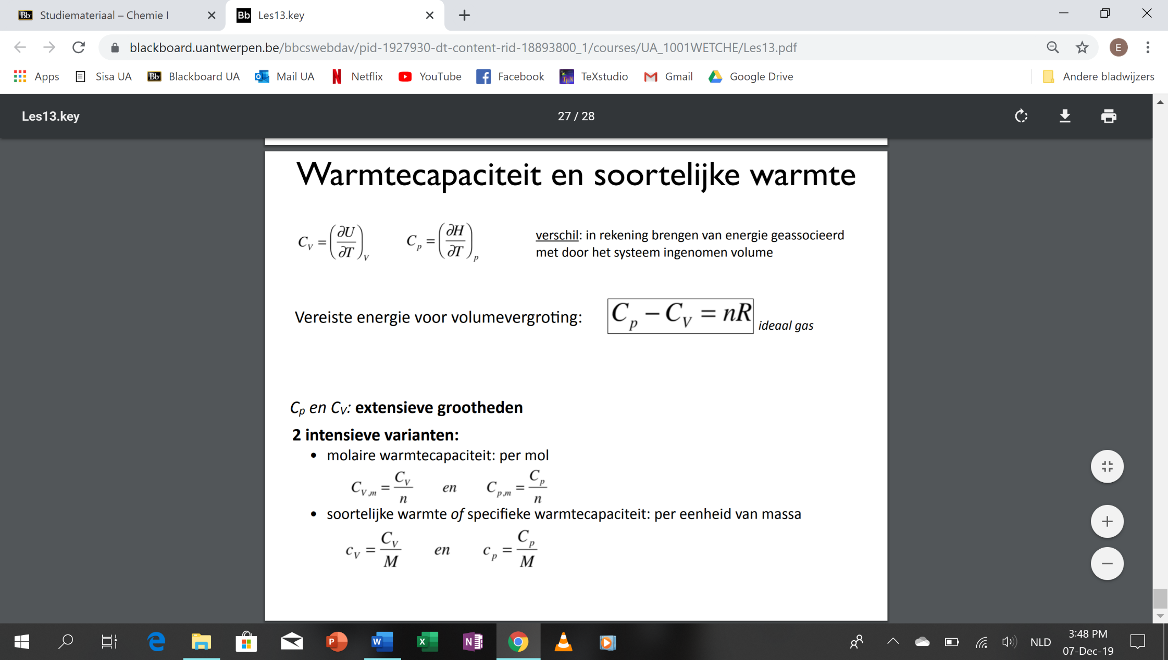Warmtecapaciteit = extensieve grootheid
        2. Molaire C: per 1 mol
        3. Soortelijke warmte/specifieke C: per eenheid massa

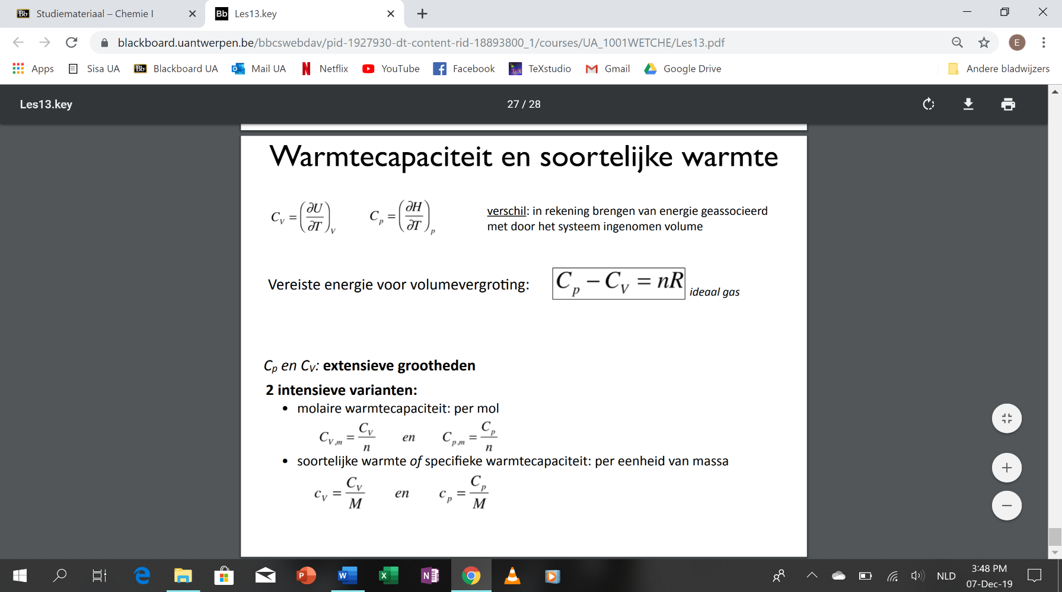

* + 1. 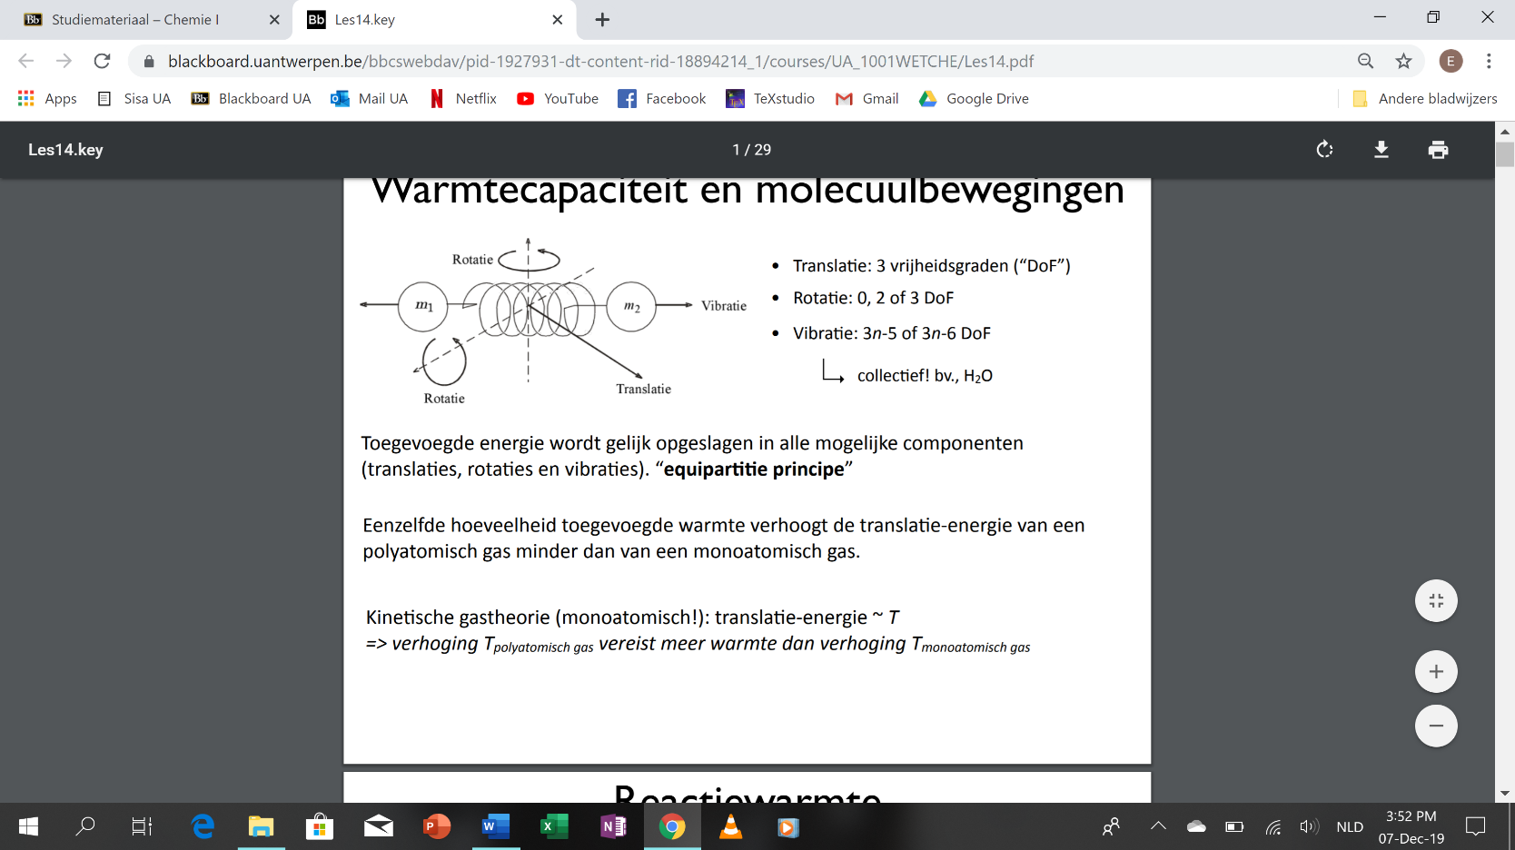Warmtecapaciteit en molecuulbewegingen
       1. translatie (3 vrijheidsgraden=DoF), rotatie (0,2 of 3 DoF), vibratie (3n-5 of 3n-6 DoF)
       2. eenzelfde hoeveelheid warmte verhoogt de translatie-energie van polyatomisch gas minder dan van monoatomisch gas
       3. equipartitiebeginsel: toegevoegde energie wordt gelijk opgeslagen in alle mogelijke componenten!

1. Toepassingen van de Eerste Hoofdwet
   1. Reactiewarmte en enthalpie
      1. Het begrip “Reactiewarmte”

1. = warmte die bij chemische reactie met omgeving uitgewisseld wordt om de temperatuur van alle substanties constant te houden

* + 1. Exotherme reacties
       1. warmte komt vrij
    2. Endotherme reacties
       1. warmte wordt opgenomen
    3. Reactie-enthalpie

1. = reactiewarmte bij constante druk

* 1. Thermochemische reactievergelijkingen
     1. De reactievergelijking
        1. stoichiometrische reactievergelijking met bijhorende voorgetallen
        2. links: uitgangstoestand, rechts: eindtoestand
     2. De faselabels
        1. voor ieder stof: fase aangeven
        2. g= gas, l= vloeistof, s= vast, aq= waterige oplossing
        3. van belang omwille van faseveranderingen
     3. De reactie-enthalpie
        1. ∆Hr
        2. negatief → exotherm
        3. positief → endotherm
        4. functie temperatuur
  2. De Wet van Hess
     1. isobare reactiewarmte (= reactie-enthalpie) van chemische reactie die uitgevoerd kan worden als som deelreacties, is gelijk aan som isobare reactiewarmten deelreacties
  3. De Wet van Kirchhoff
     1. reactie-enthalpie = temperatuursafhankelijk
     2. ∆Hr(T2)=
  4. Standaard reactie-enthalpieën
     1. standaardtemperatuur: 25°C
     2. standaarddruk: 1000 hPa
     3. ⇒ ∆Hr°
  5. Vormingsenthalpie
     1. Inleiding
        1. reactie-enthalpie kan voorspeld worden adhv som vormingsreacties
     2. Definitie

1. = reactie die vorming voorstelt van één mol van de beschouwde verbinding uit de samenstellende atomen, waarbij deze zich bevinden in vorm die zij vertonen bij gekozen reactiedruk en reactietemperatuur

1. ∆Hf en ∆Hf°
2. vormingsenthalpie element = 0
   * 1. Het gebruik van vormingsenthalpieën 1. ∆Hr° = ∑ve∆Hf°(e) - ∑vb∆Hf°(b)
3. b = beginproduct
4. e = eindproduct
5. v = voorgetal in reactie
6. nut: voor iedere reactie waarin bepaalde stof voorkomt → dezelfde vormingsenthalpie van die stof gebruiken ⇒ beperkte lijst vormingsenthalpieën
7. De Tweede Hoofdwet van de thermodynamica
   1. Het bestaan van integrerende factoren
      1. De integrerende factor voor de arbeid
         1. Eerste HW: dU = đq + đw
         2. ⇒ in reversibel proces met enkel expansie-arbeid: đwrev = -pdV

⇒ - đwrev / p = dV

* + - * 1. -1/p is integrerende factor
    1. De integrerende factor voor de warmte
       1. warmte ≠ toestandsfunctie → đqrev ≠ totale differentiaal
       2. experimenteel: đqrev/ T = totale differentiaal
          1. met T de eig. die ervoor zorgt dat warmte uitgewisseld kan worden
          2. 1/ T is integrerende factor
       3. totale differentiaal van de toestandsfunctie entropie S ⇒ dS = đqrev/ T
       4. entropie

a. = maat voor dispersie/ wanorde

b. = drijvende kracht achter alle reacties

c. bepaalt spontaniteit proces

* + - * 1. De richting van reële processen: de Tweede Hoofdwet

TWEEDE HOOFDWET THERMODYNAMICA

ieder spontaan proces gaat gepaard met toename entropie van universum

∆Stotaal = ∆Ssysteem +∆Somgeving > 0

Entropieveranderingen bij reversibele processen

∆Stotaal = 0

reversibele processen verlopen isentropisch

VB: vrije expansie gas

dispersie energie neemt toe, maar E constant → richting spontaan proces NIET bepaald door verandering in E

dispersie materie neemt toe, maar n constant

De statistische interpretatie van de entropie

Entropie en wanorde (→ 3.a.ii.4)

Chemische toepassing

entropie systeem stijgt in chemische reactie als:

molecule splitst in meerdere kleine moleculen

in reactie aantal mol toeneemt

er een faseovergang vast → vloeibaar/gas, of vloeibaar → gas plaatsvindt

1. De Derde hoofdwet van de thermodynamica
   1. DERDE HOOFDWET THERMODYNAMICA
      1. onmogelijk om absolute nulpunt te bereiken in eindig aantal stappen
   2. Alternatieve formulering
      1. entropie van beschouwde stof bij het absolute nulpunt moet kleiner zijn dan bj gelijk welke T hoger dan het absolute nulpunt

# Chemie 1: Deel 2: Chemische thermodynamica

## HS 14: Toepassingen van de thermodynamica

1. Vrije energie
   1. Hoe kunnen we bepalen of bepaalde processen (in gesloten systeem) spontaan doorgaan? → warmteverschijnselen en entropie systeem
   2. voor adiabatisch proces: kijken naar entropie
   3. voor niet-adiabatisch proces: ook kijken naar entropieverandering omgeving
2. Bruikbare maximale arbeid
   1. Helmholtz vrije energie:
      1. indien isotherm en isochoor
      2. A = U - TS
   2. Gibbs vrije energie:
      1. isotherm en isobaar
      2. G = H - TS

3. = toestandsfunctie

1. Gibbs energie en spontane reacties
   1. De verandering van G voor een spontaan proces
      1. voor infinitesimale voortgang spontaan proces: dG < 0
         1. gesloten systeem
         2. isotherm en isobaar
         3. enkel expansie-arbeid
      2. spontaan proces dat isotherm en isobaar verloopt in gesloten systeem dat enkel expansie-arbeid met omgeving uitwisselt, gepaard met daling Gibbs energie systeem

3. = alternatieve formulering TWEEDE HOOFDWET

1. nuttiger, want enkel betrekking op systeem, maar minder algemeen (randvoorwaarden)
2. isotherm en isobaar: G daalt continu
3. wanneer G min.: reactie stopt ⇒ evenwicht bereikt
4. ⇒ systeem in evenwicht wanneer Gibbs energie, in functie van

voortgang mogelijke processen, minimaal

8. ∆G =

* 1. steeds negatieve waarde

1. De opsplitsing van ∆G
   1. G = H - TS
   2. ⇒ dG = dH - TdS - SdT
   3. voor isotherm proces: dT = 0 ⇒ dG = dH -TdS
   4. ⇒ ∆G = ∆H - T∆S
2. Het gebruik van ∆G = ∆H -T∆S
   1. isotherm en isobaar: spontaan wanneer ∆G negatief!
   2. De tekens van ∆H en ∆S
      1. ∆H → exotherm: negatief, endotherm: positief
      2. ∆S → deeltjes grotere bewegingssnelheid = meer wanorde = hogere entropie
      3. mogelijkheden:
         1. ∆H + en ∆S -
            1. ∆G + ⇒ nooit spontaan
         2. ∆H + en ∆S +
            1. lage T: T∆S < ∆H ⇒ ∆G + ⇒ niet spontaan
            2. hoge T: T∆S > ∆H ⇒ ∆G - ⇒ spontaan
         3. ∆H - en ∆S -
            1. lage T: |T∆S| < |∆H| ⇒ ∆G - ⇒ spontaan
            2. hoge T: |T∆S| > |∆H| ⇒ ∆G + ⇒ niet spontaan
         4. ∆H - en ∆S +
            1. ∆G - ⇒ altijd spontaan
3. Gibbs energie van een ideaal gas
   1. De totale differentiaal van G voor een gesloten niet-reactief systeem
      1. G = H - TS = U + p.V - TS
      2. ⇒ dG = d(H - TS) = dU + pdV + Vdp -TdS - SdT
         1. Eerste HW: dU = đq + đw
         2. indien reversibel en enkel expansie-arbeid: dU = TdS - pdV
      3. ⇒ dG = TdS - pdV + pdV + Vdp - TdS - SdT
      4. ⇒ dG = Vdp - SdT
   2. De Gibbs energie van een ideaal gas
      1. isotherm proces: dG = Vdp
      2. ideale gaswet: V = nRT/ p ⇒ dG = nRT d(ln (p)) ⇒ G - G° = nRT ln(p/p°)
         1. met p/p° = getalwaarde druk ⇒ schrijven als p
      3. ⇒ G = G° + nRT ln(p)
         1. met p uitgedrukt in bar!
   3. De chemische potentiaal van een ideaal gas
      1. Definitie van de chemische potentiaal
         1. uit formule voor ideaal gas: G en G° afhankelijk van n ⇒ extensieve grootheden

2.

* + - * 1. met (∂G/∂n)|p, T = Gibbs energie per mol gas = chemische potentiaal µ
        2. met (∂G°/∂n)|p, T = chemische potentiaal gas bij standaardtoestand µ°

3. µ(T) = µ°(T) + RT ln(p)

1. Reactieve systemen
   1. Extensieve toestandsfuncties
      1. De totale differentiaal voor een reactief systeem (→ gasmengsel)
         1. we stellen: Y = extensieve toestandsfunctie, p, T = onafhankelijke variabelen
         2. reactief systeem → hoeveelheden stoffen veranderen → Y verandert mee ⇒ Y = Y(p, T, n1, n2,..., nt)
         3. ⇒ dY =

_

* + - * 1. met Yi = (∂Y/ ∂ni)p, T, nj = partieel molaire waarden van Y voor de stof i
    1. De totale differentiaal van de Gibbs energie
       1. gesloten systeem: dG = Vdp - SdT

2. - S = (∂G/ ∂T)p, ni en V = (∂G/ ∂p)T, ni

3. open systeem (verandering n meenemen!):

⇒ dG = - SdT + VdP + ∑µidni

* + - * 1. Evenwicht tussen fasen

De verandering van G voor de individuele fasen

overgang van stof 1 van fase α naar ß a.

De verandering van G voor het gehele systeem 1. ⇒

De evenwichtsvoorwaarde

voor overgang van dn1 van stof 1 van fase α naar ß moet gelden:

systeem bereikt evenwicht wanneer G min.: 3. ⇒ µ1,α = µ1,ß

4. bij evenwicht tussen fasen van systeem moet chemische potentiaal

voor elke stof eenzelfde waarde hebben in iedere fase

* + - * 1. De chemische potentiaal in een mengsel

De chemische potentiaal in een mengsel van ideale gassen

twee kamers gescheiden door palladium membraan

twee kamers verschillende chemische samenstelling (R: H2, L: H2 + N2) → twee onderscheiden fasen

H2 kan WEL door membraan, N2 NIET ⇒ diffusie H2 tot er per tijdseenheid evenveel van L naar R diffunderen ⇒ evenwicht

bij evenwicht: µH2, l = µHH2, r en pH2, l = pH2, r = pH2

⇒ µH2, l = µH2°(T) + RT ln(pH2)

CP voor iedere component in ideaal gasmengsel:

⇒ µi,g = µi,g°(T) + RT ln(pi)

pi = xip ⇒ µi,g = µi,g°(T) + RT ln(p) + RT ln(xi)

bij eenzelfde T is de CP van een gas in een mengsel altijd kleiner

dan CP van gas in zuivere toestand

* + - * 1. Het mengen van ideale gassen

twee gassen gescheiden door wanden → wanden wegnemen: in contact → spontaan mengen → daling Gibbs energie

we houden p en T constant

begintoestand:

voor chemische potentiaal ideale gassen: µi,g = µi,g°(T) + RT ln(p)

Gb = ∑niµi,g° + (∑ni)RT ln(p)

eindtoestand:

Ge = ∑niµi,g (want eindtoestand = homogeen mengsel)

⇒ Ge = ∑niµi,g° (T) + (∑ni) RT ln(p) + (∑ni) RT ln(xi)

met ni = xi.N

⇒ Ge = Gb + NRT (∑xi) ln(xi) < 0

De mengentropie

∆mixS = Se -Sb

⇒ ∆mixS = -NR (∑xi) ln(xi) > 0

bij mengen, neemt entropie toe

De mengenthalpie

∆mixG = ∆mixH - T∆mixS

⇒ ∆mixH = 0

spontaan mengen gassen = entropisch proces

* + - * 1. Chemisch evenwicht

ideale gasreactie

algemene reactie voor ideale gassen:

stel: reactie isotherm en isobaar

vorderingsgraad ξ ⇒ wanneer reactie opgetreden heeft zoals in reactievgl, dan één eenheid plaatsgegrepen

wanneer reactie ξ eenheden voortgeschreden:

Het reactiequotiënt

wanneer de reactie niet in evenwicht

Q = 3.

1. drie gevallen:
   1. Q < Kp ⇒ reactie naar R
   2. Q > Kp ⇒ reactie naar L
   3. Q = Kp ⇒ reactie in evenwicht

Reële gasreacties

1.

Chemisch evenwicht in vloeistofreacties

voor ideaal vloeistofmengsel: K =

voor reëel vloeistofmengsel: K =

voor verdunde oplossing: Kc =

* + - * 1. De Wet van Le Châtelier

bij verandering van één van de grootheden die ligging van thermodynamisch evenwicht bepalen, verschuift het evenwicht zodanig dat de verandering zoveel mogelijk wordt tegengewerkt

Invloed van drukveranderingen

voor ideaal gas: aA + bB ⇄ cC + dD ⇒ Kp =

Geval 1: a + b > c + d

⇒ (c+d-a-b) < 0 ⇒ macht van p negatief

p↗ ⇒ pc+d-a-b kleiner

MAAR Kp is constante ⇒ teller breuk↗ en noemer↘ ⇒

evenwicht naar R = kant kleinste aantal moleculen ⇒ ptot↘ ⇒

verandering tegengewerkt

Geval 2: a + b < c + d

⇒ (c+d-a-b) > 0 ⇒ macht van p positief

p↗ ⇒ pc+d-a-b groter

MAAR Kp is constante ⇒ teller breuk↘ en noemer↗ ⇒

evenwicht naar L = kant kleinste aantal moleculen ⇒ ptot↘ ⇒

verandering tegengewerkt

* + - * 1. De Wet van Van’t Hoff

temperatuursafhankelijkheid van Kp 1.